МИНИСТЕРСТВО ОБРАЗОВАНИЯ РЕСПУБЛИКИ БАШКОРТОСТАН

ГОСУДАРСТВЕННОЕ АВТОНОМНОЕ ОБРАЗОВАТЕЛЬНОЕ УЧРЕЖДЕНИЕ

ДОПОЛНИТЕЛЬНОГО ПРОФЕССИОНАЛЬНОГО ОБРАЗОВАНИЯ

ИНСТИТУТ РАЗВИТИЯ ОБРАЗОВАНИЯ РЕСПУБЛИКИ БАШКОРТОСТАН

**ФОРМИРОВАНИЕ ИННОВАЦИОННОГО ПОТЕНЦИАЛА**

**ПЕДАГОГОВ И ОБУЧАЮЩИХСЯ В СОВРЕМЕННОЙ ШКОЛЕ**

**ДИАГНОСТИКА УРОВНЯ   
ИНТЕЛЛЕКТУАЛЬНЫХ СПОСОБНОСТЕЙ УЧАЩИХСЯ**

**Часть 2**

*Материалы диагностики*

*видов одаренности, определения уровня интеллектуальных*

*и творческих способностей обучающихся*

Издательство ИРО РБ

УФА 2012

УДК 371

ББК 74.202.5

Ф29

*Рекомендовано РИС ИРО РБ.*

*Протокол № 7 от 5 сентября 2012 г.*

**Формирование инновационного потенциала педагогов и обучающихся в современной школе.** Часть 2. Диагностика уровня интеллектуальных способностей учащихся: Методическое пособие. – Уфа: Издательство ИРО РБ. – 2012. - с.

**Составители:**

*Фахретдинова Ф.Р.* – директор Научно-методического центра развития одаренности ИРО РБ, кандидат педагогических наук;

*Булатова З.С.* – педагог-психолог Научно-методического центра развития одаренности ИРО РБ;

*Губайдуллин М.И*. – доцент Научно-методического центра развития одаренности ИРО РБ, кандидат биологических наук.

Методическое пособие «Формирование инновационного потенциала педагогов и обучающихся в современной школе. Часть 2. Диагностика уровня интеллектуальных способностей учащихся» предназначено для распространения практического опыта по выявлению и развитию одаренных детей в рамках школьных общеобразовательных учреждений Республики Башкортостан.

Рецензенты:

*Нуриманова Ф.К. –* доцент кафедры практической психологии факультета психологии Башкирского государственного педагогического университета, кандидат психологических наук;

*Халикова Л.Р. –* заведующий кафедрой психологии ГАОУ ДПО ИРО РБ, кандидат психологических наук.

**© Авторы, 2012.**

**© Издательство ИРО РБ, 2012.**

**СОДЕРЖАНИЕ**

|  |  |
| --- | --- |
| Введение |  |
| Диагностика уровня интеллектуальных способностей обучающихся |  |
| Школьный тест умственного развития |  |
| Школьный тест умственного развития 2, рекомендации |  |
| Методика «Эрудит» |  |
| Методика определения уровня умственного развития  для младших подростков (ГИТ) |  |
| Прогрессивные матрицы Дж. Равена |  |
| Тест структуры интеллекта Р. Амтхауэра |  |
| Диагностика интеллекта методом рисуночного теста |  |
| Методика «Графический диктант» Д.Б. Эльконина |  |
| Методика «Диктант» |  |
| Краткий ориентировочный тест |  |
| Тест пространственно-ориентационных способностей «Куб Линка» |  |
| Тест «Нарисуй человека» |  |
| Методика диагностики направленности мышления |  |
| Методика «Тип мышления» |  |
| Методика Д. Векслера для детей дошкольного возраста |  |
| Определение уровня умственного развития старших дошкольников |  |
| Детский интеллектуальный тест |  |
| Литература |  |

Введение

Современная отечественная педагогическая литература начала достаточно полно освещать проблемы выявления и развития одаренных детей в школьных условиях, опираясь на разработанную «Рабочую концепцию одаренности» [1]. Но при наличии несомненных достоинств публикуемой литературы по проблемам одаренности приходится отмечать такие недостатки, как несогласованность позиций авторов по организации процедур выявления и развития неординарных способностей учащихся, а также почти полное отсутствие практических методик по выявлению и развитию одаренности. В предлагаемом методическом пособии мы постарались преодолеть такого рода недоразумения.

Инновационный потенциал педагога неразрывно связан с педагогической деятельностью, посредством которой он формируется, развивается, реализуется. Поэтому теоретический анализ по проблеме исследования логично развернуть в дедуктивном плане, последовательно рассмотрев такие системообразующие и взаимообусловленные понятия, как «педагогическая деятельность», «инновационная направленность педагогической деятельности», «потенциал», «инновационный потенциал обучающегося».

Содержательная структура инновационной направленности педагогической деятельности предполагает рождение, разработку и освоение новшеств (инноваций) в обучении, воспитательной работе, организации учебно-воспитательного процесса, в управлении школой и т.д. Слово «потенциал» происходит от латинского «potentia», и в переводе на русский язык означает «сила» «мощь», «возможность».

Как справедливо отмечает Запесоцкий А.С.: «Потенциал – это не действующая возможность, способная стать действительностью в определенных условиях. Переход возможности в реальность есть процесс актуализации потенции» [2]. Причем категория актуализации носит двойственный характер стоящего за ней феномена: с одной стороны – усилия педагога, с другой – активность обучающегося. То есть, формы проявления потенций личности всегда диалогичны, взаимосозидательны, они выступают как результат взаимодействия обучающегося и обучающего, действительного и возможного.

Таким образом, вне привязки к конкретной сфере, потенциал можно рассматривать как способность материи переходить от возможности к реальности, от одного состояния в другое (например, от старого к новому). При этом потенциал – это мера единства достигнутого, которое может быть использовано с определенной целью, и возможного, то есть достижимого при определенных условиях [3].

Кокуриным Д.И. была разработана классификация инновационного потенциала, основанная на базе существующих в научной литературе подходов, в которой автор различает явный (наличный, статический) и скрытый (возможный, динамический) инновационный потенциал. При этом первый характеризует непосредственно те ресурсы и способы их использования, которыми обладает система в определенный промежуток времени и в определенной ситуации. Второй – скрытую перспективу, заложенную ресурсах, то есть существующие возможности.

Не менее важным является разделение автором инновационного потенциала на такие три вида, как реализованный, нереализованный и желаемый. Первый вид инновационного потенциала – это тот, который фактически используется системой для реализации поставленных целей. Второй – существующий в скрытом виде, либо явный, но по определенным (объективным или субъективным) причинам не используемый в деятельности, то есть так называемый резерв. Третий – потенциал, уровень и состав которого по выделяемым параметрам функционирования максимально приближен к оптимальному, то есть своего рода идеальный случай.

В структуре потенциала способности в первую очередь соотносятся с тем, что уже было достигнуто в жизни, то есть способности связаны с реализованным потенциалом. С нереализованным потенциалом связана мотивационная составляющая данного понятия, она раскрывает именно «потенциальность» как динамический, энергетический аспект потенциала. В то же время мотивационная и способностная составляющие потенциала оказываются тесно взаимосвязанными, так как задатки, которые не соответствуют интересам человека, мотивационно-ценностной подструктуре его личности, скорее всего не найдут своего развития в деятельности, и, следовательно, обречены на угасание. В свою очередь притязания человека, не подкрепленные соответствующими способностями, не дадут высоких результатов. Нам представляется важным методическим следствием данных положений то, что диагностические мероприятия возможны на уровне только реализованного потенциала, тогда как нереализованный потенциал возможно диагностировать опосредованно, через мотивационную сферу личности.

Реализация потенциала является предпосылкой успешности деятельности субъекта, которая заложена в логической цепочке «потенциал – опыт – деятельность». Так как деятельность является процессом реализации потенциала, то ее структура включает аналогичные компоненты, операции, цели, мотивы (Леонтьев А.Н.). Принципиальное различие, на наш взгляд, между потенциалом и деятельностью заключается в том, что потенциал отражает качественный аспект личности, а деятельность – функциональный, процедурный аспект.

Важной чертой человеческого потенциала является наличие у него системного качества. Как справедливо отмечает Асеев В.Г., системность потенциала проявляется в том, что по всем направлениям его реализации (как внутренним, так и внешним), сумма частных потенциалов остается величиной достаточно постоянной на протяжении всего периода взрослости человека, таким образом, в отличие от способностей или личностных черт общий потенциал человека в течение жизни практически не изменяется, т.е. происходит сохранение «энергии потенциала».

При начальной организации процедур выявления одаренных детей мы опираемся на метод наблюдения признаков одаренности, учитывая их сложный профиль проявления из-за индивидуальных и возрастных особенностей каждого ребенка. В пособии (часть 1) даны достаточно полные характеристики признаков каждого вида одаренности, рассмотрены и возрастные особенности детей и подростков. Во второй части пособия расмотрено применение тестового метода (интеллектуальные (психометрические) тесты) в школьной педагогической практике, который является следующим этапом выявления одаренного ребенка.

В соответствии с «Рабочей концепцией одаренности» [1] корректное применение психометрических тестов в работе с одаренными обучающимися включает уяснение сильных и слабых их психологических качеств и организации необходимой им индивидуализированной психолого-педагогической помощи. Интеллектуальные тесты могут быть использованы для описания индивидуального своеобразия психической деятельности конкретного одаренного обучающегося с точки зрения выраженности отдельных способностей, для отслеживания динамики конкретных показателей психического развития одаренных детей.

Интеллектуальные тесты могут использоваться в качестве одного из множества источников дополнительной информации в рамках программы идентификации одаренного ребенка, но ни в коем случае не в качестве единственного критерия для принятия решения о том, что данный ребенок является «одаренным» либо «неодаренным».

Целью настоящего методического пособия является восполнение информационных пробелов и распространение практического опыта по выявлению и развитию одаренных детей в рамках школьных общеобразовательных учреждений.

Материалы апробированы на базе: СОШ № 84 – Татарская гимназия Октябрьского района ГО г. Уфа, МОУ Башкирская гимназия ГО г. Агидель, Башкирская гимназия-интернат п. Красноусольский МР Гафурийский район, МОУ СОШ №99 Орджоникидзевского района ГО г. Уфа, МОУ СОШ с. Новотаймасово МР Куюргазинский район, МОУ Башкирская гимназия с. Исянгулово МР Зианчуринский район, БРГИ №3 ГО г. Кумертау, ГОУ Республиканская гимназия-интернат им. Г. Альмухаметова, ГБОУ Стерлитамакский лицей-интернат №2 им. В.И. Ленина, МОБУ СОШ   
с. Янышево МР Благоварский район, Башкирский лицей№136 им. М. Искужина Октябрьского района ГО г. Уфа, МОУ СОШ №56 Калининского района ГО г. Уфа, ГОУ Республиканская художественная гимназия-интернат им. К. Давлеткильдеева, НОУ Детский университет, Детский дом №1 им. Ш. Худайбердина, Дворец пионеров и школьников имени   
А.П. Гайдара, ГБОУ Республиканский лицей-интернат МР Дуванский район, ГБОУ Башкирская Республиканская гимназия-интернат №3, ГБОУ Белорецкий лицей-интернат, МОБУ СОШ №2 с. Бижбуляк МР Бижбулякский район**,** МОБУ СОШ с. Зильдярово МР Миякинский район, МОУ Чувашская гимназия ГО г. Белебей, МОУ лицей №12 ГО г. Учалы, МОУ СОШ с. Старый Сибай МР Баймакский район, МОУ СОШ №3 - Гимназия с. Кармаскалы МР Кармаскалинский район, МОУ Гимназия №2 с. Чекмагуш МР Чекмагушевский район, МОУ СОШ №6 г. Туймазы МР Туймазинский район, МОУ СОШ №4 с. Раевский и МОУ Гимназия МР Альшеевский район, МОБУ Гимназия г. Янаул МР Янаульский район.

**Диагностика уровня   
интеллектуальных способностей обучающихся**

Среди диагностических методов наиболее формализованным является тестовый метод из-за достаточно полной выработки требований к построению и проверке методик.

*Определение*: Психологический тест есть объективное и стандартизированное измерение выборки поведения [4]. Под выборкой поведения в тестологии понимается диагностика каких-то конкретных, строго определенных психологических характеристик данного человека [5].

Стандартизация подразумевает единообразие процедуры проведения и оценки теста по строго определенной инструкции. При объективном проведении тестирования получаемая информация свободна от каких-либо влияний получившего ее лица, надежна и валидна.

Под надежностью понимается согласованность результатов теста, получаемых при повторном его применении к тем же обследуемым в различные моменты времени, с использованием разных наборов эквивалентных заданий [4]. Надежность теста показывает, в какой степени индивидуальные различия в тестовых результатах оказываются «истинными», а в какой мере могут быть приписаны случайным ошибкам.

При разработке теста проверяются три типа надежности теста:

1. Повторное тестирование. Например, коэффициент ретестовой надежности (КРН) 0,91 позволяет сделать вывод, что 91% различий в результатах выполнения теста вызваны реальными различиями между обследуемыми, а 9% необходимо отнести на счет случайных временных колебаний в их состояний (в плохом эмоциональном состоянии). Как правило, КРН = 0,8-0,9 у большинства тестов;
2. Согласованность содержания. Например, коэффициент надежности как согласованности содержания (КНСС), равный 0,70, позволяет считать, что 70% индивидуальных различий в выполнении этого теста обусловлены «истинными» различиями между обследуемыми, а 30% - вызваны тем, что его задания неоднородны и часть обследуемых лучше справляется с одними из них, а часть - с другими. Как правило, КНСС = 0,85-0,9 у большинства тестов;
3. Субъективная оценка. Этот коэффициент надежности (КНСО) показывает, насколько получаемые обследуемым результаты зависят от субъективного влияния лица, которое их оценивает. Как правило, КНСО = 1,00.

Валидность теста – это понятие, указывающее нам на то, что тест измеряет и насколько хорошо он это делает [4]. Выделяют три типа валидности:

1. Валидность по содержанию. В тесте должны быть представлены в правильной пропорции ключевые аспекты той выборки поведения, для диагностики которой он предназначен. Валидность по содержанию не измеряется, а закладывается в процессе разработки теста.
2. Валидность по критерию (КВ). Показывает, насколько по результатам теста можно судить об интересующем нас аспекте поведения индивида в настоящем и будущем. Обычно, коэффициент валидности по критерию тестов (КВК) должен быть равным 0,40-0,60, то есть, от 40 до 60% индивидуальных различий какого-то аспекта поведения обусловлено тем фактором, который измеряет какой-то тест.
3. Валидность по конструкту. Показывает, насколько результаты теста могут рассматриваться в качестве меры некоего конструкта [4]. Такими конструктами являются, например, интеллект, внимание, память, моторика руки и т.д.

Например, тест «Матрицы Равена» имеет следующую характеристику коэффициентов: КРН = 0,84, КНСС = 0,82, КВК = 0,48.

Условия проведения психологического тестирования достаточно полно освещены у Дерябо С.Д. [5], и Губайдуллина М.И., Фахретдиновой Ф.Р. [6-8]. Дополнительно, при психологическом обследовании младших школьников необходимо учитывать, что используемый диагностический материал должен быть занимательным, информативным и занимать немного времени у ребенка. Так для этой цели Венгер А.Л. и Цукерман Г.А. [9] предлагают использовать рисуночные тесты «Рисунок человека» или «Пиктограммы».

Для выявления одаренных детей в школьных условиях можно использовать разработанные рядом авторов [5, 10] программ для диагностики эффективности образовательной среды. Так, Дерябо С.Д. [5] предлагает диагностическую программу, направленную на выявление успешности развития личности ученика с целью внесения необходимых корректив учителем в образовательный процесс. Программа состоит из трех комплектов тестов: для 1-4, 5-7 и 8-11 классов. Комплект тестов для 1-4 классов предназначен для самого психолога или учителя (дети еще маленькие для того, чтобы самостоятельно справиться с тестовыми заданиями), тогда как комплекты для старших классов предназначены уже для учеников. При составлении программы диагностики разработчики исходили из представлений, что любая образовательная среда должна способствовать: сохранению и укреплению здоровья учеников, развитию познавательной сферы обучающихся и развитию их личной сферы. Показатель по каждой сфере в отдельности складывается из ряда оценок, получаемых с помощью тестов, а также на основе ведомостей по успеваемости, данных медицинских обследований. Всего в программе диагностики эффективности образовательной среды задействовано: в 1-4 классах – 28 показателей, в 5-7 – 33, в 8-11 классах – 34 показателей. Данная программа была апробирована более чем на 1600 учащихся.

Проведение диагностики организуется следующим образом.

1-4 классы.

1 урок:

* + Организационная часть (Объяснение целей тестирования, установление контакта).
  + Тест Спилберга Ч. (диагностика уровня личностной тревожности).
  + Тест Шванцара Й. (диагностика признаков психического напряжения, предназначен для родителей, КРН=0,92, КНСС=0,68, ККВ=0,58).
  + Тренировочная часть теста «Матрицы Равена» (диагностика уровня сформированности невербального (несловесного) мышления).

2 урок:

* + Основная часть теста «Матрицы Равена».

3 урок

* + Тест Бурдона (диагностика продуктивности и устойчивости внимания, КРН=0,81, КНСС=0,73, ККВ=0,43).
  + Тест Майли Р. (диагностика кратковременной слуховой вербальной памяти, КРН=0,72, КНСС=0,68, ККВ=0,38).
  + Социометрия.
  + Обработка результатов тестов.

5-7 классы.

1 урок:

* + Организационная часть (Объяснение целей тестирования, установление контакта).
  + Тест Спилберга Ч. (диагностика уровня личностной тревожности, КРН=0,86, КНСС=0,74, ККВ=0,52).
  + Первая часть теста «Индекс отношения к здоровью» (авторы:   
    Дерябо С.Д., Ясвин В.А. КРН=0,88, КНСС=0,76, ККВ=0,47).
  + Социометрия (автор Морено Дж., диагностика структуры межличностных отношений, КРН=0,65, ККВ=0,31).
  + Обработка результатов тестов.

2 урок:

* + Проведение теста «Предпочитаемые виды деятельности – ДДО» (автор Климов Е.А., диагностика наиболее предпочитаемых видов деятельности, КРН=0,87, КНСС=0,65, ККВ= 0,29).
  + Тренировочная часть теста «Матрицы Равена».
  + Социометрия (автор Рензулли Дж., диагностика мотивационной и лидерской сфер личности, КРН=0,82, КНСС=0,75, ККВ=0,46).
  + Обработка результатов тестов.

3 урок:

* + Основная часть теста «Матрицы Равена».

4 урок:

* + Тест Бурдона.
  + Тест Майли Р.
  + Социометрия.
  + Обработка результатов тестов.

5 урок:

* + Вторая часть теста «Индекс отношения к здоровью».
  + Внесение оценок по успеваемости в бланк ответов.
  + Социометрия.
  + Обработка результатов тестов.

8-11 классы.

1 урок:

* + Организационная часть (объяснение целей тестирования, установление контакта).
  + Тест Спилберга Ч. (диагностика уровня личностной тревожности).
  + Первая часть теста «Индекс отношения к здоровью».
  + Социометрия (обработка результатов тестов).

2 урок:

* + Проведение теста «Биографический самоотчет» (дополнительная информация биографического характера о старшеклассниках, автор   
    Лейтес Н.С., КРН=0,78, КНСС=0,62, ККВ=0,31).
  + Проведение теста «Устремления и намерения» (автор Лейтес Н.С., КРН=0,78, КНСС=0,62, ККВ=0,31)..
  + Проведение теста «Предпочитаемые виды деятельности – ДДО».
  + Тренировочная часть теста «Матрицы Равена».
  + Социометрия (обработка результатов тестов).

3 урок:

* + Основная часть теста «Матрицы Равена».

4 урок:

* + Тест Бурдона.
  + Тест Майли Р.
  + Социометрия
  + Обработка результатов тестов.

5 урок:

* + Вторая часть теста «Индекс отношения к здоровью».
  + Внесение оценок по успеваемости в бланк ответов.
  + Социометрия.
  + Обработка результатов тестов.

В результате проведенных уроков по каждому ученику составляются итоговые показатели по личностной и познавательной сферам и сфере здоровья в форме таблицы диагностики в бланке ответов.

На основании проведенной диагностики можно выявить слабые места образовательной среды, созданной в классе, и построить психологически обоснованную программу коррекционной работы для индивидуальных или групповых занятий.

Модель диагностики одаренности по Савенкову А.И. [11]. Осуществляется многоуровневый отбор (теоретический, методический и учебно- организационный уровни) в несколько этапов. Используются принципы долговременности (в течение одного года), участие нескольких специалистов.

Этапы проведения диагностики:

- этап предварительного поиска: по четырем источникам (воспитатели, учителя, родители, психологи) определяют склонности ребенка (карта интересов). Дополнительно психологи проводят анализ конвергентного мышления по тестам Равена Дж., Векслера Д. и дивергентного мышления по фигурной форме Торренса П. и методике Гилфорда Дж. Также определяют доминирующую мотивацию ребенка;

- этап оценочно-коррекционный или уточнения. Для этого проводят занятия тренингового типа по Бабаевой Ю.Д. [12] - «Уроки фантазии». Важным элементом является обязательность посещения занятий. Проводится диагностика уровня сформированности продуктивного мышления и мотивационных характеристик;

- этап самостоятельной оценки. Занимающимся детям предлагается добровольно посещать занятия. Обычно изъявляют желание продолжить занятия около 20% детей;

* этап заключительного отбора. В зависимости от своего уровня развития одаренности ребенок подключается к учебе по развивающим программам горизонтального обогащения («логарифмическая» линейка) на соответствующей стадии.

Холодная М.А. [13] предлагает свой подход выявления интеллектуальной одаренности у старших школьников. Она исходит из трактовки интеллекта как формы организации умственного опыта. В качестве методического инструментария были использованы психологические методики, позволяющие оценить меру сформированности основных компонентов когнитивного опыта и соответственно особенностей умственных репрезентаций на разных уровнях познавательного отражения:

**1.** Методика «Формулировка проблем» направлена на оценку степени сформированности индивидуальных понятийных структур. По инструкции испытуемый выступает в качестве исследователя, а заданный в содержании слова-стимула объект – в качестве предмета исследования. Испытуемый должен был сформулировать ряд проблем, которые возникают в связи с соответствующими объектами (например, понятия, как «болезнь» и «почва»). Время выполнения задания не ограничивалось, испытуемый прекращал перечислять проблемы по своему усмотрению.

Критерии оценки каждого ответа на примере слова «болезнь»:

0 баллов – проблема формулируется на основе ситуативных оценок («Где и как лучше готовить врачей?», «Как влияет на больного время дня?» и т.п.).

1 балл – проблема формулируется за счет выделения каких-либо признаков, свойств заданного объекта («Каковы причины заболевания?», «Методы профилактики болезни?», «Какие препараты нужны для излечения такой болезни?» и т.д.).

2 балла – проблема формулируется посредством подключения заданного слова к другой, достаточно отдаленной семантической области («Как связана болезнь с образом жизни человека, его профессиональной деятельностью?», «Влияние хода болезни на психику человека?» и т.д.).

Показатели:

1) сложность всех сформулированных проблем в баллах;

2) в 2 балла (то есть количество максимально сложных проблем).

**2.** Методика «Понятийный синтез» направлена на понимание семантического контекста на основе не связанных по смыслу понятий, что предполагает построение умственной репрезентации учеником.

Испытуемому вслух предъявляются три слова, практически не связанных между собой по смыслу и относящиеся к разным категориям (например, «огонь – часы – цепь», «песочные часы – кузнечик – электрическая розетка» или «смерч – компьютер – булавка» и т.п.). По инструкции испытуемый должен установить любые варианты смысловых связей между тремя заданными словами и записать каждый вариант в виде одного или двух предложений. Время работы с каждой из предъявленных пяти триад слов не ограничивалось.

Критерии оценки каждого варианта ответа на примере триады «цепь-огонь-часы»:

0 баллов – если связываются только два слова из трех («Современные металлисты носят цепи на руках как часы»);

1 балл – если связь устанавливается на основе простого перечисления предметов либо их формального противопоставления («Стеклянные часы можно расплавить в огне, но цепь вряд ли»; «Часы, цепь и огонь – очень нужные человеку вещи, которые помогают ему справиться со своими делами»);

2 балла – все три слова включены в определенную конкретную ситуацию («Стоит красный командир в годы революции с серебряными часами, он закован в цепи, и вот-вот может наступить его смерть от огня»);

3 балла – все три слова объединены через какое-либо достаточно обобщенное категориальное основание, за счет использования сложных аналогий либо развертывания тех или иных причинно-следственных связей («Огонь представляет собой цепь процессов окисления; часы – это замкнутая цепь последовательных положений маятника; и сама цепь также состоит из нескольких одинаковых звеньев»).

Показатели: 1) сложность установленных связей (сумма в баллах всех вариантов ответов); 2) количество ответов, оцененных в 3 балла (то есть количество ответов, основанных на выявлении максимально сложных связей).

**3**. Методика «Точки», направленная на выявление способов структурирования перцептивно неопределенного материала.

Испытуемому предъявляется бланк (15х10) с некоторым множеством точек. Точки располагаются таким образом, что часть из них находятся в непосредственной близости друг от друга, образуя три множества по принципу пространственной близости, тогда как остальные точки в случайном порядке располагаются по всему пространству бланка. По инструкции испытуемый должен сгруппировать все точки наиболее естественным, логичным и удобным, с его точки зрения, способом и обвести выделенные группы точек линиями.

Критерии оценки:

1 балл – глобальная группировка (объединение точек в два-три множества без учета множеств);

2 балла – выделение трех основных множеств с тенденцией к их размыванию за счет подключения к ним случайно расположенных точек;

3 балла – четкое структурирование на основе выделения трех основных множеств, а также организация остальных точек в несколько отдельных множеств;

4 балла – многомерное структурирование в виде взаимного наложения выделенных множеств точек (в том числе основных множеств), совмещения одних и тех же точек в рамках разных выделенных множеств.

Показатель: сложность выполненных пространственных преобразований при объединении точек как индикатор артикулированности перцептивных схем.

**4.** Методика «Сравнение похожих рисунков», направленная на определение сформированности непроизвольного интеллектуального контроля. Испытуемому предъявляются таблицы, на каждой из которых наверху находится изображение знакомого предмета (фигура-эталон), а внизу располагаются в два ряда восемь почти идентичных изображений этого же предмета, среди которых только одно полностью соответствует фигуре-эталону. Испытуемый должен найти изображение, идентичное фигуре-эталону (то есть принять решение в ситуации множественного выбора). Таких таблиц должно быть шесть.

Показатели: 1) время первого ответа (среднее значение); 2) общее количество ошибок.

В зависимости от комбинации этих двух показателей могут быть выделены четыре группы испытуемых:

1. Рефлективные («медленные и точные») – медленно принимают решения, допуская при этом мало ошибок;
2. Импульсивные («быстрые и неточные») – быстро принимают решения, допуская при этом много ошибок;
3. Скоростные («быстрые и точные») – быстро принимают решение, допуская при этом мало ошибок;
4. Медленные («медленные и неточные») – медленно принимают решения, допуская при этом много ошибок.

5. Характер прогноза будущих событий по методике «Экологический прогноз будущего развития Земли». Испытуемому дается следующая инструкция: «Представьте себе, что Вы – один из писателей-фантастов, которые, как известно, отличаются умением прогнозировать будущее. К Вам обращается американский журнал «Таймс» с просьбой спрогнозировать состояние экологии Земли через 50 лет в виде короткого письменного рассказа в течение 10 минут».

Показатели: 1) дифференцированность прогноза (количество увиденных аспектов будущего; 2) оптимистичность (+1 балл), пессимистичность (-1 балл) или нейтральность (0 баллов) прогноза.

6. Мера открытости познавательной позиции. Методика «Идеальный компьютер». Испытуемому дается следующая инструкция: «Представьте себе, что существует некий идеальный компьютер «супернового» поколения, который знает все, абсолютно все, абсолютно обо всем и который может ответить на любой обращенный к нему вопрос. Ваше время общения с компьютером ограничено. Запишите, пожалуйста, любые вопросы, которые вы сочтете для себя важными и интересными и на которые вы хотите получить ответ. Помните, у вас есть шанс получить ответ на любой вопрос. На запись всех ваших вопросов отводится 10 минут».

Показатели:

* 1. Количество «объективированных» вопросов, направленных на уяснение проблематики внешнего мира. Примеры вопросов такого типа: «Существует ли конец Вселенной?», «Как предотвратить военные конфликты?», «Как устроены компьютеры этого типа?»;
  2. Количество «субъективированных» вопросов, связанных с актуализацией Я-проблематики. Примеры вопросов такого типа: «Когда я женюсь?», «Как сложится моя судьба?», «Что мне нужно сделать, чтобы быть счастливым?»;
  3. Количество категориальных вопросов, характеризующихся максимально обобщенным охватом того или иного аспекта действительности с ориентацией на уяснение ее причинно-следственной основы. Примеры вопросов такого типа: «Что ждет человечество в будущем?», «Каковы законы взаимоотношений людей?», «В чем заключается загадка жизни?»;
  4. Количество фактических вопросов, касающихся конкретных фактических данных. Примеры вопросов такого типа: «Когда я умру?», «В каком году улучшится наша жизнь?».

Каждый вопрос оценивается дважды по двум критериям: объективированность-субъективированность и категориальность-фактичность. Мера открытости познавательной позиции обнаруживает себя в преобладании объективированных и категориальных вопросов, тогда как мера закрытости познавательной позиции, напротив, - в преобладании субъективированных и фактических вопросов.

Апробирование методик, предлагаемых Холодной М.А. [13], свидетельствует, что «одаренные» учащиеся значимо отличаются от «обычных» учащихся по целому ряду показателей:

* + при формулировке проблем выходят в более отдаленные семантические области;
  + устанавливая связи между тремя категориально изолированными понятиями, конструируют более сложный семантический смысл;
  + в своих образах будущего мысленно видят большее количество возможных изменений в экологическом состоянии Земли через 50 лет. Их прогноз будущего более оптимистичен;
  + имеют склонность задавать более обобщенные вопросы, демонстрируют направленность на познание общих принципов устройства мира;
  + отличаются выраженностью непроизвольного интеллектуального контроля, что выражается в способности выделять существенные признаки перцептивных объектов при их идентификации;
  + в группе «одаренных», преобладают два наиболее продуктивных когнитивных типов мышления: рефлективные и скоростные.

Большаков В.Ю. [14] предлагает свой подход для отбора интеллектуально одаренных школьников, начиная с 9 класса общеобразовательных школ. На уровне 9 классов отбирается приблизительно 20 человек из 1000. В начале учебного года учащиеся проходят тестирование по:

* + субтесту «Умозаключение» из интеллектуального теста Фланагана;
  + культурно-свободному тесту Кэттела (адаптация В.К. Гайды);
  + тесту Тимоти Лири;
  + 16 PF.

Время выполнения этого набора тестов составляет два урока и перемену между ними. Тестирование проводится вдвоем (психологами) в группах (классах) численностью 20-35 человек. Перед началом тестирования с классом проводится объяснение в рамках нравственных норм психологического тестирования [4].

По мнению Большакова В.Ю. для успешной деятельности в интеллектуальной и социальной сферах необходимо наличие высокого показателя интеллекта, лидерские потребности, работоспособность, высокая познавательная активность.

Процедура тестирования проводилась в два этапа. Первый этап (тестирование) завершается к концу календарного года, и в январе начинается второй этап отбора. До второго этапа отбора допускался тот учащийся, который набирал по «Умозаключению» Фланагана больше 12 из 20 возможных баллов, по культурно-свободному тесту Кеттела больше 34 из 46 возможных баллов, по фактору А 16PF больше 8 из 12 возможных баллов и по фактору B 16PF больше 5 из 7 возможных баллов. Первый этап отводит кандидатуры ребят, для которых обучение по программе будет затруднительно. Ко второму этапу из тысячи учащихся остается в среднем 64 человека.

Второй этап состоит из 2-х периодов, на первом из которых учащиеся выполняют тест структуры интеллекта Амтхауэра. Те участники, которые набирают более 140 баллов, зачисляются, невзирая на все остальные результаты второго этапа. В среднем для последующего участия в отборе учащиеся должны набрать больше 125 баллов по тесту Амтхауэра.

Во втором периоде (социометрия на фоне интересующей области деятельности) предлагается, что зачисляемые должны способствовать успешной работе группы и проявить такие умения, как убеждать, вести за собой, внушать симпатию, проводить в жизнь свои решения в условиях противостояния. Занятия проводятся в форме деловых игр. Первая игра («Мафия») направлена на преодоление скованности участников группы, вторая игра «Вертушка» В.К. Тарасова - на выяснение лидерских качеств каждого из участников, тогда как третья игра выявляет способности коллективного решения интеллектуальных задач каждого из участников. Каждого из участников относят к одной из 4 групп:

* + 1. Не умеет решать задачи и не прислушивается к мнению группы   
       (0 баллов);
    2. Не умеет правильно решать задачи, но может отказаться от своего ошибочного мнения и принять мнение группы (1 балл);
    3. Решает верно, но уступает мнению группы, хотя она и не права   
       (2 балла);
    4. Правильно решает, умеет отстоять свое мнение в групповом обсуждении (3 балла).

Максимальное количество баллов, которое можно набрать по результатам всех четырех задач, равно 12.

В конечном итоге, все баллы по двум этапам отбора суммируются и участники, набравшие максимальное количество баллов, в количестве 24 из 64 учащихся продолжают обучение в «интеллектуальных» летних лагерях.

Немов Р.С. [10], Рогов Е.И. [15], Тихомирова Л.Ф. [16], Мочалова Н.М., Рафикова В.М. [17], Данилова Е.И. [18] предлагают достаточный и общий подход по диагностике умственных способностей детей и подростков (школьный возраст), который включают исследования процессов восприятия, внимания, памяти, воображения, речи, мышления и личностных особенностей.

Так, Даниловой Е.И. совместно со специалистами Психологического института РАО [18] разработана система психологического мониторинга одаренных учащихся, которая включает в себя современные методики групповой диагностики (см. таблицы 3 и 4). Методики выбирались, исходя из критериев надежности и валидности, получения максимального объема информации об учащемся за короткий промежуток времени и возможностей прослеживания динамики развития учащихся.

**Школьный тест умственного развития (ШТУР) [19]**

ШТУР состоит из 6 субтестов, каждый из которых может включать от 15 до 25 однородных заданий.

Время, отведенное на выполнение каждого субтеста, ограничено и является вполне достаточным для всех учащихся.

Авторами ШТУР являются Гуревич К.М., Акимова М.К.,   
Борисова Е.М., Зархин В.Г., Козлова В.Т., Логинова Г.П.. Разработанный тест соответствует высоким статистическим критериям, которым должен удовлетворять любой диагностический тест.

**Руководство по проведению теста**

Для правильного проведения тестирования необходимо строго соблюдать инструкции, контролировать время выполнения субтестов (с помощью секундомера), не помогать испытуемым при выполнении заданий.

|  |  |  |
| --- | --- | --- |
| Субтест | Число заданий | Время исполнения, мин |
| 1. Осведомленность | 20 | 8 |
| 2. Осведомленность | 20 | 4 |
| 3. Аналогии | 25 | 10 |
| 4.Классификации | 20 | 7 |
| 5. Обобщения | 19 | 8 |
| 6. Числовые ряды | 15 | 7 |

Перед проведением тестирования экспериментатор объясняет его цель и создает у испытуемых соответствующий настрой. Для этого он обращается к ним со следующими словами: «Сейчас вам будут предложены задания, которые предназначены для того, чтобы выявить умения рассуждать, сравнивать предметы и явления окружающего мира, находить в них общее и различное. Эти задания отличаются от того, что вам приходится выполнять на уроках.

Для выполнения заданий понадобятся ручка и бланки, которые мы вам раздадим. Вы будете выполнять разные наборы заданий. Перед предъявлением каждого набора дается описание этого типа заданий и на примерах объясняется способ их решения.

На выполнение каждого набора заданий отводится ограниченное время. Начинать и заканчивать работу надо будет по нашей команде. Все задания следует решать строго по порядку. Не задерживайтесь слишком долго на одном задании. Старайтесь работать быстро и без ошибок!».

После прочтения этой инструкции экспериментатор раздает тестовые тетради и просит заполнить в них графы, в которые вносятся такие сведения: фамилия и имя учащегося, дата проведения эксперимента, класс и номер школы, где он учится. Проконтролировав правильность заполнения этих граф, экспериментатор предлагает учащимся отложить в сторону ручки и внимательно его выслушать. Затем он зачитывает инструкцию и разбирает примеры первого субтеста, далее спрашивает, есть ли вопросы. Чтобы условия тестирования были всегда одинаковыми, при ответах на вопросы экспериментатору следует просто вновь зачитать соответствующее место текста инструкции. После этого дается указание перевернуть страницу и начинать выполнять задания. При этом экспериментатор незаметно включает секундомер (чтобы не фиксировать на этом внимание и не создавать у них чувства напряженности).

По истечении времени, отведенного на выполнение первого субтеста, экспериментатор решительно прерывает работу испытуемых словом «стоп», предлагая им положить ручки, и начинает читать инструкцию к следующему субтесту.

В ходе проведения тестирования необходимо контролировать, правильно ли испытуемые переворачивают страницы и выполняют другие требования экспериментатора.

**Описание и примеры набора заданий № 1А**

Задания состоят из предложений вопросительного характера. В каждом из них не хватает одного слова. Вы должны из пяти приведенных слов подчеркнуть то, которое правильно дополняет данное предложение. Подчеркнуть можно только одно слово.

Пример: одинаковыми по смыслу являются слова «биография» и:

а) случай; б) подвиг; в) жизнеописание; г) книга; д) писатель.

Правильным ответом будет «жизнеописание». Поэтому оно должно быть подчеркнуто.

Следующий пример: противоположным к слову «отрицательный» будет слово:

а) неудачный; б) спорный; в) важный; г) случайный; д) положительный.

В этом случае правильным ответом является слово «положительный». Оно и подчеркнуто.

**Набор заданий № 1А**

1. Начальные буквы имени и отчества называются:

а) вензель; б) инициалы; в) автограф; г) индекс; д) анаграмма.

2. Гуманный – это:

а) общественный; б) человечный; в) профессиональный; г) агрессивный; д) пренебрежительный.

3. Система взглядов на природу и общество есть:

а) мечта; б) оценка; в) мировоззрение; г) кругозор; д) иллюзия.

4. Одинаковыми по смыслу являются слова "демократия" и:

а) анархия; б) абсолютизм; в) народовластие; г) династия; д) классы.

5. Наука о выведении лучших пород животных и сортов растений называется:

а) бионика; б) химия; в) селекция; г) ботаника; д) физиология.

6. Краткая запись, сжатое изложение содержания книги, лекции, доклада - это:

а) абзац; б) цитата; в) рубрика; г) отрывок; д) конспект.

7. Начитанность, глубокие и широкие познания - это:

а) интеллигентность; б) опытность; в) эрудиция; г) талант; д) самомнение.

8. Отсутствие интереса и живого активного участия к окружающему - это:

а) рациональность; б) пассивность; в) чуткость; г) противоречивость; д) черствость.

9. Свод законов, относящихся к какой-либо области человеческой жизни и деятельности называется:

а) революцией; б) постановлением; в) традицией; г) кодексом; д) проектом.

10. Противоположностью понятия "лицемерный" будет:

а) искренний; б) противоречивый; в) фальшивый; г) вежливый; д) решительный.

11. Если спор заканчивается взаимными уступками, тогда говорят о:

а) компромиссе; б) общении; в) объединении; г) переговорах; д) противоречии.

12. Этика - это учение о:

а) психике; б) морали; в) природе; г) обществе; д) искусстве.

13. Противоположностью понятия "идентичный" будет:

а) тождественный; б) единственный; в) внушительный; г) различный;   
д) изолированный.

14. Освобождение от зависимости, предрассудков, уравнение в правах – это:

а) закон; б) эмиграция; в) воззрение; г) действие; д) эмансипация.

15. Оппозиция - это:

а) противодействие; б) согласие; в) мнение; г) политика; д) решение.

16. Цивилизация - это:

а) формация; б) древность; в) производство; г) культура; д) общение.

17. Одинаковыми по смыслу являются слова "приоритет" и:

а) изобретение; б) идея; в) выбор; г) первенство; д) руководство.

18. Коалиция – это:

а) конкуренция; б) политика; в) вражда; г) разрыв; д) объединение.

19. Одинаковыми по смыслу являются слова "альтруизм" и:

а) человеколюбие; б) взаимоотношение; в) вежливость; г) эгоизм;   
д) нравственность.

20. Человек, который скептически относится к прогрессу, является:

а) демократом; б) радикалом; в) консерватором; г) либералом;   
д) анархистом.

**Описание и примеры набора заданий 2А.**

К слову, которое стоит в левой части бланка, надо подобрать из четырех предложенных слов такое, которое совпадало бы с ним по смыслу, то есть слово - синоним. Это слово надо подчеркнуть. Выбрать можно только одно слово.

Пример: век - а) история; б) столетие; в) событие; г) прогресс. Правильный ответ: "столетие". Поэтому это слово подчеркнуто.

Следующий пример: прогноз - а) погода; б) донесение; в) предсказание; г) причина. Здесь правильным ответом будет слово "предсказание". Оно и подчеркнуто.

**Набор заданий № 2 А.**

1. Прогрессивный - а) интеллектуальный; б) передовой; в) ловкий;   
г) отсталый.

2. Аннулирование - а) подписание; б) отмена; в) сообщение; г) отсрочка.

3. Идеал - а) фантазия; б) будущее; в) мудрость; г) совершенство.

4. Аргумент - а) довод; б) согласие; в) спор; г) фраза.

5. Миф - а) древность; б) творчество; в) предание; г) наука,

6. Аморальный - а) устойчивый; б) трудный; в) неприятный; г) безнравственный.

7. Анализ - а) факты; б) разбор; в) критика; г) умение.

8. Эталон - а) копия; б) форма; в) основа; г) образец.

9. Сферический - а) продолговатый; б) шаровидный; в) пустой; г) объемный.

10. Социальный - а) принятый; б) свободный; в) запланированный;   
г) общественный.

11. Гравитация - а) притяжение; б) отталкивание; в) невесомость;   
г) подъем.

12. Сентиментальный - а) поэтический; б) чувствительный; в) радостный; г) странный..

13. Экспорт - а) продажа; б) товары; в) вывоз; г) торговля.

14. Эффективный - а) необходимый; б) действенный; в) решительный; г) особый.

15. Мораль - а) этика; б) развитие; в) способности; г) право.

16. Модифицировать - а) работать; б) наблюдать; в) изучать; г) видоизменять.

17. Радикальный - а) коренной; б) ответный; в) последний; г) отсталый.

18. Негативный - а) неудачный; б) ложный; в) отрицательный; г) неосторожный.

19. Субъективный - а) практический; б) общественный; в) личный;   
г) скрытый.

20. Аграрный - а) местный; б) хозяйственный; в) земельный; г) крестьянский.

**Описание к примеру набора заданий № 3.**

Вам предлагаются три слова. Между первым и вторым словами существует определенная связь. Между третьим и одним из пяти слов, предлагаемых на выбор, существует аналогичная, та же самая связь. Это слово вам следует найти и подчеркнуть.

Пример: песня : композитор = самолет : ?

а) аэропорт; б) полет; в) конструктор; г) горючее; д) истребитель.

Правильный ответ: "конструктор". Поэтому это слово подчеркнуто Следующий пример: добро : зло = день : ?

а) солнце; б) ночь; в) неделя; г) среда; д) сутки.

Здесь правильным ответом будет слово "ночь", поэтому оно подчеркнуто.

**Набор заданий № ЗА.**

1. Глагол: спрягать = существительное : ? а) изменять; б) образовывать; в) употреблять; г) склонять; д) писать.

2. Холодно : горячо = движение : ? а) инерция; б) покой; в) молекула; г) взаимодействие.

3. Колумб : путешественник = землетрясение : ? а) первооткрыватель; б) образование гор; в) извержение; г) жертвы; д) природное явление.

4. Слагаемое : сумма = множители : ?

а) разность; б) делитель; в) произведение; г) умножение; д) число.

5. Рабовладельцы : буржуазия = рабы : ?

а) рабовладельческий строй; б) буржуазия; в) рабовладельцы; г) наемные рабочие; д) пленные.

6. Папоротник : спора = сосна : ?

а) шишка; б) иголка; в) растение; г) семя; д) ель.

7. Стихотворение : поэзия == рассказ : ?

а) книга; б) писатель; в) повесть; г) предложение; д) проза.

8. Горы : высота - климат : ? а) рельеф; б) температура; в) природа;   
г) географическая широта; д) растительность.

9. Растение : стебель = клетка : ? а) ядро; б) хромосома; в) белок;   
г) фермент; д) деление.

10. Богатство : бедность = крепостная зависимость : ? а) крепостные крестьяне; б) личная свобода; в) неравенство; г) частная собственность;   
д) феодальный строй.

11. Старт : финиш = пролог : ? а) заголовок; б) введение; в) кульминация; г) действие; д) эпилог.

12. Молния : свет = явление тяготения : ?

а) камень; б) движение; в) сила тяжести; г) вес; д) Земля.

13. Первобытно-общинный строй : рабовладельческий строй = рабовладельческий строй : ?

а) социализм; б) капитализм; в) рабовладельцы; г) государство;   
д) феодализм.

14. Роман : глава = стихотворение: ? а) поэма; б) рифма; в) строфа;   
г) ритм; д) жанр.

15. Тепло : жизнедеятельность = кислород : ? а) газ; б) растение;   
г) развитие; д) дыхание.

16. Фигура : треугольник = состояние вещества : ? а) жидкость;   
б) движение; в) температура; г) вода; д) молекула.

17. Роза : цветок = капиталист : ? а) эксплуатация; б) рабочие; в) капитализм; г) класс; д) фабрика.

18. Понижение атмосферного давления : осадки = антициклон : ?

а) ясная погода; б) циклон; в) климат; г) влажность; д) метеослужба.

19. Прямоугольник : плоскость = куб : ? а) пространство; б) ребро;   
в) высота; г) треугольник; д) сторона.

20. Война : смерть = частная собственность : ? а) феодалы; б) капитализм; в) неравенство; г) рабы; д) крепостные крестьяне.

21. Числительное : количество = глагол : ? а) идти; д) действие;   
в) причастие; г) часть речи; д) спрягать.

22. Север : юг = осадки : ? а) пустыня; б) полюс; в) дождь; г) засуха;   
д) климат.

23. Диаметр : радиус == окружность : ?

а) дуга; б) сегмент; в) отрезок; г) линия; д) круг.

24. Эпителий: ткань = аорта : ?

а) сердце; б) внутренний орган; в) артерия; г) вена; д) кровь.

25. Молоток : забивать == генератор : ?

а) соединить; б) производить; в) включать; г) изменять; д) нагревать.

**Описание и примеры набора заданий № 4**.

Вам даны пять слов. Четыре из них объединены одним общим признаком. Пятое слово к ним не подходит. Его надо найти и подчеркнуть. Лишним может быть только одно слово.

Пример: а) тарелка, б) чашка; в) стол; г) кастрюля; д) чайник. Первое, второе, четвертое и пятое слова обозначают посуду, а третье слово - мебель. Поэтому оно подчеркнуто.

Следующий пример: а) идти; б) прыгать; в) танцевать; г) сидеть;   
д) бежать.

Четыре слова обозначают состояние движения, а слово "сидеть" - покоя. Поэтому подчеркнутое слово "сидеть".

**Набор заданий № 4А.**

1. а) приставка; б) предлог; в) суффикс; г) окончание; д) корень.

2. а) прямая; б) ромб; в) прямоугольник; г) квадрат; д) треугольник.

3. а) барометр, б) флюгер; в) термометр; г) компас; д) азимут.

4. а) рабовладелец; б) раб; в) крестьянин; г) рабочий; д) ремесленник.

5. а) пословица; б) стихотворение; в) поэма; г) рассказ; д) повесть.

6. а) цитоплазма; б) питание; в) рост; г) раздражимость; д) размножение.

7. а) дождь; б) снег; в) осадки; г) иней; д) град.

8. а) треугольник; б) отрезок; в) длина; г) квадрат; д) круг.

9. а) пейзаж; б) мозаика; в) икона; г) фреска; д) кисть.

10. а) очерк; б) роман; в) рассказ; г) сюжет; д) повесть.

11. а) параллель; б) карта; в) меридиан; г) экватор; д) полюс.

12. а) литература; б) наука; в) живопись; г) зодчество; д) художественное ремесло.

13. а) длина; б) метр; в) масса; г) объем; д) скорость.

14. а) углекислый газ; б) свет; в) вода; г) крахмал; д) хлорофилл.

15. а) пролог; б) кульминация; в) информация; г) развязка; д) эпилог.

16. а) скорость; б) колебание; в) сила; г) вес; д) плотность.

17. а) Куба; б) Япония; в) Вьетнам; г) Великобритания; д) Исландия.

18. а) товар; б) город; в) ярмарка; г) натуральное хозяйство; д) деньги.

19. а) описание; б) сравнение; в) характеристика; г) сказка; д) иносказание.

20. а) аорта; б) вена; в) сердце; г) артерия; д) капилляр.

**Описание к примеру набора заданий № 5.**

Вам предлагается два слова. Нужно определить, что между ними общего. Старайтесь в каждом случае найти наиболее существенные общие признаки обоих слов. Напишите свой ответ рядом с предложенной парой слов.

Пример: ель - сосна. Правильным ответом будет: «хвойные деревья». Эти слова нужно написать рядом с предложенной парой слов.

Следующий пример: дождь - град. Правильным ответом будет: «осадки». Это слово и следует написать.

**Набор заданий № 5А.**

1. Азия - Африка.

2. Ботаника - зоология.

3. Феодализм - капитализм.

4. Сказка - былина.

5. Газ - жидкость.

6. Сердце - артерия.

7. Копенгаген - Манагуа.

8. Атом - молекула.

9. Жиры - белки.

10. Наука - искусство.

11. Стойкость - мужество.

12. Ампер - вольт.

13. Канал - плотина.

14. Мозаика - икона.

15. Облачность - осадки.

16. Сумма - произведение.

17. Иносказание - описание.

18. Классицизм - реализм.

19. Цунами - ураган.

**Описание и примеры задания № 6.**

Предлагаем вам ряды чисел, расположенных по определенному правилу. Ваша задача состоит в том, чтобы определить число, которое было бы продолжением соответствующего ряда, и написать его. Каждый ряд построен по своему правилу. В некоторых заданиях при нахождении правила построения ряда вам необходимо будет пользоваться умножением, делением и другими действиями.

Пример: 2,4,6, 8, 10,...

В этом ряду каждое последующее число на 2 больше предыдущего. Поэтому следует написать 12, которое и будет следующим числом.

Следующий пример: 9, 7, 10, 8, 11, 9, 12,...

В этом ряду поочередно отнимается 2 и прибавляется 3. Следующее число должно быть 10. Его и нужно написать.

**Набор заданий № 6А.**

1) 6 9 12 15 18 21...

2) 9 1 7 1 5 1 ...

3) 2 3 5 6 8 9 ...

4) 10 12 9 11 8 10 ...

5) 1 3 6 8 16 18 ...

6) 3 4 6 9 13 18 ...

7) 15 13 16 12 17 11 ...

8) 1 2 4 8 16 32 ...

9) 1 2 5 10 17 26 ...

10) 1 4 9 16 25 36 ...

11) 1 2 6 16 31 56 ...

12) 31 24 18 13 9 6 ...

13) 174 171 57 54 18 15 ...

14) 54 19 18 14 6 9 ...

15) 301 294 49 44 11 8…

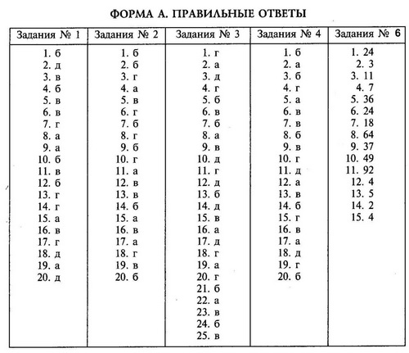

**Форма А. Правильные ответы набора зданий №5.**

1. Устное народное творчество.

2. Мельчайшие частицы вещества; состав веществ; составные части вещества.

3. Биология: наука о живой природе.

4. Изобразительное искусство; произведение изобразительного искусства.

5. Части света.

6. Электрические единицы измерения.

7. Органы кровообращения; кровообращение.

8. Столицы.

9. Общественный строй; строй; социально-экономическая формация.

10. Положительные черты характера.

11. Искусственные водные сооружения; водные сооружения.

12. Результаты математических действий.

13. Органические вещества.

14. Атмосферные явления; климатические (погодные) явления.

15. Агрегатное состояние вещества; состояние вещества.

16. Культура.

17. Стихийное бедствие.

18. Направление в искусстве; художественный стиль.

19. Литературные приемы.

**Форма Б.**

**Описание и примеры набора заданий № 1.**

Задания состоят из предложений вопросительного характера. В каждом из них не хватает одного слова. Вы должны из пяти приведенных слов подчеркнуть только то, которое правильно дополняет данное предложение.

Пример: одинаковыми по смыслу являются слова «биография» и:

а) случай; б) подвиг; в) жизнеописание; г) книга; д) писатель.

Правильным ответом будет слово «жизнеописание». Поэтому оно подчеркнуто.

Следующий пример.

Противоположным к слову «отрицательный» будет слово:

а) неудачный; б) спорный; в) важный; г) случайный; д) положительный.

В этом случае правильным ответом является слово «положительный».

**Набор заданий № 1Б.**

1. Эволюция – это:

а) порядок; б) время; в) постоянство; г) случайность; д) развитие.

2. Бодрое и радостное восприятие мира ‑ это:

а) грусть; б) стойкость; в) оптимизм; г) сентиментальность; д) равнодушие.

3. Одинаковыми по смыслу являются слова «антипатия» и:

а) окружение; б) симпатия; в) отношение; г) расположение; д) неприязнь.

4. Государство, не находящееся в зависимости от других государств, является:

а) суверенным; б) малоразвитым; в) миролюбивым; г) процветающим; е) единым.

5. Систематизированный перечень каких-либо предметов (книг, картин и пр.) ‑ это:

а) аннотация; б) словарь; в) пособие; г) каталог; д) абонемент.

6. Предельно краткий и четкий ответ называется:

а) красноречивым; б) лаконичным; в) детальным; г) многословным;   
д) спонтанным.

7. Миграция ‑ это:

а) развитие; б) условие; в) изменение; г) переселение; д) жизнь.

8. Человек, который обладает чувством меры, умеет вести себя подобающим образом, называется:

а) общительным; б) объективным; в) тактичным; г) компетентным;   
д) скромным.

9. Интересная или законченная мысль, выраженная кратко и метко, называется:

а) афоризм; б) отрывок; в) рассказ; г) эпос; д) диалог.

10. Универсальный ‑ это:

а) целенаправленный; б) единый; в) распространенный; г) полезный; д) разносторонний.

11. Противоположностью понятия «уникальный» будет:

а) прозрачный; б) распространенный; в) хрупкий; г) редкий; д) точный.

12. Отрезок времени, равный 10 дням, называется:

а) декада; б) каникулы; в) неделя; г) семестр; д) квартал.

13. Одинаковыми по смыслу являются слова «Самоуправление» и:

а) автономия; б) закон; в) право; г) прогресс; д) зависимость.

14. Противоположностью понятия «стабильный» будет:

а) постоянный; б) знающий; в) непрерывный; г) изменчивый; д) редкий.

15. Совокупность наук, изучающих язык и литературу, ‑ это:

а) логика; б) социология; в) филология; г) эстетика; д) философия.

16. Высказывание, которое еще не полностью проверено, обозначается как:

а) парадоксальное; б) правдивое; в) двусмысленное; г) гипотетическое; д) ошибочное.

17. Одинаковыми по смыслу являются слова «гегемония» и:

а) равноправие; б) господство; в) революция; г) союз; д) отставание.

18. Тотальный ‑ это:

а) частичный; б) редкий; в) всеохватывающий; г) победоносный;   
д) быстрый.

19. Равноценный заменитель чего-либо ‑ это:

а) сырье; б) эквивалент; в) ценность; г) суррогат; д) подделка.

20. Конфронтация ‑ это:

а) солидарность; б) переговоры; в) сотрудничество; г) агрессия;   
д) противоборство.

**Описание и примеры набора заданий № 2.**

К слову, которое стоит в левой части бланка, надо подобрать из четырех предложенных такое, которое совпадало бы с ним по смыслу, т.е. слово-синоним. Это слово надо подчеркнуть. Выбрать можно только одно слово.

Пример: век ‑ а) история; б) столетие; в) событие; г) прогресс.

Правильный ответ: «столетие». Поэтому это слово подчеркнуть.

Следующий пример: прогноз ‑ а) погода; б) донесение; в) предсказание; г) причина. Здесь правильным ответом будет слово «предсказание».

**Набор заданий № 2Б.**

1. Аналогия ‑ а) случай; б) явление; в) свойство; г) сходство.

2. Интернациональный ‑ а) многочисленный; б) международный;   
в) нерушимый; г) известный.

3. Адаптироваться ‑ а) приспособиться; б) научиться; в) двигаться;   
г) присмотреться.

4. Иронический ‑ а) мягкий; б) насмешливый; в) веселый; г) настоящий.

5. Симптом ‑ а) характер; б) система; в) желание; г) признак.

6. Импорт ‑ а) собственность; б) товары; в) ввоз; г) фирма.

7. Компенсировать ‑ а) терять; б) истратить; в) увеличить; г) возместить.

8. Надменность ‑ а) чуткость; б) скрытность; в) высокомерие; г) торжественность.

9. Антагонистический ‑ а) враждебный; б) убежденный; в) чужой;   
г) классовый.

10. Интеллектуальный ‑ а) опытный; б) умственный; в) деловой; г) хороший.

11. Абсолютный ‑ а) властный; б) спорный; в) раздельный; г) неограниченный.

12. Порицание ‑ а) равнодушие; б) осуждение; в) внушение; г) преступление.

13. Дискуссия ‑ а) мнение; б) спор; в) убеждение; г) беседа.

14. Утопический ‑ а) невыполнимый; б) идеальный; в) жизненный;   
г) неопытный.

15. Консерватизм ‑ а) косность; б) самостоятельность; в) героизм;   
г) повседневность.

16. Интерпретация ‑ а) толкование; б) чтение; в) беседа; г) сообщение.

17. Нюанс ‑ а) образ; б) чувство; в) оттенок; г) слух.

18. Сентиментальный ‑ а) поэтический; б) радостный; в) чувствительный; г) странный.

19. Абстрактный ‑ а) практический; б) опытный; в) несущественный; г) отвлеченный.

20. Объективный ‑ а) беспристрастный; б) полезный; в) сознательный; г) верный.

**Описание и примеры набора заданий № 3.**

Вам предлагаются три слова. Между первым и вторым словами существует определенная связь. Между третьим и одним из пяти слов, предлагаемых на выбор, существует аналогичная, та же самая связь. Это слово вам следует найти и подчеркнуть.

Пример: песня : композитор = самолет : ?

а) аэропорт; б) полет; в) конструктор; г) горючее; д) истребитель. Здесь правильным ответом будет слово «конструктор», его надо подчеркнуть.

Следующий пример: добро : зло = день : ?

а) солнце; б) ночь; в) неделя; г) среда; д) сутки. Здесь правильным ответом будет слово «ночь».

**Набор заданий № ЗБ.**

1. Светло : темно = притяжение : ?

а) металл; б) молекула; в) отталкивание; г) взаимодействие; д) движение.

2. Крепостные крестьяне : рабы = феодалы : ?

а) король; б) рабовладельцы; в) церковь; г) сеньоры; д) дворяне.

3. Глагол : спрягать = существительное : ?

а) понятие; б) склонять; в) название; г) обозначать; д) образовать.

4. Гольфстрим : течение = цунами : ?

а) Япония; б) катастрофа; в) шторм; г) Куросава; д) волна.

5. Глаз : зрение = нос : ?

а) осязание; б) обоняние; в) лицо; г) рот; д) запах.

6. Запад : восток = обмеление : ?

а) фарватер; б) засуха; в) юг; г) паводок; д) пороги.

7. Существительное : предмет = глагол : ?

а) бежать; б) деепричастие; в) спряжение; г) действие; д) признак.

8. Квадрат : площадь = куб : ?

а) сторона; б) перпендикуляр; в) ребро; г) периметр; д) объем.

9. Жара : жажда = классы : ?

а) крестьяне; б) капитализм; в) рабовладельцы; г) государство.

10. Лучи : угол = отрезки : ?

а) диагональ; б) точка; в) прямоугольник; г) хорда; д) линия.

11. Стихотворение : поэзия = былина : ?

а) сказка; б) богатырь; в) лирика; г) эпос; д) драма.

12. Нагревание : расширение = сила упругости : ?

а) пружина; б) взаимодействие; в) деформация; г) тело; д) вес.

13. Береза : дерево = рабовладельцы : ?

а) рабы; б) рабовладельческий строй; в) класс; г) эксплуатация;   
д) буржуазия.

14. Начало : конец = гармония : ?

а) беспорядок; б) мораль; в) антоним; г) гротеск; д) понятие.

15. Число : дробь = состояние вещества : ?

а) объем; б) молекула; в) железо; г) газ; д) температура.

16. Птицы : воробьиные = млекопитающие : ?

а) кенгуру; б) лошадь; в) теленок; г) насекомые; д) грызуны.

17. Круг : окружность = шар : ?

а) сфера; б) пространство; в) дуга; г) радиус; д) сегмент.

18. Слово : буква = предложение : ?

а) союз; б) фраза; в) слово; г) запятая; д) тетрадь.

19. Феодализм : капитализм = капитализм : ?

а) социализм; б) феодализм; в) капиталисты; г) общественный строй; д) классы.

20. Повышение атмосферного давления : ясная погода = циклон : ?

а) осадки; б) солнце; в) антициклон; г) погода; д) метеослужба.

21. Дыхание : углекислый газ = фотосинтез : ?

а) воздух; б) кислород; в) хлорофилл; г) свет; д) лист.

22. Пила: пилить = аккумулятор : ?

а) включать; б) проводить; в) нагревать; г) превращать; д) накапливать.

23. Человек : толпа = клетка : ?

а) растение; б) плод; в) микроскоп; г) ядро; д) ткань.

24. Океан : глубина = климат : ?

а) географическая долгота; б) влажность; в) растительность; г) местность; д) рельеф.

25. Абсолютизм : демократия = товарно-денежные отношения : ?

а) натуральное хозяйство; б) торговля; в) ремесло; г) товар; д) промышленность.

**Описание и примеры набора заданий № 4.**

Вам даны пять слов. Четыре из них объединены одним общим признаком. Пятое слово к ним не подходит. Его надо найти и подчеркнуть. Лишним может быть только одно слово.

Пример:

а) тарелка; б) чашка; в) стол; г) кастрюля; д) чайник. Первое, второе, четвертое и пятое слова обозначают посуду, а третье слово ‑ мебель. Поэтому оно должно быть подчеркнуто.

Следующий пример:

а) идти; б) прятать; в) танцевать; г) сидеть; д) бежать. Четыре слова обозначают состояние движения, а слово «сидеть» ‑ покоя. Поэтому должно быть подчеркнуто слово «сидеть».

**Набор заданий № 4Б.**

1. а) запятая; б) точка; в) двоеточие; г) тире; д) союз.

2. а) глобус; б) меридиан; в) полюс; г) параллель; д) экватор.

3. а) морфология; б) синтаксис; в) пунктуация; г) орфография; д) терминология.

4. а) движение; б) инерция; в) вес; г) колебание; д) деформация.

5. а) круг; б) треугольник; в) трапеция; г) квадрат; д) прямоугольник.

6. а) картина; б) мозаика; в) икона; г) скульптура; д) фреска.

7. а) рабочий; б) крестьянин; в) раб; г) феодал; д) ремесленник.

8. а) легенда; б) драма; в) комедия; г) трагедия; д) пьеса.

9. а) аорта; б) пищевод; в) вена; г) сердце; д) артерия.

10. а) Канада; б) Бразилия; в) Вьетнам; г) Испания; д) Норвегия.

11. а) тело; б) площадь; в) объем; г) вес; д) скорость.

12. а) направление; б) курс; в) маршрут; г) азимут; д) компас.

13. а) корень; б) стебель; в) лист; г) тычинка; д) цветок.

14. а) землетрясение; б) цунами; в) гора, г) тайфун; д) смерч.

15. а) метафора; б) монолог; в) эпитет; г) аллегория; д) преувеличение.

16. а) товар; б) город; в) ярмарка; г) натуральное хозяйство; д) деньги.

17. а) цилиндр; б) куб; в) многоугольник; г) шар; д) параллелепипед.

18. а) пословица; б) басня; в) поговорка; г) сказка; д) былина.

19. а) история; б) астрология; в) биология; г) астрономия; д) медицина.

20. а) питание; б) дыхание; в) раздражимость; г) рост; д) сознание.

**Описание и примеры набора заданий № 5.**

Вам предлагаются два слова. Нужно определить, что между ними общего. Старайтесь в каждом случае найти наиболее существенные общие признаки обоих слов. Напишите свой ответ рядом с предложенной парой слов.

Пример:

Ель ‑ сосна.

Правильным ответом будет: «хвойные деревья». Эти слова нужно написать рядом с предложенной парой слов.

Следующий пример:

Дождь ‑ град. Правильным ответом будет: «осадки». Это слово и следует написать.

**Набор заданий № 5Б.**

1. Европа ‑ Австралия.

2. Жидкость ‑ твердое тело.

3. Почки ‑ желудок.

4. Деление ‑ вычитание.

5. Лиссабон ‑ Луанда.

6. Феодализм ‑ социализм.

7. Нос ‑ глаз.

8. Алгебра ‑ геометрия.

9. Сила тока ‑ напряжение.

10. Предательство ‑ трусость.

11. Государство ‑ церковь.

12. Землетрясение ‑ смерч.

13. Мастерская ‑ мануфактура.

14. Водохранилище ‑ арык.

15. Роман ‑ рассказ.

16. Температура ‑ атмосферное давление.

17. Реформа ‑ революция.

18. Спора ‑ семя.

19. Метафора ‑ аллегория.

**Описание и примеры заданий № 6.**

Предлагаем вам ряды чисел, расположенных по определенному правилу. Ваша задача состоит в том, чтобы определить число, которое было бы продолжением соответствующего ряда, и написать его. Каждый ряд построен по своему правилу. В некоторых заданиях при нахождении правила построения ряда вам необходимо будет пользоваться умножением, делением и другими действиями.

Пример:

2 4 6 8 10...

В этом ряду каждое последующее число на 2 больше предыдущего. Поэтому следует написать 12, которое и будет следующим числом.

Следующий пример:

9 7 10 8 11 9 12...

В этом ряду поочередно отнимается 2 и прибавляется 3. Следующее число должно быть 10.

**Набор заданий № 6 Б.**

|  |  |  |  |  |  |  |  |
| --- | --- | --- | --- | --- | --- | --- | --- |
|  |  |  |  |  |  |  |  |
| 1)  2)  3)  4)  5)  6)  7)  8)  9)  10)  11)  12)  13)  14)  15) | 5  3  1  6  2  1  11  128  1  255  3  47  92  256  1 | 9  7  4  8  4  4  12  64  3  127  4  39  46  37  2 | 13  6  3  11  6  8  10  32  7  63  8  32  44  64  4 | 17  7  6  13  12  13  13  16  13  31  17  26  22  31  7 | 21  9  5  16  14  19  9  8  21  15  33  21  20  16  28 | 25  7  8  18  28  26  14  4  31  7  58  17  10  25  33 | ...  ...  ...  ...  ...  ...  ...  ...  ...  ...  ...  ...  ...  ...  ... |

Правильные ответы к заданиям формы «Б» теста

|  |  |  |  |  |
| --- | --- | --- | --- | --- |
| Задания № 1Б | Задания № 2Б | Задания № 3Б | Задания № 4Б | Задания № 6Б |
| 1.д  2.в  3.д  4.а  5.г  6.б  7.г  8.в  9.а  10.д  11.б  12.а  13.а  14.г  15.в  16.г  17.б  18.в  19.б  20.д | 1.г  2.б  3.а  4.б  5.г  6.в  7.г  8.в  9.а  10.б  11.г  12.б  13.б  14.а  15.а  16.а  17.в  18.в  19.г  20.а | 1.в  2.б  3.б  4.д  5.б  6.г  7.г  8.д  9.г  10.в  11.г  12.в  13.в  14.а  15.г  16.д  17.а  18.в  19.а  20.а  21.б  22.д  23.д  24.б  25.а | 1.д  2.а  3.д  4.в  5.а  6.г  7.г  8.а  9.б  10.в  11.а  12.д  13.г  14.в  15.б  16.г  17.в  18.б  19.б  20.в | 1.29  2.12  3.7  4.21  5.30  6.34  7.8  8.2  9.43  10.3  11.94  12.14  13.8  14.4  15.198 |

**Варианты ответов в заданиях субтеста 5 (обобщение).**

Форма Б

|  |  |  |  |
| --- | --- | --- | --- |
| № задания | ОЦЕНКИ, БАЛЛЫ | | |
|  | 2 | 1 | 0 |
| 1 | Части света | Материки, континенты | Страны, Восточное полушарие |
| 2 | Состояние вещества | Вещества, состояние | Числа, физика |
| 3 | Внутренние органы | Органы, части органов | Человек, части тела |
| 4 | Математические действия | Действия, арифметические действия | Уменьшение, математика |
| 5 | Столицы | Города | Страны, острова |
| 6 | Социальный строй, общественно-экономическая формация, строй | Эпохи развития государства | Классы |
| 7 | Органы чувств | Органы, органы головы | Описание лица, лицо |
| 8 | Разделы математики, математические науки, математика | Науки, школьные предметы | Школа |
| 9 | Характеристики электрического тока | Физические величины, электричество | Физика, зависят одно от другого |
| 10 | Отрицательные черты характера | Черты человека, черты характера, характер | Измена, вред, чувства |
| 11 | Средства угнетения, орудия угнетения | Власть, управление | Религия, отделены друг от друга |
| 12 | Стихийное бедствие | Стихия, бедствие, природные явления | Разрушение, смерть |
| 13 | Ручное производство способы производства с ручным трудом | Производство, предприятие | Завод, фабрика |
| 14 | Искусственные водные сооружения, водные сооружения | Хранилища воды, водоснабжение | Вода, канал |
| 15 | Проза. Прозаические произведения | Литература, литературные произведения | Сказание, повесть |
| 16 | Характеристики погоды | Погода, явления погоды | Прогноз, циклон |
| 17 | Социальные изменения, социальные преобразования | Изменение, обновление, переворот | Исправление, событие, история |
| 18 | Способы размножения | Размножение, растение | Зерновые культуры, семена |
| 19 | Литературные приемы | Литературные термины |  |

**Качественный анализ субтестов**

**Субтест 1.** Осведомленность

Отнесенность заданий к разным областям знаний:

Общественно-политическая ‑ №№ 2, 4, 7, 13, 17, 18, 20.

Научно-культурная ‑ №№ 1, 3, 5, 6, 8, 9, 19, 11, 12, 14, 15, 16, 19.

**Субтест 2.** Осведомленность

Отнесенность заданий к разным областям знаний:

Общественно-политическая ‑ №№ 2, 3, 9, 11, 13, 14, 15.

Научно-культурная ‑ №№ 1, 4, 5, 6, 7, 8, 10, 12, 16, 17, 18, 19, 20.

**Субтест 3.** Аналогия

Отнесенность заданий к разным школьным предметам:

Литература, русский язык ‑ №№ 3, 7, 11, 14, 18.

Математика, физика ‑ №№ 1, 8, 10, 12, 15, 17, 22.

История ‑ №№ 2, 9, 13, 19, 25.

Биология ‑ №№ 5, 16, 21, 23.

География ‑ №№ 4, 6, 19, 24.

Отнесенность заданий к разным типам логических связей:

Род ‑ вид ‑ №№ 4, 11, 13, 15, 16.

Часть ‑ целое ‑ №№ 10, 18, 23.

Причина ‑ следствие ‑ №№ 9, 12, 20, 21.

Противоположность ‑ №№ 1, 6, 14, 25.

Порядок следования ‑ № 19.

Рядоположенность ‑ № 2

Функциональные отношения ‑ №№ 3, 5, 7, 8, 17, 22, 24.

**Субтест 4.** Классификация.

Отнесенность заданий к разным школьным предметам:

Литература, русский язык ‑ №№ 1, 3, 8, 15, 19.

Математика, физика ‑ №№ 4, 5, 11, 18.

История ‑ №№ 6, 7, 16, 20.

Биология ‑ №№ 9, 13, 21.

География ‑ №№ 2, 10, 12, 14.

Задания с абстрактными понятиями ‑ №№ 3, 4, 8, 15, 20, 21.

Смешанные задания ‑ №№ 2, 11, 12, 14, 16.

Задания с конкретными понятиями ‑ №№ 1, 5, 6, 7, 9, 10, 13, 18, 19.

**Субтест 5.** Обобщение

Отнесенность заданий к разным школьным предметам:

Литература, русский язык ‑ №№ 10, 15, 19.

Математика, физика ‑ №№ 2, 4, 8, 9.

История ‑ №№6, 11, 13, 17.

Биология ‑ №№ 3, 7, 18.

География ‑ №№ 1, 5, 12, 14, 16.

Уровень интеллектуального развития школьников   
по результатам диагностики с помощью ШТУР

|  |  |  |  |  |  |
| --- | --- | --- | --- | --- | --- |
| Уровень интеллектуального развития, классы | Низкий | Ниже среднего | Средний | Выше среднего | Высокий |
| 7 класс | 0-40 | 41-55 | 56-70 | 71-90 | 91-138 |
| 8 класс | 0-45 | 46-60 | 61-80 | 81-100 | 101-138 |
| 9 класс | 0-50 | 51-70 | 71-90 | 91-110 | 111-138 |

**Школьный тест умственного развития (версия 2.0)**

Школьный тест умственного развития (версия 2.0) ‑ ШТУР-2 ‑ предназначен для учащихся 7-10 классов (в возрасте от 12 до 16 лет). Авторами теста являются научные сотрудники Психологического института РАО Гуревич К.М., Акимова М.К., Борисова Е.М., Зархин В.Г., Козлова В.Т., Логинова Г.П., Раевский А.М. [20].

При разработке этой методики использовался принцип нормативной диагностики, т.е. диагностики, ориентированной не на статистическую норму, а на социально-психологический норматив.

Содержание теста включает 8 субтестов: «Осведомленность» (2 субтеста), «Аналогии», «Классификации», «Обобщения», «Числовые ряды», «Пространственные представления» (2 субтеста).

Субтесты на общую осведомленность включают в себя понятия научно-культурного и общественно-политического характера, а субтесты «Аналогии», «Классификации», «Обобщения» ‑ основные понятия из школьного курса физики, математики, литературы, русского языка, истории, географии и биологии. Задания на пространственное мышление построены на материале геометрии и черчения.

**Приведем примеры заданий ШТУР-2.**

1. «Осведомленность». Направлен на выявление информированности учащихся, определяемой внешкольными воздействиями. От испытуемого требуется правильно дополнить предложение, выбрав один ответ из пяти предложенных вариантов.

Начальные буквы имени и отчества называются:

а) вензель; б) инициалы; в) автограф; г) индекс; д) анаграмма.

«Осведомленность». Требуется подобрать к данному слову синоним из четырех вариантов.

Аргумент ‑ а) довод; б) согласие; в) спор; г) фраза.

«Аналогии». Выявляются комбинаторные навыки, умения мыслить по аналогии. Испытуемый должен определить характер логико- функциональной связи между парой понятий, а затем к третьему слову подобрать такое, чтобы логико-функциональное отношение между ними было аналогичным использованному в паре.

Числительное : количество = глагол : ?

а) идти; б) действие; в) причастие; г) часть речи; д) спрягать.

«Классификации». Определяются навыки абстрагирования, оперирования вербальными понятиями. Из пяти слов испытуемому следует найти одно, которое не подходит к остальным:

а) параллель; б) карта; в) меридиан; г) экватор; д) полюс.

«Обобщения». Оцениваются умения выносить суждения, обобщать. Испытуемому нужно для каждой пары слов подобрать обобщающие слова, определив, что между ними общего.

Сердце ‑ артерия\_\_\_\_\_\_\_\_\_\_\_\_\_\_\_\_\_\_\_\_\_\_

«Числовые ряды». Выявляются умения находить логические закономерности построения математической информации. Для каждого ряда чисел нужно найти следующий член ряда, поняв правило его построения:   
2 35689...?

«Пространственные представления». Исследуется пространственное воображение, комбинаторные умения. От испытуемого требуется определить, из какого сочетания частей можно собрать заданную геометрическую фигуру.

«Пространственные представления». Исследуется то же, что и в субтест 7. Нужно определить, какую объемную фигуру из четырех предложенных можно сделать из развертки.

Тест ШТУР-2 является групповым. Время, отводящееся на выполнение каждого субтеста, ограничено, однако тест не является скоростным, так как времени вполне достаточно для того, чтобы были выполнены все задания, если учащийся обладает необходимыми знаниями и владеет диагностируемыми мыслительными действиями и операциями. Тест состоит из двух параллельных форм (А и Б).

Психометрические характеристики теста таковы: эквивалентность параллельных форм по общему баллу 0,83; гомогенность 0,96-0,98; ретестовая надежность по общему баллу формы А = 0,93, формы Б = 0,90.

Коэффициенты валидности при сопоставлении с результатами теста Амтхауера 0,75, при сопоставлении со школьной успеваемостью 0,57 м в(форма А) и 0,54 (форма Б). Уровень значимости приведенных коэффициентов р < 0,001.

**Руководство по проведению тестирования.**

Для правильного проведения тестирования необходимо строго соблюдать инструкции, контролировать время выполнения субтестов (с помощью секундомера), не помогать испытуемым при выполнении заданий.

При групповом тестировании должны участвовать два специалиста. Один из них зачитывает инструкции и следит за временем тестирования, другой наблюдает за учащимися, предупреждая нарушение ими инструкций.

Перед проведением тестирования психолог объясняет его цель и создает у испытуемых соответствующий настрой. Для этого он обращается к учащимся со следующими словами:

«Сейчас вам будут предложены задания, которые предназначены для того, чтобы выявить ваши умения рассуждать, сравнивать предметы и явления окружающего мира, находить в них общее и различное. Эти задания отличаются от того, что вам приходится выполнять на уроках.

Для выполнения заданий вам понадобятся ручка и бланки, которые мы вам раздадим.

Вы будете выполнять разные наборы заданий. Перед предъявлением каждого набора заданий дается описание этого типа заданий и на примерах объясняется способ их решения.

Все задания следует решать строго по порядку. Не задерживайтесь слишком долго на одном задании. Старайтесь работать быстро и без ошибок!

На выполнение каждого набора заданий отводится ограниченное время. Начинать и заканчивать работу надо будет но нашей команде».

Время выполнение субтестов: осведомленность (1) ‑ 8 мин.; осведомленность (2) ‑ 4 мин.; аналогии ‑ 10 мин.; классификации ‑ 7 мин.; обобщения ‑ 8 мин.; числовые ряды ‑ 7 мин.; пространственные представления (1) ‑ 5 мин.; пространственные представления (2) ‑ 5 мин.

После прочтения вводной инструкции психолог раздает тестовые тетради и бланки для ответов и просит заполнить в бланках для ответов графы, в которые вносятся такие сведения: фамилия и имя учащегося, дата проведения эксперимента, класс, номер школы, где он учится. Кроме того, учащийся отмечает, какую форму теста (А или Б) он выполняет. Проконтролировав правильность заполнения этих граф, психолог предлагает учащимся отложить в сторону ручки и внимательно его выслушать. Затем он зачитывает инструкцию и разбирает примеры первого субтеста.

Далее он спрашивает, все ли понятно и есть ли вопросы. Чтобы условия тестирования были всегда одинаковыми, при ответах на вопросы психологу следует просто вновь зачитать соответствующее место из текста инструкции. После этого дается указание перевернуть страницу и начинать выполнять задания. При этом психолог незаметно включает секундомер (чтобы не фиксировать на этом внимания испытуемых и не создавать у них чувство напряженности).

По истечении времени, отведенного на выполнение первого субтеста, психолог решительно прерывает работу испытуемых словом «Стоп», предлагая им положить ручки, и начинает читать инструкцию к следующему субтесту. В ходе проведения тестирования необходимо контролировать, правильно ли испытуемые переворачивают страницы тестовой тетради и выполняют другие требования психолога.

**Обработка результатов тестирования.**

Показатели теста подвергаются количественно-качественной обработке, при этом возможен как индивидуальный, так и групповой анализ полученных данных. Рассмотрим сначала схему количественно-качественного анализа индивидуальных результатов тестирования.

1. Обработка результатов начинается с подсчета количества правильных ответов по каждому субтесту (за исключением субтеста «Обобщения»). Например, если испытуемый в субтесте 1 правильно решил 15 заданий, то его балл по этому субтесту будет равен 15.

Результаты субтеста «Обобщения» оцениваются в зависимости от качества обобщения баллами ‑ 2, 1, 0. Для обработки следует использовать специальные таблицы примерных ответов, которые входят в комплект с тестовыми тетрадями. Ответы, оцениваемые двумя баллами, приведены в таблицах достаточно полно. Только приведенные ответы, а также их синонимические замены, можно оценить двумя баллами. Важно помнить, что два балла получают только такие ответы, в которых обобщение понятий производится по родовому признаку с указанием его видового отличия (полное обобщение).

Перечень приведенных в таблицах ответов, оцениваемых одним баллом, является менее полным, так как здесь у испытуемых гораздо больше возможностей для выбора. После логического анализа одним баллом можно оценить и ответы, отличающиеся от приведенных в таблицах. При этом следует иметь в виду, что один балл получают ответы, представляющие собой или широкие категориальные обобщения (обобщения только по родовому признаку), или узкие, частные обобщения (указание только видового отличия). Неправильные ответы оцениваются в ноль баллов. Примеры ответов, оцениваемых в два, один и ноль баллов, приводятся в табл. 2.

Максимальное количество баллов, которое может получить учащийся при выполнении субтеста «Обобщения», равно 38.

Далее все показатели субтестов суммируются; так получается общий балл по тесту. Поскольку субтесты имеют разное количество заданий, то результаты их выполнения переводятся в проценты. Общий балл по тесту также следует представлять в процентном исчислении.

По замыслу тест в полном его составе принимается за норматив умственного развития. С ним сравнивается количество заданий, реально выполненных испытуемым. Максимальное число баллов, которое можно получить по тесту, равно 148. Этот показатель принимается за 100%. Если учащийся получил балл по тесту, равный 74, то это говорит о том, что он выполнил тест только на 50%. Другими словами, он приблизился к нормативу умственного развития на 50%.

При анализе результатов отдельного ученика глобальные оценки умственного развития типа «лучше», «хуже», «выше», «ниже» мало что дают для понимания своеобразия его развития. Однако в качестве первого шага для получения самого общего впечатления об учащемся в ШТУР имеются условные шкалы оценок умственного развития. При этом приводятся не возрастные, а образовательно-возрастные границы. Это означает, что оценивается раздельно не умственное развитие тринадцати-, четырнадцати-, пятнадцатилетних подростков, а развитие семиклассников, восьмиклассников, девятиклассников и десятиклассников. Ниже приводится примерная шкала оценки индивидуальных показателей по тесту.

Высокое умственное развитие:

семиклассники ‑ более 54%;

восьмиклассники ‑ более 65%;

девятиклассники ‑ более 72%;

десятиклассники ‑ более 80%.

Низкое умственное развитие:

семиклассники ‑ менее 21%;

восьмиклассники ‑ менее 28%;

девятиклассники ‑ менее 32%;

десятиклассники ‑ менее 36%.

4. Оценка умственного развития ученика относительно предложенных шкал не является в ШТУР основной, главной. Важно провести более углубленный анализ результатов для того, чтобы выяснить, какой вклад внес каждый субтест в общий балл по тесту. Другими словами, уместно проанализировать успешность выполнения разных субтестов, что позволит выявить специфику умственного развития учащегося, его индивидуальную структуру. Такая информация может быть получена, например, при сравнении:

а) результатов выполнения субтестов «Осведомленность», с одной стороны, и «Аналогии», «Классификации», «Обобщения», с другой; может быть обнаружено лучшее выполнение субтестов на осведомленность по сравнению с субтестами на выполнение логических операций и наоборот;

б) результатов выполнения субтестов «Аналогии», «Классификации», «Обобщения» между собой; может быть выявлено отставание или преимущественное развитие одних логических операций по сравнению с другими (например, хуже развито обобщение, лучше ‑ классификации);

в) результаты выполнения вербальных субтестов, с одной стороны, и субтестов на пространственные представления, с другой; может быть выявлено преобладание пространственных показателей над вербальными и наоборот.

5. На основании результатов сравнительного анализа выполнения отдельных субтестов можно графически изобразить индивидуальную структуру умственного развития ученика. Она, например, может иметь вид, показанный на рис. 4, где на оси абсцисс обозначены номера субтестов, а на оси ординат ‑ процент выполненных заданий.

Приведенная кривая демонстрирует неравномерность умственного развития школьника: лучше выполнялись задания, выявляющие наличие общей осведомленности, и хуже ‑ задания, где нужно использовать мыслительные приемы, помогающие осмыслить полученную информацию, логически ее обработать. Кроме того, одинаково невысокий результат получен при выполнении заданий невербального характера (субтест 6 ‑ числовые закономерности и субтесты 7 и 8 ‑ пространственные представления). Среди мыслительных операций наименее сформировано обобщение понятий (субтест 5). Умения мыслить по аналогии, а также классифицировать понятия развиты примерно одинаково. Выяснение причин неравномерности умственного развития данного ученика потребует обратиться к анализу условий его жизни, методов преподавания, уровня и характера школы и т.п.

6. Поскольку ШТУР-2 построен на материале разных учебных циклов (общественно-гуманитарном, естественно-научном, физико- математическом), а также включает задания невербального характера, особый интерес представляет такой анализ, который дает возможность выявить у школьника предпочтения при работе с определенным содержанием.

Например, ученик во всех субтестах более успешно выполнял задания, построенные на физико-математическом материале, по сравнению с заданиями общественно-гуманитарного и естественно-научного циклов. Это может быть как результатом проявления определенных склонностей к данной области знаний, так и результатом предшествующей подготовки учащегося, полученной вне школы. Возможны и другие причины. Что реально за этим стоит ‑ может показать дополнительная информация об учащемся.

Для анализа предметных предпочтений необходимо иметь сведения о том, к какому учебному циклу относится каждое задание субтестов «Аналогии», «Классификации» и «Обобщения». Такие данные для каждого субтеста сведены в специальную таблицу и прилагаются к тестовым тетрадям.

Теперь для того, чтобы выявить успешность выполнения заданий общественно-гуманитарного цикла, необходимо подсчитать число правильных ответов на соответствующие задания в субтестах «Аналогии», «Классификации», «Обобщения». Далее, просуммировав эти показатели, найти процент их выполнения к общему числу заданий этого цикла (максимальный балл для форм А и Б равен 33). Затем также по трем субтестам («Аналогии», «Классификации», «Обобщения») произвести аналогичный подсчет процентов выполнения заданий естественно-научного (максимальный балл для форм А и Б ‑ 31) и физико-математического циклов (максимальный балл для форм А и Б ‑ 19). Отдельно подсчитываете процент выполнения заданий на пространственные представления (объединенный показатель по двум субтестам); в этом случае максимальный балл для форм А и Б равен 10.

Несмотря на то, что в субтестах «Осведомленность» и «Числовые закономерности» в основном используются знания и умения, полученные вне школьной практики, можно порекомендовать включать задания этих субтестов в определенные циклы: «Осведомленность» ‑ в общественно-гуманитарный, «Числовые закономерности» ‑ в физико-математический. Можно предположить, что склонность к общественно-гуманитарным дисциплинам должна обнаруживать себя не только в знаниях понятий из этого учебного цикла и в умении ими оперировать, но и в потребности извлекать информацию из других (внешкольных) источников (книг, журналов, газет, радио, телевидения и т.д.). А это, в свою очередь, формирует широкий кругозор, высокий уровень общей осведомленности. Аналогичным образом склонность к физико-математическому циклу должна обнаруживать себя в умении оперировать как понятиями из этого цикла, так и количественными отношениями (как, например, в субтесте «Числовые закономерности»). Поэтому целесообразно баллы, полученные по двум субтестам на «Осведомленность», суммировать с баллами выполнения заданий общественно-гуманитарного цикла (в этом случае максимальный балл для форм А и Б будет равен 73), а баллы, полученные по субтесту «Числовые закономерности», ‑ с баллами физико-математического цикла (максимальный балл для форм АиБ будет уже равен 34).

Необходимо подчеркнуть, что объединять результаты субтестов «Осведомленность» с результатами выполнения заданий общественно-гуманитарного цикла, а результаты выполнения заданий физико- математического цикла с показателем «Числовых закономерностей» можно только тогда, когда в первом случае нет резких различий по выполнению субтестов «Осведомленность», с одной стороны, и субтестов «Аналогии», «Классификации» и «Обобщения», с другой, а во втором случае ‑ между субтестами, построенными на вербальном материале, и субтестом, построенным на числовом.

7. Предложенная схема обработки результатов тестирования может быть дополнена более скрупулезным качественным анализом, в котором дается психологическая интерпретация выполненных и невыполненных (ошибочно выполненных) заданий.

Так, качественный анализ результатов выполнения субтестов может дать дополнительный материал следующего содержания:

а) в субтестах на осведомленность ‑ имеются ли различия по уровню осведомленности в понятиях, относящихся к разным информационным сферам (общественно-политической и научно-культурной);

б) в субтесте «Аналогии» ‑ какие типы логических связей (вид-род, часть-целое, причина-следствие, порядок следования, рядоположность, противоположности, функциональные отношения) наиболее и наименее отработаны;

в) в субтесте «Классификации» ‑ выполнение каких заданий (состоящих только из конкретных понятий, только из абстрактных понятий или из смешанных понятий) вызывает наибольшие или наименьшие затруднения;

г) в субтесте «Обобщения» ‑ какие понятия (абстрактные или конкретные) вызывают наибольшие и наименьшие затруднения; по каким признакам (видовым, родовым) проводится обобщение.

Качественный анализ субтестов, позволяющий получить информацию о недостатках умственного развития подростка, необходимо проводить в тех случаях, когда, по мнению психолога, ученик нуждается в специальных коррекционных занятиях. Это дает возможность выбрать такую тактику проведения коррекционной работы, которая в наибольшей степени будет учитывать индивидуальные особенности умственного развития школьника и потому даст наилучший результат.

Теперь рассмотрим способы количественно-качественного анализа групповых результатов тестирования.

1. При оценке групповых данных или сравнении групп испытуемых (классов) между собой по тесту в целом или по каждому субтесту могут использоваться значения среднего арифметического, медианы и моды (с учетом индивидуальных вариаций относительно центральной тенденции). Эти показатели могут быть представлены как в виде сырых баллов, так и в виде процентов выполнения. Однако при групповом анализе важно оценить результаты тестирования с точки зрения их близости к социально-психологическому нормативу. Для этого имеется разработанная схема представления результатов, заключающаяся в следующем.

Вся протестированная группа учащихся разбивается по результатам на 5 подгрупп:

1- я подгруппа ‑ наиболее успешные (10%);

2- я подгруппа ‑ близкие к успешным (20%);

3- я подгруппа ‑ средние по успешности (40%);

4- я подгруппа ‑ мало успешные (20%);

5- я подгруппа ‑ наименее успешные (10%).

Для каждой из подгрупп подсчитывается средний процент правильно выполненных заданий. Строится система координат, где по оси абсцисс располагаются номера подгрупп, по оси ординат ‑ процент выполненных заданий. После нанесения соответствующих точек вычерчивается график, отражающий приближение каждой из подгрупп к социально- психологическому нормативу, условно рассматриваемому как 100%-ное выполнение теста.

Пример. Тестирование проведено на группе в 100 человек. На основании полученных по тесту баллов выделяем первую подгруппу ‑ 10 человек, получивших наибольшие баллы. Допустим, что средний процент выполнения теста в этой подгруппе оказался равен 85%. Вторая подгруппа (20 человек) в среднем выполнила задания на 67%; третья подгруппа (40 человек) ‑ на 43%; четвертая подгруппа (20 человек) ‑ на 27%; пятая подгруппа (10 человек) ‑ на 11%.

Находим в системе координат соответствующие точки:

А ‑ с параметрами 1 и 85; Б ‑ с параметрами 2 и 67; В ‑ с параметрами 3 и 43; Г ‑ с параметрами 4 и 27; Д ‑ с параметрами 5 и 11. По точкам строим график (см. рис. 5).

Графики могут иметь различный угол наклона относительно оси абсцисс, и зависеть это будет от того, какой существует разрыв между результатами тестирования 1-й и 5-й подгрупп. Там, где разрыв по уровню умственного развития внутри одной образовательно-возрастной группы достаточно большой, необходимо обратить на это особое внимание.

Если провести подобную обработку по отдельным субтестам, то можно, например, выявить, в каких из них группа ближе к нормативу, а в каких дальше; в каких различия между 1-й и 5-й подгруппами незначительные, а в каких являются существенными. Другими словами, можно выяснить, какие мыслительные действия и навыки у представителей одной и той же образовательно-возрастной группы сформированы примерно одинаково (хорошо или плохо), а какие ‑ с большим разбросом. В дальнейшем следует проанализировать, в чем причины выявленных особенностей.

Групповой качественный анализ проводится по той же схеме, что и индивидуальный:

а) на основании результатов выполнения каждого субтеста и сравнения их между собой можно заключить, какая из сторон умственного развития (осведомленность в некоторых общих понятиях или сформированность операциональной стороны мышления, или пространственное мышление) представлена у данной группы лучше, а какая хуже; какими мыслительными действиями группа владеет лучше, а какими хуже;

б) по каждому субтесту можно установить, какая из областей содержания теста усвоена группой лучше, а какая хуже; выявив предметные предпочтения целого класса, можно сделать предварительные выводы об эффективности работы разных учителей-предметников (насколько каждый из них сумел заинтересовать учащихся своей дисциплиной, насколько преподавание того или иного предмета оказывает положительное влияние на формирование мышления учащихся и пр.);

в) каков характер типичных ошибок в каждом из субтестов.

4. Групповые показатели так же, как и индивидуальные, могут анализироваться с точки зрения выполнения конкретных заданий. Например, в субтестах на осведомленность можно выявить, о чем в среднем по группе учащиеся лучше информированы ‑ о понятиях общественно-политического характера или научно-культурного. В субтесте «Аналогии» ‑ какие в среднем по группе логико-функциональные отношения (вид-род, причина-следствие и т. д.) отработаны лучше, а какие хуже (что типично для данной группы).

По рассмотренной схеме количественно-качественного анализа групповых показателей можно сравнивать между собой разные выборки: параллельные классы одной или разных школ; классы школ, отличающихся системой обучения; имеющих региональные различия и т.п. Кроме того, можно проследить динамику умственного развития внутри одной группы, проводя тестирование дважды, например в начале учебного года и в конце; до введения новой программы и после ее прохождения и т.п.

Итак, количественно-качественный анализ результатов ШТУР-2 дает возможность с разных сторон оценить умственное развитие как отдельного ученика, так и группы учащихся. На основании замеченных недостатков в умственном развитии можно наметить подробную схему коррекционно-психологической работы по их устранению.

**Методика «Эрудит» (Школьный тест умственного развития  
 / ШТУР под ред. Гуревича К.М. в модификации Резапкиной Г.В.)** [20]

Шкалы: уровень развития мыслительных операций - установление аналогий, классификация, обобщение, поиск закономерностей; степень усвоения школьных понятий в области - общественных, гуманитарных, естественных, физико-математических наук

**Назначение теста.**

Методика предназначена для определения усвоения ряда понятий школьной программы, сформированности основных мыслительных процессов и развития вербального интеллекта учащихся 8-9 классов.

Методика «Эрудит» может использоваться для оценки успешности обучения различных групп учащихся и эффективности различных программ и методов обучения.

**Описание теста.**

Методика состоит из четырех серий заданий, каждая из которых выявляет уровень развития основных мыслительных операций (установление аналогий, классификация, обобщение, поиск закономерностей) на материале физико-математического, естественно-научного, общественного и гуманитарного предметного цикла. Задания четвертой серии направлены на изучение способности к анализу и синтезу знаковой информации.

Выполнение этой методики требует интенсивной умственной работы в течение всего урока. Поэтому нежелательно проводить ее на первом и последних уроках, а также в те дни, когда запланированы контрольные работы.

Работа над тестом занимает один урок. Если нет возможности рассадить ребят по одному, психолог должен внимательно следить, чтобы ребята не списывали друг у друга. У каждого школьника на парте должен быть бланк ответов и лист с заданиями.

**Тест**

*I. Инструкция.*

Даны три слова. Первое и второе слово связаны по смыслу. Из четырех слов выберите то, которое связано по смыслу с третьим так, как первое со вторым. В бланке рядом с номером задания запишите его букву.

Пример:

1) летчик : самолет = машинист : ?

1) пассажир; 2) поезд; 3) вагон; 4) вокзал.

Летчик управляет самолетом, машинист – поездом. Правильный ответ – поезд (2).

Тестовый материал

1. Рабовладельцы : капиталисты = рабы : ?

1) рабовладельческий строй;

2) буржуазия;

3) наёмные рабочие;

4) пленные.

2. Богатство : бедность = крепостная зависимость : ?

1) крепостные крестьяне;

2) личная свобода;

3) неравенство;

4) частная собственность.

3. Первобытный строй : рабовладельческий строй = рабовладельческий строй : ?

1) социалистический строй;

2) капиталистический строй;

3) демократическое правление;

4) феодальный строй.

4. Роза : цветок = врач : ?

1) занятие;

2) должность;

3) специальность;

4) профессия.

5. Война : смерть = частная собственность : ?

1) феодализм;

2) капитализм;

3) неравенство;

4) рабы.

6. Стихотворение : поэзия = рассказ : ?

1) проза;

2) писатель;

3) повесть;

4) предложение.

7. Старт : финиш = пролог : ?

1) заголовок;

2) введение;

3) кульминация;

4) эпилог.

8. Роман : глава = стихотворение : ?

1) поэма;

2) рифма;

3) строфа;

4) ритм.

9. Числительное : количество = глагол : ?

1) спряжение;

2) действие;

3) причастие;

4) часть речи.

10. Глагол : спрягать = существительное : ?

1) изменять;

2) образовывать;

3) употреблять;

4) склонять.

11. Колумб : путешественник = землетрясение : ?

1) природное явление;

2) образование гор;

3) извержение;

4) жертвы.

12. Север : юг = осадки : ?

1) пустыня;

2) полюс;

3) дождь;

4) засуха.

13. Папоротник : спора = сосна : ?

1) шишка;

2) семя;

3) растение;

4) ель.

14. Растение : стебель = клетка : ?

1) деление;

2) хромосома;

3) ядро;

4) фермент.

15. Понижение атмосферного давления : осадки = антициклон : ?

1) ясная погода;

2) циклон;

3) гроза;

4) влажность.

16. Фигура : треугольник = состояние вещества : ?

1) жидкость;

2) движение;

3) температура;

4) вода.

17. Прямоугольник : плоскость = куб : ?

1) сторона;

2) ребро;

3) высота;

4) объем.

18. Диаметр : радиус = окружность : ?

1) дуга;

2) сегмент;

3) отрезок;

4) круг.

19. Холодно : горячо = движение : ?

1) инерция;

2) покой;

3) скорость;

4) взаимодействие.

20. Слагаемые : сумма = множители : ?

1) разность;

2) делитель;

3) произведение;

4) умножение.

*II. Инструкция.*

Даны четыре слова, три из которых объединены общим признаком. Найдите слово, которое не имеет этого признака, и запишите его букву в бланке.

Пример:

а) корова; b) лошадь; c) собака; d) волк.

Три слова обозначают домашних животных, а четвертое – дикого. Значит, правильный ответ – d) волк.

Тестовый материал

21. а) рабовладелец; b) раб; c) крестьянин; d) рабочий.

22. а) социология; b) психология; c) педагогика; d) техника.

23. а) Кутузов; b) Суворов; c) Ушаков; d) Пирогов.

24. а) император; b) дворянин; c) царь; d) вождь.

25. а) ООН; b) НАТО; c) ОБСЕ; d) АОЗТ.

26. а) предлог; b) корень; c) суффикс; d) окончание.

27. а) пословица; b) стихотворение; c) поэма; d) рассказ.

28. а) Ахматова; b) Блок; c) Васнецов; d) Гумилев.

29. а) пролог; b) сюжет; c) развязка; d) эпилог.

30. а) описание; b) сравнение; c) характеристика; d) сказание.

31. а) барометр; b) азимут; c) термометр; d) компас.

32. а) цитоплазма; b) питание; c) рост; d) раздражимость.

33. а) Линней; b) Павлов; c) Микоян; d) Дарвин.

34. а) аорта; b) вена; c) сердце; d) артерия.

35. а) углекислый газ; b) свет; c) вода; d) крахмал.

36. а) парабола; b) гипербола; c) ломаная; d) прямая.

37. а) Сахаров; b) Алферов; c) Ландау; d) Пастернак.

38. а) длина; b) метр; c) масса; d) объём.

39. а) скорость; b) колебание; c) вес; d) плотность.

40. а) круг; b) ромб; c) прямоугольник; d) треугольник.

*III. Инструкция.*

Даны пары слов. Выберите из четырех вариантов тот, который выражает самые существенные для обоих слов признаки.

Пример:

1. Сосна – ель:

1) растения,

2) природа,

3) деревья,

4) хвойные деревья.

Правильный ответ – d, потому что он точнее всего отражает существенные свойства этих понятий.

Тестовый материал

41. Феодализм – капитализм:

1) устройство общества,

2) формы правления;

3) неравенство;

4) общественный строй.

42. Радио – телевидение:

1) способы передачи информации;

2) средства массовой информации;

3) достижения науки;

4) формы воздействия на людей.

43. Наука – искусство:

1) виды творчества;

2) интеллект;

3) культура;

4) области человеческой деятельности.

44. Школа – институт:

1) образование;

2) здания;

3) учебные заведения;

4) способы получения знаний.

45. Монархия – демократия:

1) государственный строй;

2) формы правления;

3) правительство;

4) устройство общества.

46. Сказка – былина:

1) литературный жанр;

2) выдумка;

3) устное народное творчество;

4) литературное произведение.

47. Пролог – кульминация:

1) литературный прием;

2) элементы литературного произведения;

3) художественные средства;

4) способы изложения.

48. Глагол – прилагательное:

1) главные члены предложения;

2) части речи;

3) второстепенные члены предложения;

4) лингвистические термины.

49. Классицизм – романтизм:

1) стиль;

2) жанры;

3) художественный стиль;

4) направления в искусстве.

50. Определение – обстоятельство:

1) члены предложения;

2) части речи;

3) виды предложений;

4) уточняющие слова.

51. Азия – Африка:

1) страны;

2) континенты;

3) материки;

4) части света.

52. Сердце – артерия:

1) органы кровообращения;

2) анатомия;

3) система кровообращения;

4) органы тела.

53. Облачность – осадки:

1) природные явления;

2) дождь;

3) погода;

4) атмосферные явления.

54. Жиры – белки:

1) биологические вещества;

2) микроэлементы;

3) органические вещества;

4) химический состав тела.

55. Канал – плотина:

1) гидроэлектростанции;

2) водные сооружения;

3) водоемы;

4) водные преграды.

56. Сумма – произведение:

1) математические термины;

2) вычисления;

3) результаты математических действий;

4) результаты вычислений.

57. Газ – жидкость:

1) молекулы;

2) состояние;

3) химическое вещество;

4) агрегатное состояние вещества.

58. Дифракция – интерференция:

1) волновые явления;

2) характеристики световой волны;

3) природные явления;

4) физические термины.

59. Ампер – вольт:

1) электричество;

2) физические термины;

3) единицы измерения электрического тока;

4) ученые-физики.

60. Синус – косинус:

1) квадратичные функции;

2) тригонометрические функции;

3) четные функции;

4) нечетные функции.

*IV. Инструкция*

Числа в каждом ряду расположены по определённому правилу. Вы должны понять эту закономерность и записать в бланке ответов число, которое продолжает этот числовой ряд. В некоторых случаях для того, чтобы найти закономерность, необходимо мысленно выполнять арифметические действия.

Тестовый материал

61. 6 9 12 15 18 21 ?

62. 9 1 7 1 5 1 ?

63. 2 3 5 6 8 9 ?

64. 10 12 9 11 8 10 ?

65. 1 3 6 8 16 18 ?

66. 3 4 6 9 13 18 ?

67. 15 13 16 12 17 11 ?

68. 1 2 4 8 16 32 ?

69. 1 2 5 10 17 26 ?

70. 1 4 9 16 25 36 ?

71. 128 64 32 16 8 4 ?

72. 1 2 6 15 31 56 ?

73. 31 24 18 13 9 6 ?

74. 255 127 63 31 15 7 ?

75. 3 4 8 17 33 58 ?

76. 47 39 32 26 21 17 ?

77. 174 171 57 54 18 15 ?

78. 54 19 18 14 6 9 ?

79. 301 294 49 44 11 8 ?

80. 23 46 48 96 98 196 ?

**Обработка и интерпретация результатов теста.**

**Ключ к тесту.**

Аналогии Классификация Обобщение Закономерности

Общественные науки

1 c 21 a 41 d 61 24

2 b 22 d 42 b 62 3

3 d 23 d 43 d 63 11

4 d 24 b 44 c 64 7

5 c 25 d 45 a 65 36

Гуманитарные науки

6 a 26 a 46 c 66 24

7 d 27 a 47 b 67 18

8 c 28 c 48 b 68 64

9 b 29 b 49 d 69 37

10 d 30 d 50 a 70 49

Естественные науки

11 a 31 b 51 d 71 2

12 d 32 a 52 a 72 92

13 b 33 c 53 d 73 4

14 c 34 c 54 c 74 3

15 a 35 d 55 b 75 94

Физика-математика

16 a 36 c 56 c 76 14

17 d 37 d 57 d 77 5

18 a 38 b 58 a 78 2

19 b 39 b 59 c 79 4

20 c 40 a 60 b 80 198

**Обработка результатов теста.**

Обработка заключается в подсчете правильных ответов и предполагает количественный и качественный анализ ответов.

За каждый правильный ответ начисляется один балл.

Качественный анализ результатов выявляет группы учащихся с разной степенью усвоения школьных понятий различных учебных циклов. В соответствии со структурой методики:

• с 1 по 5 строки бланка занимают вопросы общественных наук,

• с 6 по 10 строки – вопросы гуманитарных наук,

• с 11 по 15 строки – вопросы естественных наук,

• с 16 по 20 – физика и математика.

Степень сформированности основных мыслительных операций определяется подсчетом и сравнением количества правильных ответов по четырем сериям:

• «Аналогии»,

• «Классификация»,

• «Обобщение»,

• «Закономерности».

По результатам тестирования класс подразделяется на пять групп:

• наиболее успешные – 10% от общего числа испытуемых;

• близкие к успешным – 20% от общего числа испытуемых;

• средние по успешности – 40% от общего числа;

• мало успешные – 20 % от общего числа;

• наименее успешные – 10 % от общего числа испытуемых.

К следующему, завершающему, уроку, психолог должен вернуть ребятам обработанные бланки. Ни в коем случае нельзя зачитывать эти результаты вслух – во-первых, можно травмировать тех, у кого низкие результаты, во-вторых, теряется время.

**Методика определения уровня умственного развития**

**для младших подростков [21].**

**Методика ГИТ (7 субтестов) (10 – 12 лет).**

Тест предназначен для группового, обследования умственного развития детей 10-12 лет (учащихся пятых и шестых классов) и может использоваться в школьной психологической службе для оценки эффективности школьного обучения, разных систем и методов преподавания, отбора учащихся с высоким уровнем умственного развития в специальные классы и школы, изучения причин неуспеваемости и пр.

Тест был разработан словацким психологом Дж. Ваной. Перевод и адаптация теста на выборке российских школьников осуществлена кандидатами психологических наук М. К. Акимовой, Б. М. Борисовой, В. Т. Козловой и Г.П. Логиновой. При этом в тест были внесены существенные изменения, с тем чтобы все задания стали понятными для наших школьников и могли бы дифференцировать их по умственному развитию.

Тест выявляет, насколько ребенок к моменту исследования овладел предлагаемыми ему в заданиях теста словами и понятиями, а также умениями выполнять с ними некоторые логические действия.

Тест был исследован на надежность, валидность и хорошо зарекомендовал себя на практике.

Тест содержит 7 субтестов:

1 – исполнение инструкций,

2 – арифметические задачи,

3 – дополнение предложений,

4 – определение сходства и различия понятий,

5 – числовые ряды,

6 – установление аналогий,

7 – символы.

В тестовых тетрадях субтесты названы тестами.

Тест разработан в двух формах, которые проверены на взаимозаменяемость. На выполнение каждого субтеста отводится ограниченное время (от 1,5 до 6 минут). Основные цели, с которыми может применяться данный тест, таковы:

а) контроль за эффективностью школьного обучения;

б) выявление неблагополучных в плане умственного развития учащихся, нуждающихся в коррекции умственного развития;

в) определение причин школьной неуспеваемости;

г) сравнение эффективности разных систем и методов преподавания;

д) сравнение эффективности работы разных учителей и преподавательских коллективов;

е) отбор учащихся с высоким уровнем умственного развития в специальные классы и школы, а также способных обучаться по углубленной индивидуальной программе.

**Правила тестирования.**

1) Экспериментатор должен говорить громко, отчетливо и медленно, решительным тоном.

2) Инструкции необходимо произносить точно, лучше их зачитывать или заранее выучить наизусть.

3) Во время зачитывания инструкций все должны положить карандаши, никто не должен работать.

4) Время для решения каждого субтеста регистрируется по секундомеру.

5) Желательно, чтобы тестирование проводили два экспериментатора, разделив между собой выполнение функций.

6) Помещение для тестирования должно быть тихим, изолированным, исключающим помехи.

**Время решения отдельных субтестов.**

1) Исполнение инструкции ‑ 4 мин.

2) Арифметические задачи ‑ 6 мин.

3) Дополнение предложений ‑ 5 мин.

4) Определение сходства и различия понятий ‑ 1,5 мин.

5) Числовые ряды ‑ 4 мин.

6) Установление аналогий ‑ 3 мин.

7) Символы ‑ 4 мин. Итого: 27,5 мин.

**Подготовка к проведению тестирования.**

Сначала экспериментатор объясняет испытуемым, чего он от них ждет. Он обращается к учащимся с такими словами: «Вы будете решать задания, которые отличаются от тех, что вы обычно решаете в школе. При этом вы должны показать, как вы умеете быстро и правильно думать. Старайтесь работать как можно лучше. Каждый (даже тот, кому в школе до сих пор не везло) имеет возможность показать, чего он может добиться. Задания наверняка вас заинтересуют, вначале они легче, а потом будут сложнее. Вероятно, нам не удастся решить в установленное время все задания. Но если вы будете стараться работать быстро и правильно, то ваши результаты будут хорошими. Перед каждым типом задания я буду объяснять вам, как его решать. Как только начнете работать, уже нельзя будет ничего спрашивать и оглядываться. Будьте очень внимательны и делайте только то, что я вам скажу.

Подготовьте карандаш (ручку) и положите его перед собой. Все остальное с парты уберите».

Экспериментатор должен убедиться, все ли приготовили карандаши или ручки. Потом он говорит: «Сейчас я вам раздам тетради с заданиями. Положите их перед собой, без моего разрешения не перелистывайте их. На первой странице тетради напечатано «Дата». Впишите туда сегодняшнюю дату и рядом урок (первый, второй, третий и т. д.). На следующей строчке напишите свою фамилию и имя, ниже ‑ дату своего рождения, потом номер школы и класс. Кто все сделал, положите ручки».

**Процедура тестирования**.

После того как все дети написали сведения о себе, экспериментатор говорит: «Переверните страницу ‑ только одну. Ручки пока не трогайте. На этой странице написано «Тест 1». Необходимо проверить, все ли правильно перевернули страницу, и осуществлять такую проверку перед выполнением остальных тестов.

**Инструкции к тесту № 1.**

Пока не берите ручки. Под названием «Тест 1» написана инструкция. Я буду ее читать, а вы внимательно следите по своей тетради.

Затем по моей команде «Начинайте» вы будете выполнять задания. Старайтесь работать быстро и правильно.

Прочитайте сначала все предложение, обдумайте, что в нем от вас требуется, и сделайте это. Работайте до тех пор, пока я не скажу «Достаточно».

Далее зачитывается инструкция и дается команда: «Начинайте». Через 4 минуты дается команда: «Достаточно, положите ручки». Необходимо проследить, чтобы все школьники выполнили указание.

**Инструкции к тесту № 2.**

«Переверните страницу. Не трогайте ручки. Наверху написано: «Тест 2». Под ним вопросы. Это задачи по математике. Решайте их быстро и правильно. Если не сможете в уме, считайте на полях бумаги. Начинайте».

Через 6 минут дается та же команда, что и после 1-го теста.

**Инструкции к тесту № 3.**

«Переверните страницу. Не трогайте ручки. Наверху написано: «Тест 3». В предложения впишите недостающие слова. На место каждой пунктирной линии надо вписать только одно слово». Объясните пример: «Ученик... задачу». Какое слово надо вписать? Следующий пример: «У лошади четыре...».

«Не трогайте ручки. Когда я дам команду, начинайте вписывать недостающие слова в предложения так, чтобы каждое предложение имело смысл. Помните, что в каждый пропуск можно вписать только одно слово. Начинайте».

Через 5 минут дается та же команда, что и после предыдущих тестов.

**Инструкции к тесту № 4.**

«Читайте инструкцию. Если два слова имеют одинаковое или очень похожее значение, то напишите между ними букву «С», если у них разные значения, то напишите между ними букву «Р»». Разберите с детьми 3 примера, приведенных в описании теста. «Аналогично будете выполнять все задания. Начинайте». Через 1,5 минуты дается команда «Достаточно! Положите ручки».

**Инструкции к тесту № 5.**

«Переверните страницу. Не трогайте ручки. Наверху написано: «Тест 5».

Прочитайте детям инструкцию и разберите примеры. «Посмотрите на первый пример. Как сгруппированы эти числа?

Какая цифра идет после 12?.. А потом?..» и т.д.

Затем экспериментатор говорит: «Дальше идут ряды чисел, каждый ряд составлен по своему особому принципу.

Внимательно просмотрите каждый ряд, еще раз пересчитайте и на пустые места справа напишите два числа таким образом, чтобы ряд продолжался правильно. К каждому ряду припишите только два числа. Начинайте».

Через 4 минуты дается команда: «Достаточно! Положите ручки».

**Инструкции к тесту № 6.**

«Переверните страницу. Не трогайте ручки. Наверху написано: «Тест 6»». Далее следует прочитать инструкцию и разобрать примеры. Прочитав первый пример, говорите: «Вам надо выбрать одно из 4 слов. Какое вы выберете?»

Следующие примеры разберите аналогичным образом.

«Как и в примерах, в следующих заданиях подчеркните то из 4 слов, которое связано с третьим словом так же, как первое со вторым». Чтобы испытуемые не перепутали строчки и могли следить за ними, необходимо предложить им пользоваться линейкой. Через 5 минут дается обычная команда.

**Инструкции к тесту № 7.**

«Переверните страницу. Не трогайте ручки. Наверху написали «Тест 7». Далее следует прочитать инструкцию и объяснить обозначения. «В ключе нарисованы различные значки и под ними в квадратиках цифры от 1 до 9.

Ваша задача ‑ написать под каждым значком ту цифру, под которой этот значок находится в ключе.

Работайте быстро и правильно. Не пропускайте ни одного квадратика. Номера значков ставьте в той последовательности, в какой они идут друг за другом. Будет ошибкой, если вы напишете сначала только единицы, потом ‑ только двойки и т. д.

«Начинайте!»

Через 4 минуты дается команда «Достаточно. Положите ручки. Закройте тетрадь».

Соберите тетради. Следите, чтобы в это время никто не работал.

**Обработка результатов тестирования.**

**Общие рекомендации.** При обработке результатов в первую очередь необходимо придерживаться следующих принципов.

1. Каждое выполненное задание должно оцениваться экспериментатором или как правильное, или" как неправильное.

2. Если испытуемый исправил ответ, то оценивается исправленный.

Для обработки результатов первых 6 субтестов используются соответствующие шаблоны, которые удобно сложить по намеченным линиям в форму гармошки. Перевертывание страниц этой «гармошки» дает возможность совмещать правильные ответы на задания с результатами их выполнения в тетрадях.

Каждое задание в субтестах 1-6 справа обозначено цифрой. Если решение ошибочно, то соответствующая цифра в тестовой тетради при обработке зачеркивается. Если задание пропущено, то цифра, обозначающая пропущенное задание, обводится кружком. Под номером последнего выполненного задания проводится горизонтальная линия, которая отделяет выполненные задания от невыполненных. При такой обработке количество не зачеркнутых и не обведенных кружком цифр отражает количество правильно решенных заданий.

Обработка субтеста 7 ведется по шаблону. Для этого в нем необходимо вырезать строчки символов над строчками цифр. После наложения шаблона на задания субтеста таким образом, чтобы в прорезь попали цифры, обозначенные детьми в тестовых тетрадях, последние сравниваются с цифрами, проставленными в шаблоне. Неправильные решения зачеркиваются. Количество правильных решений является первичным результатом, на основании которого подсчитываются баллы, полученные школьниками за выполнение данного субтеста (см. ниже).

**Обработка результатов отдельных субтестов.**

**Субтест 1.** Правильными признаются только те способы решения, которые обозначены в шаблоне. Задания, в которых необходимо выполнить две или несколько инструкций, оцениваются как ошибочные, если хотя бы одна инструкция выполнена неправильно.

Например, в задании 5 теста 1 необходимо вписать слово «восходит» в предложение «Солнце... на востоке» и не ставить крестик в пропущенное место. Если ребенок правильно вписал слово «восходит», но в то же время не выполнил первого условия, то задание 5 считается выполненным неправильно и при первичной обработке цифра 5 в тестовой тетради зачеркивается. Точно так же ошибкой считается, если ребенок правильно не поставил крестик, но дополнил предложение не так, как указано в шаблоне.

За каждое правильно выполненное задание ученик получает 1 балл, таким образом, максимально возможная оценка за выполнение субтеста составляет 20 баллов.

**Субтест 2.** За каждую правильно решенную задачу ученик получает   
1 балл. Правильные ответы приведены в шаблоне. Максимальное количество баллов, которое ученик может получить за выполнение данного субтеста, равно 20.

**Субтест 3.** Задание считается выполненным неправильно, если в предложении не хватает одного слова, или хотя бы одно слово дополнено неправильно, или вписаны два слова вместо одного. Грамматически неправильное дополнение оценивается как ошибка. Ошибки правописания не учитываются. Наряду со словами, приведенными в образце, могут встречаться и другие, которые можно признать правильными, если они ‑ синонимы. В некоторых предложениях в исключительных случаях встречаются индивидуальные решения, которые признаются правильными, если они по смыслу и грамматически верны.

За каждое правильно выполненное задание ученик получает 1 балл. Максимальное количество баллов за выполнение субтеста составляет 20 баллов.

**Субтест 4.** Подсчет баллов за выполнение данного субтеста несколько отличается от остальных. За каждую правильно поставленную букву (Р или С) ученику начисляется 1 балл, однако при подсчете общего результата за выполнение субтеста из количества правильных решений вычитается количество ошибок. Таким образом, при правильном выполнении трех заданий субтеста ученик может получить максимальный балл, равный 40. В то же время минимальный результат, равный 0 баллов, может быть получен учащимися при одинаковом количестве правильных и ошибочных решений. 0 баллов ученик получает и тогда, когда количество ошибочных решений превышает число правильно выполненных.

**Субтест 5.** При выполнении заданий субтеста каждый арифметический ряд должен быть продолжен двумя числами. Если проставлено только одно число, то решение считается неправильным. Если ряд продолжен более чем двумя числами, то при оценке учитываются только два первых. За каждое правильно выполненное задание ученику начисляется 1 балл, т.е. максимальный результат за выполнение данного субтеста составляет 20 баллов.

**Субтест 6.** Успешным считается такое решение задания, когда из четырех слов ответа подчеркнуто правильное (приведенное в шаблоне). Если из четырех слов ответа подчеркнуты два или больше слов и ни одно из них не обозначено каким-либо особым образом, то решение считается неправильным. Общий балл за выполнение субтеста равен количеству правильно выполненных заданий. Максимальный суммарный балл равен 40.

**Субтест 7.** При оценке выполнения данного субтеста количество правильных ответов умножается на константу 0,2, и результат округляется до целого числа. Так, если ученик правильно закодировал 102 значка, то его общий результат за выполнение субтеста равен 102 х 0,2 = 20,4. т.е. 20 баллам. Максимальный балл за выполнение данного субтеста составляет 200 х 0,2 = 40 баллов.

После обработки указанными выше способами каждого субтеста количество правильно выполненных заданий вписывается в свободную клетку, расположенную справа внизу под текстом каждого субтеста и обозначенную буквой «П». В клетку, обозначенную буквой «О», записывается количество ошибок.

Для записи результатов субтеста 4 кроме количества правильно и ошибочно выполненных заданий вычисляется также и их разность, которая записывается в клетку, обозначенную как «П‑О».

В субтесте 7 в клетку, обозначенную буквой «П», вписывается балл, полученный в результате умножения количества правильных ответов на константу 0,2 и последующего округления.

**Анализ результатов**.

После обработки и определения первичных показателей по отдельным субтестам результаты переносятся в таблицу на 1-й странице тестовой тетради и складываются. В результате получается общий первичный показатель. В соответствующие колонки таблицы вносятся также ошибки и суммируются. Для суммы ошибок по всем субтестам пока точных норм нет. Ориентировочно количество ошибок оценивается так; от 0 до 5 ‑ очень мало; 10-25 ‑ среднее количество; свыше 35 ошибок ‑ очень большое количество. С возрастом количество ошибок уменьшается.

Далее подсчитывается процент правильно выполненных заданий как по каждому субтесту в отдельности, так и по тесту в целом. Эти сведения переносятся в соответствующие колонки таблицы на 1-й странице тестовой тетради.

Кроме того, проводится графическое изображение результатов на сетке, расположенной рядом с колонками первичных баллов и их процентов. Для этого на сетку наносятся точки, соответствующие проценту правильно выполненных заданий по каждому субтесту. После нанесения точек вычерчивается график, отражающий индивидуальную структуру умственного развития школьника.

Для оценки индивидуальных результатов детей используется понятие эмпирически выделенной возрастной нормы. Для российских школьников возрастная норма расположена: *для пятиклассников ‑* в интервале от 80 до 100 баллов, *для шестиклассников ‑* от 100 до 110 баллов.

Если баллы по тесту у *учащегося 5* класса расположены в интервале 60-79 баллов, то уровень умственного развития оценивается как близкий к нормальному (немного ниже нормы). Если уровень выполнения оценивается 40-59 баллами, то это свидетельствует о низком умственном развитии. Если балл ниже 39, то умственное развитие признается очень низким. Балл выше 100 указывает на высокое умственное развитие ребенка.

*Для шестиклассников* уровень выполнения теста оценивается следующим образом: возрастная норма 90-110 баллов; немного ниже нормы ‑ 70-89 баллов; низкий уровень умственного развития ‑ 50-69 баллов; очень низкий уровень ‑ ниже 49 баллов; высокий уровень умственного развития ‑ выше 110 баллов.

Тест может быть использован для диагностики интеллектуального развития выпускников начальной школы. Их результаты оцениваются следующим образом:

* возрастная норма 70-90 баллов
* близкий к норме 50-69 баллов
* низкий уровень 30-49 баллов
* очень низкий уровень ниже 29 баллов
* выше нормы более 90 баллов

**Тест 1**

Прочти внимательно следующие указания и постарайся выполнить их как можно быстрее и точнее.

Зачеркни самое большое из следующих чисел: *2 4 6 8* инарисуй два кружка между следующими двумя именами: *Щура \_\_\_\_\_\_\_\_\_\_Кира.*

Подчеркни среднюю из следующих букв: *О П Р С Т* ипосле самого длинного из слов: *юноша девочка сестра* поставь запятую.

Если Международный женский день отмечается иногда в августе, поставь крестик здесь\_\_\_\_, если это не так, то допиши отсутствующее слово в предложении: Солнце\_\_\_\_\_\_\_\_\_\_\_\_\_\_\_\_на западе.

Если ты убежден, что Колумб был самым знаменитым французским полководцем, то зачеркни слово «Солнце» в предыдущем предложении. Если это был кто-то другой, то дополни соответствующим числом следующее предложение: У собаки \_\_\_ глаза.

Прочитай внимательно следующие слова: *фрукты грибы дерево утро*. Зачеркни предпоследнюю букву в четвертом слове и вторую букву в предпоследнем слове.

Независимо от того, является ли Ярославль самым большим городом России, обведи кружком слово «нет» и напиши здесь\_\_\_\_ любое число, которое является неправильным ответом на вопрос, сколько часов в сутках.

Теперь напиши здесь \_\_\_\_ любую букву, кроме В, и здесь \_\_\_\_\_\_ напиши «да», если результат 7 х 8 = 56 является правильным.

Посмотри на следующие два числа: 5 и 4. Если железо тяжелее воды, то напиши число, которое больше здесь \_\_\_\_\_\_, а если вода тяжелее железа, то напиши число, которое меньше, здесь \_\_\_\_\_\_ .

Если в слове *копейка* больше букв, чем в слове *станция*, то зачеркни первую букву в слове *лев*, если в нем меньше букв, то зачеркни вторую букву в *этом* слове, но в любом случае зачеркни последнюю букву.

Если можно попасть во Львов на теплоходе, то реши задачу: 7x5 =\_\_\_, если это невозможно, то напиши вместо результата букву X.

**Тест 2**

Ответь быстро и правильно на следующие вопросы.

**1.** Сколько будет, если к 17 грушам прибавить 5 груш? *\_\_\_\_\_\_\_ груш*

**2.** Если разделить 28 яблок на 4 одинаковые кучки, сколько яблок будет в каждой кучке? *\_\_\_\_\_\_\_\_ яблок*

**3.** У Веры было 11 конфет. Ей дали еще 4 конфеты, 7 конфет она съела. Сколько конфет у нее осталось? *\_\_\_\_\_\_\_ конфет*

**4.** Велосипедист проехал 75 км за 5 часов. Сколько километров он проехал в среднем за один час? *\_\_\_\_\_\_\_\_км*

**5.** Сколько учеников в 8 классах, если в каждом классе по 40 учеников? *\_\_\_\_\_\_\_учеников*

**6.** Сколько учеников находится в городе, в котором 20 школ, если в каждой школе 10 классов, а в каждом классе 25 учеников? *\_\_\_\_\_\_ учеников*

**7.** Сколько мячей можно купить на 16 рублей, если 3 мяча стоят 4 рубля? *\_\_\_\_\_\_\_мячей*

**8.** Я купил 2 кг помидоров и 4 кг клубники. 1 кг помидоров стоит 3 рубля, а 1 кг клубники – 2 рубля 80 копеек. Сколько я получил сдачи, если я дал продавцу 20 рублей? *\_\_\_\_\_\_\_\_\_ рублей*

**9.** На заводе изготовили несколько машин стоимостью 29000 рублей. Их продали за 32000 рублей. Продажная цена каждой машины больше ее себестоимости на 500 рублей. Сколько машин изготовили? *\_\_\_\_\_\_\_\_\_машин*

**10.** В бассейн помещается 600 куб. м воды. Если длина бассейна 20 м, а высота 3 м, какова его ширина? *\_\_\_\_\_\_\_\_м*

**11.** В двух стадах находится всего 35 коров. В большом стаде на 7 коров больше, чем в маленьком. Сколько коров в маленьком стаде? *\_\_\_\_\_\_\_\_коров*

**12.** Я купил 4/5 м ткани за 52 рубля. Сколько стоит 1 м? *\_\_\_\_\_\_\_рублей*

**13.** У Олега в три раза больше денег, чем у Бориса. У Бориса на 50 коп. больше, чем у Наташи. У Наташи 3 рубля. Сколько денег у всех вместе? *\_\_\_\_\_\_\_рублей*

**14.** 5 рабочих изготовили 300 деталей за 6 дней. Сколько потребуется рабочих, чтобы такое же количество деталей изготовить за полдня? *\_\_\_\_\_\_\_рабочих*

**15.** 2 маляра покрасят 2 комнаты за 2 дня. Сколько комнат покрасят 4 маляра за 4 дня? *\_\_\_ комнат*

**16.** 3 мальчика хотят разделить между собой 64 коп. так, чтобы А получил 3 части, Б – 2 части и В – 3 части. Сколько копеек получит А? *\_\_\_\_\_\_\_ копеек*

**17.** Сколько раз нужно 3/2 прибавить к б, чтобы получить 12? *\_\_\_\_ раз*

**18.** В среду в 12 часов дня я установил на своих часах точное время. На следующий день в 16 часов я заметил, что они убежали на 14 сек. На сколько секунд они уйдут вперед за полчаса? *\_\_\_\_\_\_\_секунд*

**19.** Во сколько раз тяжелее половина груза весом две с половиной тонны, чем груз весом полтонны? *\_\_\_\_\_\_ раз*

**20.** В дно реки вбили сваю, которая возвышалась над водой на 30 см. 1/3 свай находится в воде, 1/4 в земле. Какова длина сваи? *\_\_\_\_\_\_\_\_\_\_\_ см*

**Не переворачивай страницу без разрешения!**

Если не противоречит опыту утверждение, что в грозу опасно стоять под высоким деревом, то поставь крестик в первом из следующих квадратов, □□ если наоборот, то напиши третью букву алфавита во втором квадрате.

Зачеркни в следующем утверждении неправильный ответ. 5x8 больше меньше, чем 12x4.

Только три слова из следующих: **весна остров конец завтра** содержат одну и ту же букву; подчеркни слово, в котором эта буква отсутствует.

Напиши первую букву названия месяца, который следует после июня, в последнем из трех кружков и последнюю букву названия месяца, который предшествует маю, напиши в первом из этих трех кружков ○○○

**Не переворачивай страницу без разрешения!**

**Тест 3**

Напиши пропущенные слова в следующих предложениях. В каждый пропуск впиши только одно слово.

**Примеры:**

Ученик ***решает***задачу. У лошади ***четыре***ноги.

1. Колхозники \_\_\_\_\_\_\_\_\_\_\_\_\_\_\_\_\_ на полях.

2. Суббота – предпоследний \_\_\_\_\_\_\_\_\_\_\_\_\_\_\_\_\_\_\_\_ недели

3. Корова – полезное \_\_\_\_\_\_\_\_\_\_\_\_\_\_\_\_\_\_\_\_\_.

4. Ребенок может быть мальчиком или \_\_\_\_\_\_\_\_\_\_\_\_\_\_\_\_\_\_\_\_\_\_.

5. Весной \_\_\_\_\_\_\_\_\_\_\_\_\_\_\_\_\_\_ вьют гнезда и \_\_\_\_\_\_\_\_\_\_\_\_\_\_\_\_\_\_\_\_в них яйца.

6. В книге,\_\_\_\_\_\_\_\_\_\_\_\_\_\_\_\_ я купил, было много цветных \_\_\_\_\_\_\_\_\_\_\_\_\_\_\_\_\_\_\_\_\_.

7. Самую большую \_\_\_\_\_\_\_\_\_\_\_\_\_\_\_ доставляет человеку хорошо сделанная \_\_\_\_\_\_\_\_\_\_\_\_\_\_\_\_.

8. \_\_\_\_\_\_\_\_\_\_\_\_\_\_ завтра будет хорошая \_\_\_\_\_\_\_\_\_\_\_\_\_\_\_\_\_, я пойду купаться.

9. Во время дождя можно \_\_\_\_\_\_\_\_\_\_\_\_\_ радугу только тогда, \_\_\_\_\_\_\_\_\_\_ светит \_\_\_\_\_\_\_\_\_\_\_\_\_.

10. \_\_\_\_\_\_\_\_\_\_\_ начинается 1 января и \_\_\_\_\_\_\_\_\_\_\_\_\_\_\_31 декабря.

11. Время иногда для человека \_\_\_\_\_\_\_\_\_\_\_\_\_\_\_\_\_, \_\_\_\_\_\_\_\_\_\_\_\_\_\_\_деньги.

12. Умеренность – лучшее \_\_\_\_\_\_\_\_\_\_\_\_\_\_\_\_\_\_\_ долгой \_\_\_\_\_\_\_\_\_\_\_\_\_\_\_\_\_\_\_.

13. Он \_\_\_\_\_\_\_\_\_ заплатить за меня, \_\_\_\_\_\_\_\_\_\_\_\_ не смог, \_\_\_\_\_\_\_\_\_\_\_\_ у него не было денег.

14. Вторая \_\_\_\_\_\_\_\_\_\_\_\_ двадцатого \_\_\_\_\_\_\_\_\_\_\_\_ является началом эры \_\_\_\_\_\_\_\_\_\_\_\_\_ полетов.

15. Легко \_\_\_\_\_\_\_\_\_\_\_\_\_\_ советы, но \_\_\_\_\_\_\_\_\_\_\_\_\_\_\_\_ давать хорошие \_\_\_\_\_\_\_\_\_\_\_\_\_\_.

16. Каждый должен \_\_\_\_\_\_\_\_\_\_\_\_\_ прежде всего сам на \_\_\_\_\_\_\_\_\_\_\_ а \_\_\_\_\_\_\_\_\_\_\_на помощь \_\_\_\_\_\_\_\_\_\_\_\_\_\_\_\_\_.

17. Суетливый человек иногда \_\_\_\_\_\_\_\_\_\_\_\_\_\_\_\_\_ время, потому что \_\_\_\_\_\_\_\_\_\_\_\_\_\_ торопится.

18. Если ответственность в работе \_\_\_\_\_\_\_\_\_\_\_\_\_\_, то и зарплата должна \_\_\_\_\_\_\_\_\_\_\_\_\_ высокая.

19. Практический человек больше \_\_\_\_\_\_\_\_\_\_\_\_\_\_\_\_\_в \_\_\_\_\_\_\_\_\_\_\_\_\_\_\_ научного исследования, \_\_\_\_\_\_\_\_\_\_\_\_\_\_\_\_\_\_ в \_\_\_\_\_\_\_\_\_\_\_\_\_\_\_\_\_\_\_ с помощью которых они были \_\_\_\_\_\_\_\_\_\_\_\_\_\_\_\_\_\_ .

20. Если какому-либо событию \_\_\_\_\_\_\_\_\_\_\_\_\_\_\_\_\_\_\_\_\_\_\_\_\_ другое, закономерно \_\_\_\_\_\_\_\_\_\_\_\_\_\_\_\_\_\_\_\_\_\_\_\_его, то первое событие называется \_\_\_\_\_\_\_\_\_\_\_\_\_\_\_\_\_\_\_\_\_\_ второго.

**Не переворачивай страницу без разрешения!**

**Тест 4.**

Если два слова имеют одинаковое или очень сходное значение, напиши между ними ***С***. Если у них разные значения, напиши между ними ***Р***.

**Примеры:**

Большой ***Р*** маленький, мощный ***С*** сильный, сухо ***Р*** мокро.

|  |  |  |  |  |
| --- | --- | --- | --- | --- |
| Богатый |  | бедный | 1 | |
| Милый |  | приятный | 2 | |
| Быстрый |  | медленный | 3 | |
| Все |  | ничего | 4 | |
| Галоши |  | боты | 5 | |
| Прямая |  | извилистая | 6 | |
| Вопрос |  | ответ | 7 | |
| Твердый |  | жидкий | 8 | |
| Плоский |  | ровный | 9 | |
| Лечь |  | встать | 10 | |
| Любовь |  | ненависть | 11 | |
| Ученый |  | необразованный | 12 | |
| Далекий |  | близкий | 13 | |
| Доброжелательный |  | завистливый | 14 | |
| Часть |  | доля | 15 | |
| Внутренний |  | внешний | 16 | |
| Подлый |  | честный | 17 | |
| Имущество |  | достояние | 18 | |
| Позволить |  | "запретить | 19 | |
| Сходный |  | различный | 20 | |
| Сердитый |  | вспыльчивый | 21 | |
| Живой |  | подвижный | 22 | |
| Красота |  | великолепие | 23 | |
| Беспомощный |  | растерянный | 24 | |
| Спор |  | ссора | 25 | |
| Закономерность |  | регулярность | 26 | |
| Простить |  | наказать | 27 | |
| Ловкий |  | умелый | 28 | |
| Взгляд |  | мнение | | 29 | |
| Снизить |  | уменьшить | | 30 | |
| Легкомысленный |  | беззаботный | | 31 | |
| Согласиться |  | одобрить | | 32 | |
| Преходящий |  | постоянный | | 33 | |
| Непрерывный |  | постоянный | | 34 | |
| Раздражитель |  | стимул | | 35 | |
| Прославленный |  | популярный | | 36 | |
| Причина |  | результат | | 37 | |
| Ограничить |  | подавить | | 38 | |
| Существенный |  | побочный | | 39 | |
| Сверстник |  | современник | | 40 | |

**Не переворачивай страницу без разрешения!**

**Тест 5.**

Внимательно прочитай каждый ряд чисел и на два свободных места напиши такие два числа, которые продолжат данный числовой ряд.

**Примеры:**

2 4 6 8 10 12 14 16,

10 9 8 7 6 5 4 3,

3 3 4 4 5 5 6 6,

17 27 37 47

|  |  |  |  |  |  |  |  |  |
| --- | --- | --- | --- | --- | --- | --- | --- | --- |
| 4 | 5 | 6 | 7 | 8 | 9 |  |  | 1 |
| 10 | 15 | 20 | 25 | 30 | 35 |  |  | 2 |
| 9 | 8 | 7 | 6 | 5 | 4 |  |  | 3 |
| 8 | 8 | 6 | 6 | 4 | 4 |  |  | 4 |
| 4 | 8 | 12 | 16 | 20 | 24 |  |  | 5 |
| 9 | 4 | 8 | 4 | 7 | 4 |  |  | 6 |
| 2 | 5 | 8 | И | 14 | 17 |  |  | 7 |
| 25 | 25 | 22 | 22 | 19 | 19 |  |  | 8 |
| 7 | 8 | 12 | 13 | 17 | 18 |  |  | 9 |
| 1 | 2 | 4 | 8 | 16 | 32 |  |  | 10 |
| 21 | 18 | 16 | 13 | 11 | 8 |  |  | 11 |
| 2 | 3 | 5 | 8 | 12 | 17 |  |  | 12 |
| 14 | 16 | 15 | 17 | 16 | 18 |  |  | 13 |
| 23 | 22 | 20 | 19 | 17 | 16 |  |  | 14 |
| 16 | 8 | 4 | 2 | 1 | 1/2 |  |  | 15 |
| 19 | 15 | 17 | 13 | 15 | 11 |  |  | 16 |
| 13 | 14 | 12 | 15 | 11 | 16 |  |  | 17 |
| 2 | 4 | 8 | 14 | 22 | 32 |  |  | 18 |
| 24 | 21 | 19 | 18 | 15 | 13 |  |  | 19 |
| 2 | 4 | 6 | 12 | 14 | 28 |  |  | 20 |

**Не переворачивай страницу без разрешения!**

**Тест 6**.

Прочтите внимательно первые три слова в каждой строчке. Первые два слова связаны между собой. Найди к третьему слову такое четвертое, которое будет с ним связано так же, как первое со вторым, и *подчеркни* его.

**Примеры:**

ботинок: нога = шляпа: пальто нос видеть голова

птица: петь = собака: кусать лаять сторожить бегать

небо: синее = трава: растет лето зеленая высокая

платье: ткань = ботинки: бумага гуталин гулять кожа

|  |  |  |  |  |  |
| --- | --- | --- | --- | --- | --- |
| лампа | светить | печь | стоять комната греть стена | 1 | |
| ехать | машина | лететь | вокзал самолет город аэродром | 2 | |
| оса | насекомое | гадюка | насекомое змея млекопитающее яд | 3 | |
| соленый | соль | сладкий | кислый горький хлеб сахар | 4 | |
| Россия | Москва | Венгрия | Прага Будапешт Урал Ярославль | 5 | |
| рот | лицо | пятка | человек нога ходить тело | 6 | |
| февраль | март | вторник | воскресенье месяц среда неделя | 7 | |
| морковь | овощи | фиалка | одуванчик цветы долина пахучая | 8 | |
| склад | товар. | гардероб | клуб гардеробщица пальто театр | 9 | |
| рыба | вода | птица | хвост насекомое червяк воздух | 10 | |
| 3 | 30 | 40 | 100 1000 400 4000 | 11 | |
| дуб | листья | елка | пихта хвоя ствол дерево | 12 | |
| фрукты | собирать | рыба | карп жарить ловить грузди | 13 | |
| слушаться | похвала | шалить | наказание учитель ученик парта | 14 | |
| часы | время | барометр | погода гроза давление шкала | 15 | |
| картина | стена | люстра | потолок лампа хрустальный желтый | 16 | |
| жара | пыль | дождь | облако лето солнце слякоть | 17 | |
| коньки | лед | яхта | река воскресенье вода лето | 18 | |
| художник | кисть | кузнец | черный огонь молот лето | 19 | |
| есть | еда | пить | жажда чай завтракать напиток | 20 | |
| фермер | хлеб | шахтер | шахта мельник уголь скот | 21 | |
| север | юг | А | Я В Н Д | 22 | |
| минута | час | час | секунда сутки время стрелка | 23 | |
| слюна | еда | пот | лоб капля лимон усилие | 24 | |
| 6 | 30 | 5 | 15 55 25 50 | 25 | |
| тренировка | сильный | лень | слабый спорт медленный безделье | 26 | |
| город | дома | поле | деревня колосья мыши жара | 27 | |
| добрый | злой | помогать | честный работать приятный вредить | 28 | |
| уважение | презрение | друг | ненависть враг любовь болезнь | 29 | |
| рота | командир | завод | рабочий депутат директор мастер | 30 | |
| ложка | суп | нож | вилка прибор хлеб тарелка | 31 | |
| красивый | уродливый | высокий | длинный короткий низкий гора | 32 | |
| доска | мел | бумага | тетрадь писать карандаш книга | 33 | |
| волк | овца | кошка | кролик мышь собака крыша | 34 | |
| слабость | сила. | покой | болезнь лень полнота движение | 35 | |
| покупка | продажа | приобрести | деньги заработок потерять торговать | 36 | |
| внизу | вверху | пол | комната потолок линолеум подметать | | 37 |
| растение | травоядное | травоядное | корова детеныш хищник пресмыкающееся | | 38 |
| рождение | смерть | начало | жизнь ребенок конец распад | | 39 |
| сомнительный | вероятный | вероятный | знакомый достоверный чужой возможный | | 40 |

**Тест 7**

В пустые клетки под каждым значком последовательно вписывай такие же цифры, которыми обозначены соответствующие значки в ключе.

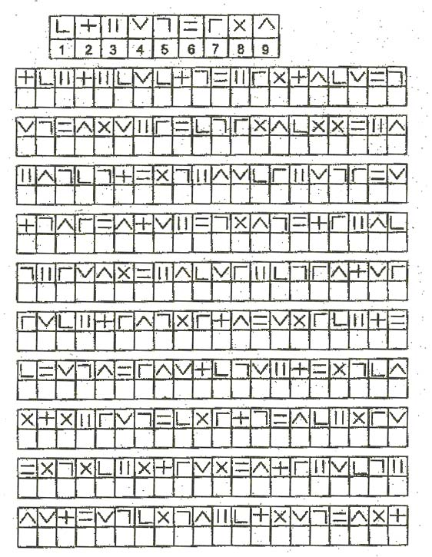

**Прогрессивные матрицы Равена [22]**

Методика предназначена для изучения логичности мышления. Испытуемому предъявляются рисунки с фигурами, связанными между собой определенной зависимостью. Одной фигуры недостает, а внизу она дается среди 6-8 других фигур. Задача испытуемого - установить закономерность, связывающую между собой фигуры на рисунке, и на опросном листе указать номер искомой фигуры из предлагаемых вариантов.

Тест состоит из 60 таблиц (5 серий). В каждой серии таблиц содержатся задания нарастающей трудности. В то же время характерно и усложнение типа заданий от серии к серии.

В **серии А** - использован принцип установления взаимосвязи в структуре матриц. Здесь задание заключается в дополнении недостающей части основного изображения одним из приведенных в каждой таблице фрагментов. Выполнение задания требует от обследуемого тщательного анализа структуры основного изображения и обнаружения этих же особенностей в одном из нескольких фрагментов. Затем происходит слияние фрагмента, его сравнение с окружением основной части таблицы.

**Серия В** - построена по принципу аналогии между парами фигур. Обследуемый должен найти принцип, соответственно которому построена в каждом отдельном случае фигура и, исходя из этого, подобрать недостающий фрагмент. При этом важно определить ось симметрии, соответственно которой расположены фигуры в основном образце.

**Серия С** - построена по принципу прогрессивных изменений в фигурах матриц. Эти фигуры в пределах одной матрицы все больше усложняются, происходит как бы непрерывное их развитие. Обогащение фигур новыми элементами подчиняется четкому принципу, обнаружив который, можно подобрать недостающую фигуру.

**Серия D** - построена по принципу перегруппировки фигур в матрице. Обследуемый должен найти эту перегруппировку, происходящую в горизонтальном и вертикальном положениях.

**Серия Е** основана на принципе разложения фигур основного изображения на элементы. Недостающие фигуры можно найти, поняв принцип анализа и синтеза фигур.

**Методические указания к проведению теста.**

*Инструкция:* Тест строго регламентирован во времени, а именно: 20 мин. Для того, чтобы соблюсти время, необходимо строго следить за тем, чтобы до общей команды: "Приступить к выполнению теста" - никто не открывал таблицы и не подсматривал. По истечении 20 мин. подается команда, например: "Всем закрыть таблицы". О предназначении данного теста можно сказать следующее: "Все наши исследования проводятся исключительно в научных целях, поэтому от вас требуются добросовестность, глубокая обдуманность, искренность и точность в ответах. Данный тест предназначен для уточнения логичности вашего мышления".

После этого взять таблицу и открыть для показа всем 1-ю страницу: "На рисунке одной фигуры недостает. Справа изображено 6-8 пронумерованных фигур, одна из которых является искомой. Надо определить закономерность, связывающую между собой фигуры на рисунке, и указать номер искомой фигуры в листке, который вам выдан" (можно показать на примере одного образца).

Во время выполнения задач теста необходимо контролировать, чтобы респонденты не списывали друг у друга. По истечении 20 мин. подать команду: «Закрыть всем таблицы!»

Собрать бланки и таблицы к ним. Проверить, чтобы в правом углу регистрируемого бланка был проставлен карандашом номер обследуемого.

**Бланк**

***ФИО\_\_\_\_\_\_\_\_\_\_\_\_\_\_\_\_\_\_\_\_\_\_\_\_\_\_\_\_\_\_\_\_\_\_\_\_\_\_\_\_\_\_\_\_\_\_\_\_\_\_\_\_\_\_\_\_***

|  |  |  |  |  |  |
| --- | --- | --- | --- | --- | --- |
| № задания | А | В | С | D | Е |
| 1 |  |  |  |  |  |
| 2 |  |  |  |  |  |
| 3 |  |  |  |  |  |
| 4 |  |  |  |  |  |
| 5 |  |  |  |  |  |
| 6 |  |  |  |  |  |
| 7 |  |  |  |  |  |
| 8 |  |  |  |  |  |
| 9 |  |  |  |  |  |
| 10 |  |  |  |  |  |
| 11 |  |  |  |  |  |
| 12 |  |  |  |  |  |

**Ключ**

|  |  |  |  |  |  |  |  |  |  |  |  |  |
| --- | --- | --- | --- | --- | --- | --- | --- | --- | --- | --- | --- | --- |
|  | 1 | 2 | 3 | 4 | 5 | 6 | 7 | 8 | 9 |  |  |  |
| 1-я серия A | 4 | 5 | 1 | 2 | 6 | 3 | 6 | 2 | 1 | 3 | 4 | 2 |
| 2-я серия B | 5 | 6 | 1 | 2 | 1 | 3 | 5 | 6 | 4 | 3 | 4 | 8 |
| 3-я серия C | 5 | 3 | 2 | 7 | 8 | 4 | 5 | 1 | 7 | 1 | 6 | 2 |
| 4-я серия D | 3 | 4 | 3 | 8 | 7 | 6 | 5 | 4 | 1 | 2 | 5 | 6 |
| 5-я серия E | 7 | 6 | 8 | 2 | 1 | 5 | 1 | 3 | 6 | 2 | 4 | 5 |

**Подсчет и обработка результатов теста.** Правильное решение каждого задания оценивается в один балл, затем подсчитывается общее число баллов по всем таблицам и по отдельным сериям. Полученный общий показатель рассматривается как индекс интеллектуальной силы, умственной производительности респондента. Показатели выполнения заданий по отдельным сериям сравнивают со среднестатистическим, учитывают разницу между результатами, полученными в каждой серии, и контрольными, полученными статистической обработкой при исследовании больших групп здоровых обследуемых и, таким образом, расцениваемыми как ожидаемые результаты. Такая разница позволяет судить о надежности полученных результатов (это не относится к психической патологии).

Общий счет является показателем интеллектуальных способностей испытуемого, выявляет его умение мыслить согласно определенному методу и системе мышления. Эта система выражается в способе упорядочения фигур в образцах. Коэффициент интеллекта представляет собой общий результат с учетом физического возраста.

В соответствии с суммой полученных баллов степень развития интеллекта испытуемого можно определить двумя способами:

1. на основании процентной шкалы (см. табл. 1);
2. перевода полученных баллов в IQ с учетом возраста испытуемого (см. табл. 2) и оценки уровня интеллекта по шкале умственных способностей (табл. 3)

*Таблица 1*

Процентная шкала степени развития интеллекта

|  |  |
| --- | --- |
| Проценты | Степень |
| 95 и выше | *I степень:* особо высокоразвитый интеллект испытуемого соответствующей возрастной группы |
| 75-95 | *2 степень;* незаурядный интеллект для данной возрастной группы |
| 25-74 | *3 степень: средник* интеллект для данной возрастной группы |
| 5-24 | *4 степень:* интеллект ниже среднего. |
| 5 и менее | 5 *степень:* дефектная интеллектуальная способность |

*Таблица 2*

Перевод полученных результатов в IQ

| К-во бал-лов | Возраст в годах | | | | | | | | | | | | |
| --- | --- | --- | --- | --- | --- | --- | --- | --- | --- | --- | --- | --- | --- |
| 8 | 8,5 | 9 | 9,5 | 10 | 10,5 | 11 | 11,5 | 12 | 12,5 | 13 | 13,5 | 16-30 |
| 1 | 73 | 68 | 65 | 59 | 57 | 53 | 53 | 50 | 48 | 46 | 46 | 46 | - |
| 2 | 74 | 70 | 67 | 61 | 56 | 56 | 54 | 51 | 49 | 49 | 48 | 47 | - |
| 3 | 76 | 72 | 68 | 62 | 60 | 57 | 55 | 53 | 51 | 50 | 49 | 49 | - |
| 4 | 77 | 73 | 70 | 64 | 61 | 59 | 57 | 54 | 52 | 51 | 50 | 50 | - |
| 5 | 79 | 75 | 71 | 65 | 60 | 58 | 55 | 53 | 53 | 52 | 52 | 51 | - |
| 6 | 81 | 76 | 73 | 67 | 64 | 61 | 59 | 57 | 55 | 54 | 53 | 52 | - |
| 7 | 82 | 78 | 74 | 68 | 66 | 63 | 61 | 58 | 56 | 55 | 54 | 54 | - |
| 8 | 84 | 79 | 76 | 70 | 67 | 64 | 62 | 60 | 57 | 57 | 55 | 55 | - |
| 9 | 85 | 81 | 77 | 71 | 69 | 66 | 64 | 61 | 59 | 58 | 57 | 56 | - |
| 10 | 87 | 83 | 79 | 73 | 70 | 67 | 65 | 62 | 60 | 59 | 59 | 57 | 55 |
| 11 | 89 | 84 | 80 | 74 | 72 | 69 | 66 | 64 | 61 | 61 | 61 | 59 | 57 |
| 12 | 90 | 86 | 82 | 76 | 73 | 70 | 68 | 65 | 64 | 62 | 60 | 60 | 58 |
| 13 | 92 | 87 | 83 | 77 | 75 | 71 | 69 | 67 | 64 | 63 | 62 | 61 | 59 |
| 14 | 93 | 89 | 79 | 75 | 73 | 71 | 69 | 68 | 65 | 65 | 63 | 62 | 61 |
| 15 | 95 | 90 | 86 | 80 | 78 | 74 | 72 | 69 | 67 | 66 | 64 | 64 | 62 |
| 16 | 97 | 92 | 88 | 82 | 79 | 76 | 73 | 72 | 68 | 67 | 66 | 65 | 65 |
| 17 | 98 | 95 | 89 | 83 | 81 | 77 | 75 | 72 | 69 | 69 | 67 | 66 | 65 |
| 13 | 100 | 95 | 91 | 85 | 82 | 79 | 76 | 74 | 71 | 70 | 68 | 67 | 66 |
| 19 | 101 | 97 | 92 | 86 | 84 | 80 | 78 | 75 | 72 | 71 | 69 | 69 | 67 |
| 20 | 103 | 98 | 94 | 88 | 85 | 81 | 79 | 76 | 73 | 72 | 71 | 70 | 69 |
| 21 | 104 | 100 | 95 | 89 | 87 | 83 | 80 | 78 | 75 | 74 | 72 | 71 | 70 |
| 22 | 105 | 101 | 97 | 91 | 88 | 84 | 82 | 79 | 76 | 75 | 73 | 72 | 71 |
| 23 | 107 | 103 | 98 | 92 | 90 | 86 | 83 | 81 | 77 | 76 | 74 | 74 | 72 |
| 24 | 108 | 104 | 200 | 94 | 91 | 87 | 85 | 82 | 79 | 78 | 76 | 75 | 74 |
| 25 | 109 | 106 | 101 | 95 | 93 | 89 | 86 | 83 | 80 | 79 | 77 | 76 | 75 |
| 26 | 110 | 107 | 103 | 97 | 94 | 90 | 87 | 85 | 81 | 80 | 78 | 77 | 76 |
| 27 | 112 | 108 | 104 | 98 | 96 | 91 | 89 | 86 | 83 | 82 | 80 | 79 | 75 |
| 28 | 113 | 110 | 106 | 100 | 97 | 93 | 90 | 88 | 83 | 83 | 81 | 80 | 79 |
| 29 | 114 | 111 | 107 | 102 | 99 | 94 | 92 | 89 | 85 | 84 | 82 | 81 | 80 |
| 30 | 116 | 113 | 109 | 103 | 100 | 96 | 93 | 90 | 87 | 86 | 83 | 82 | 82 |
| 31 | 117 | 114 | 110 | 105 | 102 | 97 | 94 | 92 | 85 | 85 | 85 | 84 | 83 |
| 32 | 118 | 115 | 112 | 106 | 103 | 99 | 96 | 96 | 93 | 86 | 86 | 85 | 84 |
| 33 | 120 | 117 | 113 | 108 | 104 | 100 | 97 | 95 | 91 | 90 | 87 | 86 | 86 |
| 34 | 121 | 118 | 115 | 113 | 105 | 102 | 99 | 96 | 92 | 91 | 88 | 87 | 87 |
| 35 | 122 | 120 | 116 | 111 | 107 | 103 | 100 | 97 | 93 | 92 | 90 | 89 | 83 |
| 36 | 123 | 121 | 118 | 112 | 109 | 105 | 102 | 99 | 95 | 93 | 91 | 90 | 90 |
| 37 | 125 | 122 | 119 | 114 | 110 | 107 | 104 | 100 | 96 | 95 | 92 | 91 | 91 |
| 38 | 126 | 124 | 121 | 115 | 112 | 108 | 105 | 102 | 97 | 96 | 94 | 92 | 92 |
| 39 | 127 | 125 | 122 | 117 | 115 | 110 | 107 | 104 | 99 | 97 | 95 | 94 | 94 |
| 40 | 129 | 127 | 124 | 118 | 115 | 112 | 109 | 106 | 100 | 99 | *96* | 95 | 95 |
| 41 | 130 | 128 | 125 | 120 | 117 | 113 | 111 | 108 | 102 | 100 | *91* | 96 | 96 |
| 42 | 133 | 129 | 127 | 121 | 118 | 115 | 112 | 109 | 104 | 102 | 99 | 97 | 97 |
| 43 | 132 | 131 | 128 | 123 | 120 | 117 | 114 | 111 | 106 | 104 | 100 | *99* | 99 |
| 44 | 134 | 132 | 130 | 125 | 121 | 118 | 116 | 113 | 108 | 106 | 102 | 100 | 100 |
| 45 | 135 | 134 | 131 | 126 | 123 | 120 | 118 | 115 | 110 | 109 | 105 | 102 | 102 |
| 46 | 136 | 135 | 133 | 127 | 125 | 122 | 120 | 117 | 112 | 111 | 107 | 105 | 104 |
| 47 | 138 | 136 | 134 | 129 | 126 | 123 | 121 | 119 | 114 | 113 | 109 | 107 | 106 |
| 48 | 139 | 138 | 136 | 130 | 128 | 125 | 123 | 121 | 116 | 115 | 110 | 110 | 108 |
| 49 | 140 | 139 | 137 | 132 | 129 | 127 | 125 | 123 | 118 | 117 | 114 | 112 | 110 |
| 59 | 142 | 14! | 139 | 133 | 131 | 128 | 127 | 124 | 120 | 119 | 116 | 115 | 112 |
| 51 | 143 | 142 | 140 | 135 | 133 | 130 | 128 | 127 | 122 | 121 | 118 | 117 | 114 |
| 52 | 144 | 143 | 142 | 136 | 134 | 132 | 130 | 128 | 124 | 123 | 121 | 120 | 116 |
| 53 | 146 | 144 | 143 | 138 | 136 | 133 | 132 | 130 | 126 | 126 | 123 | 122 | 118 |
| 54 | 147 | 146 | 145 | 139 | 137 | 135 | 134 | 132 | 128 | 128 | 125 | 123 | 120 |
| 55 | 148 | 148 | 146 | 141 | 139 | 137 | 136 | 134 | 130 | 130 | 127 | 127 | 122 |
| 56 | 149 | 149 | 148 | 142 | 142 | 138 | 137 | 136 | 132 | 132 | 130 | 130 | 124 |
| 57 | 151 | 150 | 148 | 144 | 142 | 140 | 139 | 138 | 134 | 134 | 132 | 132 | 126 |
| 58 | 152 | 152 | 151 | 145 | 144 | 141 | 141 | 139 | 136 | 136 | 134 | 134 | 128 |
| 59 | 153 | 153 | 152 | 147 | 145 | 145 | 143 | 141 | 138 | 138 | 137 | 137 | 130 |
| 60 | 155 | 155 | 154 | 148 | 147 | 147 | 144 | 143 | 140 | 139 | 139 | 139 | 130 |

Для лиц более старшего возраста *IQ* вычисляется по формуле:

*IQ* для 16-30 х100 %\_\_\_\_\_\_\_\_\_

%, определяющийся по таблице:

|  |  |  |  |  |  |  |  |
| --- | --- | --- | --- | --- | --- | --- | --- |
| Возраст | 16-30 | 35 | 40 | 45 | 50 | 55 | 60 |
| % | 100 | 97 | 93 | 88 | 82 | 76 | 70 |

*Таблица 3*

Шкала умственных способностей

|  |  |
| --- | --- |
| *Показатели IQ* | *Уровень развития интеллекта* |
| Свыше 140 | очень высокий, выдающийся интеллект |
| Более 120 | высокий, незаурядный интеллект |
| 110-120 | незаурядный, хороший интеллект |
| 100-110 | нормальный, выше среднего интеллект |
| 90-100 | средний интеллект |
| 80-90 | слабый, ниже среднего интеллект |
| 70-80 | небольшая степень слабоумия |
| 50-70 | дебильное слабоумие |
| 20-50 | имбецильность, средняя степень слабоумия |
| 0-20 | идиотия, самая большая степень слабоумия |

**Стимульный материал к методике Равена**

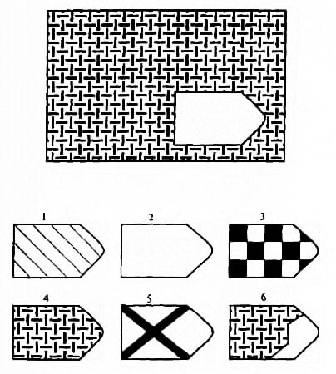

А-1

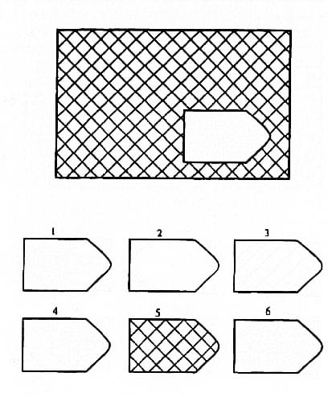

А-2

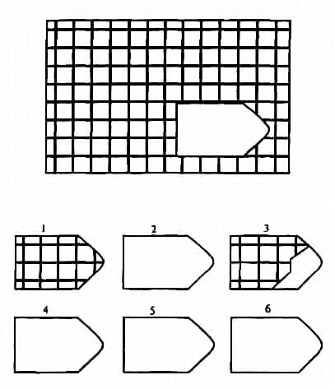

А-3

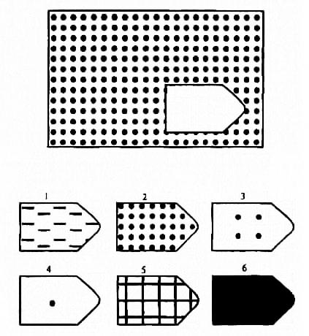

А-4

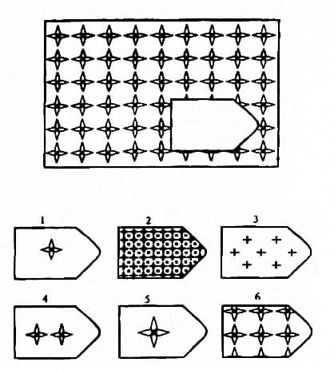

А-5

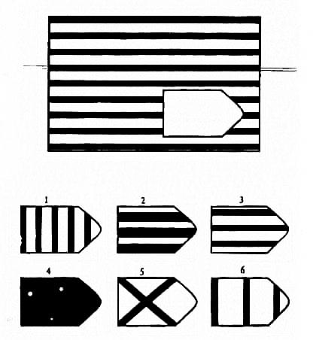

А-6

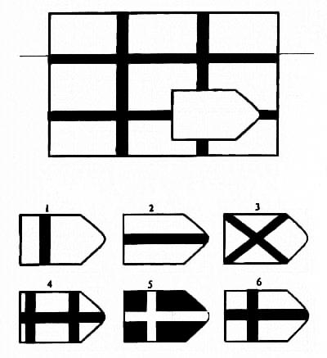

А-7

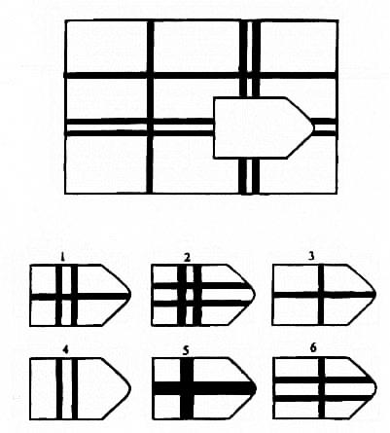

А-8

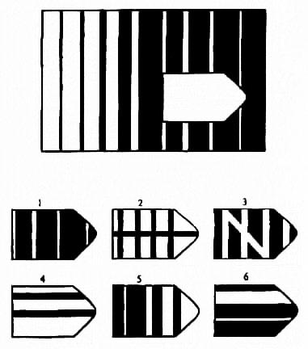

А-9

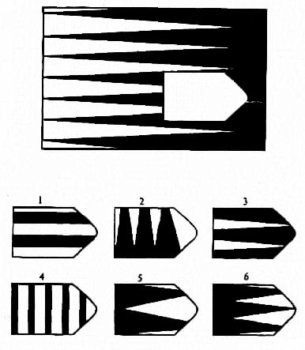

А-10

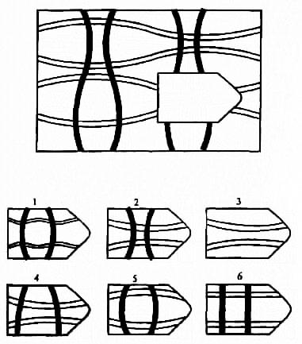

А-11

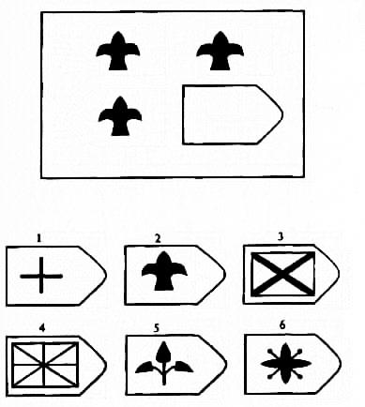

А-12

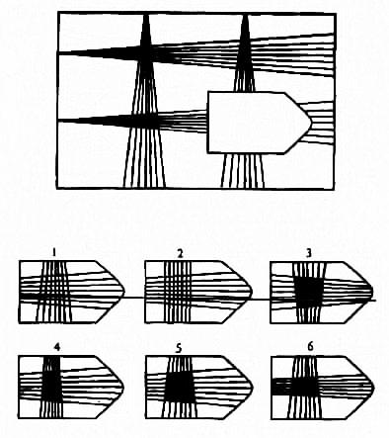

B-1

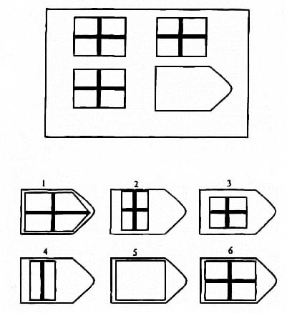

B-2

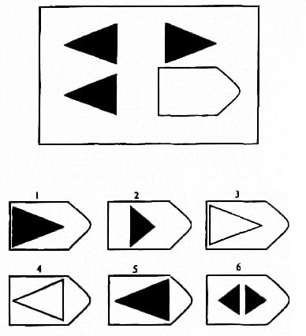

B-3

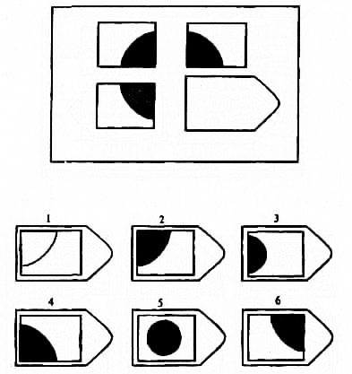

B-4

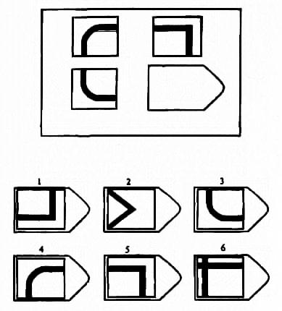

B-5

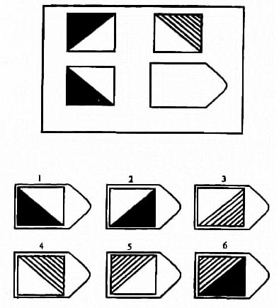

B-6

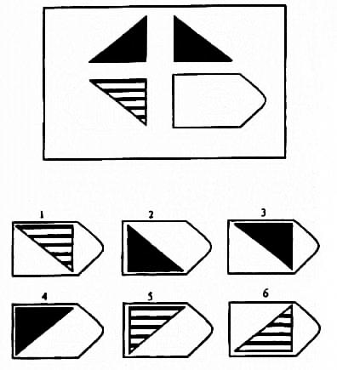

B-7

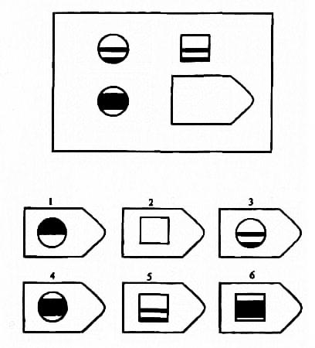

B-8

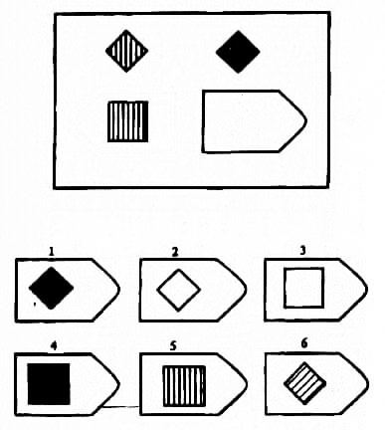

B-9

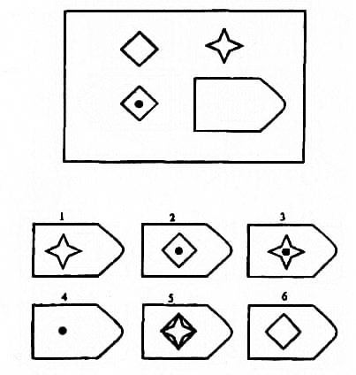

B-10

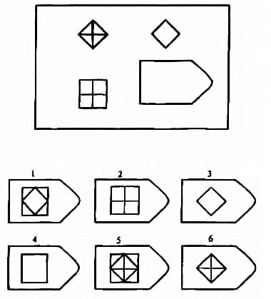

B-11

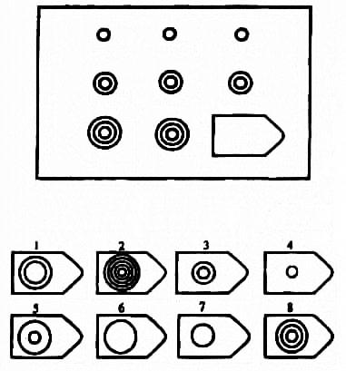

B-12

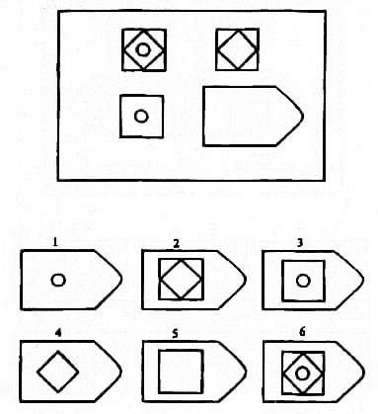

C-1

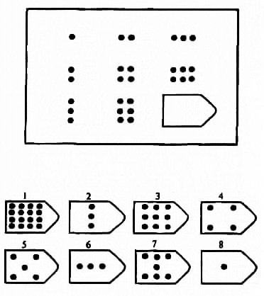

C-2

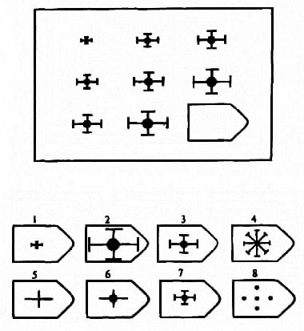

C-3

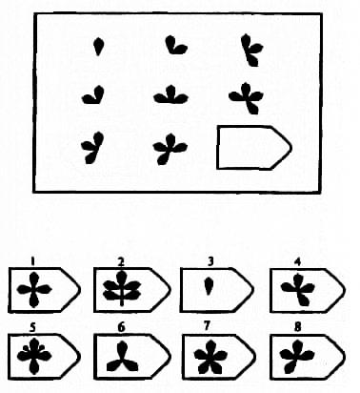

C-4

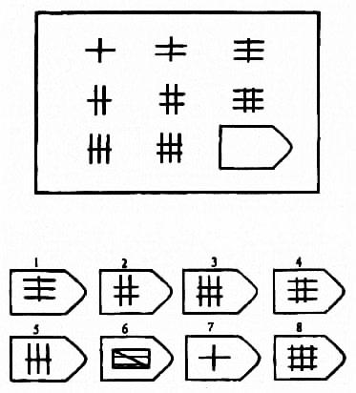

C-5

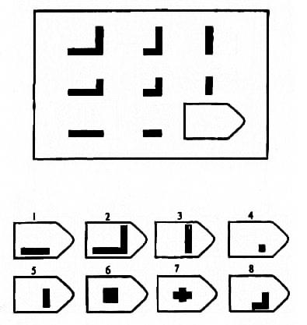

C-6

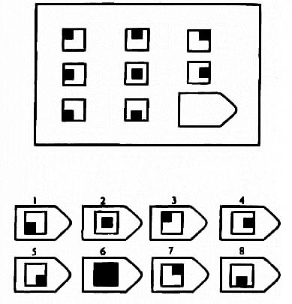

C-7

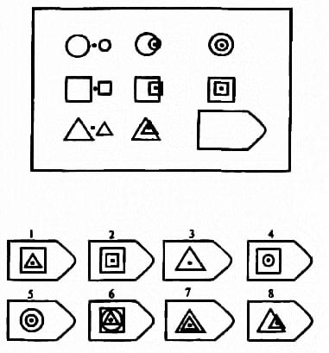

C-8

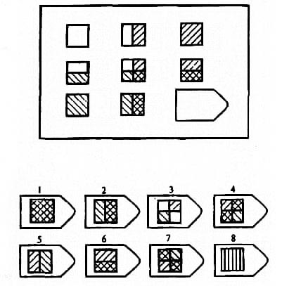

C-9

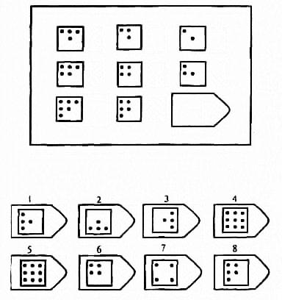

C-10

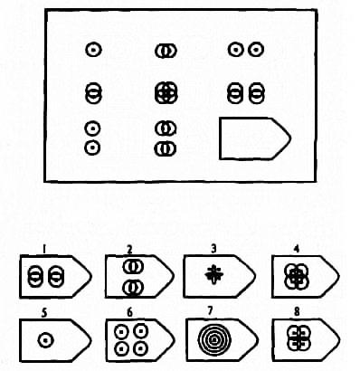

C-11

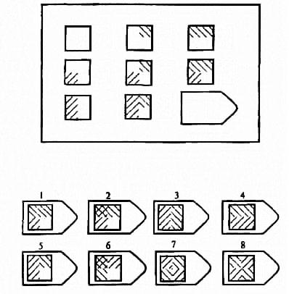

C-12

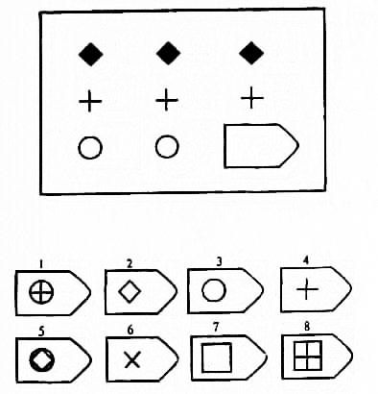

D-1

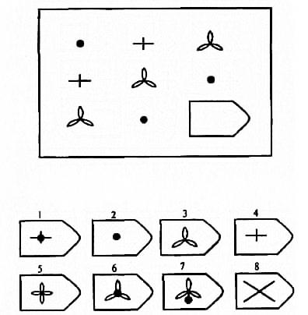

D-2

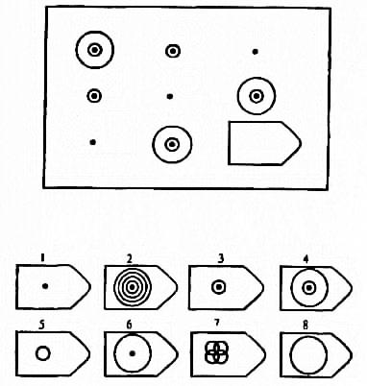

D-3

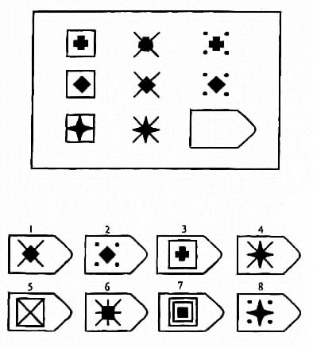

D-4

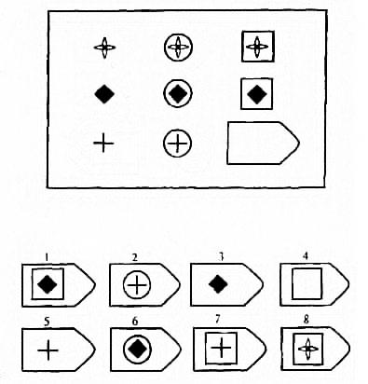

D-5

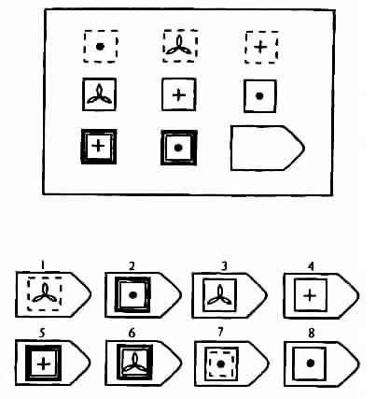

D-6

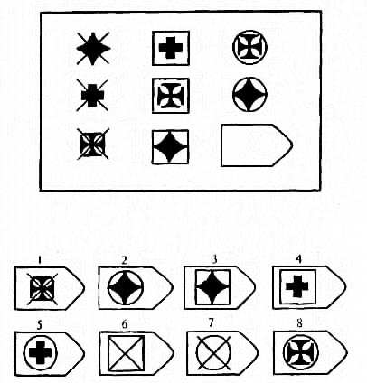

D-7

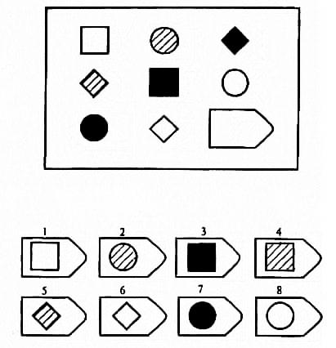

D-8

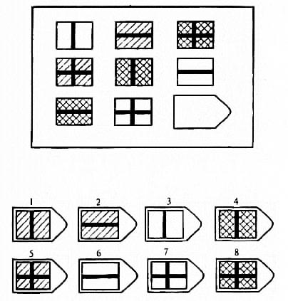

D-9

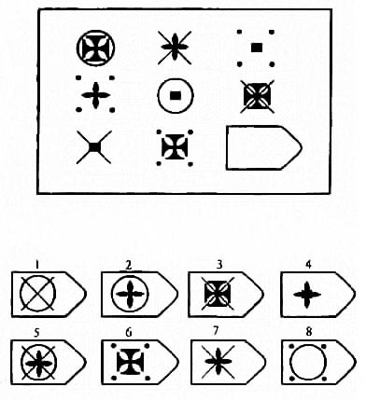

D-10

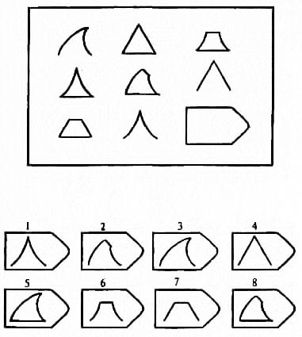

D-11

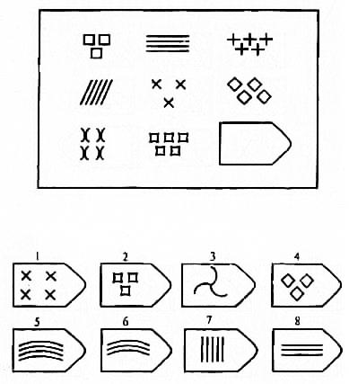

D-12

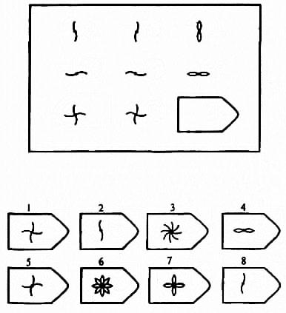

E-1

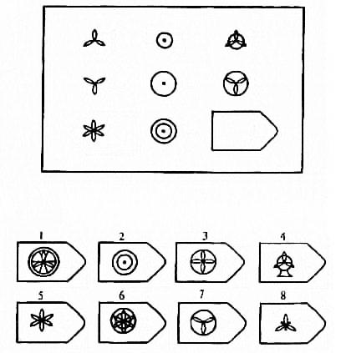

E-2

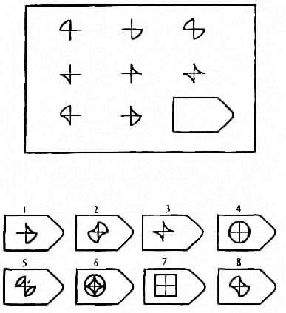

E-3

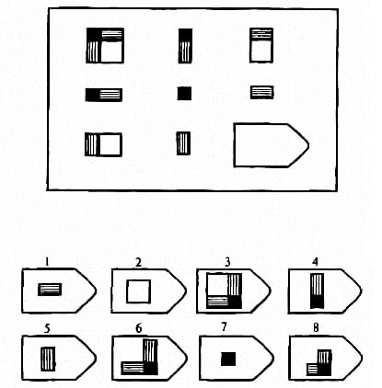

E-4

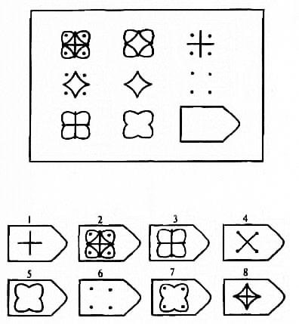

E-5

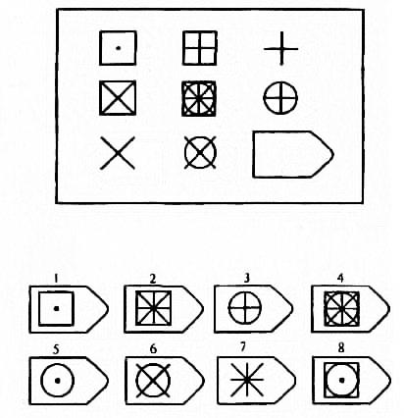

E-6

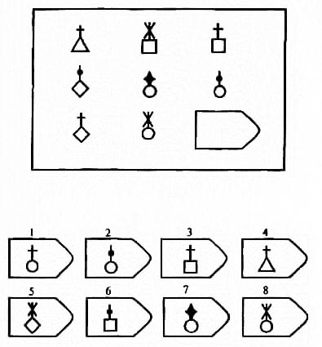

E-7

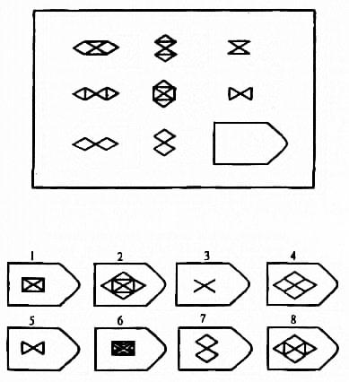

E-8

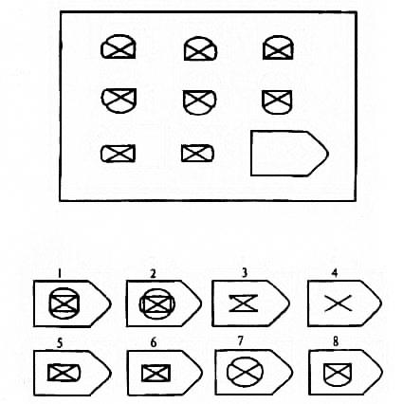

E-9

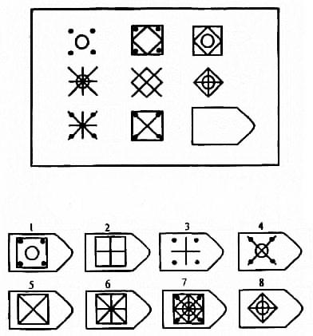

E-10

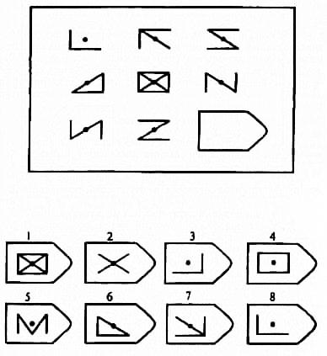

E-11

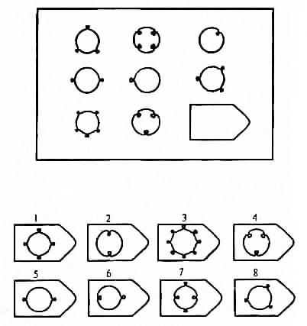

E-12

**Тест исследования интеллекта Амтхауэра Р. [23]**

Тест интеллекта и одновременно профориентационный тест Амтхауэра может применяться для возраста от 12 лет и старше, но преимущественно до 30-40 лет, поскольку выполняется в ограниченных интервалах времени. Определенное превосходство по результатам *TSI* могут иметь в одной и той же возрастной группе лица с более высокой образованностью, лучшей культурой мышления и большей скоростью мыслительных процессов.

В отечественной практической психологии профконсультация с помощью *TSI* осуществляется при достаточной подготовленности психолога на основе опыта работы в определенном регионе страны - в силу имеющихся различий в традициях и культуре. Перед началом работы по каждому субтесту испытуемые должны сначала хорошо разобраться в содержании примеров. Затем включается секундомер: 1-й субтест - 6 мин.; 2-й субтест - 6 мин.; 3-й субтест - 7 мин.; 4-й субтест - 8 мин.; 5-й субтест - 3 мин. на запоминание и 6 минут на воспроизведение; 6-й субтест - 10 мин.; 7-й субтест - 7 мин.; 8-й субтест - 9 мин.; 9-й субтест - 10 мин.

**Интерпретация результатов отдельных субтестов *TSI***

Субтест 1: «ДП» (дополнение предложений): возникновение рассуждения, здравый смысл, акцент на конкретно-практическое, чувство реальности, сложившаяся самостоятельность мышления.

Субтест 2: «ИС» (исключение слова): чувство языка, индуктивное речевое мышление, точное выражение словесных значений, способность чувствовать, проявляется повышенная реактивность, которая у взрослых относится к вербальному плану.

Субтест 3: «Ан» (аналогии); способность комбинировать, подвижность и непостоянство мышления, понимание отношений, обстоятельность мышления, удовлетворенность приблизительными решениями.

Субтест 4: «Об» (обобщение): способность к абстракции, образование понятий, умственная образованность, умение грамотно выражать и оформлять содержание своих мыслей.

Субтест 5: «Пм» (память, мнемические способности): высокая способность к запоминанию, сохранению в условиях помех и логическому, осмысленному воспроизведению. Хорошая сосредоточенность внимания.

Субтест 6: (арифметические задачи): практическое мышление, способность быстро решать формализуемые проблемы.

Субтест 7: «ЧР» (числовые ряды); теоретическое, индуктивное мышление, вычислительные способности, стремление к упорядоченности, соразмерности отношений, определенному темпу и ритму.

Субтест 8: «ПВ» (пространственное воображение): умение решать геометрические задачи, богатство пространственных представлений, конструктивные практические способности, наглядно-действенное мышление.

Субтест 9: «ПО» (пространственное обобщение): умение не только оперировать пространственными образами, но и обобщать их отношения. Развитое аналитико-синтетическое мышление, конструктивность теоретических и практических способностей.

В интерпретации результатов полезно объединение субтестов в следующие комплексы.

1. Комплекс вербальных субтестов, предполагающий общую способность оперировать словами как сигналами и символами: субтесты 1-5. При высоких результатах по этому комплексу преобладает вербальный интеллект, имеется общая ориентация на общественные науки и изучение иностранных языков. Практическое мышление является вербальным.

2. Комплекс математических субтестов: 6, 7, предполагающий способности в области практической математики и программирования. Одинаково высокие результаты по обоим субтестам свидетельствуют о «математической одаренности». Если эта одаренность дополняется высокой результативностью по третьему комплексу, то, возможно, правильный выбор профессии должен быть связан с естественно-техническими науками и соответствующей практической деятельностью.

3. Комплекс конструктивных субтестов, предполагающий развитые конструктивные способности теоретического и практического плана. Одинаково высокие результаты по субтестам 8 и 9 являются хорошим основанием не только для естественно-технической, но и общенаучной одаренности. Если же образование не будет продолжено, то будет преобладать стремление к моделированию на уровне конкретного и наглядного мышления, к выраженной практической направленности интеллекта, к развитию ручной умелости и мануальных способностей.

4. Комплексы теоретических и практических планов способностей - это, соответственно, 2-4 и 1-3: полезно сравнить результативность по этим тестам попарно, чтобы более определенно высказать резюме о возможной профессиональной подготовке и успешности в обучении.

Опыт работы с *TSI* свидетельствует, что несмотря на довольно большой объем этой методики и продолжительность как работы испытуемых (около 90 минут), так и работы психолога (около 30 минут, с проведением консультации для каждого испытуемого), в целом результаты получаются весьма надежными, подтверждаемыми и существенными для общей оценки личности.

**Инструкция**

В каждом субтесте методики дано по 16-20 заданий, при выполнении которых важно хорошо усвоить смысл представленных образцов решений, вовремя переходить к следующим заданиям: возможно, они окажутся для вас легче, и вы в целом наберете большую сумму баллов. Очень полезно перепроверить себя, если время работы по субтесту еще не истекло. Совсем не обязательно стремиться к тому, чтобы решить абсолютно все задания. Не следует делать никаких пометок в тексте методики, все ответы выносятся на специальные листы (бланки), где указывается фамилия, а также дата и время начала работы.

Если инструкция понятна, ждите сигнала о начале работы.

**Описание заданий раздела 1 и образцы решений**

Каждое из заданий представляет собой незаконченное предложение, в котором нет одного слова. Вам нужно выбрать из нижеприведенного списка слов то, которое является, по вашему мнению, наиболее подходящим для завершения предложения, чтобы оно приобрело правильный смысл. Если вы нашли такое слово, нужно в листе ответов поставить рядом с номером задания ту букву, за которой стоит найденное слово среди других вариантов ответа.

*Образец 1.*

1. Кролик больше всего похож на...

а) кошку; б) белку; в) зайца; г) лису; д) ежа.

Если вы нашли правильный ответ, то в листе ответов ставится следующее: ***1в***, означающее, что «Кролик больше всего похож на зайца».

Образец 2.

2. Противоположностью надежды является...

а) грусть; б) злость; в) нежность; г) уныние; д) отчаяние.

В листе ответов ставится: ***2 д****,* означающее, что «Противоположностью надежды является отчаяние». Естественно, записывать в лист ответов получившееся по смыслу предложение не нужно: у вас очень ограничено время. Лучше еще раз проверить ваши ответы, и если вдруг найдется другое решение, то зачеркнуть прежнюю букву и поставить рядом другую.

**Раздел 1. Задания 1-20**

1. У дерева всегда есть...

а) листья; б) плоды; в) почки; г) корни; д) тень.

2. Комментарий ‑ это...

а) закон; 6) лекция; в) объяснение; г) следствие; д) намек.

3. Противоположностью предательства является...

а) любовь; б) тунеядство; в) хитрость; г) трусость; д) преданность.

4. Женщины ... бывают выше мужчин.

а) всегда; б) обычно; в) часто; г) никогда не; д) иногда.

5. Обед не может состояться без...

а) стола; б) сервиза; в) пищи; г) воды; д) голода.

6. Занятием, противоположным отдыху, является...

а) труд; б) забота; в) усталость; г) прогулка; д) тренировка.

7. Для торговли необходимо иметь...

а) магазин; б) деньги; в) прилавок; г) товар; д) весы.

8. Когда спор кончается взаимной уступкой, это называется...

а) конвенцией; б) компромиссом; в) развязкой; г) сговором; д) примирением.

1. Человека, который плохо относится к новшествам, называют...

а) анархистом; б) либералом; в) демократом; г) радикалом; д) консерватором.

1. Сыновья ... превосходят отцов по жизненному опыту…

а) никогда не; б) часто; в) редко; г) обычно; д) всегда.

11. При одинаковом весе больше всего белков содержит...

а) мясо; б) яйца; в) жир; г) рыба; д) хлеб.

12. Соотношение выигрышей и проигрышей в лотерее дает возможность определить...

а) число участников; б) прибыль; в) цену одного билета; г) количество билетов; д) вероятность выигрыша.

13. Тетя ... бывает старше племянницы.

а) всегда; б) редко; в) почти всегда; г) никогда не; д) обязательно.

14. Утверждение, что все люди честны...

а) ложно; б) хитро; в) абсурдно; г) верно; д) не доказано.

1. Рост шестилетнего ребенка равен примерно ... см.

а) 160; б) 60; в) 140; г) 110; д) 50.

1. Длина спички ... см.

а) 4;б) 3; в) 2,5; г) 6; д) 5.

17. Не вполне доказанное утверждение называют...

а) двусмысленным; б) парадоксальным; в) гипотетичным; г) путанным; д) очевидным.

18. Севернее всех названных городов расположен...

а) Новосибирск; б) Мурманск; в) Красноярск; г) Иркутск; д) Хабаровск.

19. Предложение не существует без...

а) глагола; б) подлежащего; в) обращения; г) точки; д) слов;

20. Расстояние между Москвой и Новосибирском составляет примерно...км.

а) 3000; б) 1000; в) 7000; г) 4800; д) 2100.

**Описание заданий раздела 2 и образцы решений**

В этом разделе вам предлагаются ряды, содержащие по 5 слов, из всех пяти слов четыре могут быть объединены в одну группу по общему смыслу, подходящему для всех этих четырех слов. Пятое, лишнее по смыслу слово и должно быть вашим ответом на задание, которое иначе может быть названо так: «Найдите лишнее слово, не подходящее по смыслу к четырем другим из пяти названных». Это лишнее слово обозначено соответствующей буквой, которую необходимо проставить рядом с номером задания.

*Образец 1.*

1. а) стол; б) стул; в) голубь; г) диван; д) шкаф.

Ответ ***1 в***, так как «голубь» не относится к предметам мебели, а смысл объединения слов именно таков. Слово «голубь» является лишним но смыслу в ряду названных слов.

*Образец 2.*

2. а) идти; б) мчаться; в) ползти; г) бежать; д) лежать.

Ответ ***2 д***, так как «лежать» не относится к обозначению способов передвижения. Слово «лежать» является лишним по смыслу в ряду названных слов.

**Раздел 2. Задания 21-40**

1. а) Писать; б) рубить; в) шить; г) читать; д) кровать.
2. а) Узкий; б) угловатый; в) короткий; г) высокий; д) широкий.
3. а) Велосипед; б) мотоцикл; в) поезд; г) трамвай; д) автобус.
4. а) Запад; б) курс; в) направление; г) путешествие; д) север.
5. а) Видеть; б) говорить; в) осязать; г) нюхать; д) слышать.
6. а) Прилечь; б) приподняться; в) присесть; г) прислониться; д) привстать.
7. а) Круг; б) эллипс; в) стрела; г) дуга; д) кривая.
8. а) Добрый; б) верный; в) отзывчивый; г) трусливый; д) честный.
9. а) Разделять; б) освобождать; в) связывать; г) резать; д) отличать.
10. а) Граница; б) мост; в) общество; г) расстояние; д) супружество.
11. а) Занавес; б) щит; в) невод; г) фильтр; д) стена.
12. а) Матрос; б) плотник; в) шофер; г) велосипедист д) парикмахер.
13. а) Кларнет; б) контрабас; в) гитара; г) скрипка; д) арфа.
14. а) Отражение; б) эхо; в) деятельность; г) отзвук; д) подражание.
15. а) Ученье; б) планирование; в) тренировка; г) отчет; д) рекламирование.
16. а) Зависть; б) скупость; в) обжорство; г) скаредность; д) жадность.
17. а) Разум; б) вывод; в) решение; г) начинание; д) договор.
18. а) Тонкий; б) худой; в) узкий; г) дородный; д) короткий.
19. а) Горлышко; б) пробка; в) ножка; г) спинка; д) ручка.
20. а) Туманный; б) морозный; в) ветреный; г) хмурый; д) дождливый.

**Описание заданий раздела 3 и образцы решений**

В разделе 3 даны такие задания, в которых не хватает одного слова во второй паре слов. Первая пара слов ‑ полная, состоящая из двух взаимосвязанных по смыслу слов; нужно понять смысл этой взаимосвязи, чтобы в соответствии с ним выбрать недостающее во второй паре слово из пяти слов, приводимых ниже.

*Образец 1.*

1. Лес ‑ дерево; луг ‑ ?

а) куст; б) пастбище; в) трава; г) сено; д) тропинка.

Ответ ***1 в***, так как взаимное отношение леса и деревьев имеет такой же смысл, как взаимное отношение луга и травы.

*Образец 2.*

2. Темный ‑ светлый; мокрый ‑ ?

а) дождливый; б) сырой; в) пасмурный; г) влажный; д) сухой.

Ответ 2 д, так как взаимное отношение темного и светлого имеет такой же противоречивый смысл, как взаимное отношение мокрого и сухого.

**Раздел 3. Задания 41-60**

41. Школа ‑ директор; кружок ‑ ?

а) председатель; б) член; в) руководитель; г) заведующий;   
д) посетитель.

42. Часы ‑ время; термометр ‑ ?

а) прибор; б) измерение; в) ртуть; г) тепло; д) температура.

43. Искать ‑ находить; размышлять ‑ ?

а) запоминать; б) приходить к выводу; в) расследовать; г) петь;   
д) вспоминать.

44. Круг ‑ шар; квадрат ‑ ?

а) призма; б) прямоугольник; в) тело; г) геометрия; д) куб.

45. Действие ‑ успех; обработка ‑ ?

а) товар; б) труд; в) отделка; г) достижение; д) цена.

46. Животное ‑ коза; пища ‑ ?

а) продукт; б) еда; в) обед; г) хлеб; д) кухня.

47. Голод ‑ худоба; труд ‑ ?

а) усилие; б) усталость; в) энтузиазм; г) плата; д) отдых.

48. Луна ‑ Земля; Земля ‑ ?

а) Марс; б) звезда; в) Солнце; г) планета; д) воздух.

49. Ножницы ‑ резать; орнамент ‑ ?

а) вышивать; б) украшать; в) создавать; г) рисовать; д) выпиливать.

50. Автомобиль ‑ мотор; яхта ‑ ?

а) борт; б) киль; в) корма; г) парус; д) мачта.

51. Роман ‑ пролог; опера ‑ ?

а) афиша; б) программа; в) либретто; г) увертюра; д) ария.

52. Ель ‑ дуб; стол ‑ ?

а) мебель; б) шкаф; в) скатерть; г) гардероб; д) гарнитур.

53. Язык ‑ горький; глаз ‑ ?

а) зрение; б) красный; в) очки; г) свет; *л)* зоркий.

54. Пища ‑ соль; лекция ‑ ?

а) скука; б) конспект; в) юмор; г) беседа; д) язык.

55. Год ‑ весна; жизнь ‑ ?

а) радость; б) старость; в) рождение; г) юность; д) учеба.

56. Решение ‑ боль; превышение скорости ‑ ?

а) расстояние; б) протокол; в) арест; г) авария; д) сопротивление воздуха.

57. Наука ‑ математика; издание ‑ ?

а) типография; б) рассказ; в) журнал; г) газета «Вести»; д) редакция.

58. Горы ‑ перевал; река ‑ ?

а) лодка; б) мост; в) брод; г) паром; д) берег.

59. Кожа ‑ осязание; глаз ‑ ?

а) освещение; б) зрение; в) наблюдение; г) взгляд; д) смущение.

60. Грусть ‑ настроение; гнев ‑ ?

а) печаль; б) ярость; в) страх; г) аффект; д) прощение.

**Описание заданий раздела 4 и образцы решений**

В заданиях этого раздела содержится всего по два слова, которые объединены общим смыслом. Этот их общий смысл нужно постараться передать одним, в крайнем случае ‑ двумя словами. Это одно слово и будет ответом на задание, его нужно записать рядом с номером задания.

*Образец 1.*

1. Пшеница, овес ‑ ?

Ответ: 1. зерновые, так как это слово точно передает общий смысл обоих слов, объединяя их этим общим смыслом.

*Образец 2.*

2. Хлеб, масло ‑ ?

Ответ: 2. пища, так как это слово правильно выражает общий смысл обоих названных слов.

**Раздел 4. Задания 61-76**

61. Яблоко, земляника‑ ?

62. Сигарета, кофе ‑ ?

63. Часы, термометр ‑ ?

64. Нос, глаза ‑?

65. Эхо, зеркало ‑ ?

66. Картина, басня ‑ ?

67. Громко, тихо ‑ ?

68. Семя, яйцо ‑ ?

69. Герб, флаг - ?

70. Кит, щука ‑ ?

71. Голод, жажда ‑ ?

72. Муравей, осина ‑ ?

73. Нож, проволока ‑ ?

74. Наверху, внизу ‑ ?

75. Благословение, проклятие ‑?

76. Похвала, наказание ‑?

**Описание заданий раздела 5 и образцы решений**

В этом разделе даны простые задачи, которые по существу являются не столько арифметическими, сколько практическими. Поэтому решая их, необходимо быть внимательным в отношении практического смысла ваших ответов. Это позволит проверить правильность вашего решения не только по содержанию вычислений, но и по необходимости этих, а не других вычислений.

*Образец 1.*

1. Книга стоит 25 монет. Сколько стоят 3 книги?

Ответ: 75 (монет), так как здесь действительно необходимо умножить: 25 х 3. Правильная запись ответа: 1.75.

*Образец 2.*

2. Лодка плывет по течению реки со скоростью 10 км/час, а скорость этого течения составляет 4 км/час. Какова скорость лодки относительно берега?

Ответ: 14 км/час, так как в этой задаче необходимо сложить скорость лодки и течения воды: 10 + 4. Правильная запись ответа: 2. 11.

**Раздел 5. Задания 77-96**

1. У мальчика было 100 монет, из них он истратил 15. Сколько монет у него осталось?
2. Сколько километров проедет автомобиль за 9 часов, если его скорость составляет 70 км/час?
3. Фрукты в 15 ящиках весят 280 кг, а каждый пустой ящик весит 3 кг. Каков чистый вес фруктов?
4. Траншею 6 человек выкопают за 72 часа. За сколько часов выкопают такую же траншею 18 человек?
5. Упаковка из трех шариковых ручек стоит 5 монет. Сколько шариковых ручек можно приобрести на 60 монет?
6. Человек пробегает 1,5 м за четверть секунды. Какое расстояние этот человек пробежит за 10 секунд?
7. Дерево находится в 20 м севернее дома, а дом расположен в 15 м севернее пруда. Каково расстояние от дерева до пруда?

84. Кусок материи длиной 3,5 м стоит 70 монет. Сколько стоит 2,5 м такой же материи?

85. Рабочие выполнят задание вчетвером за 90 дней. Сколько нужно рабочих для выполнения такого же задания за половину дня?

86. Проволока длиной 48 см при нагревании увеличивается до 56 см. Какова будет длина 72-сантиметровой проволоки при ее нагревании?

87. В мастерской за 8 часов делают 280 стульев. Сколько стульев будет изготовлено в этой мастерской за полтора часа?

1. Сплав составляется из двух частей серебра и трех частей олова. Сколько граммов олова потребуется для получения 15 г сплава?
2. Один человек зарабатывает в день 3 сотни монет, а другой ‑ 5 сотен. Вместе они зарабатывают 120 сотен монет за половину месяца. Сколько сотен монет зарабатывает за 15 дней первый из этих двоих людей?
3. За одно и то же время первый ткацкий цех выпускает 60 м материи, а второй ‑ 40 м. Сколько материи изготовит второй цех к тому времени, когда первый уже выпустит 90 м материи?
4. Некто отдал восьмую часть своих денег за почтовые марки и еще в три раза больше денег за бумагу, после чего у него осталось 8 монет.
5. В два ящика упаковано 43 предмета. В первый ящик вошло на 9 предметов больше, чем во второй. Сколько предметов находится в первом ящике?
6. Кусок материи длиной 60 м разрезали на две части так, что одна из них составляет две трети другой. Какова длина того куска материи, который больше?
7. Предприятие отправило три четверти своей продукции на экспорт, а пятую часть этой продукции реализовало для своих рабочих. Какой процент продукции остался на складе предприятия?
8. Сок, заполняющий 6/7 объема емкости, стоит 72 сотни монет. Сколько сотен монет стоит 1/2 объема той же самой емкости?

96. В одной семье у каждой дочери равное число братьев и сестер, а у каждого сына сестер в два раза больше, чем братьев. Сколько в семье дочерей?

**Описание заданий раздела 6 и образцы решений**

В этом разделе каждое задание представлено рядом чисел, расположенных в определенной связи между собою. Необходимо продолжить числовой ряд на основании обнаруженной вами особенности этой связи чисел.

**Образец 1.**

2,4,6,8,10,12,14...

Ответ: 16, так как в этом ряду чисел особенность их связи между собою ‑ постоянное возрастание каждого следующего числа на 2 единицы.

**Образец 2.**

2. 2,9,7, 10,8, 11,9, 12...

Ответ: 10, так как в этом числовом ряду особенность связи чисел между собою состоит в том, что при переходе от первого числа ко второму нужно вычесть 2 единицы, а при переходе от второго числа к третьему нужно прибавить 3 единицы и т. д.

**Раздел 6. Задания 97**‑**116**

97. 6, 9, 12, 15, 18, 21, 24...

98. 16, 17, 19, 20, 22, 23, 25...

99. 19, 16, 22, 19, 25, 22, 28...

100. 17, 13, 18, 14, 19, 15, 20...

101. 4, 6, 12, 14, 28, 30, 60...

102. 26, 28, 25, 29, 24, 30, 60...

103. 29, 26, 13, 39, 36, 18, 54…

104. 21, 7, 9, 12, 6, 2, 4...

105. 5, 6, 4, 6, 7, 5, 7...

106. 17, 15, 18, 14, 19, 13, 20...

107. 279, 93, 90, 30, 27, 9, 6...

108. 4, 7, 8, 7, 10, 11, 10...

109. 9, 12, 16, 20, 25, 30, 36...

110. 5, 2, 6, 2, 8, 3, 15...

111. 15, 19, 22, 11, 15, 18, 9...

112. 8, 11, 16, 23, 32, 43, 56...

113. 9, 6, 18, 21, 7, 4, 12...

114. 7, 8, 10, 7, 11, 16, 10...

115. 15, 6, 18, 10, 30, 23, 69...

116. 3, 27, 36, 4, 13, 117, 126...

**Описание заданий раздела 7 и образцы решений**

В каждом задании вам предлагается одна фигура, разбитая на несколько частей. Эти части даются в произвольном порядке. Соедините мысленно части, и ту фигуру, которая у вас при этом получится, найдите в ряду фигур а), б), в), г), д).

*Образец.*

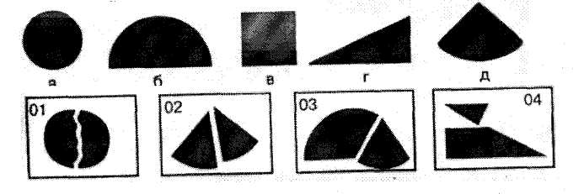

*Решение.*

Соединив части фигур 01, получим фигуру «а», поэтому в ваших листах ответов в разделе 7 в строке 01 зачеркнута «а», то есть 1.а. При соединении частей 02 возникает фигура «д». Соответственно из 03 получаем «б», из 04 ‑ «г». Правильная запись ответа: 1.а. Не рекомендуется делать какие-либо пометки на изображениях фигур.

**Раздел 7. Задания 117-136**

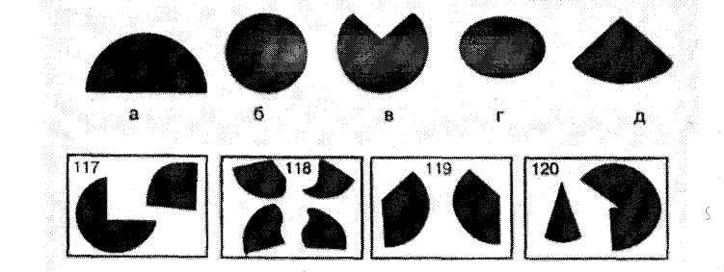

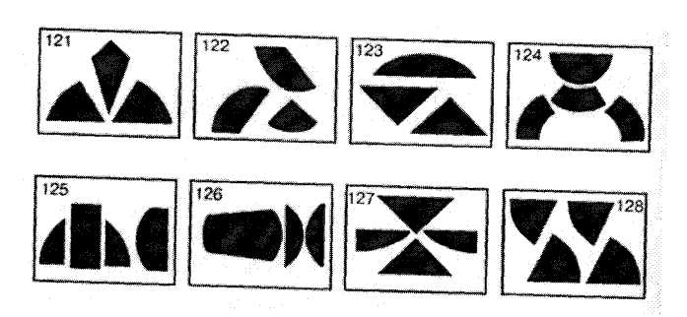

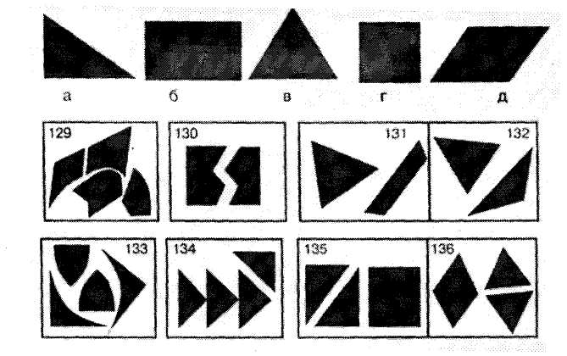

Задания раздела 7 продолжается на следующей странице! Переверните страницу и продолжайте работу.

Конец раздела 7.

Проверьте еще раз и ждите дальнейших указаний!

**Описание заданий раздела 8 и образцы решений**

Первый ряд фигур состоит из пяти разных кубиков, обозначенных буквами («а», «б», «в», «г», «д»). Кубы расположены так, что из шести граней вы у каждого куба видите три. В каждом из последующих рядов вам предлагается один из этих пяти кубов, повернутый по-новому. Ваша задача ‑ определить, которому из этих пяти кубов соответствует куб, приведенный в очередном задании. В перевернутых кубах, естественно, могут появиться и новые значки.

*Образец.*

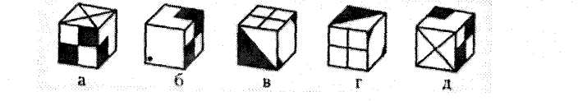

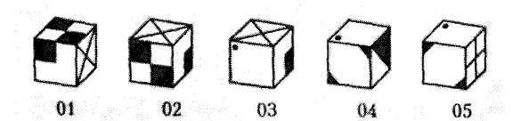

Куб (01) представляет измененное положение куба «а». Второй куб (02) соответствует кубу «д», третий (03) ‑ кубу «б», (04) ‑ «в», (05) ‑ «г». Правильная запись ответа: **1.а.**

**Раздел 8. Задания 137‑156**

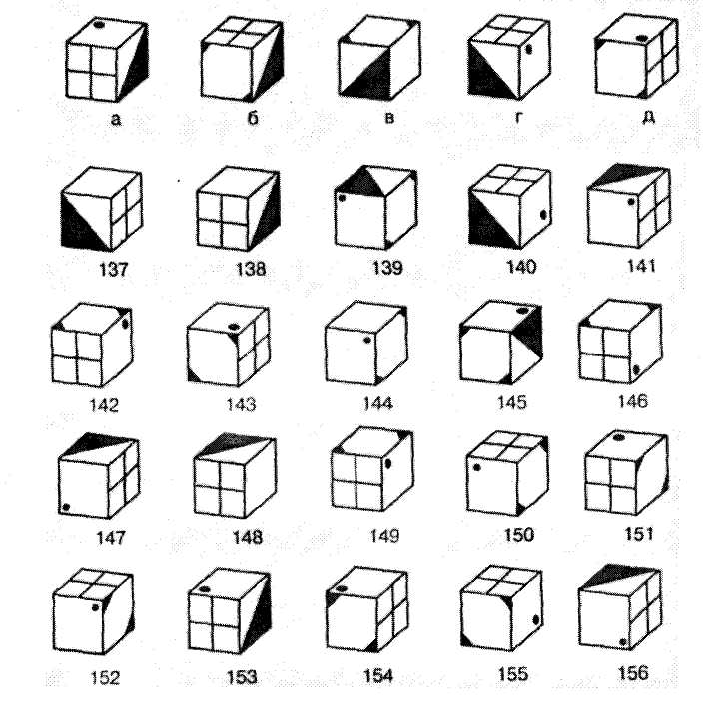

**Раздел 9.**

Для выполнения заданий этого раздела вам потребуется сначала выучить группу слов. Затем вы получите задания, с помощью которых выяснится, насколько хорошо вы эти слова запомнили.

После того как будет разрешено перевернуть эту страницу, постарайтесь как можно лучше запомнить ряды слов, помещенные в таблицу.

Для запоминания приведенных ниже слов вам дается 3 минуты:

|  |  |  |  |  |  |
| --- | --- | --- | --- | --- | --- |
| Цветы: | фиалка | тюльпан | гвоздика | лилия | василек |
| Инструменты: | молоток | иголка | щипцы | нож | шило |
| Птицы: | журавль | чибис | утка | аист | павлин |
| Произведения искусства: | опера | стихи | басня | роман | картина |
| Животные: | заяц | еж | дельфин | хорек | ягуар |

**Описание заданий раздела 9 и образцы решений**

В каждом задании вам будет указана первая буква одного из выученных слов. Вы должны вспомнить, что означало слово, начинающееся с этой буквы: цветок, инструмент, птицу, произведение искусства или животное. Помните, что все заученные слова начинаются с разных букв, т. е. ни одна начальная буква не повторяется.

*Образец 1.*

Первая буква ‑ «ф». Из группы слов, означающих: 1) цветок, 2) инструмент, 3) птицу, 4) произведение искусства, 5) животное, на букву «ф» начинается лишь фиалка, то есть цветок. Следовательно, в листе ответов укажите цифру 1. Правильная запись ответа: 1.1.

*Образец 2.*

Первая буква слова ‑ «з». Из группы слов, означающих: 1) цветок, 2) инструмент, 3) птицу, 4) произведение искусства, 5) животное, на букву «з» начинается слово «заяц», то есть животное. Следовательно, в листе ответов будет: 2. 5. Правильная запись ответа: 2. 5.

**Раздел 9. Задания 157-176**

|  |  |  |  |  |  |  |
| --- | --- | --- | --- | --- | --- | --- |
| № задания | Первая буква слова | 1  цветы | 2  инструменты | 3  птицы | 4  произведения искусства | 5  животные |
| 157. | Б |  |  |  |  |  |
| 158. | Е |  |  |  |  |  |
| 159. | Ч |  |  |  |  |  |
| 160. | Щ |  |  |  |  |  |
| 161. | Я |  |  |  |  |  |
| 162. | Ф |  |  |  |  |  |
| 163. | X |  |  |  |  |  |
| 164. | У |  |  |  |  |  |
| 165. | М |  |  |  |  |  |
| 166. | П |  |  |  |  |  |
| 167. | Д |  |  |  |  |  |
| 168. | А |  |  |  |  |  |
| 169. | С |  |  |  |  |  |
| 170. | Н |  |  |  |  |  |
| 171. | Ш |  |  |  |  |  |
| 172. | К |  |  |  |  |  |
| 173. | Т |  |  |  |  |  |
| 174. | О |  |  |  |  |  |
| 175. | Ж |  |  |  |  |  |
| 176. | Г |  |  |  |  |  |

**Все задания методики *TSI* вы выполнили. Большое спасибо!**

**Ключ методики *TSI* Р. Амтхауэра. Форма А**

1. 1г, 2в, 3д, 4д, 5в, 6а, 7г, 8б, 9д, 10в, 11б, 12д, 13в, 14а, 15г, 16а, 17в, 18б, 19д, 20г.

1. 21д, 22б, 23а, 24г, 25б, 26г, 27в, 28г, 29д, 30г, 31д, 32г, 33а, 34в, 35д, 36в, 37а, 38г, 39б, 40 г.
2. 41в, 42д, 43б, 44д, 45в, 46г, 47б, 48в, 49б, 50г, 51 г, 52б, 53б, 54в, 55г, 56д, 57в, 58в, 59б, 60г.
3. 61 ‑ плоды; 62 ‑ органические потребности; 63 - приборы; 64 ‑ органы чувств; 65 ‑ отражение; 66 ‑ произведение искусства; 67 ‑ сила; 68 ‑ зародыши; 69 ‑ символы; 70 ‑ водные животные: 71 ‑ стимуляторы; 72 ‑ живые организмы; 73 ‑ металлические изделия; 74 ‑ положение в пространстве; 75 ‑ пожелания (санкции); 76 ‑ меры воспитания.
4. 77(85), 78(630), 79(235), 80(24), 81(36), 82(60), 83(35), 84(50), 85(720), 86(84), 87(52,5), 88(9), 89(45), 90(60), 91(16), 92(26), 93(36), 94(5), 95(42), 96(4).

6.97(27), 98(26), 99(25), 100(16), 101(62), 102(31), 103(51), 104(7), 105(8), 106(12), 107(2), 108(13), 109(42), 110(19), 111(13), 112(71), 113(15), 114(17), 115(63), 116(14).

1. 117б, 118г, 119в, 120в, 121д, 122г, 123д, 124а, 125а, 126б, 127д, 128в, 129д, 130г, 131 в, 132а, 133г, 135б, 136в, 134г.
2. 137б, 138б, 139в, 140а, 141г, 142а, 143б, 144д, 145в, 146г, 147а, 148б, 149д, 150г, 151 в, 152б, 153д, 154а, 155в, 156д.

9.157-4,158-5,159-3,160-2,161-5,162-1,163-5,164-3, 165-2, 166-3, 167-5, 168-3, 169-4, 170-2, 171-2, 172-4, 173-1, 174-4, 175-3, 176-1.

Субтест 4.

Совпадение с ключом ‑ 2 балла.

Аналогичное, но неполное значение слова ‑ 1 балл.

Несовпадение с ключом и вообще далекое от смысла слова понятие ‑ 0 баллов.

Обработка результатов *TSI* по вышеприведенному ключу. Затем проводится интерпретация результатов согласно комментарию к методике и на основе построения профиля структуры интеллекта.

# Диагностика интеллекта методом рисуночного теста [24]

Инструкция и процедура проведения теста. Ребенку выдается лист белой бумаги стандартного формата и один простой карандаш. Годится и обычная писчая бумага, но предпочтительно - плотная бумага, специально предназначенная для рисования. Карандаш - обязательно мягкий, лучше марки М или 2М; допустимо использование неизношенного черного фломастера.

Ребенка просят «как можно лучше» нарисовать человека («мужчину», «дяденьку»). По ходу рисования комментарии не допускаются. Если ребенок выполняет рисунок человека не в полный рост, ему предлагают сделать новый рисунок.

По завершении рисования проводится дополнительная беседа с ребенком, в которой уточняются непонятные детали и особенности изображения.

Тестирование - предпочтительно индивидуальное. Для дошкольников - исключительно индивидуальное.

Оценка результатов. Шкала признаков для оценки рисунка содержит 73 пункта. За выполнение каждого пункта начисляется 1 балл, за несоответствие критерию - 0 баллов. В итоге по дочитывается суммарная оценка.

Критерии оценки (признаки и их характеристики)

1. Голова. Засчитывается любое достаточно ясное изображение головы независимо от формы (окружность, неправильная окружность, овал). Черты лица, не обведенные контуром головы, не засчитываются.

2. Шея. Засчитывается любое ясное изображение данной части тела, отличной от головы и туловища. Прямое сочленение головы и туловища не засчитывается.

3. Шея; два измерения. Очертание шеи, не прерываясь, переходит в очертания головы, туловища или того или другого одновременно. Линия шеи должна плавно переходить в линию головы или туловища. Изображение шеи в виде одной линии или «столбика» между головой и туловищем не засчитывается.

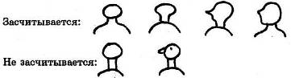

4. Глаза. Нарисован хотя бы один глаз; любой способ изображения признается удовлетворительным. Засчитывается даже единственная неопределенная черточка, иногда встречающаяся в рисунках совсем маленьких детей.

5. Детали глаза: брови, ресницы. Показаны брови или ресницы, или то и другое одновременно.

6. Детали глаза: зрачок. Любое явное указание на зрачок или радужную оболочку, помимо контура глаза. Если показаны два глаза, должны присутствовать оба признака.

7. Детали глаза: пропорции. Размер глаза по горизонтали должен превосходить размер по вертикали. Это требование должно быть соблюдено в изображении обоих глаз, но если нарисован только один глаз, то достаточно и этого. Иногда в профильных рисунках высокого уровня глаз показан с учетом перспективы. В таких рисунках засчитывается любая треугольная форма, приближающаяся к показанным ниже образцам:



8. Детали глаза: взгляд. Анфас: глаза явно «смотрят». Не должно быть ни конвергенции, ни дивергенции зрачков ни по горизонтали, ни по вертикали.



Профиль: глаза должны быть показаны либо как в предшествующем пункте, либо, если сохранена обычная миндалевидная форма, зрачок должен быть помещен в передней части глаза, а не в центре. Оценка должна быть строгой.

9. Нос, любой способ изображения носа. В «смешанных профилях» очко засчитывается, даже если нарисовано два носа.

10. Нос, два измерения. Анфас: засчитывается любая попытка нарисовать нос двумерным, если длина носа больше ширины его основания.





Профиль. Засчитывается любая самая примитивная попытка показать нос в профиль при условии, что изображено основание носа и его кончик. Простая «пуговица» не засчитывается.

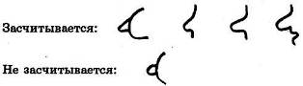

11. Рот. Любое изображение.

12. Тубы, два измерения. Анфас: ясно изображены две губы.

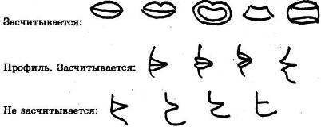

13, Нос и губы, два измерения. Дается дополнительное очко, если выполнены пункты 10 и 12.

14. Подбородок и лоб. Анфас: должны быть нарисованы оба глаза и рот, оставлено достаточное место над глазами и подо ртом для лба и подбородка. Оценка не очень строгая. Там, где шея переходит в лицо, имеет значение расположение рта по отношению к сужающейся нижней части головы. Рисунки внизу иллюстрируют расположение рта.



15. Подбородок. Четко отделен от нижней губы. Анфас: форма подбородка должна быть выделена каким-либо способом: например, кривой линией, проходящей ниже рта или губ, или всей формой лица. Борода, закрывающая данную часть лица, не позволяет начислить очко по данному пункту.

Примечание. Не путать с пунктом 16. Чтобы получить очко по данному пункту, необходима отчетливая попытка показать «заостренный» подбородок. Чаще всего этот пункт засчитывается в профилях.

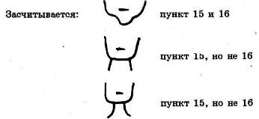

16. Показана линия челюсти. Анфас: поперек шеи проходит линия челюсти и подбородка, причем она не должна быть квадратной формы. Шея должна быть достаточно широкой, а подбородок достаточно заостренным, чтобы линия челюсти образовывала острый угол с линией шеи. Оценка строгая.

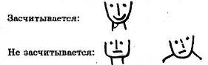

Профиль: линия челюсти идет по направлению к уху.

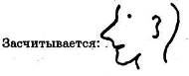

17. Переносица. Анфас: нос имеет правильную форму и правильно расположен. Должно быть показано основание носа, а переносица должна быть прямой. Важно расположение верхней части переносицы - она должна доходить до глаз или заканчиваться между ними. Переносица должна быть уже основания.

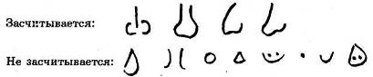

18. Волосы I. Засчитывается любое, даже самое грубое изображение волос.

19. Волосы II. Волосы показаны не просто мазней или каракулями. Одна только линия волос на черепе без каких-либо попыток закрасить их не засчитывается. Очко дается, если ребенок предпринял попытку хоть как-то закрасить волосы или показать их волнистый контур.



20. Волосы III. Любая явная попытка показать стрижку или фасон, используя челку, баки или линию прически у основания. Когда нарисован человек в головном уборе, очко засчитывается, если волосы на лбу, за ухом или сзади указывают на наличие определенной прически.

21. Волосы IV. Тщательное изображение волос; показано направление прядей. Пункт 21 никогда не засчитывается, если рисунок ребенка не удовлетворяет требованиям пункта 20. Это признак более высокого ранга.



22. Уши. Любое изображение ушей.

23. Уши: пропорции и расположение. Вертикальный размер уха должен превышать его горизонтальный размер. Уши должны быть расположены примерно в средней трети вертикального размера головы.

Анфас: верхняя часть уха должна отходить от линии черепа, оба уха должны расширяться в сторону основания.

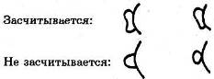

Профиль: должна быть показана какая-нибудь деталь уха, например, слуховой канал может быть изображен точкой. Ушная раковина должна расширяться в сторону затылка. Примечание: некоторые дети, особенно умственно отсталые, имеют тенденцию рисовать ухо как бы перевернутым - расширяющимся в сторону лица. В таких рисунках очко никогда не засчитывается.



24. Пальцы. Любые признаки пальцев помимо руки или кисти. В рисунках детей постарше, имеющих склонность делать эскизные изображения, этот пункт засчитывается при наличии любого признака пальцев.

25. Показано правильное количество пальцев. Если нарисованы две кисти, необходимо, чтобы на обеих было по 5 пальцев. В «эскизных» рисунках более старших детей очки засчитываются, даже если нельзя четко разглядеть все пять пальцев.

26. Правильные детали пальцев. «Виноградины» или «палочки» не засчитываются. Длина пальцев должна отчетливо превышать их ширину. В более сложных рисунках, где кисть показана в перспективе или пальцы намечены лишь эскизно, очко засчитывается. Очко дается также в случаях, когда из-за того, что руки сжаты в кулаки, показаны только суставы или части пальцев. Последнее встречается только в рисунках высшей сложности, где большое значение имеет перспектива.

27. Противопоставление большого пальца. Пальцы нарисованы так, что видно явное отличие большого пальца от остальных. Оценка должна быть строгой. Очко засчитывается и в том случае, когда большой палец явно короче всех остальных или когда угол между ним и указательным пальцем не меньше, чем в два раза превышает угол между любыми двумя пальцами, либо если точка прикрепления большого пальца к кисти находится значительно ближе к запястью, чем у других пальцев. Если изображены две руки, перечисленные выше условия должны соблюдаться на обеих руках. Если нарисована одна рука, то при соблюдении указанных условий очко засчитывается. Пальцы должны быть показаны обязательно; рука в виде варежки не засчитывается, если только не очевидно (или установлено в последующей беседе), что ребенок изобразил человека в зимней одежде.



28. Кисти. Любое изображение кисти, не считая пальцев. Если имеются пальцы, то между основанием пальцев и краем рукава или манжета должно быть пространство. Где нет манжет, кисть должна как-либо расширяться, изображая ладонь или тыльную сторону руки, в отличие от запястья. Если нарисованы обе руки, этот признак должен иметься на обоих. Пример крайнего случая, засчитываемого положительно:



29. Нарисовано запястье или лодыжка. Либо запястье, либо лодыжка нарисованы явно отдельно от рукава или брючины. Здесь недостаточно линии, нарисованной поперек конечности и показывающей край рукава или брючины (это засчитывается в пункте 55).

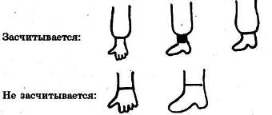

30. Руки. Любой способ изображения рук - одних только пальцев недостаточно, но очко засчитывается, если между основанием пальцев и той частью тела, к которой они присоединены, оставлено место. Количество рук также должно быть правильным, за исключением рисунков в профиль, когда можно засчитать и одну руку.

31. Плечи I. Анфас: изменение направления очертания верхней части туловища, которое производит впечатление вогнутости, а не выпуклости. Этот признак оценивается довольно строго. Обычная овальная форма никогда не засчитывается, оценка всегда отрицательная, если только не очевидно, что это указание на резкое расширение туловища ниже шеи, которое образуется лопаткой и ключицей. Туловище четкой квадратной или прямоугольной формы не засчитывается, но если углы закруглены, очко дается.

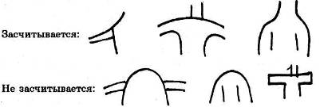

Профиль: оценка должна быть несколько мягче, чем в рисунках анфас, так как правильно изобразить плечи в профиль значительно труднее. Правильным можно считать рисунок, на котором в профиль изображена не только голова, но и туловище. Очко засчитывается, если линии, образующие очертания верхней части туловища, расходятся друг от друга у основания шеи, показывая расширение грудной клетки.

32. Плечи II. Анфас: оценивается строже, чем предшествующий признак. Плечи должны непрерывно переходить в шею и руки, должны быть «квадратными», а не свисающими. Если рука отведена от туловища, должны быть показана подмышка.

Профиль: плечо должно быть присоединено в правильном месте. Рука должна быть изображена двумя линиями.

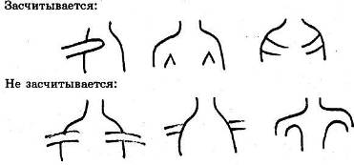

33. Руки сбоку или чем-то заняты. Анфас: маленькие дети часто рисуют руки жестко отставленными от туловища. Очко засчитывается, если хотя бы одна рука, нарисованная сбоку, образует с общей вертикальной осью туловища угол не больше 10°, если только руки не заняты чем-либо, например, держат какой-нибудь предмет. Очко засчитывается, если руки нарисованы засунутыми в карманы, на бедрах («руки в боки») или заложенными за спину.

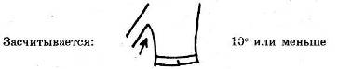

Профиль. Очко засчитывается, если руки заняты какой-либо работой или вся рука поднята.

34. Локтевой сустав. В середине руки должен быть не плавный, а резкий изгиб. Достаточно на одной руке. Изгиб и складки рукава засчитываются

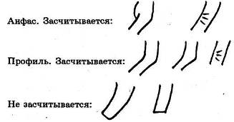

35. Ноги. Любой способ изображения ног. Число ног должно быть правильным. В профильных рисунках может быть либо одна, либо две ноги. При оценке надо исходить из здравого смысла, а не только из чисто формального признака. Если нарисована только одна нога, но эскизно намечена промежность, очко засчитывается. С другой стороны, три и более ног на рисунке или только одна нога без какого-либо оправдания отсутствия второй не считается. Одна нога, к которой присоединены две ступни, оценивается положительно. Ноги могут присоединяться к любой части фигуры.

36. Бедро I (промежность). Анфас: показана промежность. Чаще всего она изображается внутренними линиями ног, встречающимися в точке соединения с телом. (Маленькие дети обычно помещают ноги как можно дальше друг от друга. Такой способ изображения по данному пункту очка не получает.)

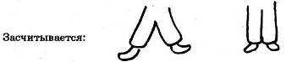

Профиль: если нарисована только одна нога, то должно быть передано очертание ягодицы.

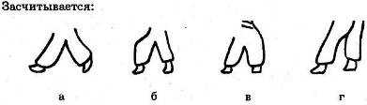

37. Бедро II. Бедро должно быть изображено точнее, чем это необходимо для получения очка в предшествующем пункте. Здесь засчитываются варианты б и г из пункта 36, но не засчитываются а и в.

38. Коленный сустав. Так же, как и в локте, должен иметь место резкий (а не плавный) изгиб приблизительно в середине ноги, или, что иногда встречается в рисунках очень высокой сложности, сужение ноги в этой точке. Брюки длиной по колено - признак недостаточный. Складка или штрихи, показывающие колено, оцениваются положительно.

39. Ступни I. Любое изображение. Засчитывается изображение ступни любым способом: две ступни анфас, одна или две ступни в профильном рисунке. Маленькие дети могут изображать ступни, присоединяя носки к нижней части ноги. Это засчитывается.



40. Ступни II. Пропорции. Ступни и ноги должны быть показаны в двух измерениях. Ступни должны быть не «обрубленными», т.е. длина ступни должна превышать ее высоту от подошвы до подъема. Длина ступни не должна превышать 1/3 от общей длины всей ноги и не должна быть меньше 1/10 общей длины ноги. Очко засчитывается в рисунках анфас, где ступня показана большей в длину, чем в ширину.

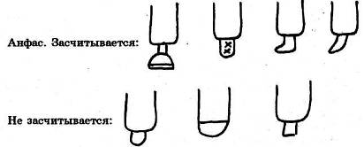

41. Ступня III. Пятка. Любой способ изображения пятки. На рисунках анфас признак засчитывается формально, когда ступни изображены так, как показано на рисунке (при условии, что имеется некая разделительная линия между ногой и ступней). В профильных рисунках должен быть показан подъем.

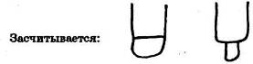

42. Ступня IV. Перспектива. Попытка соблюдения ракурса, по крайней мере, для одной ступни.

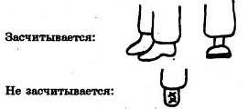

43. Ступня V. Детали. Любая деталь, например, шнурки, завязки, ремешки или подошва ботинка, изображенная двойной линией.

44. Соединение рук и ног с туловищем I. Обе руки и обе ноги присоединены к туловищу в любой точке, или руки присоединены к шее, либо к месту соединения головы с туловищем (когда нет шеи). Если отсутствует туловище, оценка всегда ноль. Если ноги присоединены не к туловищу, а к чему-нибудь еще, независимо от присоединения рук, оценка ноль.

45. Присоединение рук и ног II. Руки и ноги присоединены к туловищу в соответствующих местах. Очко не засчитывается, если присоединение руки занимает половину или больше грудной клетки (от шеи до талии). Если нет шеи, руки должны присоединяться точно к верхней части туловища.

Анфас: если присутствует признак 31, то место присоединения должно приходиться точно на плечи. Если по признаку 31 ребенок получил ноль, то точка присоединения должна приходиться точно на то место, где должны быть нарисованы плечи. Оценка строгая, особенно при отрицательной оценке по пункту 31.

46. Туловище. Любое четкое изображение туловища в одном или двух измерениях. Там, где никакого явного различия между головой и туловищем нет, но черты лица показаны в верхней части этой фигуры, очко засчитывается, если черты лица занимают не больше половины фигуры; в противном случае оценка ноль (если только нет поперечной черты, показывающей нижнюю границу головы). Любая фигура, нарисованная между головой и ногами, засчитывается как туловище, даже если ее размер и форма скорее напоминают шею, чем туловище. (Это правило основано на том, что многие дети, в рисунках которых имеется такая особенность, в ответ на соответствующий вопрос называют данную часть туловищем). Ряд пуговиц, идущий вниз между ногами, оценивается как ноль по признаку туловища, но как очко по признаку одежды, если только поперечная линия не показывает границы туловища.

47. Пропорциональность туловища: два измерения. Длина туловища должна превышать его ширину. Измеряется расстояние между точками наибольшей длины и наибольшей ширины. Если оба расстояния одинаковы или настолько близки, что разница между ними трудно определима, - оценка ноль. В большинстве случаев разница достаточно велика, и ее можно определить на глаз, без измерения.

48. Пропорции: голова I. Площадь головы должна быть не больше половины и не меньше 1/10 площади туловища. Оценка довольно мягкая. См. ниже серии стандартных форм, среди которых первая фигура в 2 раза больше второй по площади.



49. Пропорции, голова II. Голова составляет приблизительно 1/4 площади туловища. Оценка строгая: не засчитывается, если больше 1/3 и меньше 1/5. Там, где не показана промежность, как, например, в некоторых профильных рисунках, принимается пояс или талия примерно на уровне 2/3 низа общей длины туловища.

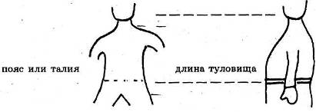

50. Пропорции: лицо. Анфас: длина головы больше ее ширины; должна быть показана общая овальная форма.

Профиль: голова имеет явно удлиненную, продолговатую форму. Лицо длиннее основания черепа.

51. Пропорции: руки I. Руки, по крайней мере, равны длине туловища. Кончики кистей достигают середины бедра, но не колена. Кисти не обязательно доходят до (или ниже) промежности, особенно если ноги необычно короткие. На рисунках анфас обе руки должны иметь такую длину. Оценивается относительная длина, а не положение рук.

52. Пропорции: руки II. Коническая форма рук. Предплечье уже верхней части руки. Засчитывается любая попытка сузить предплечье, если только это не делается прямо у талии. Если целиком нарисованы две руки, сужения должны быть на обеих.

53. Пропорции: ноги. Длина ног не должна быть меньше вертикального размера туловища, и не больше двойного размера туловища. Ширина каждой ноги меньше ширины туловища.

54. Пропорции: конечности в двух измерениях. Обе руки и ноги показаны в двух измерениях. Если руки и ноги двумерные - очко засчитывается, даже если кисти и ступни изображены линейно.

55. Одежда I. Любые признаки изображения одежды. Как правило, наиболее ранние способы представляют собой ряд пуговиц, идущих вниз к центру туловища, или шляпу, или и то и другое вместе. Засчитывается даже что-либо одно. Одна точка или маленький кружочек в центре туловища практически всегда означает пупок, и не засчитывается как элемент одежды. Серия вертикальных или горизонтальных линий, нарисованных поперек туловища (а иногда и поперек конечностей) представляет собой самый распространенный способ изображения одежды. За это дается очко. Также засчитываются черточки, которые могут быть расценены как указание на карманы или манжеты.

56. Одежда II. Наличие, по крайней мере, двух непрозрачных предметов одежды, таких, как шляпа, брюки и т.п., скрывающих часть тела, которую они покрывают. При оценке рисунка по данному пункту следует иметь в виду, что если шляпа просто чуть-чуть касается верха головы, но не покрывает никакой ее части, очко не засчитывается. Одни только пуговицы без каких-либо других указаний на признаки одежды (например, пальто, пиджак) не засчитываются. Пальто должно быть изображено с помощью двух следующих признаков: рукава, воротник или линия горлового выреза, пуговицы, карманы. В изображении брюк должны быть: пояс, ремень, застежка, карманы, манжеты или любой способ разграничения ступни и ноги от низа брючины. Изображение ступни как продолжения ноги не засчитывается, если линия поперек ноги - единственный признак, указывающий на различие ступни и лодыжки.

57. Одежда III. В рисунке нет прозрачных элементов одежды. И рукава, и брюки должны быть показаны отдельно от запястий рук и ступней ног.

58. Одежда IV. Нарисовано, по крайней мере, четыре предмета одежды. Предметы одежды могут быть следующими: шляпа, туфли, пальто, пиджак, рубашка, воротник, галстук, ремень, брюки, жакет, футболка, рабочий халат, носки.

Примечание. На туфлях должны присутствовать некоторые детали - шнурки, ремешки или подошва, изображенная двойной линией. Одного только каблука недостаточно. У брюк должны иметь место некоторые детали, такие, как застежка, карманы, манжеты. У пальто, пиджака или рубашки должны быть показаны: воротник, карманы, лацканы. Одних только пуговиц недостаточно. Воротник не следует путать с шеей, изображенной как простая вставка. Галстук часто довольно незаметен, его наличие уточняется при внимательном рассмотрении или в ходе беседы.

59. Одежда V. Полный костюм без каких-либо нелепостей (несовместимых предметов, деталей). Это может быть и «форма» (не только военная форма, но и, например, ковбойский костюм) или повседневный костюм. Во втором случае костюм должен быть безупречным. Это «поощрительный» дополнительный пункт, и следовательно, здесь должно быть показано больше, чем в пункте 58.

60. Профиль I. Голова, туловище и ноги в профиль должны быть показаны без ошибок. Туловище не считается нарисованным в профиль, если центральная линия пуговиц не сдвинута от середины фигуры в бок туловища или если нет других указаний, как, например, соответствующее положение рук, карманов, галстука. В целом рисунок может содержать одну (но не более) из следующих трех ошибок: 1) прозрачность тела - контур туловища виден сквозь руку; 2) ноги нарисованы не в профиль; в полном профиле, по крайней мере, верхняя часть одной ноги должна быть закрыта другой ногой, которая ближе; 3) руки присоединены к контуру спины и протянуты вперед.

61. Профиль II. Фигура должна быть показана в профиль абсолютно правильно, без ошибок и случаев прозрачности.

62. Анфас. Включает частичный профиль, когда рисующий пытается показать фигуру в перспективе. Все основные части тела на своих местах и соединены правильно, за исключением частей, скрытых перспективой или одеждой. Существенные детали: ноги, руки, глаза, нос, рот, уши, шея, туловище, ладони (кисти), ступни. Ступни должны быть изображены в перспективе, но не в профиль, если только они не вывернуты в разные стороны. Части должны быть показаны двумерными.

63. Двигательная координация в рисовании линий. Посмотрите на длинные линии рук, ног и туловища. Линии должны быть твердыми, уверенными и без случайных изгибов. Если в целом линии производят впечатление твердых, уверенных и свидетельствуют о том, что ребенок контролирует движения карандаша, очко засчитывается. Рисунок может быть весьма неумелым, и все же очко должно быть засчитано. Несколько длинных линий может быть обведено или стерто. Линии на рисунке не обязательно должны быть очень ровными и плавными. Маленькие дети иногда пытаются «раскрашивать» рисунок. Внимательно изучите основные линии рисунка. Дети постарше часто пользуются эскизным, отрывочным методом, легко отличимым от неуверенных линий, возникающих вследствие незрелой координации.

64. Двигательная координация в рисовании соединений. Посмотрите на точки соединения линий. Линии должны встречаться точно, без явной тенденции к пересечению или наложению и без промежутка между ними (рисунок с несколькими линиями оценивается строже, чем рисунок с частыми сменами направления линий). Эскизный, отрывистый рисунок обычно засчитывается, несмотря на то, что соединения линий здесь могут быть неопределенными, т.к. эта особенность присуща почти исключительно рисункам зрелого типа. Допускаются некоторые подтирания.

65. Высшая двигательная координация. Это «поощрительный», дополнительный пункт за умелое владение карандашом как в рисовании деталей, так и в рисовании основных линий. Обратите внимание на мелкие детали, а также на характер основных линий. Все линии должны быть нарисованы твердо, с правильными соединениями. Прорисовка карандашом тонких деталей (черт лица, мелких деталей одежды и т.п.) указывает на хорошую регуляцию движений карандаша. Оценка должна быть очень строгой. Перерисовка или подтирание аннулируют очко за этот пункт.

66. Направление линии и форма: контур головы (качество линий в рисовании форм). Контур головы должен быть нарисован без явных признаков непроизвольных отклонений. Очко засчитывается только в тех рисунках, где форма достигается без неправильных предварительных попыток (круг, эллипс). В профильных рисунках простой овал, к которому присоединен нос, не засчитывается. Оценка должна быть достаточно строгой, т.е. контур лица должен быть нарисован единой линией, а не по частям.

*\* Пункты 63, 64 и 65 отражают качество владения карандашом у ребенка. Эти пункты оценивают твердость и уверенность линий, качество соединения линий, «углы» и т.п.*

*\*\* Пункты 66-69 отражают степень произвольного владения карандашом в рисовании формы. Работа ребенка должна показывать, что он четко и уверенно регулирует свои движения карандашом.*

67. Качество линий в рисовании форм: контур туловища. То же, что и в предыдущем пункте, но для туловища. Следует обратить внимание, что примитивные формы (палочка, круг или эллипс) не засчитываются. Линии туловища должны указывать на попытку намеренно отойти от простой яйцеобразной формы.

68. Качество линий в рисовании форм: руки и кисти. Руки и ноги должны быть нарисованы без нарушений формы, как в предыдущем пункте, без тенденции к сужению в местах соединения с телом. И руки, и ноги должны быть изображены двумерными.

69. Качество линий в рисовании форм: черты лица. Черты лица должны быть полностью симметричны. Глаза, нос и рот должны быть показаны двумерными.

Анфас: черты лица должны быть размещены правильно и симметрично, должны ясно передавать вид человеческого лица.

Профиль: контур глаза должен быть правильным и расположен в передней трети головы. Нос должен образовывать тупой угол со лбом. Оценка строгая, «карикатурный» нос не засчитывается.

70. «Эскизная» техника. Линии, образованные хорошо регулируемыми короткими штрихами. Повторное обведение отрезков длинных линий не засчитывается. «Эскизная» техника встречается в работах некоторых старших детей и почти никогда не встречается у детей младше 11-12 лет.

71. Особая прорисовка деталей. С помощью особых линий или штриховки должно быть изображено что-то (одно или более) из следующего перечня: складки одежды, морщинки или фалды, выделка ткани, волосы, ботинки, расцветка или предметы фона.

72. Движение рук. Фигура должна выражать свободу движений в плечах и локтях. Достаточно при изображении одной руки. «Руки в боки» или руки в карманах не засчитываются, если видны и плечи, и локти. Какие-либо действия не обязательны.

73. Движение ног. Свобода движений и в коленях, и в бедрах фигуры.

Примечание. Критерии анализа рисунка разработаны и сформулированы создателями теста. При анализе конкретного материала отдельные критерии могут показаться недостаточно четкими.

В силу этого возможны субъективные интерпретации, и полученный показатель может не вполне соответствовать уровню безусловной точности. Качество обработки тестового материала возрастает по мере освоения опыта тестирования и обсчета результатов.

Нормы оценки. За соответствие рисунка каждому из означенных критериев начисляется 1 балл. В результате масштабной апробации теста его создателями разработаны подробные таблицы перевода полученных баллов в показатели, соответствующие коэффициенту интеллекта. Эти критерии, однако, были выработаны достаточно давно и на выборке американских испытуемых. Поэтому доскональное соотнесение результатов, полученных сегодня на отечественном материале, с этими таблицами недопустимо. Ниже приводятся лишь основные референтные точки, служащие приблизительным ориентиром для оценки. Из таблиц Гудинаф - Харриса взяты соотношения баллов и «нормального» IQ, соответствующего 100%, а также те показатели, которые примерно соответствуют IQ=70% (т.е. минимального значения, относящегося к норме). Использование предложенного материала в силу указанных причин допустимо лишь в следующих пределах. В тех случаях, когда количество баллов ниже, чем соответствующее IQ=70%, это дает основание для более детального изучения интеллектуальной сферы ребенка с целью выявления возможного отставания в умственном развитии. Еще раз подчеркнем, что на основе лишь данного критерия делать выводы об умственной отсталости недопустимо.

В возрасте 3 лет IQ=100% примерно соответствует количество баллов, равное 7. 70% - 1 балл.

4 года. 100% - 10 баллов; 70% - 3 балла.

5 лет. 100% - 16 баллов; 70% - 6 баллов.

6 лет. 100% - 18-19 баллов; 70% - 7 баллов.

7 лет. 100% - 22-23 балла; 70% - 9 баллов.

8 лет. 100% - 26 баллов; 70% - 10 баллов.

9 лет. 100% - 31 балл; 70% - 13 баллов.

10 лет. 100% - 34-35 баллов; 70% - 14-15 баллов. И лет. 100% - 36-38 баллов; 70% - 15-16 баллов.

12 лет. 100% - 39-41 баллов; 70% - 18 баллов.

13 лет. 100% - 42-43 баллов; 70% - 21 балл. 14-15 лет. 100% - 44-46 баллов; 70% - 24 балла. Рассмотрим пример обработки результатов по конкретному рисунку.

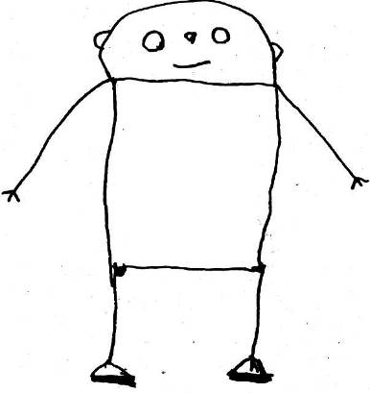Данный рисунок выполнен ребенком 5 лет. После обсчета по указанным критериям можно установить, что данный испытуемый набирает 12 баллов. Баллы засчитываются за пункты 1; 4; 9; 11; 22; 24; 35; 39; 44; 46; 47; 48; за остальные - не засчитываются.

Полученный результат значительно выше того, который соответствует нижней границе нормы. Таким образом, можно заключить, что состояние интеллектуальной сферы данного ребенка не вызывает подозрений в недостаточном развитии.

# Методика «Графический диктант» Эльконина Д. Б. [25].

Предназначена для исследования ориентации в пространстве. С ее помощью также определяется умение внимательно слушать и точно выполнять указания взрослого, правильно воспроизводить заданное направление линии, самостоятельно действовать по указанию взрослого. Для проведения методики ребенку выдается тетрадный лист в клеточку с нанесенными на нем друг под другом четырьмя точками. Сначала ребенку дается предварительное объяснение: «Сейчас мы с тобой будем рисовать разные узоры. Надо постараться, чтобы они получились красивыми и аккуратными. Для этого нужно внимательно слушать меня, я буду говорить, на сколько клеточек и в какую сторону ты должен проводить линию. Проводится только та линия, которую я скажу. Следующую линию надо начинать там, где кончается предыдущая, не отрывая карандаша от бумаги». После этого исследователь вместе с ребенком выясняют, где у него правая, где левая рука, показывают на образце как проводить линии вправо и влево. Затем начинается рисование тренировочного узора.

«Начинаем рисовать первый узор. Поставь карандаш на самую верхнюю точку. Внимание! Рисуем линию: одна клеточка вниз. Не отрываем карандаш от бумаги. Теперь одна клеточка вправо. Одна клетка вверх. Одна клетка направо. Одна клетка вниз. Одна клетка направо. Одна клетка вверх. Одна клетка направо. Одна клетка вниз. Дальше продолжай рисовать узор сам».

При диктовке делаются достаточно длительные паузы. На самостоятельное продолжение узора ребенку дается 1-1,5 минуты. Во время выполнения тренировочного узора исследователь помогает ребенку исправлять допущенные ошибки. В дальнейшем такой контроль снимается.

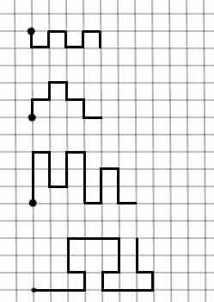«Теперь поставь карандаш на следующую точку. Внимание! Одна клетка вверх. Одна клетка вправо. Одна клетка вверх. Одна клетка вправо. Одна клетка вниз. Одна клетка вправо. Одна клетка вниз. Одна клетка вправо. А теперь продолжай рисовать этот узор сам».

«Поставь карандаш на следующую точку. Внимание! Три клетки вверх. Две клетки вправо. Одна клетка вниз. Одна клетка влево (слово «влево выделяется голосом). Две клетки вниз. Две клетка вправо. Три клетки вверх. Две клетки вправо. Одна клетка вниз. Одна клетка влево. Две клетки вниз. Две клетки вправо. Три клетки вверх. Теперь продолжай сам».

«Теперь поставь карандаш на самую нижнюю точку. Внимание! Три клетки вправо. Одна клетка вверх. Одна клетка влево. Две клетки вверх. Три клетки вправо. Две клетки вниз. Одна клетка влево. Одна клетка вниз. Три клетки вправо. Одна клетка вверх. Одна клетка влево. Две клетки вверх. Теперь продолжай рисовать узор сам».

Оценка результатов. Результаты выполнения тренировочного узора не оцениваются. В основных узорах отдельно оценивается выполнение диктанта и самостоятельное рисование:

* 4 балла – точное воспроизведение узора (неровность линии, «грязь» не учитываются);
* 3 балла – воспроизведение, содержащее ошибку в одной линии;
* 2 балла – воспроизведение, содержащее несколько ошибок;
* 1 балл – воспроизведение, в котором имеется лишь сходство отдельных элементов с узором;
* 0 баллов – отсутствие сходства.

За самостоятельное выполнение задания оценка идет по каждой шкале. Таким образом, ребенок получает 2 оценки за каждый узор, колеблющиеся от 0 до 4 баллов. Итоговая оценка за выполнение диктанта выводится из суммирования минимальной и максимальной оценки за выполнение 3 узоров (средняя не учитывается). Аналогично подсчитывается средний балл за самостоятельную работу. Сумма этих оценок дает итоговый балл, который может колебаться от 0 до 16 баллов. В дальнейшем анализе используется только итоговый показатель, который интерпретируется следующим образом:

* 0-3 баллов – низкий;
* 3-6 баллов – ниже среднего;
* 7-10 баллов – средний;
* 11-13 баллов – выше среднего;
* 14-16 баллов – высокий.

# Методика «Диктант» Венгера Л.А. и Цеханской Л.И. [26].

Методика для определения уровня сформированности произвольности как умения действовать по инструкции взрослого – диктант, при выполнении которого ребенок должен соединять фигурки по заданным взрослым правилам.

Форма проведения: индивидуальная и групповая.

Время обследования – 10 минут.

Цель: Диагностика умения действовать по правилу, заданному вербально.

#### Структура деятельности:

* усвоение правил, предъявляемых в вербальном плане;
* удержание правил по ходу выполнения задания;
* поиск нужных ходов с ориентацией на правила выполнения задания.

Исполнение: соединение фигурок на листе бумаги карандашом.

Контроль: проверка правильности выполнения.

Средства выполнения задания: вербальная инструкция, содержащая три правила соединения фигурок.

Материал: Листок с символами для соединения.

Инструкция: «Давай поиграем с тобой в школу. Я буду учителем, а ты – учеником. Мы будем «писать диктант»: я буду диктовать, а ты будешь соединять эти фигурки под диктовку. Но для того, чтобы правильно выполнить задание, ты должен запомнить три правила:

1. Крестики и квадратики можно соединять только через кружочек (показ).
2. Соединять фигурки нужно, не прерывая линии: «веревочка не рвется».
3. Соединять можно, двигаясь только вперед, вот так … (показ).

* Тренировочная серия: квадратик с квадратиком, квадратик с крестиком, крестик с крестиком, крестик с квадратиком.
* Первая серия: крестик с квадратиком, квадратик с крестиком, крестик с крестиком, крестик с квадратиком, квадратик с квадратиком, квадратик с крестиком, крестик с квадратиком, квадратик с квадратиком, квадратик с крестиком, крестик с крестиком, крестик с крестиком, крестик с квадратиком.
* Вторая серия: квадратик с крестиком, крестик с крестиком, крестик с квадратиком, квадратик с квадратиком, квадратик с квадратиком, квадратик с крестиком, крестик с крестиком, крестик с квадратиком, квадратик с крестиком, крестик с квадратиком, квадратик с квадратиком, квадратик с крестиком.
* Третья серия: квадратик с квадратиком, квадратик с крестиком, крестик с крестиком, крестик с квадратиком, квадратик с квадратиком, квадратик с крестиком, крестик с квадратиком, квадратик с крестиком, крестик с крестиком, крестик с квадратиком, квадратик с крестиком, крестик с крестиком.

#### Виды помощи:

1. Поддержка в ситуации неуверенности, при замедлении темпа.
2. Психолог просит ребенка повторить инструкцию при неверном соединении.
3. Психолог сам повторяет инструкцию, если ребенок, выполняет задание неверно и не может повторить инструкцию.
4. Психолог просит ребенка выполнить действие еще раз.
5. Повторное объяснение.
6. Показ - психолог, объясняя, сам выполняет действие.

#### Оценка:

Количественная (по Л.А. Венгеру, Л.И. Цеханской)

За каждое верное соединение дается по два балла. Максимальная оценка по любой серии - 24 балла, по всему заданию - 72 балла.

#### Перевод:

4-0; 5-1; 6-от 2 до 6; 7-от 7 до 15; 8-от 16 до 22; 9-от 23 до 26; 10-от 27 до 41; 11-от 42 до 44; 12-от 45 до 47; 13-от 48 до 55; 14-от 56 до 72.

Качественная структура деятельности:

#### Ориентировка:

* время усвоения правил, предъявляемых в вербальном и наглядном плане;
* срок и устойчивость удержания правил по ходу выполнения задания.

Исполнение: правильность соединения фигурок на листе бумаги карандашом.

Контроль: замечает ли и может ли самостоятельно или с помощью исправить ошибки.

Выполнение заданий данной методики не предполагает ориентации в клеточном пространстве листа и выделения направления: право - лево. Но оно и не охватывает всех возможностей произвольной регуляции деятельности: пошаговое следование вербальной инструкции исключает элементы планирования, предвосхищения результата на несколько шагов вперед. Однако при качественной оценке характера деятельности ребенка можно получить ценную для построения коррекционных программ информацию: например, если ребенок долго не усваивает инструкцию, можно предположить, что его внимание рассеяно, у него нет цели запомнить инструкцию, и подобное осложнение, безусловно, проявляется и в учебной деятельности. Поэтому, если инструкция не усваивается с первого и даже второго раза, отметка об этом должна иметь место в протоколе обследования. По ходу выполнения психолог может оказывать ребенку помощь, что так же должно фиксироваться в протоколе. Бывают случаи, когда правило выполняется только сначала, а потом ребенок его «теряет» и начинает сбиваться.

Таким образом, в заключение могут быть даны следующие характеристики: долго усваивает инструкцию, выполняет только два (или одно) правила из трех, по ходу выполнения приходится напоминать правила, сам ошибок не замечает, но исправляет, если специально на них указать (или не может исправить).

Если младший школьник плохо справляется с этим вариантом диктанта, необходимо проверить предположение о том, что он не может действовать по правилу, удерживать это правило в памяти. С этой целью может быть предъявлен цветовой диктант (где правило представлено наглядно) и методика «Паровозы». В случае подтверждения этого предположения необходимо включить в коррекционную программу игры с правилами, так как они имеют решающее значение для формирования непосредственных предпосылок учебной деятельности. В них ребенок научается сознательно подчиняться правилам. Игры необходимо имеют подготовительный этап (уяснение правила), что по форме выполнения приближает их к учебной деятельности. Кроме того, в ходе игры с правилами развивается определенный тип общения детей по поводу игры, также подчиненный нормам и правилам поведения.

Еще более эффективны настольные игры с правилами, так как они приближены к учебной деятельности по своему содержанию и форме. Центральным моментом настольных игр является переориентировка ребенка с конечного результата на способы выполнения задания. Только опосредованные образцами и правилами формы деятельности приводят к успешному выполнению и выигрышу в конечном итоге. Особенно важно использование настольных игр еще и потому, что в них внешне представлены, материализованы как правила, так и процесс выполнения. При коррекции могут быть использованы специальные развивающие и коррекционные программы для группы детей (Салмина Н.Г., Филимонова О.Г. Диагностика и коррекция произвольности в дошкольном и младшем школьном возрастах. - М., 1999, Андрющенко Т.Ю., Карабекова Н.В. Коррекционные и развивающие игры для младших школьников. - Волгоград, 1993).

#### Образцы заданий для методики Л.А.Венгера «Диктант»

#### Образец бланка для соединения:

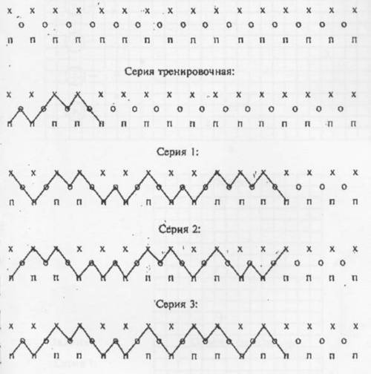

#### Оценка уровня развития произвольности по методике «Диктант» для детей 8-9 лет

|  |  |
| --- | --- |
| Уровень выполнения | «Диктант» Л.А. Венгера |
| 1 | 0-4 |
| 2 | 5-9 |
| 3 | 10-12 |
| 4 | 13-14 |

# Краткий Ориентировочный Тест (Краткий Отборочный Тест, Тест КОТ Бузина В.Н., Вандерлика Э.Ф.) [27].

Тест предназначен для определения интегрального показателя общих способностей.

**Инструкция к тесту**: Вам предлагается несколько простых заданий. Прочтите внимательно эту страницу и без команды не переворачивайте ее.

Познакомьтесь с образцами заданий и правильными ответами на них:

* 1. «Быстрый» является противоположным по смыслу слову:
  2. тяжелый,
  3. упругий,
  4. скрытный,
  5. легкий,
  6. медленный.
  7. Правильный ответ: 5

1. Бензин стоит 44 цента за литр. Сколько стоит 2,5 литра?
   1. Правильный ответ: 110 центов или 1,1 доллар.
2. Минер – минор. Эти два слова являются:
   1. сходными,
   2. противоположными,
   3. ни сходными, ни противоположными по значению.
   4. Правильный ответ: 3.

Тест, который Вам будет предложен сейчас, содержит 50 вопросов. На выполнение теста Вам дается 15 минут. Ответьте на столько вопросов, на сколько сможете, и не тратьте много времени на один вопрос. Если необходимо – пользуйтесь бумагой для записи. О том, что Вам не понятно, спросите сейчас. Во время выполнения теста ответы на ваши вопросы даваться не будут.

После команды «**Начали!**» переверните страницу и начинайте работать.

Через 15 минут, по команде, сразу же прекратите выполнение заданий, переверните страницу и отложите ручку.

Сосредоточьтесь. Положите ручку справа от себя. Ждите команды.

#### «Начали!»

Тестовый материал:

1. Одиннадцатый месяц года – это:
   1. октябрь,
   2. май,
   3. ноябрь,
   4. февраль.
2. «Суровый» является противоположным по значению слову:
3. резкий,
4. строгий,
5. мягкий,
6. жесткий,
7. неподатливый.
8. Какое из приведенных ниже слов отлично от других:
   1. определенный,
   2. сомнительный,
   3. уверенный,
   4. доверие,
   5. верный?
9. Ответьте Да или Нет.

Сокращение «н.э.» означает: «нашей эры» (новой эры)?

5. Какое из следующих слов отлично от других:

* 1. петь,
  2. звонить,
  3. болтать,
  4. слушать,
  5. говорить?

1. 6. Слово «безукоризненный» является противоположным по своему значению слову:
   1. незапятнанный,
   2. непристойный,
   3. неподкупный,
   4. невинный,
   5. классический.
2. 7. Какое из приведенных ниже слов относится к слову «жевать» как обоняние и нос:
   1. сладкий,
   2. язык,
   3. запах,
   4. зубы,
   5. чистый?
3. 8. Сколько из приведенных ниже пар слов являются полностью идентичными?
   1. Sharp M.C. Sharp M.C.
   2. Filder E.H. Filder E.N.
   3. Connor M.G. Conner M.G.
   4. Woesner O.W. Woerner O.W.
   5. Soderquist P.E. Soderquist B.E.
4. 9. «Ясный» является противоположным по смыслу слову:
   1. очевидный,
   2. явный,
   3. недвусмысленный,
   4. отчетливый,
   5. тусклый.
5. 10. Предприниматель купил несколько подержанных автомобилей за 3500 долларов, а продал их за 5500 долларов, заработав при этом 50 долларов за автомобиль. Сколько автомобилей он продал?
6. 11. Слова «стук» и «сток» имеют:
   1. сходное значение,
   2. противоположное,
   3. ни сходное, ни противоположное.
7. 12. Три лимона стоят 45 центов. Сколько стоит 1,5 дюжины?
8. 13. Сколько из этих 6 пар чисел являются полностью одинаковыми?
   1. 5296 5296
   2. 66986 69686
   3. 834426 834426
   4. 7354256 7354256
   5. 61197172 61197172
   6. 83238224 83238234
9. 14. «Близкий» является противоположным слову:
   1. дружеский,
   2. приятельский,
   3. чужой,
   4. родной,
   5. иной.
10. 15. Какое число является наименьшим?
    1. 6
    2. 0,7
    3. 9
    4. 36
    5. 0,31
    6. 5

16. Расставьте предлагаемые ниже слова в таком порядке, чтобы получилось правильное предложение. В качестве ответа запишите две последние буквы последнего слова.

* 1. одни ухода они гостей после наконец остались

1. 00100_117. Какой из приведенных ниже пяти рисунков наиболее отличен от других?

18. Два рыбака поймали 36 рыб. Первый поймал в 8 раз больше, чем второй. Сколько поймал второй?

19. «Восходить» и «возродить» имеют:

* 1. сходное значение,
  2. противоположное,
  3. ни сходное, ни противоположное.

20. Расставьте предлагаемые ниже слова в таком порядке, чтобы получилось утверждение. Если оно правильно, то ответ будет П, если неправильно – Н.

* 1. Мхом обороты камень набирает заросший.

1. 21. Две из приведенных ниже фраз имеют одинаковый смысл, найдите их:
   1. Держать нос по ветру.
   2. Пустой мешок не стоит.
   3. Трое докторов не лучше одного.
   4. Не все то золото, что блестит.
   5. У семи нянек дитя без глаза.
2. 22. Какое число должно стоять вместо знака «?»:
   1. 73 66 59 52 45 38 ?
3. 23. Длительность дня и ночи в сентябре почти такая же, как и в:
   1. июне,
   2. марте,
   3. мае,
   4. ноябре.
4. 24. Предположим, что первые два утверждения верны. Тогда заключительное будет:
   1. верно,
   2. неверно,
   3. неопределенно
      * Все передовые люди – члены партии.
      * Все передовые люди занимают крупные посты.
      * Некоторые члены партии занимают крупные посты.
5. 25. Поезд проходит 75 см за 1/4 с. Если он будет ехать с той же скоростью, то какое расстояние он пройдет за 5 с?
6. 26. Если предположить, что два первых утверждения верны, то последнее:
   1. верно,
   2. неверно,
   3. неопределенно
      * Боре столько же лет, сколько Маше.
      * Маша моложе Жени.
      * Боря моложе Жени.
7. 27. Пять полукилограммовых пачек мясного фарша стоят 2 доллара. Сколько килограмм фарша можно купить за 80 центов?
8. 28. Расстилать и растянуть. Эти слова:
   1. схожи по смыслу,
   2. противоположны,
   3. ни схожи, ни противоположны.
9. 29. Разделите эту геометрическую фигуру прямой линией на две части так, чтобы, сложив их вместе, можно было получить квадрат:
10. 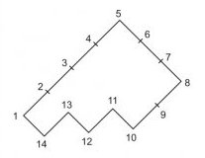

30. Предположим, что первые два утверждения верны. Тогда последнее будет:

* 1. верно,
  2. неверно,
  3. неопределенно
     + Саша поздоровался с Машей.
     + Маша поздоровалась с Дашей.
     + Саша не поздоровался с Дашей.

1. 31. Автомобиль стоимостью 2400 долларов был уценен во время сезонной распродажи на 33 1/3%. Сколько стоил автомобиль во время распродажи?
2. 32. Три из пяти фигур нужно соединить таким образом, чтобы получилась равнобедренная трапеция:  
   00100_3
3. 33. На платье требуется 2 1/3м. ткани. Сколько платьев можно сшить из 42 м?
4. 34. Значения следующих двух предложений:
   1. сходны,
   2. противоположны,
   3. ни сходны, ни противоположны.
      * Трое докторов не лучше одного.
      * Чем больше докторов, тем больше болезней.
5. 35. Увеличивать и расширять. Эти слова:
   1. сходны,
   2. противоположны,
   3. ни сходны, ни противоположны.
6. 36. Смысл двух английских пословиц:
   1. схож,
   2. противоположен,
   3. ни схож, ни противоположен.
      * Швартоваться лучше двумя якорями.
      * Не клади все яйца в одну корзину.
7. 37. Бакалейщик купил ящик с апельсинами за 3,6 долларов. В ящике их было 12 дюжин. Он знает, что 2 дюжины испортятся еще до того, как он продаст все апельсины. По какой цене ему нужно продавать апельсины, чтобы получить прибыль в 1/3 закупочной цены?
8. 38. Претензия и претенциозный. Эти слова по своему значению:
   1. схожи,
   2. противоположны,
   3. ни сходны, ни противоположны.
9. 39. Если бы полкило картошки стоило 0,0125 доллара, то сколько килограмм можно было бы купить за 50 центов?
10. 40. Один из членов ряда не подходит к другим. Каким числом Вы бы его заменили:
    1. 1/4 1/8 1/8 1/4 1/8 1/8 1/4 1/8 1/6
11. 41. Отражаемый и воображаемый. Эти слова являются:
    1. сходными,
    2. противоположными,
    3. ни сходными, ни противоположными.
12. 42. Сколько соток составляет участок длиною 70 м и шириной 20 м?
13. 43. Следующие две фразы по значению:
    1. сходны,
    2. противоположны,
    3. ни сходны, ни противоположны
       * Хорошие вещи дешевы, плохие дороги.
       * Хорошее качество обеспечивается простотой, плохое – сложностью.
14. 44. Солдат, стреляя в цель, поразил ее в 12,5% случаев. Сколько раз солдат должен выстрелить, чтобы поразить ее сто раз?
15. 45. Один из членов ряда не подходит к другим. Какое число Вы бы поставили на его место:
    1. 1/4 1/6 1/8 1/9 1/12 1/14
16. 46. Три партнера по акционерному обществу (АО) решили поделить прибыль поровну. Т. вложил в дело 4500 долларов, К. – 3500 долларов,   
    П. – 2000 долларов. Если прибыль составит 2400 долларов, то насколько меньше прибыль получит Т. по сравнению с тем, как если бы прибыль была разделена пропорционально вкладам?
17. 47. Какие две из приведенных ниже пословиц имеют сходный смысл:
    1. Куй железо, пока горячо.
    2. Один в поле не воин.
    3. Лес рубят, щепки летят.
    4. Не все то золото, что блестит.
    5. Не по виду суди, а по делам гляди.
18. 48. Значение следующих фраз:
    1. сходно,
    2. противоположно,
    3. ни сходно, ни противоположно.
       * Лес рубят, щепки летят.
       * Большое дело не бывает без потерь.
19. 49. Какая из этих фигур наиболее отлична от других?
20. 00100_4
21. 50. В печатающейся статье 24000 слов. Редактор решил использовать шрифт двух размеров. При использовании шрифта большого размера на странице умещается 900 слов, меньшего – 1200. Статья должна занять 21 полную страницу в журнале. Сколько страниц должно быть напечатано меньшим шрифтом?

#### Ключ к тесту

|  |  |  |  |
| --- | --- | --- | --- |
| № задания | Ключ | № задания | Ключ |
| 1 | 3 | 26 | 1 |
| 2 | 3 | 27 | 1 |
| 3 | 2 | 28 | 1 |
| 4 | ДА | 29 | 2 – 13 |
| 5 | 4 | 30 | 3 |
| 6 | 2 | 31 | 1600 |
| 7 | 4 | 32 | 1, 2, 4 |
| 8 | 1 | 33 | 18 |
| 9 | 5 | 34 | 3 |
| 10 | 40 | 35 | 1 |
| 11 | 3 | 36 | 1 |
| 12 | 2,7 (270) | 37 | 4,8 |
| 13 | 4 | 38 | 1 |
| 14 | 3 | 39 | 20 |
| 15 | 0,31 | 40 | 1/8 |
| 16 | НИ | 41 | 3 |
| 17 | 4 | 42 | 14 |
| 18 | 4 | 43 | 1 |
| 19 | 3 | 44 | 800 |
| 20 | Н | 45 | 1/10 |
| 21 | 3,5 | 46 | 280 |
| 22 | 31 | 47 | 4, 5 |
| 23 | 2 | 48 | 1 |
| 24 | 1 | 49 | 3 |
| 25 | 1500 (15) | 50 | 17 |

Интегральный показатель общих умственных способностей (Ип) равен количеству правильно решенных задач.

#### Интерпретация результатов теста

Анализ результатов целесообразно начинать с определения уровня общих умственных способностей. Для этого количество правильно решенных задач (Ип) соотносится со шкалой уровней.

|  |  |
| --- | --- |
| Величина показателя Ип | Уровень общих умственных способностей |
| 13 и меньше | низкий |
| 14-18 | ниже среднего |
| 19-24 | средний |
| 25-29 | выше среднего |
| 30 и больше | высокий |

Установленный уровень является многопараметрическим показателем общих способностей. Данная методика позволяет выделить эти параметры и проанализировать их.

Способности обобщения и анализа материала устанавливаются на основе выполнения заданий на пословицы. Эти задания требуют абстрагирования от конкретной фразы и перехода в область интерпретации смыслов, установления их пересечений и нового возврата к конкретным фразам.

Гибкость мышления как компонент общих способностей также определяется по выполнению заданий на пословицы. Если ассоциации испытуемого носят хаотический характер, то можно говорить о ригидности мышления (например, такие задания, как №11).

Инертность мышления и переключаемость – это важные характеристики общих способностей к обучаемости. Для их диагностики предусмотрено специальное расположение заданий в данном тесте. Чередование различных типов заданий в тексте может затруднять их решение лицам с инертными связями прошлого опыта. Такие лица с трудом меняют избранный способ работы, не склонны менять ход своих суждений, переключаться с одного вида деятельности на другой. Их интеллектуальные процессы малоподвижны, темп работы замедлен.

Эмоциональные компоненты мышления и отвлекаемость выявляются по заданиям, которые могут снижать показатель теста у испытуемых (24, 27, 31 и др.). Эмоционально реагирующие испытуемые начинают улыбаться и обращаться к экспериментатору вместо того, чтобы быть направленными на объект, то есть задачу.

Скорость и точность восприятия, распределение и концентрация внимания определяются заданиями №8 и 13. Они выявляют способность в сжатые сроки работать с самым разнообразным материалом, выделять основные содержания, сопоставлять цифры, знаки и т.п.

Употребление языка, грамотность может быть проанализирована на основании выполнения заданий на умение пользоваться языком. Задача №8 предполагает элементарные знания иностранного языка (в пределах алфавита).

Ориентировка устанавливается благодаря анализу стратегии выбора испытуемым задач для решения. Одни испытуемые решают все задачи подряд. Другие – только те, которые для них легки и решаются ими быстро. Определение легкости решения очень индивидуально. Здесь к тому же проявляются склонности тестируемых. Некоторые из них просматривают напечатанные на данном листе теста задания и выбирают сначала задачи математические, имеющие числовое содержание, а другие, пользуясь этой стратегией, предпочитают задачи вербальные.

Пространственное воображение характеризуется по решению четырех задач, предполагающих операции в двумерном пространстве.

Таким образом, методика КОТ может быть использована для исследования относительно большого количества компонентов общих способностей. С ее помощью достаточно надежно прогнозируется обучаемость и деловые качества человека.

Тест позволяет продумать рекомендации для развития тех аспектов интеллекта, из-за которых медленно или неправильно выполнены соответствующие задания.

1. Например, если испытуемый не выполнил задания №10, 13, то ему нужно рекомендовать упражнения, развивающие концентрацию и распределение внимания.
2. Если испытуемый плохо справляется с заданиями типа №2, 5, 6, то в этом случае ему поможет чтение толковых словарей, словарей крылатых выражений и слов, пословиц и поговорок, словарей иностранных слов и двуязычных словарей, а также полезно решать лингвистические задачи.
3. Если испытуемый плохо выполнил числовые задачи, то для развития соответствующего свойства полезны сборники головоломок.
4. В случае, когда у испытуемого вызывали проблемы задачи, требующие пространственного представления, важна тренировка концентрации внимания на разнообразных объектах, с последующим преобразованием их образов в представлении.

# Тест специальных способностей «Куб Линка» [28]

Предназначен для оценки наблюдательности, пространственных представлений, способностей к анализу и синтезу материала, умения находить и формулировать закономерности (приемы сложения куба), психомоторики испытуемого. Методика позволяет также судить и о степени сообразительности при решении простейшей конструктивной задачи.

Стимульный материал представляет собой 27 кубиков, окрашенных в три цвета (красный, зеленый, желтый). Задача испытуемого составить из них один большой куб, так, чтобы каждое его ребро состояло (по размеру) из трех кубиков. Он должен быть со всех сторон одного цвета. Последовательно составляются три больших куба различного цвета. Данная методика является тестом скорости, поэтому время выполнения каждой попытки строго фиксируется.

Когда исследуемый немного не закончил в третий раз складывать куб, экспериментатор временно останавливает задание и оставляет исследуемого не занятым никаким делом. В то же время осуществляя скрытое наблюдение за поведением испытуемого. Данный прием может быть использован для оценки уровня притязаний, степени настойчивости и, связанных с этим черт характера испытуемого.

**Процедура обследования**: Исследуемый должен из 27 кубиков сложить куб, все шесть граней которого были бы одноцветными. Отдельные кубики раскрашены с таким расчетом, что, пользуясь одинаковыми приемами, можно сложить красный, зеленый или желтый куб.

Поскольку на кубиках нет ни одной лишней грани каждого цвета, куб можно сложить только при правильном использовании кубиков. Кубики с тремя гранями заданного цвета (таких кубиков 8) следует употреблять только для вершин трехгранных углов куба, кубики с двумя гранями заданного цвета (таких кубиков 12) – только для середины двенадцати ребер куба. Кубики с одной гранью, окрашенной в данный цвет (таких кубиков 6), должны быть использованы для середины граней; единственный кубик, не имеющий ни одной грани данного цвета, надо положить в центр куба.

**Инструкция испытуемому**: «Перед вами лежат 27 кубиков, окрашенных в три цвета. Вы должны сложить из них один большой куб так, чтобы каждое его ребро состояло из трех кубиков. (Показать большой куб.) Этот большой куб должен со всех сторон быть зеленым (желтым, красным). Его нижняя сторона, обращенная к столу, также должна быть зеленая; ни одна зеленая грань ни одного из маленьких кубиков не должна попасть внутрь куба, иначе вы одноцветного куба не сложите. Вы должны стараться сложить куб как можно быстрее. Все ясно? (Ответить на вопросы.) Приготовьтесь. Начинайте!»

После того как исследуемый сложил зеленый куб, экспериментатор рассыпает его и говорит: «Хорошо, теперь, стараясь еще быстрее, сложите красный куб». В третий раз предлагается сложить желтый куб. Если исследуемый не смог сложить куб за 15 мин, экспериментатор ему показывает, как надо это сделать и, рассыпав куб, предлагает сложить повторно, но уже другого цвета (красного или желтого).

Когда исследуемый немного не закончил в третий раз складывать куб (осталось два-три кубика), экспериментатор отодвигает куб в сторону и говорит: «Ну, довольно». После этого оставляет исследуемого не занятым никаким делом. Некоторые исследуемые легко и полностью переключаются и спокойно ждут следующего задания: другие же испытывают потребность продолжить сложение куба или даже пытаются по своей инициативе закончить задание.

**Примечание**: Тест выполняется на скорость, поэтому необходимо иметь секундомер.

#### Стимульный материал.

1. Набор из 27 кубиков с длиной ребра 4 см; грани кубиков окрашены в красный, зеленый и желтый цвета по следующему расчету (см. табл. 1).

Три грани кубика, окрашенные в один цвет, должны составлять трехгранный угол, примыкать к одной вершине. Две грани кубика, окрашенные в один цвет, должны составлять двугранный угол (иметь общее ребро).

1. Куб с длиной ребра 12 см.

*Таблица 1*

|  |  |  |  |
| --- | --- | --- | --- |
| Количество кубиков | Количество окрашенных граней | | |
| красных | зеленых | желтых |
| 1 | 3 | 3 | 0 |
| 1 | 3 | 0 | 3 |
| 1 | 0 | 3 | 3 |
| 3 | 3 | 2 | 1 |
| 3 | 3 | 1 | 2 |
| 3 | 1 | 3 | 2 |
| 3 | 2 | 3 | 1 |
| 3 | 1 | 2 | 3 |
| 3 | 2 | 1 | 3 |
| 6 | 2 | 2 | 2 |

#### Обработка результатов:

При наблюдении за действиями исследуемого надо выявить оттенки поведения, отметив следующее:

1. была ли стадия «проб и ошибок» и насколько она была длительной; наблюдалось ли возвращение к ней на более поздних этапах, когда, казалось бы, закономерность действий исследуемым понятна;
2. сразу ли исследуемый осознал принцип решения или путем частичных догадок;
3. понял ли, сложив первый куб, по каким правилам надо действовать, или собирал второй куб более или менее случайно и допустил те же самые ошибки.

#### При опросе следует установить:

1. может ли исследуемый сформулировать правила, как надо решать данную задачу;
2. что он может рассказать о том, как выполнял задание.

Количественные показатели - время выполнения задания при первом, втором и третьем сложении куба.

В проведенных экспериментах при первом сложении куба наилучший результат был 3 мин. 10 с., наихудший – 18 мин. 5 с. При втором – наилучший – 1 мин. 5 с., наихудший – 11 мин. 35 с.

# Тест «Нарисуй человека» [86].

Тест интеллекта. Предназначен для измерения уровня интеллектуального развития детей и подростков. Предложен Гудинаф Ф. в 1926 г.

Обследуемому предлагают изобразить на листе бумаги мужчину, причем просят сделать это как можно лучше. Время рисования не ограничивается. Оценка уровня интеллектуального развития осуществляется на основе того, какие части тела и детали одежды изображает обследуемый, как учтены пропорции, перспектива и т. д.

Гудинаф Ф. разработала шкалу, по которой можно оценить 51 элемент рисунка. Имеются нормы для детей от 3 до 13 лет, которые могут быть сопоставлены с умственным возрастом.

Надежность теста, неоднократно проверявшаяся разными методами, достаточно высока. Коэффициент ретестовой надежности составляет 0,68, а коэффициент надежности методом расщепления ‑ 0,89. Показатели конструктной валидности, несмотря на вариабельность, превышают 0,50. Тест может быть использован как в индивидуальном, так и в групповом исследовании. На основе данной методики К. Маховер была предложена проективная методика исследования личности.

В 1963 г. Харрисом Д. тест был пересмотрен, расширен и опубликован под названием «Гудинаф-Харрис рисования тест». В варианте, предложенном Харрисом Д., после завершения рисунка мужчины обследуемому предлагают изобразить женщину, а затем нарисовать свой портрет. Наряду с известным способом оценки рисунка по его элементам предложена более простая обработка результатов тестирования - качественная оценка рисунка в целом путем сопоставления полученного изображения с 12 образцами (по степени сходства с эталоном). Коэффициент корреляции между данными, полученными при рисовании мужчины и женщины, весьма высок (0,91-0,98), что позволяет считать оба варианта взаимозаменяемыми. Изображение испытуемым самого себя разрабатывалось Харрисом Д. как проективная методика исследования личности.

#### Особенности проведения процедуры исследования.

Ребенку выдается лист белой бумаги стандартного формата и один простой карандаш. Годится и обычная писчая бумага, но предпочтительно плотная бумага, специально предназначенная для рисования. Карандаш - обязательно мягкий, лучше марки М или 2М; допустимо использование неизношенного черного фломастера.

Ребенка просят «как можно лучше» нарисовать человека («мужчину», laquo; дяденьку»). По ходу рисования комментарии не допускаются. Если ребенок выполняет рисунок человека не в полный рост, ему предлагают сделать новый рисунок.

По завершении рисования проводится дополнительная беседа с ребенком, в которой уточняются непонятые детали и особенности изображения.

Тестирование ‑ предпочтительно индивидуальное. Для дошкольников – исключительно индивидуальное.

#### Ключи.

Диагностика интеллекта с помощью теста Гудинаф – Харриса.

Шкала признаков для оценки рисунка содержит 73 пункта. За выполнение каждого пункта начисляется 1 балл, за несоответствие критерию - 0 баллов. В итоге подсчитывается суммарная оценка.

Критерии оценки (признаки и их характеристики).

1. **Голова**. Засчитывается любое достаточно ясное изображение головы независимо от формы (окружность, неправильная окружность, овал). Черты лица, не ограниченные контуром головы, не засчитываются.

2. **Шея**. Засчитывается любое ясное изображение данной части тела, отличной от головы и туловища. Прямое сочленение головы и туловища не засчитывается.

3. **Шея; два измерения**. Очертания шеи, не прерываясь, переходят в очертания головы, туловища или того или другого одновременно. Линия шеи должна плавно переходить в линию головы или туловища. Изображение шеи в виде одной линии или «столбика» между головой и туловищем не засчитывается.

4. **Глаза**. Если нарисован хотя бы один глаз ‑ то любой способ изображения признается удовлетворительным. Засчитывается даже единственная неопределенная черточка, иногда встречающаяся в рисунках совсем маленьких детей.

5. **Детали глаза: брови, ресницы**. Показаны брови или ресницы, или то и другое одновременно.

6. **Детали глаза: зрачок**. Любое явное указание на зрачок или радужную оболочку, помимо глаза. Если показаны два глаза, должны присутствовать оба зрачка.

7. **Детали глаза: пропорции**. Размер глаза по горизонтали должен превосходить размер по вертикали. Это требование должно быть соблюдено в изображении обоих глаз, но если нарисован только один глаз, то достаточно и этого. Иногда в профильных рисунках высокого уровня глаз показан с учетом перспективы. В таких рисунках засчитывается любая треугольная форма.

8. **Детали глаза: взгляд**. Анфас: глаза явно «смотрят». Не должно быть ни конвергенции, ни дивергенции зрачков ни по горизонтали, ни по вертикали.

Профиль: глаза должны быть показаны либо как в предшествовавшем пункте, либо, если сохранена обычная миндалевидная форма, зрачок должен быть помещен в передней части глаза, а не в центре. Оценка должна быть строгой.

9. **Hoc**. Любой способ изображения носа. В «смешанных профилях» очко засчитывается даже если нарисовано два носа.

10. **Hoc, два измерения**. Анфас: засчитывается любая попытка нарисовать нос двумерным, если длина носа больше ширины его основания.

Профиль: засчитывается любая, самая примитивная попытка показать нос в профиль, при условии, что изображено основание носа и его кончик. Простая «пуговица» не засчитывается.

11. **Рот**. Любое изображение.

12. **Губы, два измерения**. Анфас: ясно изображены верхняя и нижняя губа.

13. **Hoc и губы, два измерения**. Дается дополнительное очко, если выполнены пункты 10 и 12.

14. **Подбородок и лоб**. Анфас: должны быть нарисованы оба глаза и рот, оставлено достаточное место над глазами и подо ртом для лба и подбородка. Оценка не очень строгая. Там, где шея переходит в лицо, имеет значение расположение рта по отношению к сужающейся нижней части головы.

15. **Подбородок**. (Не путать с пунктом 16. Чтобы получить очко по данному пункту, необходима отчетливая попытка показать «заостренный» подбородок. Чаще всего этот пункт засчитывается при изображении профиля.) Четко отделен от нижней губы. Анфас: форма подбородка должна быть выделена каким-либо способом: например, кривой линией, проходящей ниже рта или губ, или всей формой лица. Борода, закрывающая данную часть лица, не позволяет начислять очко по данному пункту.

16. **Показана линия челюсти**. Анфас: поперек шеи проходит линия челюсти и подбородка, причем она не должна быть квадратной формы. Шея должна быть достаточно широкой, а подбородок достаточно заостренным, чтобы линия челюсти образовала острый угол с линией шеи. Оценка строгая.

Профиль: линия челюсти идет по направлению к уху.

17. **Переносица**. Анфас: нос имеет правильную форму и правильно расположен. Должно быть показано основание носа, а переносица должна быть прямой. Важно расположение верхней части переносицы ‑ она должна доходить до глаз или заканчиваться между ними. Переносица должна быть уже основания.

18. В**олосы I**. Засчитывается любое, даже самое грубое изображение волос.

19. **Волосы II**. Волосы показаны не просто мазней или каракулями. Однако линия волос на черепе без каких-либо попыток закрасить их не засчитывается. Очко дается, если ребенок предпринял попытку хоть как-то закрасить волосы или показать их волнистый контур.

20. **Волосы III**. Любая явная попытка показать стрижку или фасон, используя челку, баки или линию прически у основания. Когда нарисован человек в головном уборе, очко засчитывается, если волосы на лбу, за ухом или сзади указывают на наличие определенной прически.

21. **Волосы IV**. Тщательное изображение волос; показано направление прядей. Пункт 21 не засчитывается, если рисунок ребенка не удовлетворяет требованиям пункта 20. Это признак более высокого ранга.

22. **Уши**. Любое изображение ушей.

23. **Уши: пропорции и расположение**. Вертикальный размер уха должен превышать его горизонтальный размер. Уши должны быть расположены примерно в средней трети вертикального размера головы.

Анфас: верхняя часть уха должна отходить от линии черепа, оба уха должны расширяться в сторону основания.

Профиль: должна быть показана какая-нибудь деталь уха, например, слуховой канал может быть изображен точкой. Ушная раковина должна расширяться в сторону затылка.

Примечание: некоторые дети, особенно умственно отсталые, имеют тенденцию рисовать ухо как бы перевернутым ‑ расширяющимся в сторону лица. В таких рисунках очко никогда не засчитывается.

24. **Пальцы**. Любые признаки пальцев помимо руки или кисти. В рисунках детей постарше, имеющих склонность делать эскизные изображения, этот пункт засчитывается при наличии любого признака пальца.

25. **Показано правильное количество пальцев**. Если нарисованы две кисти, необходимо, чтобы на обеих было по пять пальцев. В «эскизных» рисунках более старших детей очки засчитываются, даже если нельзя четко разглядеть все пять пальцев.

26. **Правильные детали пальцев**. «Виноградины» или «палочки» не засчитываются. Длина пальцев должна отчетливо превышать ширину. В более сложных рисунках, где кисть показана в перспективе или пальцы намечены лишь эскизно, очко засчитывается. Очко дается также в случаях, когда из-за того, что руки сжаты в кулаки, показаны только суставы или части пальцев. Последнее встречается только в рисунках высшей сложности, где большое значение имеет перспектива.

27. **Противопоставление большого пальца**. Пальцы нарисованы так, что видно явное отличие большого пальца от остальных. Оценка должна быть строгой. Очко засчитывается и в том случае, когда большой палец явно короче всех остальных или когда угол между ним и указательным пальцем не меньше, чем в два раза превышает угол между любыми двумя пальцами, либо если точка прикрепления большого пальца к кисти находится значительно ближе к запястью, чем у других пальцев. Если изображены две руки, перечисленные выше условия должны соблюдаться на обеих руках. Если нарисована одна рука, то при соблюдении указанных условий очко засчитывается. Пальцы должны быть показаны обязательно; рука в виде варежки не засчитывается, если только не очевидно (или установлено в последующей беседе), что ребенок изобразил человека в зимней одежде.

28. **Кисти**. Любое изображение кисти, не считая пальцев. Если имеются пальцы, то между основанием пальцев и краем рукава или манжета должно быть пространство. Где нет манжет, кисть должна как-либо расширяться, изображая ладонь или тыльную сторону руки, в отличие от запястья. Если нарисованы обе руки, этот признак должен иметься на обеих.

29. **Нарисовано запястье или лодыжка**. Либо запястье, либо лодыжка нарисованы явно отдельно от рукава или брючины. Здесь недостаточно линии, нарисованной поперек конечности и показывающей край рукава или брючины (это засчитывается в пункте 55).

30. **Руки**. Любой способ изображения рук. Одних только пальцев недостаточно, но очко засчитывается, если между основанием пальцев и той частью тела, к которой они присоединены, оставлено место. Количество рук также должно быть правильным, за исключением рисунков в профиль, когда можно засчитывать и одну руку.

31. **Плечи I**. Анфас: изменение направления очертания верхней части туловища, которое производит впечатление вогнутости, а не выпуклости. Этот признак оценивается довольно строго. Обычная овальная форма никогда не засчитывается, оценка всегда отрицательная, если только не очевидно, что это указание на резкое расширение туловища ниже шеи, которое образуется лопаткой или ключицей. Туловище четкой квадратной или прямоугольной формы не засчитывается, но если углы закруглены, очко дается.

Профиль: оценка должна быть несколько мягче, чем в рисунках анфас, так как правильно изобразить плечи в профиль значительно труднее. Правильным можно считать рисунок, на котором в профиль изображена не только голова, но и туловище. Очко засчитывается, если линии, образующие очертания верхней части туловища, расходятся друг от друга у основания шеи, показывая расширение грудной клетки.

32. **Плечи II**. Анфас: оценивается строже, чем предшествующий признак. Плечи должны непрерывно переходить в шею и руки, должны быть «квадратными», а не свисающими. Если рука отведена от туловища, должна быть показана подмышка.

Профиль: плечо должно быть присоединено в правильном месте. Рука должна быть изображена двумя линиями.

33. **Руки сбоку или чем-то заняты**. Анфас: маленькие дети часто рисуют руки жестко отставленными от туловища. Очко засчитывается, если хотя бы одна рука, нарисованная сбоку, образует с общей вертикальной осью туловища угол не больше 10 градусов, если только руки не заняты чем-либо, например, держат какой-нибудь предмет. Очко засчитывается, если руки нарисованы засунутыми в карманы на бедрах («руки в брюки») или заложенными за спину.

Профиль: очко засчитывается, если руки заняты какой-либо работой или вся рука поднята.

34. **Локтевой сустав**. В середине руки должен быть не плавный, а резкий изгиб. (Достаточно на одной руке). Изгиб и складки рукава засчитываются.

35. **Ноги**. Любой способ изображения ног. Число ног должно быть правильным. В профильных рисунках может быть либо одна, либо две ноги. При оценке надо исходить из здравого смысла, а не только из чисто формального признака. Если нарисована только одна нога, но эскизно намечена промежность, очко засчитывается. С другой стороны, три и более ног на рисунке или только одна нога без какого-либо оправдания отсутствия второй не считается. Одна нога, к которой присоединены две ступни, оценивается отрицательно.

36. **Бедро I** (промежность). Анфас: показана промежность. Чаще всего она изображается внутренними линиями ног, встречающимися в точке соединения с телом. (Маленькие дети обычно помещают ноги как можно дальше друг от друга. Такой способ изображения по данному пункту очко не получает).

Профиль: если нарисована только одна нога, то должно быть передано очертания ягодицы.

37. **Бедро II**. Бедро должно быть изображено точнее, чем это необходимо для получения очка в предшествующем пункте.

38. **Коленный сустав**. Так же, как и в локте, должен иметь место резкий (а не плавный) изгиб приблизительно в середине ноги, или, что иногда встречается в рисунках очень высокой сложности, сужение ноги в этой точке. Брюки длиной по колено ‑ признак недостаточный. Складка или штрихи, показывающие колено, оцениваются положительно.

39. **Ступня I**. Любое изображение. Засчитывается изображение ступни любым способом: две ступни анфас, одна или две ступни в профильном рисунке. Маленькие дети могут изображать ступни, присоединяя носки к нижней части ноги. Это засчитывается.

40. **Ступня II**. Пропорции. Ступни и ноги должны быть показаны в двух измерениях. Ступни должны быть не «обрубленные», т.е. длина ступни должна превышать ее высоту от подошвы до подъема. Длина ступни не должна превышать 1/3 от общей длины всей ноги и не должна быть меньше 1/10 общей длины ноги. Очко засчитывается в рисунках анфас, где ступня показана большей в длину, чем в ширину.

41. **Ступня III**. Пятка. Любой способ изображения пятки. На рисунках в анфас признак засчитывается формально, когда ступни изображены так, как показано на рисунке (при условии, что имеется некая разделительная линия между ногой и ступней). В профильных рисунках должен быть подъем.

42. **Ступня IV**. Перспектива. Попытка соблюдения ракурса, по крайней мере, для одной ступни.

43. **Ступня V**. Детали. Любая деталь, например, шнурки, завязки, ремешки или подошва ботинка, изображенная двойной линией.

44. **Соединение рук и ног с туловищем I**. Обе руки и обе ноги присоединены к туловищу в любой точке, или руки присоединены к шее, либо к месту соединения головы с туловищем (когда нет шеи). Если отсутствует туловище, оценка всегда ноль. Если ноги присоединены не к туловищу, а к чему-нибудь еще, независимо от присоединения рук, оценка ноль.

45. **Присоединение рук и ног II**. Руки и ноги присоединены к туловищу в соответствующих местах. Очко не засчитывается, если присоединение руки занимает половину или больше грудной клетки (от шеи до талии). Если нет шеи, руки должны присоединяться к верхней части туловища.

Анфас: если присутствует признак 31, то место присоединения должно приходиться точно на плечи. Если по признаку 31 ребенок получил ноль, то точка присоединения должна приходиться точно на то место, где должны быть нарисованы плечи. Оценка строгая, особенно при отрицательной оценке по пункту 31.

46. **Туловище**. Любое четкое изображение туловища в одном или двух измерениях. Там, где никакого явного различия между головой и туловищем нет, но черты лица показаны в верхней части этой фигуры, очко засчитывается, если черты лица занимают не больше половины фигуры; в противном случае оценка ноль (если только нет поперечной черты, показывающей нижнюю границу головы). Любая фигура, нарисованная между головой и ногами, засчитывается как туловище, даже если ее размер и форма скорее напоминают шею, чем туловище. (Это правило основано на том, что многие дети, в рисунках которых имеется такая особенность, в ответ на соответствующий вопрос называют данную часть туловищем). Ряд пуговиц, идущий вниз между ногами, оценивается как ноль по признаку туловища, но как очко по признаку одежды, если только поперечная линия не показывает границы туловища.

47. **Пропорциональность туловища: два измерения**. Длина туловища должна превышать его ширину. Измеряется расстояние между точками наибольшей длины и наибольшей ширины. Если оба расстояния одинаковы или настолько близки, что разница между ними трудно определима, ‑ оценка ноль. В большинстве случаев разница достаточно велика, и ее можно определить на глаз, без измерения.

48. **Пропорции: голова I**. Площадь головы должна быть не больше половины и не меньше 1/10 площади туловища. Оценка довольно мягкая.

49. **Пропорции: голова II**. Голова составляет приблизительно 1/4 площади туловища. Оценка строгая: не засчитывается, если больше 1/3 и меньше 1/5. Там, где не показана промежность, как, например, в некоторых профильных рисунках, принимается пояс или талия примерно на уровне 2/3 низа общей длины туловища.

50. **Пропорции**. Анфас: длина головы больше ее ширины; должна быть показана общая овальная форма.

Профиль: голова имеет явно удлиненную, продолговатую форму. Лицо длиннее основания черепа.

51. **Пропорции: руки I**. Руки, по крайней мере, равны длине туловища. Кончики кистей достигают середины бедер, но не колена. Кисти не обязательно доходят до (или ниже) промежности, особенно если ноги необычно короткие. На рисунках анфас обе руки должны иметь такую длину. Оценивается относительная длина, а не положение рук.

52. **Пропорции: руки II**. Коническая форма рук. Предплечье уже верхней части руки. Засчитывается любая попытка сузить предплечье, если только это не делается прямо у талии. Если целиком нарисованы обе руки, сужения должны быть на обеих.

53. **Пропорции: ноги**. Длина ног не должна быть меньше вертикального размера туловища и не больше двойного размера туловища. Ширина каждой ноги меньше ширины туловища.

54. **Пропорции: конечности в двух измерениях**. Обе руки и ноги показаны в двух измерениях. Если руки и ноги двумерные ‑ очко засчитывается, даже если кисти и ступни изображены линейно.

55. **Одежда I**. Любые признаки изображения одежды. Как правило, наиболее ранние способы представляют собой ряд пуговиц, идущих вниз к центру туловища, или шляпу, или и то и другое вместе. Засчитывается даже что-либо одно. Одна точка или маленький кружочек в центре туловища практически всегда означает пупок, и не засчитывается как элемент одежды. Серия вертикальных и горизонтальных линий, нарисованных поперек туловища (а иногда и поперек конечностей), представляет собой самый распространенный способ изображения одежды. За это дается очко. Также засчитываются черточки, которые могут быть расценены как указание на карманы или манжеты.

56. **Одежда II**. Наличие, по крайней мере, двух непрозрачных предметов одежды, таких, как шляпа, брюки и т.п., скрывающих часть тела, которую они покрывают. При оценке рисунка по данному пункту следует иметь в виду, что если шляпа просто чуть-чуть касается верха головы, но не покрывает никакой ее части, очко не засчитывается. Одни только пуговицы без каких-либо других указаний на признаки одежды (например, пальто, пиджак) не засчитываются. Пальто должно быть изображено с помощью двух следующих признаков: рукава, воротник или линия горлового выреза, пуговицы, карманы. В изображении брюк должны быть: пояс, ремень, застежка, карманы, манжеты или любой способ разграничения ступни и ноги от низа брючины. Изображение ступни как продолжения ноги не засчитывается, если линия поперек ноги ‑ единственный признак, указывающий на различие ступни и лодыжки.

57. **Одежда III**. В рисунке нет прозрачных элементов одежды. И рукава и брюки должны быть показаны отдельно от запястий рук и ступней ног.

58. **Одежда IV**. Нарисовано, по крайней мере, четыре предмета одежды. Предметы одежды могут быть следующими: шляпа, туфли, пальто, пиджак, рубашка, воротник, галстук, ремень, брюки, жакет, футболка, рабочий халат, носки. (На туфлях должны присутствовать некоторые детали ‑ шнурки, ремешки или подошва, изображенная двойной линией. Одного только каблука недостаточно. У брюк должны иметь место некоторые детали, такие, как застежка, карманы, манжеты. У пальто, пиджака или рубашки должны быть показаны: воротник, карманы, лацканы. Одних только пуговиц недостаточно. Воротник не следует путать с шеей, изображенной как простая вставка. Галстук часто довольно незаметен, его наличие уточняется при внимательном рассмотрении или в ходе беседы.)

59. **Одежда V**. Полный костюм без каких-либо нелепостей (несовместимых предметов, деталей). Это может быть и «форма» (не только военная форма, но и например ковбойский костюм) или повседневный костюм. Во втором случае костюм должен быть безупречным. Это «поощрительный» дополнительный пункт, и следовательно, здесь должно быть показано больше, чем в пункте 58.

60. **Профиль I**. Голова, туловище и ноги в профиль должны быть показаны без ошибок. Туловище не считается нарисованным в профиль, если центральная линия пуговиц не сдвинута от середины фигуры в бок туловища или если нет других указаний, как, например, соответствующее положение рук, карманов, галстука. В целом рисунок может содержать одну (но не более) из следующих трех ошибок: 1) прозрачность тела ‑ контур туловища виден сквозь руку; 2) ноги нарисованы не в профиль; в полном профиле, по крайней мере, верхняя часть одной ноги должна быть закрыта другой ногой, которая ближе; 3) руки присоединены к контуру спины и протянуты вперед.

61. **Профиль II**. Фигура должна быть показана в профиль абсолютно правильно, без ошибок и случаев прозрачности.

62. **Анфас**. Включает частичный профиль, когда рисующий пытается показать фигуру в перспективе. Все остальные части тела на своих местах и соединены правильно, за исключением частей, скрытых перспективой или одеждой. Существенные детали: ноги, руки, глаза, нос, уши, шея, туловище, ладони (кисти), ступни. Ступни должны быть изображены в перспективе, но не в профиль, если только они не вывернуты в разные стороны. Части должны быть показаны двумерными.

63. **Двигательная координация в рисовании линий**. Посмотрите на длинные линии рук, ног и туловища. Линии должны быть твердыми, уверенными и без случайных изгибов. Если в целом линии производят впечатление твердых, уверенных и свидетельствуют о том, что ребенок контролирует движения карандаша, очко засчитывается. Рисунок может быть весьма неумелым, и все же очко должно быть засчитано. Несколько длинный линий может быть обведено или стерто. Линии на рисунке не обязательно должны быть очень ровными и плавными. Маленькие дети иногда пытаются «раскрашивать» рисунок. Внимательно изучите линии рисунка. Дети постарше часто пользуются эскизами, отрывочным методом, легко отличимым от неуверенных линий, возникающих вследствие незрелой координации.

64. **Двигательная координация в рисовании соединений**. Посмотрите на точки соединения линий. Линии должны встречаться точно, без явной тенденции к пересечению или наложению и без промежутка между ними (рисунок с несколькими линиями оценивается строже, чем рисунок с частыми сменами направления линий). Эскизный, отрывистый рисунок обычно засчитывается, несмотря на то, что соединения линий здесь могут быть неопределенными, так как эта способность присуща почти исключительно рисункам зрелого типа. Допускаются некоторые подтирания.

65. **Высшая двигательная координация**. Это «поощрительный», дополнительный пункт за умелое владение карандашом как в рисовании деталей, так и в рисовании основных линий. Обратите внимание на мелкие детали, а также на характер основных линий. Все линии должны быть нарисованы твердо, с правильными соединениями. Прорисовка карандашом тонких деталей (черт лица, мелких деталей одежды и т.п.) указывает на хорошую регуляцию движений карандаша. Оценка должна быть очень строгой. Перерисовка или подтирание аннулируют очко за этот пункт.

66. **Направление линий и форма: контур головы (качество линий в рисовании форм)**. Контур головы должен быть нарисован без явных признаков непроизвольных отклонений. Очко засчитывается только в тех рисунках, где форма достигается без неправильных предварительных попыток (круг, эллипс). В профильных рисунках простой овал, к которому присоединен нос, не засчитывается. Оценка должна быть достаточно строгой, т.е. контур лица должен быть нарисован единой линией, а не по частям.

67. **Качество линий в рисовании форм: контур туловища**. То же, что и в предыдущем пункте, но для туловища. Следует обратить внимание на то, что примитивные формы (палочка, круг или эллипс) не засчитываются. Линии туловища должны указывать на попытку намеренно отойти от простой яйцевидной формы.

68. **Качество линий в рисовании форм: руки и ноги**. Руки и ноги должны быть нарисованы без нарушения формы, как в предыдущем пункте, без тенденции к сужению в местах соединения с телом. И руки и ноги должны быть изображены двумерными.

69. **Качество линий в рисовании форм: черты лица**. Черты лица должны быть полностью симметричными. Глаза, нос и рот должны быть показаны двумерными.

Анфас: черты лица должны быть размещены правильно и симметрично, должны ясно передавать вид человеческого лица.

Профиль: контур глаза должен быть правильным и расположен в передней части головы. Нос должен образовывать тупой угол со лбом. Оценка строгая, «карикатурный» нос не засчитывается.

70. **«Эскизная» техника**. Линии, образованные хорошо регулируемыми штрихами. Повторное обведение отрезков длинных линий не засчитывается. «Эскизная» техника встречается в работах некоторых старших детей и почти не встречается у детей младше 11‑12 лет.

71. **Особая прорисовка деталей**. С помощью особых линий или штриховки должно быть изображено что-то (одно или более) из следующего перечня: складки одежды, морщинки или фалды, выделка ткани, волосы, ботинки, расцветка или предметы фона.

72. **Движение рук**. Фигура должны выражать свободу движений в плечах и локтях. Достаточно при изображении одной руки. «Руки в брюки» или руки в карманах не засчитываются, если видны и плечи, и локти. Какие-либо действия не обязательны.

73. **Движение ног**. Свобода в движениях и в коленях, и бедрах фигуры.

(Критерии анализа рисунка разработаны и сформулированы создателями теста. При анализе конкретного материала отдельные критерии могут показаться недостаточно четкими. В силу этого возможны субъективные интерпретации, и полученный показатель может не вполне соответствовать уровню безусловной точности. Качество обработки тестового материала возрастает по мере освоения опыта тестирования и обсчета результатов.)

#### Анализ

В результате масштабной апробации теста его создателями разработаны подробные таблицы перевода полученных баллов в показатели, соответствующие коэффициенту интеллекта. Эти критерии, однако, были выработаны достаточно давно и на выборке американских испытуемых. Поэтому доскональное соотнесение результатов, полученных сегодня на отечественном материале, с этими таблицами недостаточно. Ниже приводятся лишь основные референтные точки, служащие приблизительным ориентиром для оценки.

Из таблиц Гудинаф ‑ Харриса взяты соотношения баллов и «нормального» IQ, соответствующего 100%, а также те показатели, которые примерно соответствуют IQ = 70% (т.е. минимального значения, относящегося к норме). Использование предложенного материала в силу указанных причин допустимо лишь в следующих пределах. В тех случаях, когда количество баллов ниже, чем соответствующее IQ = 70%, это дает основание для более детального изучения интеллектуальной сферы ребенка с целью выявления возможного отставания в умственном развитии. Еще раз подчеркнем, что на основе лишь данного критерия делать выводы об умственной отсталости недопустимо.

В возрасте 3 лет IQ = 100% примерно соответствует количество баллов, равное 7. (70% ‑ 1 балл.)

4 года - 100% - 10 баллов; 70% - 3 балла.

5 лет - 100% - 16 баллов; 70% - 6 баллов.

6 лет - 100% - 18-19 баллов; 70% - 7 баллов.

7 лет - 100% - 22-23 балла; 70% - 9 баллов.

8 лет - 100% - 26 баллов; 70% - 10 баллов.

9 лет - 100% - 31 балл; 70% - 13 баллов.

10 лет - 100% - 34-35 баллов; 70% - 14-15 баллов.

11 лет - 100% - 36-38 баллов; 70% - 15-16 баллов.

12 лет - 100% - 39-41 балл; 70% - 18 баллов.

13 лет - 100% - 42-43 балла; 70% - 21 балл.

14 - 15 лет - 100% - 44-46 баллов; 70% - 24 балла.

**Методика диагностики направленности мышления [29]**

Практическая направленность мышления - свойство познавательной активности, характеризующее её подчинённость предметно- преобразовательным целям. В качестве диагностического инструмента данного свойства нами был создан экспресс-опросник на выраженность практической направленности мышления у студентов.

Опросник разрабатывался и апробировался в течение двух лет (3). Показатели анализа пунктов и трудности заданий были определены на выборке 150 человек. Ретестовая надёжность, конструктная и критериальная валидность - на выборке, состоящей из 40 студентов. Психометрическая проверка доказала надёжность и валидность теста.

*Инструкция:*

Продолжите, пожалуйста, приведённые ниже высказывания одним, соответствующим именно Вам вариантом ( А или Б – вариантов "не знаю" или "и то, и другое" быть не должно). Отвечайте по порядку, не пропуская вопросов. Помните: "правильных" и "неправильных" ответов не бывает.

*Опросник:*

1. Вам больше подходит работа, заключающаяся в:

А) рассмотрении интересных явлений, выяснении новых закономерностей;

Б) создании полезных продуктов - удобных и надёжных.

2. Ваше хобби больше связано:

А) с получением знаний, открытием чего-либо нового (чтение, путешествия);

Б) с созданием определённых продуктов (сочинение стихов, песен, рисование…).

3. При столкновении с проблемой Вы:

А) действуете не сразу, так как знания и варианты решения приходят после того, как Вы поймёте, в чём именно проблема;

Б) начинаете действовать в некотором направлении сразу, ещё не имея чёткого плана - понимание причин противоречия приходит через некоторое время.

4. По-вашему, учёба в вузе должна быть направлена на:

А) знания в определённой сфере;

Б) компетентность в работе.

5. В Вашей семье больше поощрялись:

А) знания в разных сферах, эрудиция, успехи в учёбе;

Б) самостоятельное разрешение проблем, находчивость, прикладные умения.

6. Чтобы хорошо изучить предмет, Вам важнее:

А) потрогать его руками, проверить в действии;

Б) понаблюдать за ним, узнать о происхождении, свойствах, строении.

7. Когда родители занимались чем-то с Вами, это чаще было:

А) совместное изучение чего-либо нового и интересного (посещение музеев и зоопарков, чтение, просмотр телепередач);

Б) совместное преобразование или создание чего-либо нового (конструирование, починка, готовка).

8. Когда какое-либо бытовое устройство выходит из строя, Ваше ощущение растерянности:

А) длится несколько дольше, чем хотелось бы;

Б) будет минимальным, даже, если Вы впервые оказались в данной ситуации.

9. Что преобладает у Вас в критической ситуации:

А) желание сначала обдумать всё, найти одно верное решение;

Б) немедленное включение в ситуацию, фиксация всех её особенностей, роли, интуитивное ощущение решения?

10. Если бы всё определялось Вашим желанием, Вы начали бы работать:

А) ещё во время учёбы - чем раньше, тем лучше;

Б) после учёбы (сначала нужно получать знания, а потом применять их).

11. Вы решительный человек:

А) да;

Б) нет?

12. В школьном возрасте Вам больше нравилось посещать:

А) кружки, в которых занимались созданием чего-либо ;

Б) факультативы.

13. Выберите понравившееся утверждение:

А) "теория без практики мертва";

Б) "практика без теории слепа".

14. В организации школьных праздников, покупке коллективных подарков Вы:

А) с удовольствием принимали участие как организатор или помощник;

Б) активно не участвовали, хотя, возможно и посещали праздники, присоединялись к поздравлениям.

15. Необходимость сделать что-то сложное и важное:

А) часто тяготит Вас, Вы не знаете, с какой стороны подступиться к проблеме;

Б) редко вызывает отрицательные эмоции - Вы просто начинаете делать то, что считаете нужным.

16. В школе чтобы лучше понять материал, Вам требовалось:

А) привести примеры его появления в жизни;

Б) повторить, из чего он состоит и почему так организован.

17. Вам более интересны люди:

А) имеющие широкий кругозор;

Б) применяющие свои знания на практике.

18. В школе Вам больше нравились:

А) те предметы, которые связаны с реальной жизнью и могут изучаться с опорой на неё (труд, ОБЖ, информатика, психология…);

Б) предметы, описывающие незнакомые стороны жизни, требующие представление картины мира (история, геометрия, химия, астрономия…).

19. У Вас чаще возникают вопросы:

А) об устройстве мира, взаимосвязи вещей, вопросы, на которые порой нет одного ответа;

Б) вопросы о средствах и способах реализации конкретных действий.

20. Вы склонны восхищаться:

А) уникальностью явления, стройностью и точностью природного закона;

Б) оригинальностью задумки, смелостью и простотой воплощения сложной идеи, прогнозами.

21. Ваши проблемы:

А) имеют конкретный характер - в своём истинном виде присущи только Вам. Обычно Вы знаете, что сделать, чтобы их решить;

Б) обычно носят глобальный характер, по-разному описываются классиками литературы (безответная любовь, одиночество, непонимание), они сложно решаемы.

22. Вы скорей всего назвали бы себя:

А) любознательным человеком;

Б) находчивым человеком.

23. Вы задумываетесь о Ваших особенностях:

А) потому что Вам нравится познавать себя, интересно открывать новые качества и возможности;

Б) чтобы понять, что Вам мешает, а что помогает эффективной деятельности.

24. По-вашему, важнее:

А) разобраться с проблемой - решить её;

Б) выяснить, почему она возникла.

25. В школе Вас больше поощряли (отмечали):

А) за понимание материала, любознательность, хорошую ориентацию в нём;

Б) за находчивость и сообразительность.

26. При необходимости ознакомиться с правилами какой-либо игры Вы:

А) предпочитаете понаблюдать со стороны, выслушать чьё-нибудь объяснение - так лучше видны все роли и законы игры;

Б) предпочитаете быстрее включиться в игру, освоить правила в процессе - даже, если сначала будет ничего не понятно.

27. Вы обычно читаете:

А) для извлечения конкретной пользы из материала;

Б) для удовольствия или развития кругозора.

28. Когда долго нет никакого занятия, Вы:

А) скучаете, ищете, что можно сделать;

Б) размышляете о различных вещах, напрямую не связанных с реальной жизнью.

29. В ситуации нехватки времени:

А) Вам трудно сосредоточиться на проблеме и применить имеющиеся у Вас знания;

Б) Вы не затрудняетесь - легко ускоряетесь, информация и нужные действия сами приходят в голову.

30. Собираясь провести каникулы (отпуск) в другой стране, Вы:

А) предварительно узнали бы её историю, культуру, памятники, родившихся там известных людей;

Б) заранее выяснили бы, какие там обычаи и нравы, отношение к туристам; где можно остановиться и как провести время, что лучше купить.

31. Вы предпочли бы:

А) знать один иностранный язык, но глубоко, во всех тонкостях - как родной;

Б) знать несколько языков не полностью, а на уровне примерного понимания и передачи мыслей.

32. Услышав новое, неизвестное слово, Вы:

А) почти всегда смотрите его значение в словаре или спрашиваете у кого-либо;

Б) интересуетесь значением, но посмотреть в словаре обычно не получается.

33. По-вашему, удобней готовиться к экзамену:

А) по учебникам и конспектам, улавливая суть предмета, организацию знания, основные понятия;

Б) по предложенным преподавателем вопросам, составляя полный ответ на каждый из них.

*Ключ:*

"А"-6, 10, 11, 12, 13, 14, 16, 18, 21, 24, 27, 28.

"Б"-1, 2, 3, 4, 5, 7, 8, 9, 15, 17, 19, 20, 22, 23, 25, 26, 29, 30, 31, 32, 33.

*Нормы:*

0-12 баллов - низкая выраженность практической направленности мышления (теоретическая направленность мышления);

13-18 баллов - средне выраженная практическая направленность мышления;

19-33 балла - высокая выраженность практической направленности мышления.

**Методика «Тип мышления» [30]**

Диагностика типа мышления респондента. Тип мышления – индивидуальный способ преобразования информации. Зная свой тип мышления, можно прогнозировать успешность в конкретных видах профессиональной деятельности.

Выделяют 4 базовых типа мышления, каждый из которых обладает специфическими характеристиками: предметное, образное, знаковое и символическое мышление. В данной версии опросника типы мышления уточнены в соответствии с имеющимися в отечественной психологии классификациями (предметно-действенное, абстрактно-символическое, словесно-логическое, наглядно-образное).

Независимо от типа мышления человек может характеризоваться определенным уровнем креативности (творческих способностей). Профиль мышления, отображающий преобладающие способы переработки информации и уровень креативности, является важнейшей индивидуальной характеристикой человека, определяющей его стиль деятельности, склонности, интересы и профессиональную направленность.

***Процедура проведения***

*Инструкция*

У каждого человека преобладает определенный тип мышления. Данный опросник поможет вам определить тип своего мышления. Если согласны с высказыванием, в бланке поставьте «+», если нет «–».

1. Мне легче что-либо сделать самому, чем объяснить другому.
2. Мне интересно составлять компьютерные программы.
3. Я люблю читать книги.
4. Мне нравится живопись, скульптура, архитектура.
5. Даже в отлаженном деле я стараюсь что-то улучшить.
6. Я лучше понимаю, если мне объясняют на предметах или рисунках.
7. Я люблю играть в шахматы.
8. Я легко излагаю свои мысли как в устной, так и в письменной форме.
9. Когда я читаю книгу, я четко вижу ее героев и описываемые события.
10. Я предпочитаю самостоятельно планировать свою работу.
11. Мне нравится все делать своими руками.
12. В детстве я создавал (а) свой шифр для переписки с друзьями.
13. Я придаю большое значение сказанному слову.
14. Знакомые мелодии вызывают у меня в голове определенные картины.
15. Разнообразные увлечения делают жизнь человека богаче и ярче.
16. При решении задачи мне легче идти методом проб и ошибок.
17. Мне интересно разбираться в природе физических явлений.
18. Мне интересна работа ведущего теле-радиопрограмм, журналиста.
19. Мне легко представить предмет или животное, которых нет в природе.
20. Мне больше нравится процесс деятельности, чем сам результат.
21. Мне нравилось в детстве собирать конструктор из деталей, лего.
22. Я предпочитаю точные науки (математику, физику).
23. Меня восхищает точность и глубина некоторых стихов.
24. Знакомый запах вызывает в моей памяти прошлые события.
25. Я не хотел (а) бы подчинять свою жизнь определенной системе.
26. Когда я слышу музыку, мне хочется танцевать.
27. Я понимаю красоту математических формул.
28. Мне легко говорить перед любой аудиторией.
29. Я люблю посещать выставки, спектакли, концерты.
30. Я сомневаюсь даже в том, что для других очевидно.
31. Я люблю заниматься рукоделием, что-то мастерить.
32. Мне интересно было бы расшифровать древние тайнописи.
33. Я легко усваиваю грамматические конструкции языка.
34. Я согласен с Ф.М. Достоевским, что красота спасет мир.
35. Не люблю ходить одним и тем же путем.
36. Истинно только то, что можно потрогать руками.
37. Я легко запоминаю формулы, символы, условные обозначения.
38. Друзья любят слушать, когда я им что-то рассказываю.
39. Я легко могу представить в образах содержание рассказа или фильма.
40. Я не могу успокоиться, пока не доведу свою работу до совершенства.

№ Тип мышления Вопросы

1 Предметно-действенное 1 6 11 16 21 26 31 36

2 Абстрактно-символическое 2 7 12 17 22 27 32 37

3 Словесно-логическое 3 8 13 18 23 28 33 38

4 Наглядно-образное 4 9 14 19 24 29 34 39

5 Креативность (творческое) 5 10 15 20 25 30 35 40

Подсчитайте число плюсов в каждой из пяти строк. Каждая строка соответствует определенному типу мышления. Количество баллов в каждой колонке указывает на уровень развития данного типа мышления:

0-2 – низкий,

3-5 – средний,

6-8 – высокий.

Интерпретация результатов. Предметно-действенное мышление свойственно людям дела. Они усваивают информацию через движения. Обычно они обладают хорошей координацией движений. Их руками создан весь окружающий нас предметный мир. Они водят машины, стоят у станков, собирают компьютеры. Без них невозможно реализовать самую блестящую идею. Этим мышление важно для спортсменов, танцоров, артистов.

Абстрактно-символическим мышлением обладают многие ученые – физики-теоретики, математики, экономисты, программисты, аналитики. Они могут усваивать информацию с помощью математических кодов, формул и операций, которые нельзя ни потрогать, ни представить. Благодаря особенностям такого мышления на основе гипотез сделаны многие открытия во всех областях науки.

Словесно-логическое мышление отличает людей с ярко выраженным вербальным интеллектом (от лат. verbalis – словесный). Благодаря развитому словесно-логическому мышлению ученый, преподаватель, переводчик, писатель, филолог, журналист могут сформулировать свои мысли и донести их до людей. Это умение необходимо руководителям, политикам и общественным деятелям.

Наглядно-образным мышлением обладают люди с художественным складом ума, которые могут представить и то, что было, и то, что будет, и то, чего никогда не было и не будет – художники, поэты, писатели, режиссеры. Архитектор, конструктор, дизайнер, художник, режиссер должны обладать развитым наглядно-образным мышлением.

Креативность – это способность мыслить творчески, находить нестандартные решения задачи. Это редкое и ничем не заменимое качество, отличающее людей, талантливых в любой сфере деятельности.

В чистом виде эти типы мышления встречаются редко. Для многих профессий необходимо сочетание разных типов мышления, например, для психолога. Такое мышление называют синтетическим.

Соотнесите свой ведущий тип мышления с выбранным видом деятельности или профилем обучения. Ярко выраженный тип мышления дает некоторые преимущества в освоении соответствующих видов деятельности. Но важнее всего ваши способности и интерес к будущей профессии.

**Интеллектуальная шкала Векслера Д.**

**для детей дошкольного возраста [31]**

**Руководство к применению**

**Структура**

Интеллектуальная шкала Векслера Д. для детей состоит из 12 субтестов, разделенных на две равные по численности группы: вербальную и невербальную (наглядную). Большинство вербальных тестов коррелирует друг с другом в большей степени, чем с невербальными тестами, и наоборот.

**Процедура тестирования.** Испытуемый должен удобно расположиться за столом и иметь возможность при выполнении невербальных тестов легко манипулировать стимульным материалом. Расположите мебель и стимульный материал так, чтоб они воспринимались как атрибуты игры, т.е. предвещали приятные переживания, теплое, дружеское общение. Спокойные движения и непринужденный тон экзаменатора в большей мере способствует устранению всякой неопределенности и напряжения, которое может испытать ребенок перед началом тестирования.

Если ребенок дает на один вопрос несколько ответов (либо спонтанно, либо под воздействием дополнительных вопросов экзаменатора), будет справедливым зачесть ему лучший из этих ответов при условии, что: а) все части его ответа являются приемлемыми, но одна из них лучше остальных; б) второй его ответ действительно проясняет первый, менее неопределенный ответ. (Впрочем, иногда испытуемый своим дополнением лишь портит первоначальный ответ. В таких случаях экзаменатор должен обратиться к соответствующим указаниям, содержащимся в описаниях некоторых субтестов.)

Для поддержания мотивации испытуемого в ходе тестирования важное значение имеет то, как экзаменатор реагирует на его ответы. В случае неудовлетворительного ответа рекомендуется прибегать к высказываниям ободряющего характера, например: «Это задание трудновато, будь ты постарше, ты легко бы с ним справился».

Для экзаменатора совершенно недопустимо, с одной стороны, выражать неудовлетворение ответом испытуемого, а с другой - вызывать у него ожидание одобрения.

Экзаменатор должен знать режим занятий, к которому привык малыш, и соответственно приспосабливать к нему процедуру тестирования.

Экзаменаторы должны быть подготовлены таким образом, чтобы одновременно проявлять нежную, исполненную доброты заботу о тестируемом ребенке, с легкостью манипулировать стимульным материалом и вместе с тем строго придерживаться требований, связанных с выполнением научно-методической работы.

**Выставление оценок по результатам тестирования.** Процедура обработки результатов тестирования и определения КИ складывается из 11 шагов:

Шаг 1 - начисление баллов за каждое задание по каждому субтесту. В разных субтестах это делается по-разному (см. описание отдельных субтестов).

Шаг 2 - суммирование баллов по каждому субтесту и получение таким образом «сырых», предварительных оценок по субтестам.

Шаг 3 - внесение предварительных оценок в соответствующие клеточки Регистрационной карточки.

Шаг 4 - преобразование каждой предварительной оценки в шкалированную. Данное действие обусловлено необходимостью привести все предварительные оценки к сопоставимой базе («общему знаменателю»). Это связано с тем, что возможный максимум предварительных оценок в разных субтестах является разным. Поэтому если бы с целью получения КИ предварительные оценки просто суммировались бы, то разные субтесты вносили бы в конечный результат тестирования разные вклады, разный «вес» - одни большие, другие меньшие. То есть разные субтесты имели бы разную значимость, что противоречило бы исходному замыслу автора Шкалы. Отсюда и действие шкалирования или «взвешивания» предварительных оценок.

Для осуществления этого действия используются специальные таблицы, составленные с помощью стандартизационной выборки путем применения соответствующих операций математической статистики. Для каждого возрастного интервала применяется отдельная таблица.

Шаг 5 - внесение полученных шкалированных оценок в соответствующие клеточки Регистрационной карточки.

Шаг 6 - суммирование шкалированных оценок по группе вербальных тестов и получение таким образом Вербальной оценки; суммирование шкалированных оценок по группе невербальных тестов и получение Невербальной оценки; суммирование Вербальной и Невербальной оценок и получение таким образом Полной шкалированной оценки.

Шаг 7 - внесение трех указанных выше оценок в Регистрационную карточку.

Шаг 8 - (так же, как и шаг 9) осуществляется только в тех случаях, когда при тестировании применено либо больше, либо меньше 10 субтестов, т.е. либо 12, либо 8. Этот шаг именуется прорейтингом (от лат. *рго гсйа -* пропорционально, в пропорции). Осуществляется он для того, чтобы при определении КИ сделать Вербальную и Невербальную оценки сопоставимыми с теми оценками, на основании которых составлены таблицы Вербальных и Невербальных КИ. (Напомним, что это сделано применительно к батарее, состоящей из 10 субтестов). Таким образом, можно сказать, что по своему содержанию прорейтинг представляет собой либо редукцию (когда было использовано 12 субтестов), либо экстраполяцию (в случае использования 8 субтестов) Вербальной и Невербальной оценок. Для получения уточненных Вербальной и Невербальной оценок используется соответствующая таблица.

Обратите внимание: в случае прорейтинга Полная шкалированная оценка получится путем суммирования уточненных Вербальной и Невербальной оценок (т.е. оценок, подвергшихся предварительно прорейтингу).

Шаг 9 - внесение данных прорейтинга в соответствующие клеточки Регистрационной карточки.

Шаг 10 - нахождение КИ: Вербального, Невербального и Полного. С этой целью используется Таблица для определения коэффициентов интеллектуальности. В нее подставляются Вербальная, Невербальная и Полная шкалированная оценки с учетом возможного прорейтинга.

Шаг 11 - внесение всех трех КИ в Регистрационную карточку.

**Регистрационная карточка   
к интеллектуальной шкале Векслера для детей**

Школа \_\_\_\_\_\_\_\_\_\_\_\_\_\_\_\_\_\_\_\_\_\_\_\_\_\_\_\_\_\_\_\_\_\_\_\_\_\_\_\_\_\_\_\_\_\_\_\_\_\_\_\_\_\_

Класс\_\_\_\_\_\_\_\_\_\_\_\_\_\_\_\_\_\_\_\_\_\_\_\_\_\_\_\_\_\_\_\_\_\_\_\_\_\_\_\_\_\_\_\_\_\_\_\_\_\_\_\_\_\_\_

Фамилия, имя, отчество\_\_\_\_\_\_\_\_\_\_\_\_\_\_\_\_\_\_\_\_\_\_\_\_\_\_\_\_\_\_\_\_\_\_\_\_\_\_\_\_

Дата обследования *(год, месяц, день)\_\_\_\_\_\_\_\_\_\_\_\_\_\_\_\_\_\_\_\_\_\_\_\_\_\_\_\_\_*

Дата рождения *(год, месяц, день)\_\_\_\_\_\_\_\_\_\_\_\_\_\_\_\_\_\_\_\_\_\_\_\_\_\_\_\_\_\_\_\_*

Возраст *(лет, месяцев, дней)\_\_\_\_\_\_\_\_\_\_\_\_\_\_\_\_\_\_\_\_\_\_\_\_\_\_\_\_\_\_\_\_\_\_\_\_*

**Вербальная часть шкалы**

|  |  |  |  |
| --- | --- | --- | --- |
| № п/п | Субтесты | Предварительные оценки | Шкалированные оценки |
| 1. | Общая осведомленность |  |  |
| 2. | Общая понятливость |  |  |
| 3. | Арифметический |  |  |
| 4. | Нахождение сходства |  |  |
| 5. | «Словарь» |  |  |
| 6. | Воспроизведение цифровых рядов |  |  |
| Сумма шкалированных оценок (вербальная оценка) | | |  |
| Уточненная вербальная оценка (после прорейтинга) | | |  |
| Вербальный КИ | | |  |

**Невербальная часть шкалы**

|  |  |  |  |
| --- | --- | --- | --- |
| № п/п | Субтесты | Предварительные оценки | Шкалированные оценки |
| 7. | Завершение картинок |  |  |
| 8. | Установление последовательности картинок |  |  |
| 9. | Составление орнаментов из кубиков |  |  |
| 10. | Составление фигур из разрозненных деталей |  |  |
| 11. | Кодирование |  |  |
| 12. | «Лабиринты» |  |  |
| Сумма шкалированных оценок (невербальная оценка) | | |  |
| Уточненная невербальная оценка (после прорейтинга) | | |  |
| Невербальный КИ | | |  |
| Полная шкалированная оценка | | |  |
| Полный КИ | | |  |

**1. Общая осведомленность**

|  |  |  |  |  |  |
| --- | --- | --- | --- | --- | --- |
| № п/п | Баллы | Примечания | №п/п | Баллы | Примечания |
| 1 |  |  | 16 |  |  |
| 2 |  |  | 17 |  |  |
| 3 |  |  | 18 |  |  |
| 4 |  |  | 19 |  |  |
| 5 |  |  | 20 |  |  |
| 6 |  |  | 21 |  |  |
| 7 |  |  | 22 |  |  |
| 8 |  |  | 23 |  |  |
| 9 |  |  | 24 |  |  |
| 10 |  |  | 25 |  |  |
| 11 |  |  | 26 |  |  |
| 12 |  |  | 27 |  |  |
| 13 |  |  | 28 |  |  |
| 14 |  |  | 29 |  |  |
| 15 |  |  | 30 |  |  |
|  |  |  | Сумма |  |  |

**2. Общая понятливость**

|  |  |  |  |  |  |
| --- | --- | --- | --- | --- | --- |
| № п/п **№№п/п** | Баллы | Примечания | № п/п | Баллы | Примечания |
| 1 |  |  | 8 |  |  |
| 2 |  |  | 9 |  |  |
| 3 |  |  | 10 |  |  |
| 4 |  |  | 11 |  |  |
| 5 |  |  | 12 |  |  |
| 6 |  |  | 13 |  |  |
| 7 |  |  | 14 |  |  |
|  |  |  | Сумма |  |  |

**3. Арифметический**

|  |  |  |  |  |  |
| --- | --- | --- | --- | --- | --- |
| № п/п | Баллы | Примечания | № п/п | Баллы | Примечания |
| 1 |  |  | 9 |  |  |
| 2 |  |  | 10 |  |  |
| 3 |  |  | 11 |  |  |
| 4 |  |  | 12 |  |  |
| 5 |  |  | 13 |  |  |
| 6 |  |  | 14 |  |  |
| 7 |  |  | 15 |  |  |
| 8 |  |  | 16 |  |  |
|  |  |  | Сумма |  |  |

**Описание субтестов**

**1 субтест**

**Для испытуемых моложе 7 лет**

Начинать с задания № 1. Прекратить при 5 неправильных (0 баллов) ответах подряд.

*Тестовые вопросы и приемлемые ответы*

1. Сколько у тебя ушей?

Два. Пара.

1. Как называется этот палец? (Показывается указательный палец.)

Указательный.

3. Сколько ног у собаки?

Четыре.

1. От каких животных мы получаем молоко?

Корова. Коза. Верблюд. Лошадь.

1. Что нужно сделать, чтобы вскипятить воду?

Поставить на плиту. Нагреть и т.п.

1. В каких магазинах продают сахар?

В гастрономе; в хлебном; в продовольственном; универсаме; «Ромашке»; «Оболони», «Золотом ключике» и т.д.

1. Сколько копеек в пятаке?

Пять.

1. Сколько дней в неделе?

Семь.

9. Кто первый полетел в космос?

Юрий Гагарин.

10. Сколько предметов составляют дюжину?

Двенадцать.

11. Назови четыре времени года (называть можно в любом порядке).

Зима, весна, осень, лето.

12. Какой цвет имеют рубины? (Приемлем любой ответ - от светло-розового до темно-красного.)

13. Как называется та точка горизонта, где садится солнце? Запад. (Дети очень часто отвечают: за тучкой, за лесом, за горизонтом, либо просто указывают рукой - дескать, там. В этих случаях необходимо сказать: «Молодец, но это направление, а не точка».)

1. Для чего человеку желудок?

Для переваривания пищи.

1. Почему нефть или растительное масло плавают в воде на ее поверхности?

Потому что они легче воды.

1. Кто написал «Евгения Онегина»?

Пушкин, Чайковский.

1. Что празднуют 9 Мая?

День Победы.

1. Как расшифровывается слово «АТС»?

Автоматическая телефонная станция.

1. Каков средний рост взрослого человека?

(Любой ответ - от 150 до 180 см.)

1. Где находится Чили?

В Южной Америке.

1. Скольким килограммам равняется пуд?

16 кг.

1. Как называется столица Греции?

Афины.

1. Из чего получают скипидар?

(В качестве источников могут быть названы сосна или ель.)

1. Сколько километров от Киева до Москвы?

(Правильным считается любой ответ от 800 до 1000 км.)

1. Какие люди отмечают свой день рождения раз в 4 года?

Те, кто родился 29 февраля.

1. Кто открыл Южный полюс?

Амундсен.

27. Что такое барометр?

Прибор для измерения атмосферного давления. Прибор, предсказывающий погоду.

28. Что такое иероглиф?

Священный знак или символ, элемент пиктографического письма, особенно у древних египтян. (Приемлем также ответ: знак японского или китайского письма.)

29. Кто такой Чингисхан?

Монгольский полководец; завоеватель Северного Китая, Сибири и других территорий.

30. Что такое конфискация?

Принудительное и безвозмездное изъятие имущества в собственность государства по приговору суда или в административном порядке; изъятие имущества за совершенное преступление.

**2 субтест**

**Общая понятливость**

*Инструкция.* Читайте каждый вопрос в предложенной последовательности и без изменения формулировок. Если ребенок с первого раза не запомнит вопрос (симптомом может служить пауза в 10-15 секунд), то следует прочесть его еще раз. При этом не допускайте никаких сокращений формулировки вопроса, изменений или дополнений. Вместе с тем рекомендуется подбадривать испытуемого репликами типа: «Да», «Продолжай» и т.п. Если же ответ недостаточно ясен, экзаменатор обращается с просьбой: «Пожалуйста, продолжай свое объяснение» или «Расскажи мне об этом немного больше».

Испытание прекращается после трех неправильных (оцененных в 0 баллов) ответов, данных подряд.

Каждый ответ может быть оценен в 2, 1 или 0 баллов - в зависимости от степени обобщенности и точности. Поскольку субтест содержит 14 вопросов, максимально возможная оценка составляет 28 баллов.

*Критерии оценки.* В некоторых случаях оценка ответа очевидна, в других - сопряжена с некоторыми трудностями. Экзаменатор сопоставляет ответы испытуемого критериями и примерами, которые приведены ниже. Несомненно, встретятся необычные, нетипичные ответы, которые невозможно было предусмотреть. В таких случаях экзаменатор должен полагаться на свое собственное суждение. Большинство примеров на 0 баллов иллюстрируют ответы, которые приближаются к оценке 1 балл, но, тем не менее, ее не заслуживают. Что же касается ответов, которые содержат некоторые признаки понимания, то после них следует ставить перед испытуемым дополнительное (но ни в коем случае не наводящие) вопросы.

Вопросы 1-5. Это вопросы типа: «Что нужно делать?». Если испытуемый обнаруживает понимание того, что следует делать, и считает, что это должно быть сделано им самим, то ответ оценивается в 2 балла.

Если же испытуемый показывает понимание того, что должно быть сделано, но ответственность возлагает на кого-то другого или ограничивает степень своего участия (см. соответствующие примеры ниже), то такой ответ оценивается в 1 балл.

Вопросы 6-14. Для каждого из этих вопросов приведено несколько приемлемых ответов. Как правило, 2 балла выставляют за ответ, в котором содержится, по крайней мере, 2 общих довода, подтверждающих сказанное. За ответ, который имеет только один из них, ставится 1 балл. Ниже приводятся типичные ответы, оцениваемые в 2, 1 или 0 баллов.

В приведенных ниже примерах возможных ответов такие случаи обозначаются знаком (В).

*Тестовые вопросы, возможные ответы и их оценивание*

1. Что необходимо сделать, если ты порежешь палец? Суть правильного ответа: наложить повязку.

2 балла - Забинтую (заклею пластырем)... Приведу в порядок с помощью любых лекарств (смажу йодом, зеленкой и т.д.)... Вымою водой с мылом...

1 балл - Скажу о случившемся маме, учительнице... Полечу палец...  
Пойду к доктору...

0 баллов - Пойду домой... Буду плакать...

2. Что необходимо сделать, если ты потерял(а) чужой мяч (куклу)?  
Суть правильного ответа: возместить потерю.

2 балла - Отдам свою собственную... Постараюсь вернуть или возместить потерю...

1 балл - Постараюсь найти (В)... Скажу маме, она поищет или купит другую...

0 баллов - Извинюсь... Буду плакать... Скажу, что у меня нет...

3. Как ты поступишь, если тебя послали в магазин за хлебом, а продавец говорит, что хлеба уже нет?

Суть правильного ответа: пойти за хлебом в другой магазин.

2 балла - Отправлюсь за ним в другой магазин... Куплю печенье (булочку)...

1 балл - Вернусь домой и скажу, что в том магазине хлеба больше нет и поэтому меня нужно послать в другой... Вернусь домой и спрошу, что мне делать...

0 баллов - Уйду без хлеба... Подожду до следующего раза, когда смогу купить... Приду домой и скажу, что хлеба нет. (Если в окрестности только один магазин, то такой ответ оценивается в два балла.)

*Примечание.* Иногда дети дают другие ответы, которые заслуживают 2 балла. Маленький ребенок заявляет, что его никогда не посылают в магазин за хлебом. В таком случае экзаменатор говорит: «А если бы тебя послали - как бы ты поступил?» Здесь нужно учитывать, что в данном субтесте, оцениваются понятливость, сообразительность ребенка. Она может проявиться и в воображаемых действиях.

4. Как следует поступить, если мальчик, который намного меньше тебя, начнет драться с тобой?

Суть правильного ответа: не буду с ним драться; просто отойду в сторону.

2 балла - Скажу ему, что не хочу сделать ему больно... Скажу ему, что драться нельзя... Не буду давать ему сдачи; постараюсь выяснить, в чем дело... Начну с ним играть... Возьму за руку и отведу к маме... Отвлеку его от драки и расскажу ему сказку...

1 балл ‑ Скажу ему, чтобы он лучше со мной не связывался... Попрошу кого-нибудь остановить его... Скажу ему, чтобы не дрался...

0 баллов - Позволю ему драться... Позволю ему победить (В)... Если он маленький, то буду его сильно бить... Ничего не буду делать…

5. Что ты сделаешь, если увидишь поезд, приближающийся к поврежденным рельсам?

Суть правильного ответа: дам предупредительный сигнал приближающемуся поезду.

2 балла - Достану что-нибудь яркое и буду им махать... Подойду к поезду как можно ближе и как-нибудь просигнализирую... Достану носовой платок и буду им махать...

1 балл - Скажу человеку на станции, и он остановит поезд... Следует закрыть семафор... Пошлю кого-нибудь, чтобы что-то сделал...

0 баллов - Убегу, потому что поезд может опрокинуться на нас... Пойду в милицию (на станцию) и скажу, что поезд сошел с рельсов... Укреплю их (рельсы)...

6. Почему лучше строить дома из кирпича, чем из дерева?

Суть правильного ответа: такой дом более прочный, долговечный, безопасный, крепкий, у него лучшая изоляция.

2 балла - ответ содержит не менее двух доводов из тех, какие названы выше.

1 балл - ответ содержит один такой довод.

0 баллов *-* Потому что дождю не так просто попасть внутрь дома... Кирпич тяжелее... Дерево ломается...

7. Зачем преступников держат в тюрьме?

Суть правильного ответа: для устрашения; это защита общества; урок для других; наказание и отмщение; для исправления; изоляции.

2 балла - ответ содержит не менее двух доводов.

1 балл - ответ содержит один такой довод.

0 баллов - Они плохие... Они попали в трудное положение... Когда они на свободе, то никому ничего хорошего не делают (В)... Если бы они не были преступниками, их бы не посадили... Они опасные...

8. Почему, когда корабль тонет, первыми спасают женщин и детей?  
Суть правильного ответа: женщины более необходимы детям. У детей впереди более долгая жизнь, чем у взрослых. Женщины и дети не такие сильные, как мужчины.

2 балла - ответ содержит не менее двух доводов.

1 балл - ответ содержит один такой довод.

0 баллов - Потому, что они не умеют плавать... Потому, что женщин  
принято пропускать вперед... Женщины более нервные, чем мужчины.

9. Почему за дорогую вещь лучше расплачиваться крупными деньгами, чем мелочью?

Суть правильного ответа: проще считать; удобнее нести; крупные деньги легче спрятать; они занимают меньше места.

2 балла - ответ содержит не менее двух доводов.

1 балл - ответ содержит один такой довод.

0 баллов - Так лучше (В)... Они красивее... Их больше...

10. Почему лучше перевести деньги в какой-либо фонд милосердия, чем просто подать просящему на улице?

Суть правильного ответа: будешь уверен, что деньги попадут действительно нуждающимся людям. На собранные деньги фонд милосердия сможет оказать более существенную помощь. Фонд располагает большими возможностями и может помочь многим людям, а не одному.

2 балла - ответ содержит не менее двух доводов.

1 балл - ответ содержит один такой довод.

0 баллов - Если подать нищему, то ему придется самому их хранить... Вы получите большее удовлетворение... Благотворительность; заботиться о нищих...

11. Почему для занятия должности министра нужно пройти обсуждение в Государственной думе?

Суть правильного ответа: для того, чтобы такой пост занимали действительно квалифицированные и опытные люди. Чтобы поддерживался высокий уровень правительства. Чтобы избежать протекционизма (блата) в политике.

2 балла - ответ содержит не менее двух доводов.

1 балл - ответ содержит один такой довод.

0 баллов - Каждый должен иметь свою работу... Во время такого обсуждения можно сказать человеку все, что о нем думаешь...

12. Почему в производстве одежды используется хлопковое волокно?  
Суть правильного ответа: прочно, легко стирается, гигиенично, удобно в носке, хорошо красится, сохраняет прохладу.

2 балла - ответ содержит не менее двух доводов.

1 балл - ответ содержит один такой довод.

0 баллов - Оно хорошее, это лучший материал... Можно высушить, если намокнет...

13. Для чего мы избираем депутатов в Государственную думу?

Суть правильного ответа: все население страны такое большое, что оно не может, собравшись вместе, как одно целое, вырабатывать законы и обеспечить создание представительного правительства, чтобы сделать правительственных чиновников ответственными перед народом.

2 балла - ответ содержит не менее двух доводов.

1 балл - ответ содержит один такой довод.

0 баллов - Потому что нам нужны вожди и люди, которые знают правительственные полномочия... Чтобы помочь выработать законы... Чтобы помочь управлять страной (В)... Помочь управлять людьми...

14. Почему нужно всегда выполнять свои обещания?

Суть правильных ответов: на этом основывается вера и взаимное доверие; общение подразумевает договор; нарушение обещания приносит боль и разочарование другим людям.

2 балла - Договоренность между людьми, по сути, является контрактом и поэтому должна выполняться... Взаимоотношения между людьми базируются на доверии к словам и делам... Если каждый начнет лгать и говорить не то, что думает, то никто никому не сможет верить... Тут на карту поставлена твоя честь... Люди станут говорить, что тебе нельзя доверять... А у тебя же репутация...

1 балл - Потому что обещание на будущее - это дело чести... Чтобы проявить свою лояльность... Это было бы неправильно - не соблюдать обещаний...

0 баллов - Суждение, которое подразумевает некоторую туманную необходимость: если у тебя есть характер... Это твоя сознательность... Быть честным... Приобретать друзей... Когда-то ведь и тебе кто-то пообещает...

**3 субтест**

**Арифметический**

*Инструкция.* Задания с №1 по №13 испытуемому зачитываются. Задания жз №№ 14, 15, 16 предъявляются на отдельных карточках для самостоятельного прочтения. На решение каждого задания отводится определенное время. Отсчет времени начинается немедленно после постановки задачи. Превышение лимита времени расценивается как невыполнение задания (оценка 0 баллов).

*Примечание.* Использование лимита времени в данном случае, по-видимому, имеет смысл предела, после которого решение задачи следует считать маловероятным.

В заданиях №№ 1, 2, 3 используются кубики из субтеста «Составление орнаментов из кубиков».

Если испытуемый просит повторить задание либо стало очевидным, что он не понял, то задание может быть повторено. Однако в любом случае отсчет времени начинает вестись с момента окончания первого прочтения задачи.

Для испытуемых моложе 8 лет начинайте с задания №1. Прекратите при 3 неправильных (0 баллов) ответах подряд.

**Задания, лимит времени, правильные ответы**

|  |  |  |
| --- | --- | --- |
|  | Время (с) | Ответ |
| 1 . Расположите 9 кубиков в ряд перед испытуемым и попросите пальцем сосчитать все кубики | 45 | 9 |
| 2. Расположите 9 кубиков в ряд перед испытуемым и скажите: «Убери все кубики, кроме четырех. Оставь себе четыре кубика» | 45 | 4 |
| 3. Расположите 9 кубиков в ряд перед испытуемым и скажите: «Теперь убери все кубики, кроме семи. Оставь себе семь кубиков» | 45 | 7 |

Примечание к заданиям 2 и 3. Если испытуемый убирает неправильное количество кубиков, а отведенное на задание время еще не истекло, то испытуемому можно сказать: «Пересчитайте оставленные кубики». Если при пересчете испытуемый сразу же по своей инициатива исправляет ошибку, он получает 2 балла.

|  |  |  |
| --- | --- | --- |
| 4. Если я разрежу яблоко пополам, то сколько частей получу? | 30 | 2 |
| 5. У Вани было 4 рубля, а мама дала ему еще 2 рубля. Сколько всего рублей теперь у Вани? | 30 | 6 |
| 6. У Толи было 6 шариков, и он купил еще 8 шариков. Сколько всего шариков теперь у Толи? | 30 | 14 |
| 7. У киоскера было 12 газет. 5 он продал. Сколько осталось? | 30 | 7 |
| 8. Каждая тетрадь стоит 7 рублей. Сколько стоят 3 тетради? | 30 | 21 |
| 9. У продавца было 25 бутылок молока. 11 он продал. Сколько осталось? | 30 | 14 |
| 10. У 4 мальчиков было 72 копейки. Они поделили их между собой поровну. Сколько копеек получил каждый? | 30 | 18 |
| 1 1 . Рабочий заработал 36 рублей. Ему платили по 4 рубля в час. Сколько часов он работал? | 30 | 9 |
| 12. Если ты купишь 3 десятка резинок по 30 копеек за десяток, то сколько копеек сдачи ты получишь с рубля? | 60 | 10 |
| 13. От какого числа 36 составляют 2/3? | 30 | 54 |
| 14. Если 3 тетради стоят 5 рублей, сколько будут стоить 24 тетради? | 60 | 40 |
| 15. Предположим, что изменилась оплата проезда в такси: теперь за первые полкилометра нужно платить 3 рубля, а за каждые последующие полкилометра - 2 рубля. Сколько при таких условиях будет стоить поездка в 4 километра? | 120 | 17 |
| 16. Коля и Юра начали играть в шашки на фантики. К началу игры у каждого было по 27 фантиков. Они договорились, что в конце каждой партии проигравший будет отдавать победителю 1/3 имеющихся у него фантиков. Коля выиграл первые три партии. Сколько фантиков оставалось у Юры к началу четвертой партии? | 120 | 8 |

Примечание к № 14, 15, 16. Задания предъявляются испытуемым на отдельных карточках. При постановке задания № 14 скажите: «Прочти задачу вслух. Затем реши ее в уме. Когда решишь - скажи мне ответ».

По заданиям 15 и 16 дается следующая инструкция: «Прочти это вслух и скажи мне ответ». Отсчет времени начинается с момента окончания чтения.

**4 субтест**

**Нахождение сходства. Аналогии**

Для испытуемых моложе 7 лет

*Инструкция.* Перед чтением каждого задания обратитесь к испытуемому со словами: «Заверши то, что я тебе сейчас скажу». Испытуемому даются четыре задания:

1. Лимоны кислые, а сахар ...
2. Ты ходишь ногами, а бросаешь ...
3. Мальчики вырастают в мужчин, а девочки ...
4. Нож и кусок стекла. Оба ...

Если испытуемый не в состоянии завершить первое предложение или если кажется, что он его не понимает, завершите его сами: «Лимоны кислые, а сахар сладкий». Таким же образом следует поступить и в том случае, если испытуемый не сможет завершить второе предложение. После этого никакая дальнейшая помощь не оказывается. Если испытуемый успешно справляется с заданием, скажите ему: «Правильно. А теперь попробуй справиться с этим», после чего предлагаются оставшиеся предложения. За каждый правильный ответ начисляется 1 балл. Правильными считаются следующие ответы:

1. сладкий
2. ладонями, руками
3. в женщин, теть, мам
4. острые

Если в результате предъявлений всех 4 заданий испытуемый выполнит не менее 2, следует перейти к сходствам.

**Сходства**

*Инструкция.* Обратитесь к испытуемому со следующими словами: «Скажи, чем похожи друг на друга слива и персик?». Если испытуемый заявляет, что они ничем не похожи, молчит или дает неверный ответ, следует сказать: «Да, они оба - фрукты, их едят, у обоих есть косточки и кожица. А теперь скажи, чем похожи друг на друга кошка и мышка?».

Если испытуемый не справится с задачей о кошке и мышке, снова объясните и переходите к заданию 7, но с этого момента никакой помощи больше не оказывайте. Если испытуемому в силу его возраста и умственного статуса вопросы по аналогиям не предъявлялись, а по Сходствам он получил менее 3 баллов, то ему следует предъявить Аналогии (в соответствии с инструкцией для детей младше 7 лет).

Таким испытуемым начисляется общее количество баллов, полученных по обеим частям субъекта.

•Испытуемым, начавшим со Сходств и получившим не менее 3 баллов, начисляется максимальная оценка за Аналогии (4 балла).

Испытание по Сходствам прекращается после трех неверных (оцененных в 0 баллов) ответов подряд.

Оценивание в 2, 1 или 0 баллов по каждому из заданий Сходств (5-16) зависит от степени и качества обобщений в ответах.

Если испытуемый указывает на различие двух объектов с указанием правильных и неправильных признаков, спросите его: «Так какой же ответ ты выбираешь?» После чего поставьте оценку в соответствии с его решением. Необходимость в таких вопросах не возникает, если испытуемый по собственной инициативе вносит исправление в свой ответ.

Дополнительные высказывания испытуемого, которые не являются частью его ответа, при оценивании не учитываются.

Например, Кошка - Мышка: «У обеих есть глаза, хвосты, лапы... Мой кот поймал мышку».

*Критерии оценок и образцы ответов по Сходствам (вопросы 5-16).*

Даются определения приемлемых ответов на 2 балла. Приводятся и по нескольку простых ответов, оцениваемых в 1 или 0 баллов. Эти реальные ответы и иллюстрируют стандарты, используемые в оценивании.

5. Слива ‑Персик

2 балла - ответ, указывающий на то, что оба предмета являются фруктами.

1 балл - Оба - пища... Оба круглые (или одинаковой формы)... У обоих есть кожица (косточки, сок и т.п.)...

0 баллов - Они полезные... Одинаковые на вкус... Они маленькие... Одинаковые...

6. Кошка ‑мышка

2 балла - ответ, в котором утверждается, что они животные или млекопитающие, или живые существа.

1 балл - Имеют 4 лапы... Имеют глаза (мех, уши и т.п.)... Они обе едят...

0 баллов - Обе едят одинаковую пищу... Они гоняются друг за другом... Шерсть у них одинакового цвета...

7. Пиво ‑ Вино

2 балла - ответ, в котором утверждается, что это спиртные напитки или опьяняющие вещества.

1 балл - Оба напитки... Их пьют... Оба жидкие... Оба вызывают головокружение...

0 баллов - Оба содержатся в бутылках... Оба изготовляются из винограда и зерна...

8. Рояль - Скрипка

2 балла - ответ, в котором утверждается, что оба - струнные или музыкальные инструменты.

1 балл - На них играют... У обоих есть струны... И то, и другое - инструменты... На них играют с помощью пальцев...

0 баллов - Оба издают музыкальные звуки...

9. Бумага - Уголь

2 балла - ответ, указывающий на то, что оба предмета являются углеродными соединениями.

1 балл - Оба горят... Оба получаются из одного и того же - из дерева... Когда-то были деревьями... Оба - органические вещества...

0 баллов - Оба - вещества... У обоих есть вес...

10. Килограмм - Километр

2 балла - ответ, в котором утверждается, что оба - единицы измерения.

1 балл - Оба показывают, насколько большой... Оба содержат меньшие единицы измерения... Оба являются количествами...

0 баллов - Оба говорят о том, какое длинное или тяжелое что-то... Килограмм уже измерен, а километр - используется для измерения...

11. Ножницы - Сковородка

2 балла - ответ, в котором утверждается, что оба сделаны из металла.

1 балл - Оба блестящие... Оба изготовляются из полезных ископаемых...

0 баллов - Полезные... Оба имеют ручки... Сделаны из одних и тех же материалов...

12. Гора - Озеро

2 балла - ответ, относящий их к топографическим, географическим понятиям или природным особенностям Земли либо описывающий их происхождение.

1 балл - Оба относятся к пейзажу... Ландшафт... Оба содержат природные богатства...

0 баллов - Оба имеют воду и грунт... Всегда находятся на одном и том же месте...

13. Соль-Вода

2 балла - ответ, указывающий на то, что обе необходимы для жизни или что обе - химические соединения.

1 балл - Используются для приготовления пищи... Натуральные субстанции, вещества... Могут употребляться людьми...

0 баллов - Обе в океанах находятся... Вы можете их есть и пить... Соль получают из воды... Они нами используются...

14. Свобода - Справедливость

2 балла - ответ, относящий их к социальным идеям, идеалам или абстрактным понятиям.

1 балл - Гражданские права... Символы общечеловеческих ценностей... Обе имеют отношение к независимости...

0 баллов - Это свободные вещи... Они означают мир... Они имеют какое-то отношение к закону...

15. Первый - Последний

2 балла - ответ, называющий эти слова крайними положениями или точками в каких-либо рядах.

1 балл - Точки обозначения... Оба по краям... Говорится о двух различных позициях...

0 баллов - Числовой порядок... Они напротив... Оба числа... Оба выражают какую-то позицию...

16. Числа 49-121

2 балла - ответ, указывающий на то, что оба числа - квадраты нечетных чисел.

1 балл - Оба - нечетные числа... Оба не делятся на 2.

0 баллов - Оба - числа, или числительные...

**5 субтест «Словарь»**

*Инструкция.* Обратитесь к испытуемому: «Я хочу узнать, как много ты знаешь слов. Внимательно послушай и скажи, что означают эти слова: велосипед ... Что такое велосипед?».

Продолжайте называть слова в последовательности нижеприведенного списка. Повторяйте каждое слово дважды: «Что такое ...?» или: «Что означает...?». С более развитыми и старшими испытуемыми полная формулировка вопроса после третьего слова может опускаться. Произносится же только слово - задание. Допускается лишь такое произнесение слов, которое соответствует нормам литературного языка.

Для испытуемых моложе 7 лет начинать с задания № 1. Прекратите при 5 неправильных ответах (0 баллов) подряд.

*Оценивание.* Ответ по каждому слову оценивается в 2, 1, 0 баллов. Исключение составляют задания №№ 1-5, которые оцениваются только в 2 или 0 баллов.

Максимальная оценка - 80 баллов.

*Критерии оценивания и примерные ответы*

Общее правило оценивания заключается в том, что всякое общепринятое значение слова является приемлемым; при этом изящество языка и точность выражения во внимание не принимаются. Большинство слов из приведенного ниже списка может быть без большого труда оценено в 2, 1 или 0 баллов[[1]](#footnote-2).

В отношении многозначных слов достаточно ответа по какому-либо одному значению. Если испытуемый, по-видимому, знает значение слова лишь случайно, то его ответ оценивается только 1 баллом. Так, 1 балл начисляется, например, за такой ответ (на слово *бессмыслица):* «Что-то, пытающееся быть потешным».

Полезными могут оказаться следующие общие принципы оценивания.

Ответы на 2 балла:

1. близкий синоним;
2. указание на основной вид использования данного предмета или явления;
3. один или несколько определительных или существенных признаков объекта;
4. указание на общий класс, к которому принадлежит слово;
5. правильное метафорическое использование слова, например: «Артиллерийский «зонтик» для наступающей пехоты»;
6. несколько малоопределяющих, но правильных описательных признаков, которые в совокупности указывают на понимание данного слова;
7. по отношению к глаголу дается определяющий признак действия или причинной связи.

Ответы на 1 балл:

1. неясный или менее уместный синоним;
2. недетализированное указание на редко используемую функцию данного предмета или явления;
3. называются правильные, но не отличительные, малоопределяющие свойства;
4. пример, в котором данное слово используется само по себе, без раскрытия содержания.

Ответы на 0 баллов:

1. явно неверный ответ;
2. вербализм; например, дается ответ: «Храбрый мужчина», но при этом в результате дополнительных вопросов обнаруживается отсутствие подлинного понимания данного слова (храбрый);
3. ответ, не являющийся совершенно неверным, но который и после уточняющих вопросов остается очень неясным или тривиальным, либо отличающимся бедностью содержания.

С целью оказания дальнейшей помощи при оценивании представлены образцы ответов. Само собой разумеется, что они отражают только немногие из разнообразных ответов, которые могут быть получены при тестировании.

Для иллюстрации оценочных правил даны действительные примеры относительно слабых ответов (а не лучших или идеальных). Таким образом, под рубрикой «2 балла» приводятся наиболее слабые ответы из числа тех, которые заслуживают эту (2 балла) оценку. Примеры ответов на 0 баллов являются пограничными. Многие из них могут быть уточнены - если экзаменатор сочтет, что испытуемый в основном обладает знаниями о данном понятии, но не сумел выразить их в полной мере.

*Примечание.* Приведенные ниже эталонные определения слов мы, следуя примеру Д. Векслера, заимствовали из толкового словаря. При этом в целях экономии места наиболее редкие, нестандартные случаи употребления отдельных слов опускались.

С помощью этих трех фрагментов - общих правил, примеров и определений - экзаменатор будет в состоянии оценивать каждый ответ без особых затруднений. Многоточиями разграничены отдельные варианты ответов.

**1. Велосипед**

«Двухколесная или трехколесная машина для езды, приводимая в движение ногами».

2 балла - То, на чем ездят... У него есть колеса, сиденье, педали и руль... ты ездишь на нем - нажимаешь на педали, управляешь рулем, колеса крутятся... Машина, на которой ты ездишь и крутишь педали...

0 баллов *-* С него падают... Мой папа собирается купить его для меня (В)... Чтобы с ним играть ... С колесами.

**2. Нож**

«Инструмент для резания, состоящий из лезвия и ручки. Режущая часть какого-либо производственного орудия, машина, предназначенная для резания».

2 балла *-* Предмет, которым режут... Я играю в десантника с ним (В). У него острое лезвие и ручка... Оружие... Предмет из серебра - им режут... Для того, чтобы убивать людей...

0 баллов - У меня он есть; я с ним играю... Мне подарили его на день рождения (В). Подарок... У меня его нет (В)... Мой брат большой, и у него есть.

**3. Шляпа**

«Мужской или женский головной убор, обычно с тульей».

2 балла - Ее носят (В). На голове... Ее снимают и вешают на вешалку... Ее носят на улице... У нее есть круглые поля и верх над ними... В середине у нее цена...

0 баллов - Черная (В). Черная шляпа...

**4. Письмо**

«Бумага с написанным текстом, посылаемая кому-либо для сообщения чего-либо, для общения с кем-либо на расстоянии, а также соответствующее почтовое отправление».

2 балла - Записка... Это предмет, который вы посылаете почтой и выражаете свои чувства на бумаге... Обращение к кому-нибудь на бумаге...

0 баллов - Что-то написанное на бумаге... Кусок бумаги...

**5. Зонтик**

«Приспособление, служащее для защиты от дождя и солнца, имеющее вид укрепленного на палке каркаса, обтянутого материей. Соцветие, состоящее из нескольких цветков на цветоножках, расходящихся лучами от верхушки стебля».

2 балла - Что-то, предохраняющее от промокания... Предмет, который можно сложить и можно сделать большим и круглым, использовать, чтобы прятаться от дождя...

0 баллов - Его носят... У моей мамы он есть дома...

**6. Подушка**

«Набитый пухом, перьями, волосами и т.п. чехол (обычно четырехугольный), употребляемый как мягкая подкладка под голову или подстилка при сидении и для других надобностей. Опора, основание в различных сооружениях, устройствах, механизмах».

2 балла - Ее кладут в кухонный шкаф и втыкают в нее булавки и иголки... Это что-то, похожее на мешок, но с зашитыми краями и заполненное ватой или перьями... Подушка смягчает удар, гасит часть силы...

1 балл - Она наполнена ватой... Этот предмет кладут на кушетку...

0 баллов - Часть обстановки, мебели... Она мягкая...

**7. Гвоздь**

«Металлический или деревянный заостренный стержень. Самое главное, значительное в чем-то».

2 балла - Это стержень... Чтобы забивать в дерево... Главный аргумент... Сбивает доски гвоздями...

1 балл - Он острый... Это металл... Инструмент для соединения предметов...

0 баллов - Его бьют... Острый гвоздь (В). (После вопроса нет уточнения)... Чтобы колоть...

**8. Осел**

«Родственное лошади вьючное домашнее животное, небольшого роста, с длинными ушами, обычно серой окраски».

2 балла ‑ Это животное... Это такой вид, похожий на лошадь, он переносит предметы на спине... На нем ездят верхом... На Кавказе и в Средней Азии им пользуются, чтобы перевозить тяжести... Он такой же, как лошадь, только меньше... Животное с длинными ушами...

1 балл - У него есть хвост, четыре ноги и рот... Он похож на лошадь...

0 баллов - Я видел его в парке (В). Он маленький...

**9. Мех**

«Волосяной покров на теле животного; шерсть».

2 балла ‑ То, что пушистые кошки и собачки носят как пальто... Волосы... Волосы на лошадях, коровах и кошках... Он есть у животных... Они его носят...

1 балл - Он сохраняет тепло... Он есть у животных... Из него шьется одежда...

0 баллов ‑ Меховая куртка...

**10. Алмаз**

«Прозрачный драгоценный камень, обычно бесцветный, превосходящий все другие минералы и драгоценные камни блеском и твердостью (ограненный в определенную форму, называется бриллиантом)».

2 балла ‑ Драгоценный камень, он сверкает на солнце; он очень дорогой... Похож на мою бриллиантовую заколку; не настоящие бриллианты, но они сверкают... Что-то сияющее, что вставляют в кольца и серьги...

1 балл - Он дорогой... Он сверкает... Разновидность драгоценности....

0 баллов ‑ Алмазное кольцо... Алмазы в небе... Камень... Действительно приятная вещь...

**11. Соединить**

«Скрепить, связать одно с другим с помощью чего-либо, каким-либо образом. Установить сообщение с чем-либо, между чем-либо. Получить отношение, касательство к чему-либо, быть связанным с кем, чем-либо. Смешать вместе. Собрать вместе, объединить; собрав, составить единое целое. Сочетать одновременно одно с другим; совместить».

2 балла - Похоже на то, как вы что-то к чему-то пододвинете... Если бы я хотел соединить два листа бумаги, я использовал бы для этого клей...

1 балл ‑ Это похоже на то, как соединяют руки для игры... Быть вместе... Что-то, что идет вместе...

0 баллов - Находиться в контакте... Играть с другими... Знакомиться с людьми...

**12. Лопата**

«Орудие с длинной рукояткой и широким плоским концом, служащее для копания земли, насыпания, сгребания чего-либо».

2 балла - Она железная, и ею копают... Чтобы копать ею... Предмет, похожий на вилы, предназначенный для переворачивания земли, изготовляется из стали...

1 балл - Ею переворачивают землю... Вилы, которыми копают...

0 баллов - Ею пользуются на ферме... Палка такая...

**13. Меч**

«Старинное холодное оружие в виде обоюдоострого длинного прямого ножа с рукояткой».

2 балла - С ним сражаются, у него есть острие... Он похож на нож, только длинный и с более изящной отделкой... Оружие, которое использовалось в средневековье...

1 балл ‑ Он висит над камином для украшения, он с войны ... Оружие... Им рубят...

0 баллов - Вы пилите им... Им воюют в армии... Чтобы сражаться на мечах...

**14. Неприятность**

«Неприятное событие, происшествие».

2 балла - Что-то, что действует на нервы... Что-то плохое...

1 балл - Когда плохо... Мама хочет, чтобы ты пошел играть на улицу, а ты не хочешь...

0 баллов ‑ Не помогать маме... Не взрослый...

**15. Храбрый**

«Отличающийся храбростью, отважный, смелый».

2 балла - Индейский воин... Когда хватает смелости действовать самостоятельно... Смелый... Сильный и полный мужества...

1 балл - Тот, кто не плачет, когда ему больно (или когда он сражается)...

0 баллов - Сильный... Делает хорошие дела для людей... Когда ранен... Когда делают...

**16. Бессмыслица**

«Что-либо, не имеющее смысла; нелепость, вздор».

2 балла - Что-то, пытающееся быть потешным... Если кто-то не в здравом уме говорит слова, которые ничего не означают, смешные слова... То, что в действительности неправда - вымышленное, абсурдное... Не имеющее реального значения...

1 балл ‑ Когда человек чокнутый... Так говорит человек, пытающийся быть смешным...

0 баллов - Когда кто-то доводит мать до сумасшествия... Когда человек бодрый ...

**17. Герой**

«Человек, совершивший подвиги мужества, доблести, самопожертвования. Лицо, чем-то отличившееся и привлекшее к себе внимание. Лицо, являющееся для кого-то предметом поклонения, восхищения, образцом подражания. Лицо, воплощающее в себе характерные, типичные черты своей эпохи, среды. Главное действующее лицо литературного произведения».

2 балла - На войне он получает медали... Если кто-то приносит большую пользу своей стране... Персонаж рассказа, который, появившись, спасает кого-то... Главное действующее лицо...

1 балл - Кто-то великий... Он побеждает в игре, или же он был на войне и сбивал самолеты...

0 баллов - Тот, кто использовал больше возможностей... Это солдат...

**18. Азартная игра**

«Игра, - в которой выигрыш зависит только от случайности, а не от умения игрока».

2 балла ‑ Стремление выиграть в надежде на удачу... Делать попытку без уверенности в выигрыше... Когда теряют голову из-за денег или спорят на вещи...

1 балл - Играть в кости... Азартная игра на деньги... Попытка выиграть что-то...

0 баллов - Надувательство в карты... Вы потеряете много денег или выманите их*...* Сыграете в притоне и заработаете деньги...

**19. Нитроглицерин**

«Жидкое маслянистое вещество, соединение азотной и серной кислоты с глицерином (употребляемое как взрывчатое вещество, и как лекарственный препарат)».

2 балла - Соединение азотной и серной кислоты с глицерином... Лекарственное сердечное средство... Взрывчатое вещество...

1 балл - Оно взрывается... Таблетки от сердца...

0 баллов - Жидкость такая... Опасная жидкость... Жидкость для смягчения кожи...

**20. Микроскоп**

«Оптический прибор с системой сильно увеличивающих стекол для рассматривания предметов, неразличимых простым глазом».

2 балла - Оптический прибор, позволяющий рассматривать мелкие предметы... Прибор для рассматривания очень мелких вещей, таких, как микробы...

1 балл - Чтобы видеть мелкие вещи... Чтобы микробов видеть...

0 баллов - Такая штука, как у подводной лодки, чтобы видеть... Чтобы видеть (В). Все видеть ...

**21. Доллар**

«Денежная единица в США, Канаде и некоторых других странах».

2 балла - Деньги в Америке... Валюта (В). Денежная единица в Америке (Канаде, Австралии)...

1 балл - Деньги... Иностранные деньги... Как наш рубль, только в Америке...

0 баллов - Рубль... Английские деньги...

**22. Басня**

«Короткий, чаще стихотворный, нравоучительный рассказ в иносказательной форме, изображающий людей и их поступки».

2 балла - Короткий рассказ в стихах; где действуют под видом животных люди, и он чему-нибудь учит...

1 балл - История в стихах, где действуют как будто звери, но на самом деле это люди...

0 баллов - Это сказка, где звери разговаривают... Стихотворение...

**23. Купол**

«Сферическая крыша, наружный свод строения».

2 балла - Полукруглая крыша на доме... Крыша (В). Похожа на половинку мяча, часто в церкви, у цирка...

1 балл - Он такой, как дуршлаг, только без дырочек...

0 баллов - Верхушка... Золотой купол (В). (Нет уточнения)...

**24. Шпионаж**

«Преступная деятельность, состоящая в секретном собирании сведений или похищении материалов, составляющих государственную тайну, с целью передачи их другому государству».

2 балла - Добывание секретов... Человек, который работает на правительство и шпионит на иностранное государство...

1 балл - Человек, который секретно работает против какой-то страны.. .Гак, как во время второй мировой войны: если бы кто-то узнал секреты атомной бомбы и переслал их в Германию, то тогда это был бы шпионаж...

0 баллов - Он взрывает вещи...

**25. Строфа**

«Повторяющееся в стихотворении сочетание из нескольких строк с определенной рифмовкой; часть стихотворного произведения, объединяющая ритмически и по смыслу несколько стихов».

2 балла - Группа рифмующихся строк... Часть стихотворения... Часть песни...

1 балл - Несколько строк, выражающих одну мысль (для делания одной мысли)... Разновидность абзаца...

0 баллов - Строка... Фраза... Разновидность предложения...

**26. Изолировать**

«Обособить, отделить от окружающей среды, обстановки. Поместить отдельно (заразных больных, преступников и т.п.), лишить их возможности соприкасаться с окружающими. Защитить источник, проводник какой-либо энергии оболочкой, покровом, предотвращающим рассеивание и утечку энергии, предохраняющим от проникновения посторонних веществ и т.п.».

2 балла - Спрятать, скрыть... Держать вдали от...

1 балл - Отделенный... Скрытое место... Уединенный...

0 баллов - Уютное место... Слово, противоположное слову «включать»...

**27. Блестки**

«Маленькие блестящие пластинки, чешуйки, нашиваемые для украшения на одежду, головные уборы и проч. Мелкие блестящие сверкающие частицы чего-либо; светящиеся точки, искры».

2 балла - Что-то блестящее, которое носят... Разновидность блесток, нашиваемых на платье (цехины)...

1 балл - Орнамент ... Разновидность драгоценности... Украшение для одежды...

0 баллов ‑ Что-то усеянное точками... Что-то похожее на звездно- сверкающий флаг...

**28. Харакири**

«Вид самоубийства, принятый у японских самураев, - вспарывание живота кинжалом».

2 балла ‑ Метод самоубийства, принятый в Японии...

1 балл - Совершать самоубийство... Самоубийство в Китае...

0 баллов - Повеситься... Вид обращения с людьми в Японии...

**29. Отступить**

«Шагнув назад, отойти, отодвинуться. Отодвинуться, стать расположенным на более далеком расстоянии от чего-либо».

2 балла - Отходить... Понизиться, как делает вода во время наводнения, когда она отступает... Пятиться...

1 балл - Покидать... Воды отступают... Понизиться...

0 баллов - Выдвигать, выезжать... Возвращаться... Становиться меньше...

**30. Несчастье**

«Горе, беда, бедствие».

2 балла - Горе... Беда... Когда что-то случилось с тобой, у тебя что-то болит, или ты очень болен...

1 балл - Неудача... Похоже на паралич...

0 баллов - Вредить... Что-то неправильное...

**31. Балласт**

«Тяжесть, помещаемая на дно судна для придания ему необходимой осадки и устойчивости, а также груз воздухоплавательного аппарата (мешки с песком) для регулирования подъемной способности. То, что является лишним, ненужным, что бесполезно обременяет. Употребляемые на постройку верхней части железнодорожного полотна щебень или песок, на которые укладываются шпалы».

2 балла ‑ Тяжесть ‑ металлическая тяжесть на морских парусниках, плоскодонных судах. На подлодках это вода... Это на воздушных шарах, чтобы они не так высоко поднимались...

1 балл - Добавочный вес... Чтобы уравновесить вещи с помощью тяжести... Для равновесия...

0 баллов - Делает то же самое... Это используется на кораблях...

**32. Катакомбы**

«Обширные подземелья в Древнем Риме и в других городах Римской империи, служившие первым христианам убежищем, место богослужений и погребений. Подземные галереи с длинными запутанными ходами».

2 балла - Искусственно созданные подземные туннели... Подземные помещения в старых каменоломнях...

1 балл - Подземный туннель... Христиане там скрывались... Во время войны там прятались партизаны...

0 баллов - Каменное место... Это там, где партизаны (В). (Нет уточнения после В)...

**33. Близкий**

«Находящийся неподалеку, на небольшом расстоянии. Отделенный небольшим промежутком времени, вскоре наступающий. Находящийся, состоящий в прямой связи, в тесных отношениях».

2 балла - Находящийся вблизи... Приближаться - становиться близким по времени...

1 балл - Немедленный, безотлагательный... Вероятный, возможный...

0 баллов - Неизбежный, неминуемый...

**34. Богомол**

«Человек, который много или усердно молится. Южное хищное насекомое» .

2 балла - Жук, похожий на кузнечика... Хищное насекомое...

1 балл - Жук... Монах... Насекомое (без дальнейшего уточнения)...

0 баллов - Животное...

**35. Венера**

«Древнеримская богиня любви и красоты, то же, что в Древней Греции Афродита. Планета».

2 балла - Богиня любви и красоты... Планета в Солнечной системе...

1 балл - Древняя богиня... Это богиня у римлян... Яркая звезда на вечернем небе...

0 баллов - Египетская богиня... Спутник Земли...

**36. Асептика**

«Предупреждение заражения раны посредством обеззараживания физическими методами (кипячением, паром) всех предметов, соприкасающихся с ней».

2 балла - Без микробов... Стерильный

1 балл - Чистый

0 баллов - Что-то против бактерий...

**37. Движимость**

«Движимое имущество».

2 балла - все, кроме недвижимого имущества...

1 балл - за любой правильный специфический пример: конь... Чьи-то деньги... Автомашина...

0 баллов - транспорт... То, что имеет двигатель...

**38. Инертный**

«Обладающий инерцией. Отличающийся инертностью; бездеятельный; косный».

2 балла - Флегматик... Мямля... Задерживающий дела...

1 балл - Тот, кто не может решиться (принять решение) ...

0 баллов - ленивый...

**39. Пренебречь**

«Отнестись к кому-то, чему-либо с презрением, высокомерно, без уважения. Оставить без внимания».

2 балла - игнорировать авторитеты... Не обращать внимания на правила...

1 балл - отказываться сделать что-то...

0 баллов - важничать...

**40.Злословить**

«Зло, язвительно говорить о ком-либо, о чем-либо, предаваться злословию».

2 балла - Порочить чью-то репутацию...

1 балл - Критиковать...

0 баллов - Опускать...

**6 субтест**

**Воспроизведение цифровых рядов.**

Данный субтест состоит из двух частей:

* воспроизведения цифр в прямом порядке;
* воспроизведения цифр в обратном порядке.

Наибольшее количество цифр, правильно воспроизведенное в каждой из этих частей, суммируется. Полученный суммарный балл и является итоговой оценкой по субтесту.

Воспроизведение цифр в прямом порядке

*Инструкция.* Обратитесь к испытуемому: «Я сейчас назову ряд цифр. Слушай внимательно и, когда я закончу, повтори их за мной в том же порядке». Цифры проговариваются со скоростью одна за секунду. Всем испытуемым вначале предъявляется ряд из трех цифр.

Если испытуемый правильно воспроизводит этот ряд с первой попытки, он получает плюс и переходит к запоминанию следующего ряда. Если же с первой попытки он с заданием не справляется, ему предоставляется вторая попытка. Для этого используется дубль-ряд (т.е. такое же количество, но других цифр).

Испытание прекращается, если испытуемый не справился с заданием при использовании двух попыток.

*Оценивание.* Оценкой служит наибольшее количество цифр, правильно названных с первой или второй попытки. Например, если испытуемый безошибочно воспроизвел со второй попытки весь ряд из 5 цифр, но ошибся и в первой, и во второй попытке при воспроизведении шестиэлементного ряда, то он получает 5 баллов. Максимальная оценка ‑ 9 баллов.

Количество Основные ряды Дубль-ряды

элементов в ряду (для первой попытки) (для второй попытки)

3 3 8 6 6 1 2

4 3 4 1 7 6 1 5 8

5 8 4 2 3 9 5 2 1 8 6

6 3 8 9 1 7 4 7 9 6 4 8 3

7 5 1 7 4 2 3 8 9 8 5 2 1 6 3

8 1 6 4 5 9 7 6 3 2 9 7 6 3 1 5 4

9 5 3 8 7 2 4 6 9 1 4 2 6 9 1 7 8 3 5

*Инструкция.* Обратитесь к испытуемому: «Теперь я назову новые цифры, но на этот раз ты должен повторить их с конца, т.е. назвать в обратном порядке. Например, если скажу «2, 7», то как нужно повторить?». Сделайте паузу, чтобы испытуемый мог ответить. Если он отвечает правильно, скажите: «Правильно». Продолжайте тестирование, начиная с первой попытки трехэлементного ряда: 5, 7, 4 (см. ниже).

Если же испытуемый с примером не справится, назовите ему правильный ответ и воспользуйтесь другим примером, говоря: «Помни, ты должен назвать цифры с конца, т.е. в обратном порядке». Если на этот раз ответ будет правильным, продолжайте тестирование, используя первую пробу с трехэлементного ряда (5, 7, 4). Если же испытуемый не справился и со вторым примером, также продолжайте тестирование, но вернитесь к основному двухэлементному ряду (2, 5). Некоторые испытуемые, справившись с примерами (которые не регистрируются, а значит, и не оцениваются), ошибаются в обеих пробах трехэлементного ряда. В таком случае - двухэлементный ряд, и на этом испытание заканчивается. Вторая попытка по каждому ряду предоставляется испытуемому только в том случае, если он не справляется с первой.

Испытание прекращается, если испытуемый ошибается во второй попытке (т.е. при использовании какого-либо дубль-ряда).

*Оценивание.* Оценивается наибольшее количество цифр, названных в обратном порядке без ошибок. Испытуемый может набрать максимум 8 баллов.

Количество Основные ряды Дубль-ряды

элементов в ряду (для первой попытки) (для второй попытки)

2 2 5 6 3

3 5 7 4 2 5 9

4 7 2 9 6 8 4 9 3

5 4 1 3 5 7 9 7 8 5 2

6 1 6 5 2 9 8 3 6 7 1 9 4

7 8 5 9 2 3 4 2 4 5 7 9 2 8 1

8 6 9 1 6 3 2 5 8 3 1 7 9 5 4 8 2

Напомним, что общий балл по данному субтесту равняется сумме баллов, полученных по его отдельным частям. Максимальная оценка - 17 баллов.

*Примечание.* 6 субтестом завершилась вербальная часть Шкалы. Впереди - невербальная часть. Перед тем как приступить к ней, экзаменатор должен приготовить соответствующий материал, заготовки для которого содержатся во второй, альбомной части настоящего пособия.

**7 субтест**

**Завершение картинок (рис. 1-4 Приложения)**

*Инструкция.* Перед тем как показать первую карточку, обратитесь к испытуемому: «Я сейчас покажу тебе несколько картинок, на каждой из которых пропущена какая-либо часть. Нужно, чтобы ты внимательно посмотрел на каждую картинку и сказал, что именно на ней пропущено. Теперь посмотри на эту картинку (предъявите карточку № 1). Какая важная часть пропущена?».

Если по карточке № 1 дан правильный ответ, продолжайте последовательно предъявлять другие карточки, говоря: «А что пропущено здесь?».

Показывать каждую карточку можно не более 15 секунд. Если за это время испытуемый не смог правильно указать пропущенную часть, задание расценивается как невыполненное, и экзаменатор переходит к следующей картинке.

Если испытуемый не сможет обнаружить пропуск на карточке № 1, скажите: «Посмотри сюда» (при этом показывается место пробела). Если испытуемый ошибается и на второй карточке, ему вновь оказывается помощь, но на этот раз более конкретная: «Видишь, ножка пропущена». Начиная с третьей карточки помощь больше не оказывается. При каждом последующем показе новой карточки повторяйте: «А на этой что пропущено?».

Иногда испытуемый указывает на отсутствующую, а не специально пропущенную деталь (например, изображена одна рука, без туловища; дверь, а стена только намечена и т.д.). В первый раз следует сказать: «Да, ты прав. Но какая наиболее важная часть пропущена?». Однако при подобных ответах в последующих карточках такое уточнение не делается, и ответ оценивается в 0 баллов.

- Испытание прекращается при 4 неверных ответах подряд.

*Оценивание:* 1 балл за каждый правильный ответ.

Большинство испытуемых пропущенную часть может только показать. Если показано правильно, то такой ответ засчитывается.

Экзаменатор всегда должен быть уверен, что испытуемый знает, какая именно часть пропущена. В некоторых трудных заданиях точное название пропущенной части может ускользнуть от испытуемого, и он воспользуется его синонимом или паронимом. Так, в случае с петухом испытуемый может назвать пропущенную часть «шип», «колючка», «острие», «вещь, которой он дерется». Такой ответ ребенка оценивается как правильный. С другой стороны, если испытуемый показывает правильно, но дает неправильное словесное объяснение, то такой ответ засчитывается. Например, в случае с термометром испытуемый правильно показывает на колбочку с ртутью, но говорит: «Цифра пропущена».

Максимальная оценка ‑ 20 баллов.

Тестовые рисунки и правильные ответы

1. Расческа - зубец (зубцы).
2. Стол ‑ ножка.
3. Лиса - ухо.
4. Девушка-рот.
5. Кот - усы.
6. Дверь - петля.
7. Рука - ноготь (лак на ногте).
8. Карта (игральная) - словами или жестами испытуемый должен указать на пропущенную в центре «пику».
9. Ножницы ‑ соединительный болт.
10. Пиджак - петли для пуговиц.
11. Рыба - спинной плавник.
12. Винт - прорезь на головке, продольный разрез, щель.
13. Муха-усики.
14. Петух-шпора.
15. Профиль - бровь.
16. Термометр - ртуть в колбочке.
17. Шляпа - лента.
18. Зонтик - спицы.
19. Корова - разрез на копыте.
20. Дом - тень.

**8 субтест**

**Установление последовательности картинок**

На обратной стороне каждой карточки напечатаны номера, показывающие исходную последовательность размещения карточек перед испытуемым. (Если смотреть со стороны испытуемого, то номера карточек должны увеличиваться слева направо.) Тут же, на обратной стороне, напечатаны буквы, дающие и совокупности код для определения правильной последовательности размещения картинок.

**Для испытуемых моложе 7 лет**

*Инструкция.* Эта часть субтеста состоит из четырех заданий: «Собака», «Мать», «Поезд», «Взвешивание». Из них первые три предъявляются в виде разрезанных картинок, а четвертое - в виде серии последовательных картинок.

Задание А - «Собака» **(рис. 5-6 Приложения).** Расположите карточки, составляющие части задания, в ряд так, чтобы они воспринимались испытуемым слева направо, и скажите: «Это рисунок собаки. Он был разрезан. Сложи отдельные карточки так, чтобы получился рисунок». На глазах испытуемого переложите карточки в правильном порядке, одновременно комментируя то, что делаете: «Голова ее здесь, потом идет тело, а вот тут находится хвост».

Остановитесь, давая возможность испытуемому рассмотреть картинку. После этого соберите карточки со стола и снова расположите их в исходном порядке. Одновременно обратитесь к испытуемому: «А теперь сложи их сам, чтобы получилась картинка». Установите на выполнение этого задания временной лимит в 75 секунд.

Если испытуемый делает ошибки, скажите: «Это не совсем правильно. Посмотри еще раз, как я это делаю». Продемонстрируйте правильное расположение карточек вторично, но без какого-либо словесного объяснения. После того как испытуемый рассмотрит сложенный рисунок, соберите карточки со стола и снова расположите в порядке номеров. Скажите испытуемому: «А теперь попробуй сложить их снова». Как уже говорилось выше, задание выполняется в пределах 75 секунд.

Оценивание. 2 балла - за составление в порядке АБВ с первой попытки, 1 балл - со второй.

Задание Б - «Мать» **(рис. 7-8).** Обратитесь к испытуемому: «А теперь я покажу другой рисунок, который тоже разрезали, и посмотрю, сможешь ли ты его самостоятельно сложить. Ну вот, сложи правильно». Разложите в порядке номеров карточки перед испытуемым. В отличие от предыдущего задания здесь демонстрация правильной последовательности карточек не проводится. Если испытуемый не сможет сложить карточки в правильной последовательности (КОТ или ОТК), скажите: «Нет, посмотри, это делается таюк Сложите карточки правильно. Затем предоставьте испытуемому возможность в течение нескольких секунд рассматривать составленную картинку (но вторую попытку не предоставляйте). Независимо от того, справился или не справился испытуемый с данной задачей, переходите к последующему заданию - «Поезд».

*Оценивание. 2* балла - за составление в порядке КОТ и 1 балл - за составление в порядке ОТК. Лимит времени - 75 секунд.

Задание В - «Поезд» **(рис. 9-10).** Разложите карточки перед испытуемым в порядке номеров и скажите: «А теперь сложи эти карточки вместе, чтобы получился рисунок». Задание выполняется в пределах 60 секунд.

Оценивание: 2 балла - за составление в порядке КРОТ, 1 балл - за составление КР и ОТ, с разрывом между двумя соединениями.

Переходите к следующему заданию («Взвешивание») только в том случае, если испытуемый справился (получил 1 или 2 балла), по меньшей мере, с двумя из трех пройденных заданий.

Задание Г - «Взвешивание» **(рис. 11-12).** Обратитесь к испытуемому: «Теперь ты получишь более сложное задание. На этот раз нужно так сложить карточки, чтобы они нам рассказали об одном случае. Первой должна идти карточка, рассказывающая о начале события. Потом карточка, рассказывающая, что произошло дальше, а потом - чем все это закончилось». Задание выполняется в пределах 45 секунд.

*Оценивание: 2* балла ‑ за последовательность АБВ.

Если испытуемый с заданием «Взвешивание» справляется, пропустите демонстрацию по заданию «Поединок» и продолжайте, начиная с задания № 1 («Пожар»). Перед каждым дальнейшим заданием повторяйте: «Разложи карточки в правильной последовательности так, чтобы получился осмысленный рассказ».

Временные лимиты на выполнение каждого задания приводятся в таблице в Приложении.

Если испытуемый, выполнив задание «Поезд», не справился с заданием «Взвешивание», покажи ему выполнение задания «Поединок» (см. ниже) и только после этого переходите к заданию № 1 («Пожар»).

Испытание прекращается, если испытуемый не справляется с двумя заданиями подряд: например, с В и Г или Г и № 1, или № 4 и 5.

**9 субтест**

**Составление орнаментов из кубиков**

Для проведения данного теста используется набор из 9 одинаковых кубиков. Кубики окрашены в два цвета - красный и белый; граница между этими цветами проходит по диагонали, разрезающей кубики на две симметричные части. Реальный размер грани кубика - 25 мм (1 дюйм).

**Для испытуемых моложе 7 лет**

*Инструкция.* Орнамент А. Возьмите четыре кубика в руку и скажите: «Ты видишь, что у этих кубиков разные стороны раскрашены по-разному. Я сложу их вместе, и у меня получится узор. Следи за моими действиями».

Медленно расположите четыре кубика так, как показано на карточке. Затем вручите испытуемому четыре других кубика и скажите: «Сделай точно так же, как я». Если испытуемый не справляется с заданием, обратитесь к нему: «Посмотри снова, как я это делаю». Проведите повторную демонстрацию, используя кубики испытуемого. Затем кубики испытуемого перемешайте, а свой образец оставьте в неприкосновенности. Обратитесь к испытуемому: «Попробуй еще раз и сделай точно так же, как я».

В левом углу каждой карточки обозначено время (в секундах), отводимое на выполнение данного орнамента. Хронометрирование каждой попытки начинается в тот момент, когда прозвучит последнее слово инструкции. Если при выполнении заданий А, В и С испытуемому предоставляется вторая попытка, то время фиксируется заново.

Задание считается невыполненным в двух случаях: если испытуемый вообще не может сложить орнамент, или если он не успевает сложить орнамент за отведенное время. Если, выполняя задания А, В и С, испытуемый не уложится в лимит времени, то работу следует прервать и предоставить вторую попытку (в соответствии с правилами, касающимися каждого из этих заданий).

*Оценивание: 2* балла - за выполнение задания с первой попытки; 1 балл - за выполнение задания со второй попытки.

Орнамент В. Перед продолжением работы переверните все кубики. Потом за ширмочкой (ее функцию может выполнить раскрытая папка) составьте орнамент В и покажите модель испытуемому. При этом скажите: «А теперь сделай так, как здесь. Сделай самостоятельно». Если испытуемый при первой попытке не справляется с орнаментом В, переверните кубики и скажите: «Посмотри, как это сделаю я». Оставьте модель в неприкосновенности и продублируйте ее кубиками испытуемого. После демонстрации верните его кубики в исходное положение и скажите: «А теперь попробуй это сделать сам».

*Оценивание: 2* балла - за выполнение с первой попытки, 1 балл - за выполнение со второй попытки.

Испытание прекращается, если испытуемый не справился с заданием даже со второй попытки.

Орнамент С. Если испытуемый с первой или со второй попытки справился с орнаментом В, уберите кубики, которые служили образцом, и на их место положите карточку с заданием С, обратитесь к испытуемому: «На этот раз мы попытаемся так собрать кубики, чтобы выглядели, как на рисунках. Сначала посмотри, как это буду делать я». Составьте медленно орнамент и как только закончите, скажите: «Видишь, верх кубиков выглядит точно так же, как на картинке». Верните кубики, которые использовали во время показа, в исходное положение и скажите: «А теперь посмотри на картинку, и сам составь этот орнамент из кубиков. Начинай».

Если испытуемый не справляется с составлением орнамента, верните кубики в исходное положение и скажите: «Посмотри, как я это делаю». Составьте орнамент снова. Затем верните кубики в исходное положение и скажите: «Начинай. Посмотрим, получится ли у тебя на этот раз».

*Оценивание: 2* балла - за выполнение задания с первой попытки; 1 балл - со второй.

Испытание прекращается, если испытуемый не справился с заданием даже со второй попытки.

Если испытуемый справился с заданием С (с первой или со второй попытки), продолжайте тестирование, начиная с орнамента № 1 и проводите его до тех пор, пока не будет двух неудач подряд (см. инструкцию для орнаментов №№ 1-7 ниже).

Для испытуемых всех возрастов **(орнаменты №№ 1-7, рис. 13-14)**

*Инструкция.* Положите карточку с орнаментом № 1 перед испытуемым и скажите: «А теперь сделай так, как здесь». Дайте испытуемому четыре кубика. Каждый раз возвращайте кубики в исходное положение после того, как испытуемый сложит орнамент, или закончится время, предусмотренное для выполнения задания. Для орнаментов №№ 1-7 повторных попыток не предусмотрено. Предъявление каждого нового орнамента сопровождается словами: «А теперь сделай так, как здесь».

Когда испытуемый подойдет к заданию № 5, возьмите еще 5 кубиков и скажите: «А теперь сделай так, как здесь, используя все 9 кубиков».

Испытание прекращается при 2 неудачах подряд.

*Хронометраж.* Фиксируйте время, потребовавшееся испытуемому для завершения каждого задания, если оно укладывается в соответствующий лимит. За быстрое и абсолютно правильное выполнение задания (составление орнамента) начисляются также премиальные баллы (см. ниже таблицу оценивания).

*Оценивание.* За правильное выполнение орнаментов №№ 1-7 дается по 4 балла. За неполное выполнение орнамента или частично правильное выполнение баллы не насчитываются.

Максимальная оценка - 55 баллов. Оценки для заданий №№ 1-7 (включая премиальные баллы за скорость).

|  |  |  |  |  |  |
| --- | --- | --- | --- | --- | --- |
| Орнамент | Лимиты времени, с | Оценки (в баллах) в зависимости от скорости выполнения заданий, с | | | |
| 4 | 5 | 6 | 7 |
| 1 | 75 | 21-75 | 16-20 | 11-15 | 1-10 |
| 2 | 75 | 21-75 | 16-20 | 11-15 | 1-10 |
| 3 | 75 | 26-75 | 21-25 | 16-20 | 1-15 |
| 4 | 75 | 21-75 | 16-20 | 11-15 | 1-10 |
| 5 | 150 | 66-150 | 46-65 | 36-45 | 1-35 |
| 6 | 150 | 81-150 | 66-80 | 56-65 | 1-55 |
| 7 | 150 | 91-150 | 66-90 | 56-65 | 1-55 |

**10 субтест**

**Составление фигур из разрозненных деталей**

Все четыре задания этого субтеста предъявляются каждому испытуемому. Ниже приводятся инструкции по каждому субтесту в отдельности.

Очень важно в совершенстве знать правила оценивания фигур, ибо необходимо уметь вычислять оценку за каждую из них по ходу ее составления испытуемым. Фиксируется время, потребовавшееся испытуемому для составления фигуры. За быстроту правильного выполнения начисляются премиальные баллы.

Если время прошло, а испытуемый продолжает работу, его можно не останавливать, дабы сохранить доверительные отношения и хорошую мотивацию. В таких случаях следует запомнить положение отдельных составных частей фигуры на конец лимита времени. Это важно, поскольку баллы начисляются и за частичное составление.

Максимальная оценка - 34 балла.

**«Человечек» (рис. 15)**

*Инструкция.* В соответствии с приведенной схемой разместите детали за ширмой. (Схема показывает как исходное размещение деталей, так и завершенную картинку.) Затем скажите: «Если детали составить правильно, то получится человечек. Начинай и сложи детали вместе». Если испытуемый переворачивает детали, их следует ненавязчиво вернуть на лицевую сторону.

Хронометраж - до 120 секунд. Если в пределах этого лимита испытуемый безошибочно выполнит задание, зафиксируйте затраченное им время.

*Оценивание.* За безупречное исполнение - 4 балла и более.

Оценивание при различных ошибках в составлении. Левая нога поставлена на место правой, и наоборот, все остальное правильно - 3 балла.

Ноги перевернуты, все остальное правильно ‑ 3 балла.

Ноги ошибочно присоединены к рукам - 2 балла.

Ног нет - 2 балла.

Правильно собрано только туловище - 1 балл.

**«Лошадь» (рис. 16)**

*Инструкция.* В соответствии с приведенной схемой разместите детали за ширмой. Затем скажите: «Это разрезанный рисунок лошади. Собери детали вместе как можно быстрее».

Хронометраж - до 120 секунд. Если в пределах этого лимита испытуемый безошибочно выполнит задание, зафиксируйте затраченное им время.

*Оценивание.* За безупречное исполнение ‑ 6 баллов и более.

Оценивание при различных ошибках в составлении.

Средняя часть перевернута, все остальное правильно - 5 баллов.

Средняя часть (№ 1) опущена, все остальное правильно - 4 балла.

Ноги перепутаны местами, или копыта перевернуты в неправильном направлении, все остальное правильно - 4 балла.

Средняя часть (№ 1) перевернута, а ноги перепутаны местами - 3 балла.

Две средние части (№ 1 и 4) перепутаны местами, остальное правильно - 2 балла.

Средняя часть опущена, ноги перепутаны местами - 2 балла.

При неполном составлении: 1 балл за каждое правильное присоединение одной части к другой, например: часть № 3 присоединена к части № 6; часть № 1 присоединена к части № 4.

**«Лицо» (рис. 17)**

*Инструкция.* В соответствии с приведенной схемой разместите детали за ширмой. Затем скажите: «Собери это вместе как можно быстрее». В отличие от предыдущего задания наименование собираемого объекта испытуемому не сообщается.

Хронометраж - до 180 секунд. Если в пределах этого лимита испытуемый безошибочно выполнит задание, зафиксируйте затраченное им время.

*Оценивание.* За правильное выполнение - 6 баллов и более.

Общий подход: 'Л балла - за каждое правильное соединение элемента с элементом. Это правило действует и в тех случаях, когда данные элементы образуют значительную часть целого, и в тех случаях, когда несколько элементов собираются отдельно от основной фигуры. Крестики на схеме показывают те контактные точки, за соединение которых испытуемый получает по *1Л* балла.

Оценивание при различных ошибках в составлении. Глаз (№ 1) перевернут в бровном сегменте (№ 7), все остальное правильно - 5 баллов.

Детали с волосами (№ 3 и 5) опущены, все остальное правильно - 4'/2 балла (округляется до 5 баллов).

Деталь. № 6 (нос) опущена, остальное правильно - 4 балла.

Деталь № 4 (рот) и деталь № 2 (подбородок) опущены, все остальное правильно - 4 балла.

Две детали с волосами (№ 3 и 5) присоединены к лицу (№ 8). При этом фрагмент № 5 ‑ непосредственно, а фрагмент № 3 ‑ опосредованно через фрагмент № 5 - 1 балл.

Деталь с подбородком (№ 2) присоединена к лицу (№ 8), все остальное опущено ‑ !/2 балла (округляется до 1 балла).

**«Автомобиль» (рис. 18)**

*Инструкция.* В соответствии с приведенной схемой разместите детали за ширмой. Затем скажите: «Собери это как можно быстрее». Название объекта не упоминается.

Хронометраж - до 180 секунд. Если в пределах этого лимита испытуемый безошибочно выполнит задание, зафиксируйте затраченное им время.

*Оценивание.* За правильное выполнение - 6 баллов и более.

Общее правило: вычесть 2 балла за пропуск целостного вертикального сегмента, такого, как № 1 и 7, № 4 и 5, № 6, № 2. Если в каком-либо из имеющихся двухэлементных сегментов (№ 1 и 3, № 4 и 5) опущен один из элементов, то следует вычесть 1 балл. Вычесть 1 балл и за пропуск, перестановку или переворачивание половинки какого-либо вертикального сегмента, такого, как дверца (№ 4) или бампер (№ 1).

Другие возможные отклонения. Если правильно соединены только два элемента - 1 балл. Составной вертикальный сегмент (№ 4 и 5) перепутан местом с сегментом № 6, остальное правильно ‑ 3 балла.

**Оценки выполнения теста**

**«Составление фигур из разрозненных деталей»**

(включая премиальные баллы)

|  |  |  |  |  |  |  |  |
| --- | --- | --- | --- | --- | --- | --- | --- |
| Фигура | Лимиты времени, с | Оценки (в баллах) в зависимости от скорости выполнения задания, с | | | | | |
|  | 4 | 5 | 6 | 7 | 8 | 9 |
| Человечек | 120 | 21-120 | 16-20 | 11-15 | 1-10 | - | - |
| Лошадь | 180 | - | - | 31-180 | 21-30 | 16-20 | 1-15 |
| Лицо | 180 | - | - | 71-180 | 46-70 | 36-45 | 1-35 |
| Автомобиль | 180 | - | - | 46-180 | 31-45 | 26-30 | 1-25 |

**11 субтест**

**Кодирование**

**для всех испытуемых моложе 7 лет (рис. 19-20)**

*Инструкция.* Дайте соответствующий бланк, карандаш и, указывая на ключ, скажите: «Посмотри, перед тобой звездочка, треугольник и другие фигуры. Видишь, у звездочки есть линия, которая идет сверху вниз; у кружочка есть две поперечные линии; треугольник, как здесь показано, пересекает одна линия; у креста есть маленький круг в центре, а у квадрата - две прямые линии, идущие сверху вниз.

А теперь посмотри ниже. Ты снова видишь кружочки, звездочки, квадраты и другие фигуры. Правда, они размещены в другом порядке, и у них нет в середине никаких черточек или кружочков. Я хочу, чтобы ты вписал в каждую из этих фигур тот знак, который она имеет на рисунке вверху. Сделать это можно следующим образом. Вот, например, круг. Посмотри наверх и найди эту фигуру. У нее есть две линии. Видишь, как они расположены? Вот и ты нарисуй две такие же линии внутри этого круга. Звездочка имеет только одну линию, которая идет сверху вниз. Значит, такую же линию надо нарисовать вот здесь. Впиши нужные знаки и во все остальные фигуры».

Оставшиеся фигуры образца испытуемый заполняет самостоятельно. Если он сталкивается с трудностями или очень медленно выполняет задание, выберите фигуру, которую испытуемый выполнил неправильно или затрудняется выполнить, и объясните снова: «Ты видишь, это треугольник и через него проходит прямая линия, значит, ты должен сделать и здесь так же, как указано в образце. Это крестик, и поскольку у него в середине маленький круг, ты должен нарисовать такой же круг и здесь. А теперь заполни остальные фигуры».

Начинайте отсчет времени. Если испытуемый начинает пропускать некоторые фигуры или заполняет только один тип фигур, скажите: «Не перескакивай, заполняй по порядку». Больше никакой помощи не оказывайте, за исключением тех случаев, когда возникает необходимость напомнить испытуемому, что следует продолжать до тех пор, пока его не остановят.

Хронометраж - до 120 секунд. Если в пределах этого лимита испытуемый безошибочно выполнит задание, зафиксируйте затраченное им время.

*Оценивание:* 1 балл - за каждую правильно заполненную фигуру. 5 фигур образца не учитываются. Оцениваются 45 фигур.

Для тех испытуемых, которые «заработают» 45 баллов за безупречное выполнение задания, вводятся премиальные баллы за скорость.

1 Особенность работы с левшами всех возрастов. Заполняя фигуры, эти испытуемые часто закрывают левой рукой ключ для кодирования. Этого можно избежать, если соответствующую часть бланка перегнуть таким образом, чтобы она заняла вертикальное положение.

**Оценки по тесту «Кодирование» за выполнение заданий**

**для всех испытуемых моложе 7 лет**

**(включая премиальные баллы)**

|  |  |  |  |
| --- | --- | --- | --- |
| Время, с | Оценка | Время | Оценка |
| 70 или меньше | 50 | 91-100 | 47 |
| 71-80 | 49 | 101-110 | 46 |
| 81-90 | 48 | 111-120 | 45 |

**12 субтест**

**«Лабиринты»**

**Для испытуемых моложе 7 лет (рис. 21-22)**

*Инструкция.* Укажите на образец и скажите: «Видишь мальчика здесь в центре? Он хочет выбраться вот сюда на улицу. Я покажу тебе, как он это должен сделать, чтобы не попасть в тупик. Я помечу его путь с помощью карандаша. Следи за мной».

Покажите карандашом короткий путь в тупиковую аллею, направо. Затем скажите: «Видишь, если человечек свернет сюда, то упрется в тупик. Он же не может пройти сквозь стену, не правда ли? Чтобы выбраться, он должен пойти по этой дороге». Показывая по образцу неправильный путь, экзаменатор отрывает карандаш от бумаги только для того, чтобы указать на стену. Соблюдение этого правила необходимо потому, что испытуемому категорически запрещается отрывать карандаш от бумаги как при первичном прохождении дороги, так и при возвращении после обнаружения тупика. Во время выполнения задания испытуемому по необходимости напоминают, чтобы он не отрывал карандаш от бумаги.

Когда испытуемый в первый раз пересечет линию, экзаменатор должен заметить: «Ты ведь не можешь проходить сквозь стены, не правда ли?». Больше такие замечания не делаются.

**Лабиринт А.** После окончания демонстрации дайте карандаш испытуемому и скажите: «Давай посмотрим, сможешь ли ты выйти отсюда самостоятельно. Возьми карандаш и прочерти свой путь, но при этом не попади в тупик. Не отрывай карандаш от бумаги, пока не выполнишь задание. Начинай!». После этих слов немедленно начинайте отсчет времени. Время, отводимое на выполнение каждого лабиринта, указано на бланке, рядом с заданием. Если испытуемый успешно справился с лабиринтом А, переходите к лабиринту В. Если испытуемый не справился с лабиринтом А или не смог «пройти» его за отведенное время, скажите ему: «Давай я тебе помогу». Продемонстрируйте правильный путь, а затем перейдите к лабиринту В.

**Лабиринт В.** Независимо от того, завершит ли испытуемый лабиринт А самостоятельно или же с помощью экзаменатора, перейдите к лабиринту В и скажите: «Поставив карандаш, начни отсюда и найди путь к выходу. Будь внимателен, чтобы не попасть в тупик. Начинай!».

Если испытуемый после неудачи с заданием А не справился и с заданием В, испытание прекращается. Если же он не справился с заданием А, покажите ему правильную дорогу в лабиринте В и переходите к лабиринту С.

**Лабиринт С.** Укажите на лабиринт и скажите: «Теперь попытайся выполнить это задание, оно немного труднее. Начни отсюда, где нарисован крестик, попробуй найти дорогу и не попасть в тупик. Начинай!».

Испытание прекращается, если испытуемый не справился с заданиями В и С. Если же он, справившись с заданием В, не справился с заданием С, продолжайте тестирование, перейдя к лабиринту № 1. При этом скажите: «Теперь начни отсюда: поставь карандаш на крестик и найди путь к выходу». Эти слова повторяйте перед каждым последующим лабиринтом».

Если испытуемый не справился с лабиринтом С и лабиринтом № 1, испытание прекращается.

Испытание прекращается при 2 неудачах (оценка 0 баллов) подряд.

*Определение ошибок.*

1. Как общее правило. Пересечение воображаемой линии на главной тупиковой аллее рассматривается как 1 ошибка. Входы в те тупиковые аллеи, которые считаются местами ошибок, на рис. 21, 22 обозначены пунктирными линиями. Всякое блуждание в пределах какой-либо тупиковой аллеи (у которой, в свою очередь, могут быть тупиковые аллеи) рассматривается как одна ошибка. Если же испытуемый возвращается на правильный путь, а затем снова входит в тупиковую аллею, то это будет уже 2-й ошибкой.
2. Пересечение любой линии - 1 ошибка. Линия считается пересеченной, если между ней и следом от карандаша на внешней ее стороне будет различим просвет.

3. Отрыв карандаша от бумаги - 1 ошибка. Чтобы не штрафовать испытуемого дважды, отрыв карандаша не считают ошибкой, если испытуемый поднял его, чтобы исправить другую ошибку. Например, если после пересечения линии испытуемый поднял свой карандаш, чтобы вернуться на дорожку, то ему засчитывается только 1 ошибка.

Оценивание должно быть снисходительным, если у испытуемого замечается плохая координация движений и ему трудно держаться середины аллеи, а также описывать острые углы.

***Приложение***

**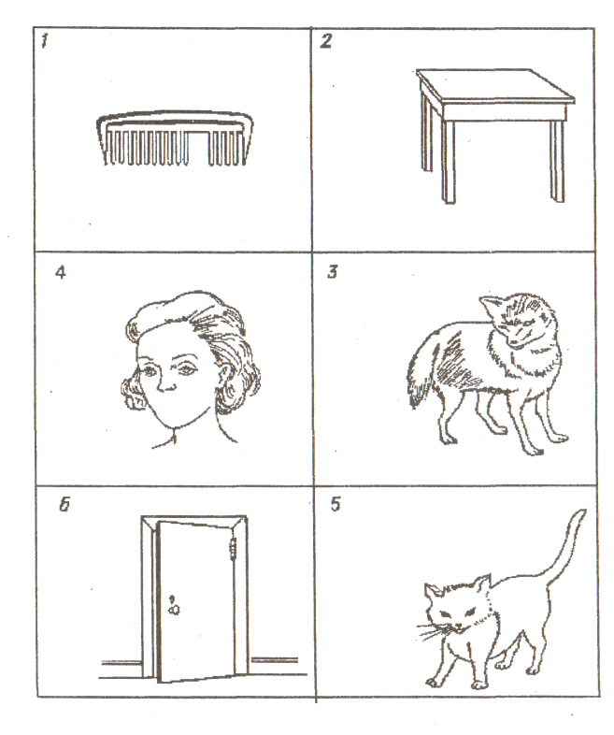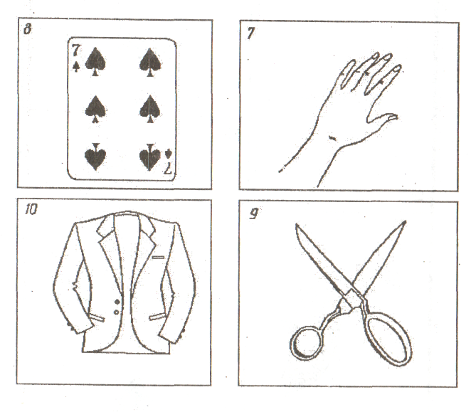**

Рис. 1 Рис. 2

**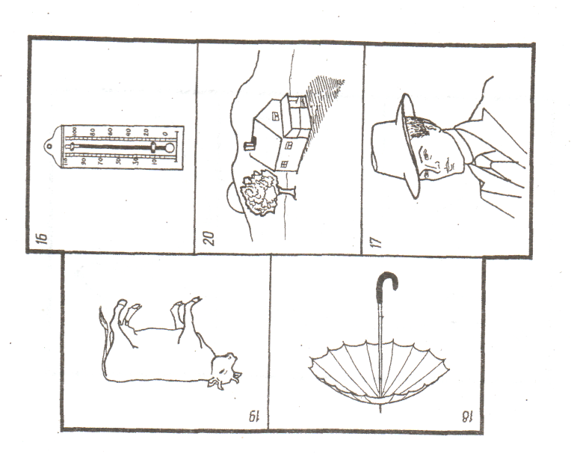**

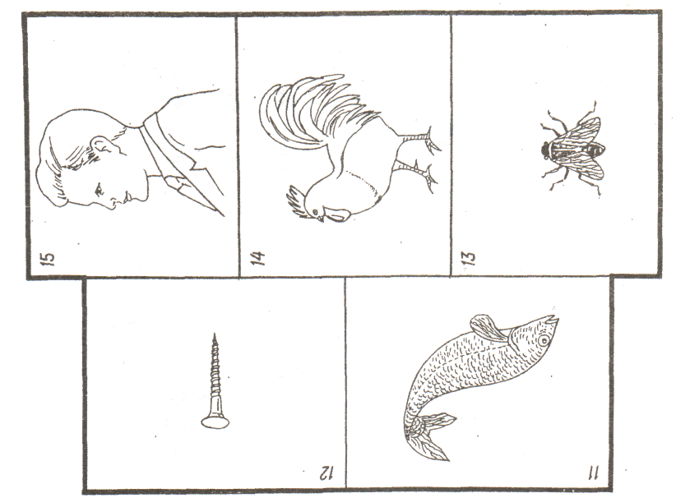Рис. 3

Рис. 4

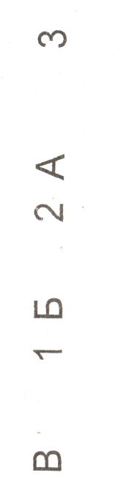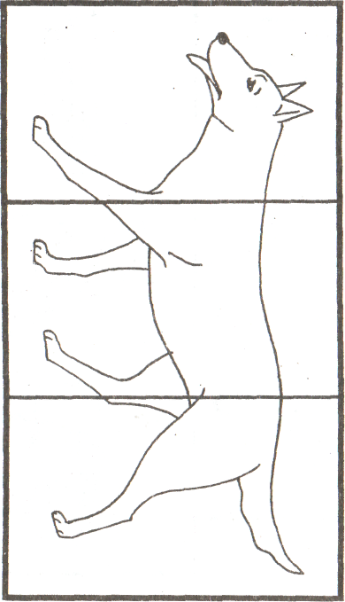 Рис. 5 Рис. 6

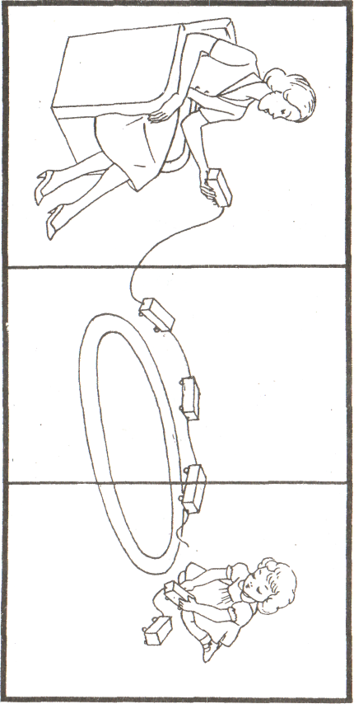****

Рис. 7 Рис. 8

**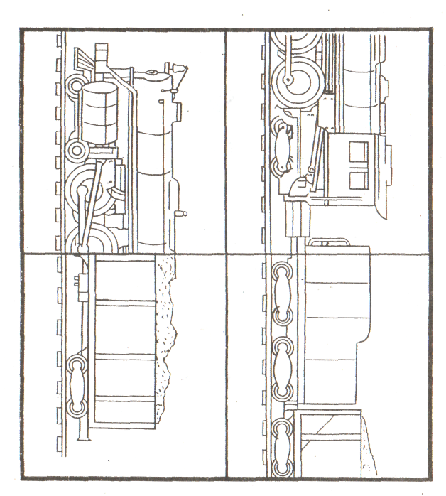**

**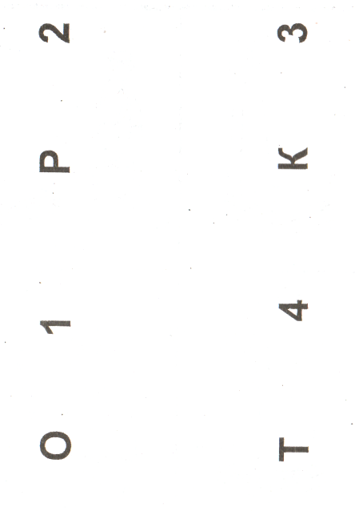**

Рис. 9 Рис. 10

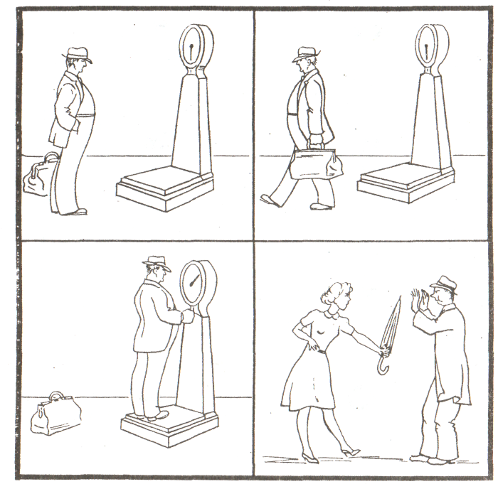

**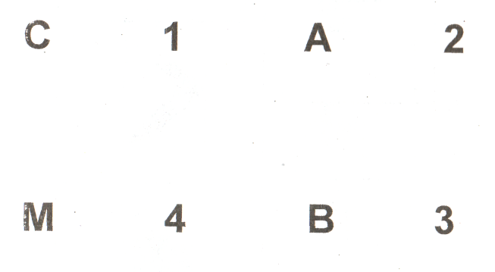**

Рис. 12

Рис. 11

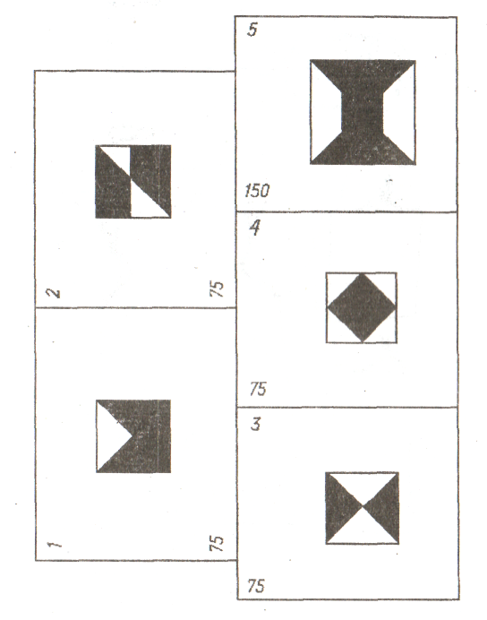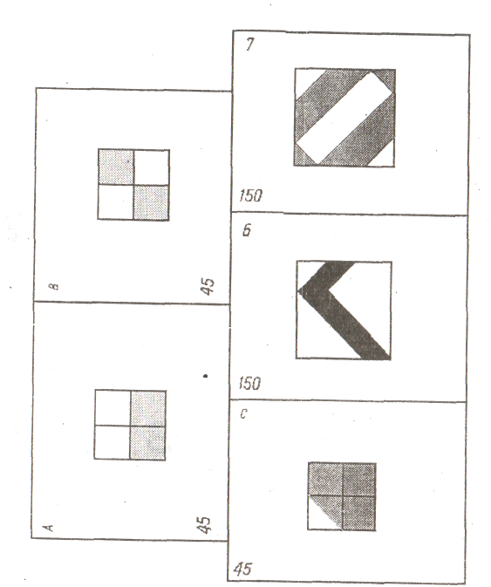Рис. 13 Рис. 14

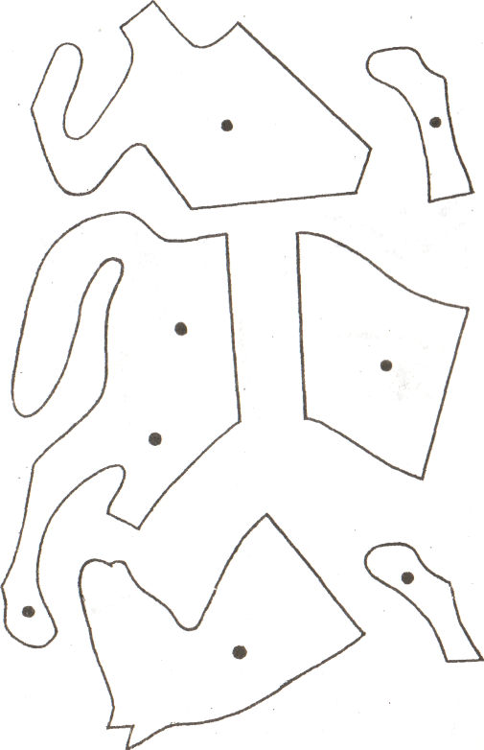

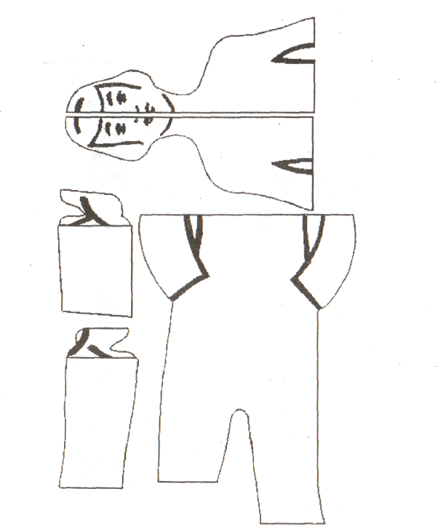

Рис. 15 Рис. 16

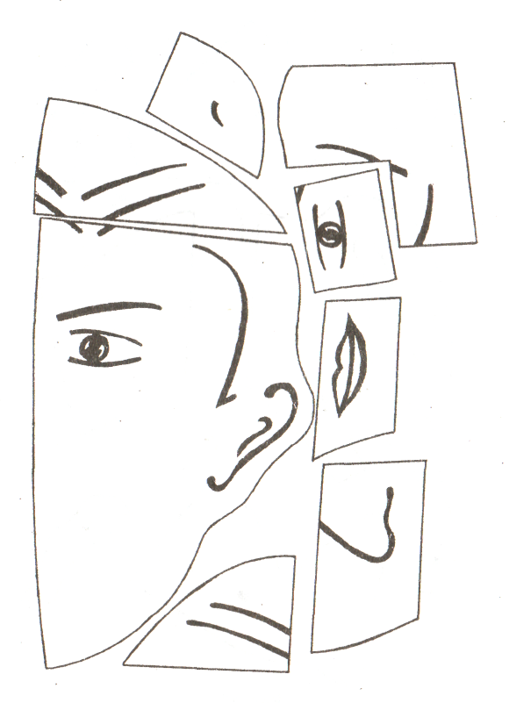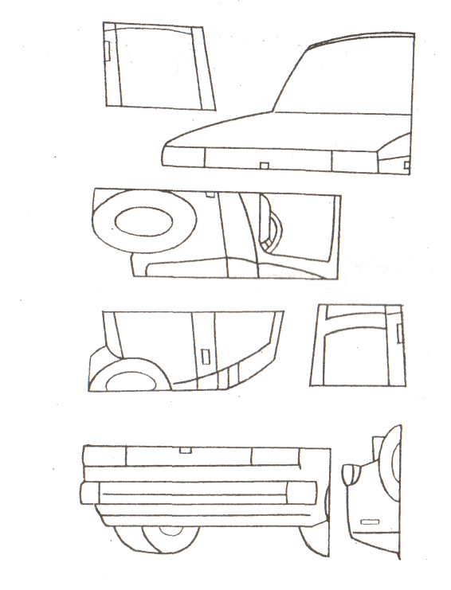Рис. 17 Рис. 18

**КЛЮЧ**

|  |  |  |  |  |  |  |  |  |
| --- | --- | --- | --- | --- | --- | --- | --- | --- |
| 1 | 2 | 3 | 4 | 5 | 6 | 7 | 8 | 9 |
| ‑ |  | 1 |  | - | 0 |  | X | = |

**ТРЕНИРОВОЧНОЕ ЗАДАНИЕ**

|  |  |  |  |  |  |  |
| --- | --- | --- | --- | --- | --- | --- |
| 2 | *1* | *3* | *7* | *2* | *4* | *8* |
|  |  |  |  |  |  |  |

**ЗАЧЕТНОЕ ЗАДАНИЕ**

|  |  |  |  |  |  |  |  |  |  |  |  |  |  |  |  |  |  |  |  |  |  |  |  |
| --- | --- | --- | --- | --- | --- | --- | --- | --- | --- | --- | --- | --- | --- | --- | --- | --- | --- | --- | --- | --- | --- | --- | --- |
| 1 | 5 | 4 | *2* | *1* | *3* | *2* | *1* | *4* | *2* | *3* | *5* | *2* | *3* | *1* | *4* | *6* | *3* | 1 | 5 | *4* | *2* | *7* | *6 3* |
|  |  |  |  |  |  |  |  |  |  |  |  |  |  |  |  |  |  |  |  |  |  |  |  |

|  |  |  |  |  |  |  |  |  |  |  |  |  |  |  |  |  |  |  |  |  |  |  |  |
| --- | --- | --- | --- | --- | --- | --- | --- | --- | --- | --- | --- | --- | --- | --- | --- | --- | --- | --- | --- | --- | --- | --- | --- |
| 5 | *7* | *2* | *8* | *5* | *4* | *6* | *3* | *7* | *2* | *8* | *1* | *9* | 5 | *8* | *4* | *7* | *3* | *6* | *2* | *5* | *1* | *9* | *2* 8 |
|  |  |  |  |  |  |  |  |  |  |  |  |  |  |  |  |  |  |  |  |  |  |  |  |

|  |  |  |  |  |  |  |  |  |  |  |  |  |  |  |  |  |  |  |  |  |  |  |  |  |
| --- | --- | --- | --- | --- | --- | --- | --- | --- | --- | --- | --- | --- | --- | --- | --- | --- | --- | --- | --- | --- | --- | --- | --- | --- |
| *3* | 7 | *4* | *6* | *5* | *9* | *4* | *8* | *3* | *7* | *2* | 5 | 1 | 5 | *4* | *6* | *3* | *7* | *9* | *2* | *8* | 1 | 7 | *9* | *4* |
|  |  |  |  |  |  |  |  |  |  |  |  |  |  |  |  |  |  |  |  |  |  |  |  |  |
|  | | | | | | | | | | | | | | | | | | |  | | | | | |
| *6* | *8* | *5* | *9* | *1* | *1* | *8* | *3* | *2* | *9* | 4 | *8* | 5 | *3* | *7* | *9* | *8* | *6* |  |  | | | | | |
|  |  |  |  |  |  |  |  |  |  |  |  |  |  |  |  |  |  |  |  | | | | | |

Рис. 19 Рис. 20

**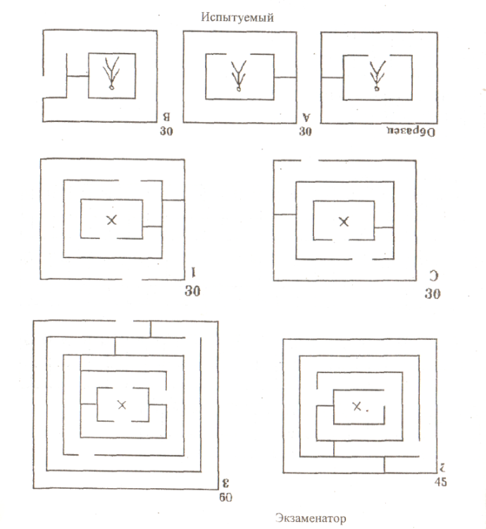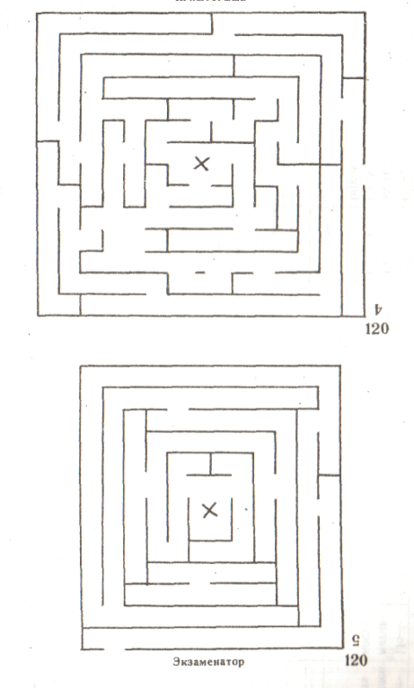**

Рис. 21 Рис. 22

**Таблицы шкалированных оценок**

От 5 лет 0 мес. до 5 лет 3 мес. 1. Вербальные субтесты 2. Невербальные субтесты

|  |  |  |  |  |  |  |  |  |  |  |  |  |  |  |
| --- | --- | --- | --- | --- | --- | --- | --- | --- | --- | --- | --- | --- | --- | --- |
| шо | Осведомлен ность | Понятливость | Ариф мети-ка | Нахождение сходства | Словарь | Цифровые ряды | ШО | Завершение работы | Последовательность картинок | Орнаменты из кубиков | Составление фигур | Кодирование | Лабиринты | ШО |
|  | 1.1 | 1.2 | 1.3 | 1.4 | 1.5 | 1.6 |  | 2.1 | 2.2 | 2.3 | 2.4 | 2.5 | 2.6 |  |
| 0 | - | - | - | - | - | - | 0 | - | - | - | - | - | - | 0 |
| 1 | - | - | - | - | - | - | 1 | - | - | - | - | - | - | 1 |
| 2 | 0 | - | - | - | 0.1 | - | 2 | - | - | - | - | - | - | 2 |
| 3 | - | 0 | - | - | 2-4 | 0 | 3 | 0 | 0 | - | 0 | 0 | - | 3 |
| 4 | 1 | 1 | - | 0 | 5-7 | 1 | 4 | - | - | - | 1 | 1-3 | - | 4 |
| 5 | 2 | - | 0 | - | 8-9 | 2 | 5 | 1 | 1 | 0 | 2 | 4-6 | 0 | 5 |
| 6 | 3 | 2 | - | 1 | 10-11 | 3 | 6 | 2 | - | - | 3 | 7-8 | - | 6 |
| 7 | - | - | 1 | - | 12 | - | 7 | 3 | 2 | 1 | 4 | 9-10 | 1 | 7 |
| 8 | 4 | 3 | - | 2 | 13 | 4 | 8 | 4 | - | 2 | 5 | 11-12 | 2-3 1 | 8 |
| 9 | - | 4 | 2 | - | 14 | - | 9 | 5 | 3 | 3 | 6-7 | 13-14 | 4 | 9 |
| 10 | 5 | 5 | 3 | 3 | 15 | 5 | 10 | 6 | - | 4 | 8-9 | 15-16 | 5 | 10 |
| 11 | - | - | - | 4 | 16-17 | - | 11 | - | 4 | - | 10-11 | 17-20 | 6-7 | 11 |
| 12 | 6 | 6 | 4 | - | 18 | 6 | 12 | 7 | 5 | 5 | 12-13 | 21-24 | 8-9 | 12 |
| 13 | - | 7 | - | 5 | 19 | 7 | 13 | - | 6-7 | 6 | 14-15 | 25-27 | 10 | 13 |
| 14 | 7 | 8 | - | 6 | 20 | 8 | 14 | 8 | 8-10 | 7-9 | 16 | 28-31 | 11-12 | 14 |
| 15 | - | - | 5 | - | 21 | - | 15 | 9 | 11-13 | 10-12 | 17-18 | 32-34 | 13-14 | 15 |
| 16 | 8 | 9 | - | 7 | 22-23 | 9 | 16 | 10 | 14-15 | 13-14 | 19 | 35-38 | 15 | 16 |
| 17 |  | - | - | 8 | 24-25 | - | 17 | 11 | 16-17 | 15-16 | 20 | 39-41 | 16 | 17 |
| 18 | 9 | 10 | 6 | - | 26 | 10 | 18 | 12 | 18-19 | 17-18 | 21 | 42-43 | 17 | 18 |
| 19 | - | - | - | 9 | 27 | - | 19 | 13 | 20-21 | 19-20 | 22 | 44-45 | 18 | 19 |
| 20 | 10-30 | 11-28 | 7-16 | 10-28 | 28-80 | 11-17 | 20 | 14-20 | 22-57 | 21-55 | 23-34 | 46-50 | 19-21 | 20 |

От 5 лет 4 мес. до 5 лет 7 мес

1. Вербальные субтесты 2. Невербальные субтесты

|  |  |  |  |  |  |  |  |  |  |  |  |  |  |  |  |
| --- | --- | --- | --- | --- | --- | --- | --- | --- | --- | --- | --- | --- | --- | --- | --- |
| ШО | Осве-  дом-лен-ность | | Понятливость | Ариф мети-ка | Нахождение сходства | Словарь | Цифровые ряды | ШО | Завершение работы | Последовательность картинок | Орнаменты из кубиков | Составление фигур | Кодирование | Лабиринты | ШО |
|  | 1.1 | | 1.2 | 1.3 | 1.4 | 1.5 | 1.6 |  | 2.1 | 2.2 | 2.3 | 2.4 | 2.5 | 2.6 |  |
| 0 | - | | - | - | - | - | - | 0 | - | - | - | - | - | - | 0 |
| 1 | - | | - | - | - | - | - | 1 | - | - | - | - | - | - | 1 |
| 2 | 0 | | - | - | - | 0-1 | - | 2 | - | - | - | - | - | - | 2 |
| 3 | - | | 0 | - | - | 2-4 | 0 | 3 | 0 | 0 | - | 0 | 0 | - | 3 |
| 4 | 1 | | 1 | 0 | 0 | 5-7 | 1 | 4 | - | - | - | 1 | 1-3 | - | 4 |
| 5 | 2 | | - | - | - | 8-9 | 2 | 5 | 1 | 1 | 0 | 2 | 4-6 | 0 | 5 |
| 6 | 3 | | 2 | 1 | 1 | 10-11 | 3 | 6 | 2 | - | - | 3 | 7-9 | - | 6 |
| 7 | 4 | | - | - | - | 12 | - | 7 | 3 | 2 | 1 | 4 | 10-12 | 1 | 7 |
| 8 | - | | 3 | 2 | 2 | 13 | 4 | 8 | 4 | 3 | 2 | 5 | 13-14 | 2-3 | 8 |
| 9 | 5 | | 4 | 3 | - | 14 | - | 9 | 5 | - | 3 | 6-7 | 15-16 | 4 | 9 |
| 10 | - | | 5 | - | 3 | 15 | 5 | 10 | 6 | 4 | 4 | 8-9 | 17-20 | 5 | 10 |
| 11 | 6 | | - | 4 | 4 | 16-17 | 6 | 11 | - | 5 | - | 10-11 | 21-24 | 6-7 | 11 |
| 1 2 | - | | 6 | - | - | 18 | 7 | 12 | 7 | 6-7 | 5 | 12-13 | 25-27 | 8-9 | 12 |
| 13 | 7 | | 7 | - | 5 | 19 | - | 13 | - | 8-10 | 6 | 14-15 | 28-31 | 10 | 13 |
| 14 | - | | 8 | 5 | 6 | 20-21 | 8 | 14 | 8 | 11-13 | 7-9 | 16 | 32-34 | 11-12 | 14 |
| 15 | 8 | | 9 | - | 7 | 22-23 | - | 15 | 9 | 14-15 | 10-12 | 17-18 | 35-38 | 13-14 | 15 |
| 16 | - | - | | - | 8 | 24-25 | 9 | 16 | 10 | 16-17 | 13-16 | 19 | 39-43 | 15 | 16 |
| 17 10 | 9 | 10 | | 6 | - | 26-27 | - | 17 | 11 | 18-19 | 17-18 | 20 | 44 | 16 | 17 |
| 18 | - | - | | - | 9 | 28 | 10 | 18 | 12 | 20-21 | 19-21 | 21 | 45 | 17 | 18 |
| 19 | 10 | 11 | | 7 | 10 | 29 | - | 19 | 13 | 22-23 | 22-23 | 22 | 46 | 18 | 19 |
| 20 | 11-30 | 12-28 | | 8-16 | 11-28 | 20-80 | 11-17 | 20 | 14-20 | 24-57 | 24-55 | 23-34 | 47-50 | 19-21 | 20 |
|  |  |  | |  |  |  |  |  |  |  |  |  |  |  |  |

От 5 лет 8 мес. до 5 лет 11 мес.

2. Невербальные субтесты

|  |  |  |  |  |  |  |  |  |  |  |  |  |  |  |
| --- | --- | --- | --- | --- | --- | --- | --- | --- | --- | --- | --- | --- | --- | --- |
| шо | Осве-дом-лен-ность | Понятливость | Ари  фме тика | Нахождение сходства | Словарь | Циф-  ровые ряды | ШО | Завершение работы | Последовательность картинок | Орнаменты из кубиков | Состав ление фигур | Кодирование | Лабиринты | ШО |
|  | 1.1 | 1.2 | 1.3 | 1.4 | 1.5 | 1.6 |  | 2.1 | 2.2 | 2.3 | 2.4 | 2.5 | 2.6 |  |
| 0 | - | - | - |  | - | - | 0 | - | - | - | - | - | - | 0 |
| 1 | - | - | - | - | - | - | 1 | - | - | - | - | - | - | 1 |
| 2 | 0 | - | - | - | 0-1 | - | 2 | - | - | - | - | - | - | 2 |
| 3 | 1 | 0 | - | - | 2-4 | 0 | 3 | 0 | 0 | - | 0 | 0-1 | - | 3 |
| 4 | 2 | 1 | 0 | 0 | 5-7 | 1 | 4 | 1 | 1 | - | 1 | 2-4 | - | 4 |
| 5 | 3 | - | 1 | - | 8-9 | 2 | 5 | 2 | - | 0 | 2 | 5-9 | 0 | 5 |
| 6 | 4 | 2 | - | 1 | 10-11 | 3 | 6 | 3 | 2 | 1 | 3 | 10-12 | - | 6 |
| 7 | - | 3 | 2 | 2 | 12 | 4 | 7 | 4 | 3 | 2 | 4-5 | 13-14 | 1 | 7 |
| 8 | 5 | 4 | 3 | - | 13-14 | - | 8 | 5 | - | 3 | 6-7 | 15-16 | 2-3 | 8 |
| 9 | - | 5 | - | 3 | 15 | 5 | 9 | - | 4 | 4 | 8-9 | 17-20 | 4-5 | 9 |
| 10 | б | - | 4 | 4 | 16-17 | 6 | 10 | 6 | 5 | - | 10-11 | 21-24 | 6 | 10 |
| 11 | - | 6 | - | - | 18 | Т | 11 | 7 | 6-7 | 5 | 12-13 | 25-27 | 7-8 | 11 |
| 12 | 7 | 7 | - | 5 | 19 | - | 12 | - | 8-10 | 6 | 14-15 | 28-31 | 9-10 | 12 |
| 13 | - | 8 | 5 | 6 | 20-21 | 8 | 13 | 8 | 11-13 | 7-8 | 16 | 32-34 | 11-12 | 13 |
| 14 | 8 | 9 | - | - | 22-23 | - | 14 | 9 | 14-15 | 9-11 | 17-18 | 35-38 | 13-14 | 14 |
| 15 | - | - | - | 7 | 24-25 | 9 | 15 | 10 | 16-17 | 12-15 | 19 | 39-43 | 15 | 15 |
| 16 | 9 | 10 | 6 | 8 | 26-27 | - | 16 | 11 | 18-19 | 16-18 | 20 | 44 | 16 | 16 |
| 17 | - | - | - | 9 | 28 | 10 | 17 | - | 20-21 | 19-21 | 21 | 45 | 17 | 17 |
| 18 | 10 | 11 | 7 | - | 29 | - | 18 | 12 | 22-24 | 22-23 | 22 | 46 | - | 18 |
| 19 | 11 | 12 | 8 | 10 | 30-31 | 11 | 19 | 13 | 25 | 24-26 | 23 | 47-48 | 18 | 19 |
| 20 | 12-30 | 13-28 | 9-16 | 11-28 | 32-80 | 12-17 | 20 | 14-20 | 26-57 | 27-55 | 24-34 | 49-50 | 19-21 | 20 |

1. Вербальные субтесты

От 6 лет 0 мес. до 6 лет 3 мес.

|  |  |  |  |  |  |  |  |  |  |  |  |  |  |  |  |
| --- | --- | --- | --- | --- | --- | --- | --- | --- | --- | --- | --- | --- | --- | --- | --- |
| 1 . Вербальные субтесты 2. Невербальные субтесты | | | | | | | | | | | | | | | |
| ШО | Осве-дом-лен-ность | Понятливость | Ариф мечи-ка | Нахождение сходства | Словарь | Цифровые ряды | ШО | Завершение работы | Последователь-' ность картинок | Орнаменты из кубиков | | Составление фигур | Кодирование | Лабиринты | ШО |
|  | 1.1 | 1.2 | 1.3 | 1.4 | 1.5 | 1.6 |  | 2.1 | 2.2 | 2.3 | | 2.4 | 2.5 | 2.6 |  |
| 0 | - | - | - | - | - |  | 0 | - | - | - | | - | - | - | 0 |
| 1 | 0 | - | - | - | 0-1 | - | 1 | - | - | - | | - | - | - | 1 |
| 2 | - | - | - | - | 2-3 | 0 | 2 | 0 | 0 | - | | 0 | 0 . | - | 2 |
| 3 | 1 | 0 | 0 | 0 | 4-6 | 1 | 3 | - | - | - | | 1 | 1-3 | - | 3 |
| 4 | 2 | 1 | - | - | 7-8 | 2 | 4 | 1 | 1 | 0 | | 2 | 4-6 | - | 4 |
| 5 | 3 | 2 | 1 | 1 | 9-10 | 3 | 5 | 2 |  | | 1- | 3 | 7-9 | 0 | 5 |
| 6 | 4 | - | 2 | - | 11-12 | - | 6 | 3 | 2 | 1 | | 4 | 10-12 | 1 | 6 |
| 7 | 5 | 3 | - | 2 | 13 | 4 | 7 | 4 | 3 | 2 | | 5 | 13-16 | 2-3 | 7 |
| 8 | - | 4 | 3 | - | 14 | 5 | 8 | 5 | 4 | 3 | | 6-7 | 17-20 | 4 | 8 |
| 9 | 6 | 5 | - | 3 | 15 | - | 9 | 6 | 5 | 4 | | 8-9 | 21-24 ^ | 5 | 9 |
| 10 | - | - | 4 | 4 | 16-17 | 6 | 10 | - | 6 | - | | 10-11 | 25-27 | 6-7 | 10 |
| 11 | 7 | 6 | - | - | 18 | 7 | 11 | 7 | 7-9 | 5 | | 12-13 | 28-31 | 8-9 | 11 |
| 12 | - | 7 | 5 | 5 | 19-20 | - | 12 | - | 10-12 | 6 | | 14-15 | 32-35 | 10 | 12 |
| 13 | 8 | 8 | - | 6 | 21-22 | 8 | 13 | 8 | 13-16 | 7-9 | | 16 | 36-39 | 11-12 | 13 |
| 14 | 9 | 9 | - | 7 | 23-24 I | - | 14 | 9 | 17-19 | 10-12 | | 17-18 | 40-43 | 13-14 | 14 |
| 15 | - | 10 | 6 | 8 | 25-26 | 9 | 15 | 10 | 20-21 | 13-16 | | 19 | 44-45 | 15 | 15 |
| 16 | 10 | - | - | - | 27-28 | - | 16 | И | 22-23 | 17-19 | | 20-21 | 26 | 16 | 16 |
| 17 | 11 | 11 | - | 9 | 29-30 | 10 | 17 | 12 | 24 | 20-23 | | 22 | 47. | 17 | 17 |
| 18 | - | 12 | 7 | 10 | 31-32 | - | 18 | 13 | 25-26 | 24-26 | | 23 | 48 | 18 | 18 |
| 19 | 12 | 13 | 8 | 11 | 33 | 11 | 19 | 14 | 27 | 27-29 | | 24 | 49 | 19 | 19 |
| 20 | 13-30 | 14-28 | 9-16 | 12-28 | 34-80 | 12-17 | 20 | 15-20 | 28-57 | 30-55 | | 25-34 | 50 | 20-21 | 20 |
|  | | | | | | | | | | | | | | | |

|  |  |  |  |  |  |  |  |  |  |  |  |  |  |  |
| --- | --- | --- | --- | --- | --- | --- | --- | --- | --- | --- | --- | --- | --- | --- |
| От 6 лет 4 мес. до 6 лет 7 мес.  1 . Вербальные субтесты 2. Невербальные субтесты | | | | | | | | | | | | | | |
| ШО | Осве-дом-лен-ность | Понятливость | Ари  фме тика | Нахождение сходства | Словарь | Цифровые ряды | ШО | Завершение работы | Последовательность картинок | Орнаменты из кубиков | Составление фигур . | Кодирование | Лабиринты | ШО |
|  | 1.1 | 1.2 | 1.3 | 1.4 | 1.5 | 1.6 |  | 2.1 | 2.2 | 2.3 | 2.4 | *2 5* | 2.6 |  |
| 0 | - | - | - | - |  | - | 0 | - | - | - | \_ | \_ | \_ | 0 |
| 1 | 0 | - | - | - | 0-1 | - | 1 | - | - | - | - | - | .. | 1 |
| 2 | - | - | - | - | 2-3 | 0 | 2 | 0 | 0 | - | 0 | 0-1 | - | 2 |
| 3 | 1 | 0 | 0 | 0 | 4-6 | 1 | 3 | 1 | 1 | - | 1 | 2-4 | . | 3 |
| 4 | 2-3 | 1 | 1 | - | 7-8 | 2 | 4 | 2 | - | 0 | 2 | 5-9 | - | 4 |
| 5 | 4 | 2 | 2 | 1 | 9-10 | 3 | 5 | 3 | 2 | 1 | 3 | 10-12 | 0 | 5 |
| 6 | - ' | 3 | - | *2* | 11-12 | 4 | 6 | 4 | 3 | 2 | 4-5 | 13-16 | 1 | 6 |
| 7 | 5 | 4 | 3 | *-* | 13-14 | 5 | 7 | 5 | 4 | 3 | 6-7 | 17-20 | 2-3 | 7 |
| 8 | 6 | 5 | - | 3 | 15 | - | 8 | - | 5 | 4 | 8-9 | 21-24 | 4-5 | 8 |
| 9 | - | - | 4 | 4 | 16-17 | 6 | 9 | 6 | 6 | - | 10-11 | 25-27 | 6 | 9 |
| 10 | 7 | 6 | - | - | 18 | 7 | 10 | 7 | 7-9 | 5 | 12-13 | 28-31 | 7-8 | 10 |
| 11 | - | 7 | 5 | 5 | 19-20 | - | 11 | - | 10-12 | 6 | 14-15 | 32-35 | 9-10 | 11 |
| 12 | 8 | 8 | - | 6 | 21-22 | 8 | 12 | 8 | 13-16 | 7-8 | 16 | 36-39 | 11-12 | 12 |
| 13 | 9 | 9 | - | - | 23-24 | - | 13 | 9 | 17-19 | 9-11 | 17-18 | 40-43 | 13-14 | 13 |
| 14 | - | 10 | 6 | 7 | 25-26 | 9 | 14 | 10 | 20-21 | 12-15 | 19 | 44-45 | 15 | 14 |
| 15 | 10 | - | - | 8 | 27-28 | - | 15 | 11 | 22-24 | 16-19 | 20-21 | 46 | 16 | 15 |
| 16 | 11 | 11 | - | 9 | 29-30 | 10 | 16 | - | 25-26 | 20-23 | 22 | 47 | 17 | 16 |
| 17 | - | 12 | 7 | - | 31-32 | - | 17 | 12 | 27 | 24-25 | 23 | 48 | - | 17 |
| 18 | 12 | - | 8 | 10 | 33-34 | 11 | 18 | 13 | 28 | 26-28 | 24 | 49 | 18 | 18 |
| 19 | 13 | 13 | - | 11 | 35 | - | 19 | 14 | 29 | 29-32 | 25 | 50 | 19 | 19 |
| 20 | 14-30 | 14-28 | 9-16 | 12-28 | 36-80 | 12-17 | 20 | 15-20 | 30-57 | 33-55 | 26-34 | - | 20-21 | 20 |

От 6 лет 8 мес. до 6 лет 11 мес

|  |  |  |  |  |  |  |  |  |  |  |  |  |  |  |
| --- | --- | --- | --- | --- | --- | --- | --- | --- | --- | --- | --- | --- | --- | --- |
| ШО | Осве-  дом-лен-ность | Понятливость | Ариф мети-ка | Нахождение сходства | Словарь | Циф-  ровые ряды | ШО | Завершение работы | Последовательность картинок | Орнаменты из кубиков | Составление фигур | Кодирование | Лабиринты | ШО |
|  | 1.1 | 1.2 | 1.3 | 1.4 | 1.5 | 1.6 |  | 2.1 | 2.2 | 2.3 | 2.4 | 2.5 | 2.6 |  |
| 0 | - | - | - | - | - • | - | 0 | - | - | - | - | - | - | 0 |
| 1 | 0 | - | - | - | 0-1 | - | 1 | - | - | - | 0 | 1 | - | 1 |
| 2 | 1 | - | 0 | - | 2-3 | 0 | 2 | 0 | 0 | - | 1 | 2-4 | - | 2 |
| 3 | 2 | 0 | - | 0 | 4-6 | 1 | 3 | 1 | 1 | - | 2 | 5-9 | - | 3 |
| 4 | 3 | 1 | 1 | - | 7-8 | 2 | 4 | 2 | 2 | 0 | 3 | 10-12 | - | 4 |
| 5 | 4 | 2 | 2 | 1 | 9-10 | 3 | 5 | 3 | 3 | 1 | 4 | 13016 | 0 | 5 |
| 6 | 5 | 3 | 3 | 2 | 11-12 | 4 | 6 | 4 | - | 2 | 5-6 | 17-20 | 1-2 | 6 |
| 7 | 6 | 4 | - | 3 | 13-14 | 5 | 7 | 5 | 4-5 | 3 | 7-8 | 21-24 | 3-4 | 7 |
| 8 | - | 5 | 4 | - | 15-16 | 6 | 8 | 6 | 6 | 4 | 9-10 | 25-27 | 5-6 | 8 |
| 9 | 7 | 6 | - | 4 | 17-18 | 7 | 9 | - | 7-9 | 5 | И | 28-31 | 7 | 9 |
| 10 | - | 7 | 5 | 5 | 19-20 | - | 10 | 7 | 10-12 | - | 12-13 | 32-33 | 8-9 | 1 10 |
| И | 8 | 8 | - | 6 | 21-22 | 8 | 11 | 8 | 13-16 | 6 | 14-15 | 34-37 | 10-11 | 11 |
| 12 | 9 | 9 | - | - | 23-24 | - | 12 | - | 17-19 | 7-9 | 16-17 | 38-41 | 12-13 | 12 |
| 13 | - | 10 | 6 | 7 | 25-26 | 9 | 13 | 9 | 20-21 | 10-11 | 18-19 | 42-44 | 14 | 13 |
| 14 | 10 | - | - | 8 | 27-28 | - | 14 | 10 | 22-24 | 12-15 | 20-21 | 45 | 15 | 14 |
| 15 | 11 | 11 | - | 9 | 29-30 | 10 | 15 | 11 | 25-26 | 16-20 | 22 | 46 | 16 | 15 |
| 16 | - | 12 | 7 | - | 31 | - | 16 | - | 27 | 21-25 | 23 | 47 | 17 | 16 |
| 17 | 12 | - | 8 | 10 | 32-33 | 11 | 17 | 12 | 28 | 26-28 | 24 | 48 | 18 | 17 |
| 18 | 13 | 13 | - | И | 34-35 | - | 18 | 13 | 29 | 29-32 | 25 | 49 | - | 18 |
| 19 | 14 | 14 | 9 | 12 | 36 | 12 | 19 | 14 | 30-31 | 33-34 | 26 | 50 | 19 | 19 |
| 20 | 15-30 | 15-28 | 10-16 | 13-28 | 37-80 | 13-17 | 20 | 15-20 | 32-57 | 35-55 | 27-34 | - | 20-21 | 20 |
|  | | | | | | | | | | | | | | |

1. Вербальные субтесты 2. Невербальные субтесты

От 7 лет 0 мес. до 7 лет 3 мес.

I. Вербальные субтесты 2. Невербальные субтесты

|  |  |  |  |  |  |  |  |  |  |  |  |  |  |  |
| --- | --- | --- | --- | --- | --- | --- | --- | --- | --- | --- | --- | --- | --- | --- |
| шо | Осве-дом-лен-ность | Понятливость | Ариф мети-ка | Нахождение сходства | Словарь | Циф-ровые ряды | ШО | Завершение работы | Последовательность картинок | Орнаменты из кубиков | | Составление фигур | Кодирование | Лабиринты | ШО |
|  | 1.1 | 1.2 | 1.3 | 1.4 | 1.5 | 1.6 |  | 2.1 | 2.2 | 2.3 | 2.4 | 2.5 | 2.6 |  |
| 0 | 0 | - | - | - | 0-1 | - | 0 | - | - | - | - | 0 | - | 0 |
| 1 | 1 | - | - | - | 2-3 | - | 1 | 0 | 0 | - | 0 | 1 | - | 1 |
| 2 | 2 | 0 | 0 | 0 | 4-6 | 0 | 2 | 1 | 1 | - | 1 | 2-7 | - | 2 |
| 3 | 3 | 1 | 1 | - | 7-8 | 1-2 | 3 | 2 | - | 0 | 2 | 8-11 | - | 3 |
| 4 | 4 | 2 | 2 . | 1 | 9-10 | 3 | 4 | 3 | 2 | 1 | 3 | 12-14 | 0 | 4 |
| 5 | - | 3 | - | 2 | 11-12 | 4 | 5 | 4 | 3 | 2 | 4-5 | 15-18 | 1 | 5 |
| 6 | 5 | 4 | 3 | - | 13-14 | 5 | 6 | 5 | 4 | *з* | 6-7 | 19-21 | 2-3 | 6 |
| 7 | 6 | 5 | - | 3 | 15 | - | 7 | - | 5 | 4 | 8-9 | 22-24 | 4-5 | 7 |
| 8 | - | - | 4 | 4 | 16-17 | 6 | 8 | 6 | 6-7 | - | 10-11 | 25-27 | 6 | 8 |
| 9 | 7 | 6 | - | - | 18 | 7 | 9 | 7 | 8-9 | 5 | 12-13 | 28-31 | 7-8 | 9 |
| 10 | 8 | 7 | 5 | 5 | 19-20 | - | 10 | - | 10-13 | 6 | 14-15 | 32-35 | 9-10 | 10 |
| 11 | - | 8 | - | 6 | 21-22 | 8 | 11 | 8 | 14-16 | 7-8 | 16 | 36-39 | 11-12 | 11 |
| 12 | 9 | 9 | 6 | - | 23-24 | - | 12 | 9 | 17-19 | 9-11 | 17-18 | 40-43 | 13-14 | 12 |
| 13 | 10 | 10 | - | 7 | 25-26 | 9 | 13 | 10 | 20-22 | 12-15 | 19 | 44-45 | 15 | 13 |
| 14 | - | - | 7 | 8 | 27-28 | - | 14 | 11 | 23-24 | 16-19 | 20-21 | 46 | 16 | 14 |
| 15 | 11 | 11 | - | 9 | 29-30 | 10 | 15 | - | 25-26 | 20-23 | 22 | 47 | 17 | 15 |
| 16 | - | 12 | 8 | 10 | 31-32 | - | 16 | 12 | 27-28 | 24-25 | 23 | 48 | - | 16 |
| 17 | 12 | 13 | - | 11 | 33-34 | 11 | 17 | 13 | 29 | 26-29 | 24 | 49 | 18 | 17 |
| 18 | 13 | 14 | 9 | 12 | 35 | - | 18 | 14 | 30-31 | 30-32 | 25 | 50 | 19 | 18 |
| 19 | 14-15 | 15 | 10 | 13 | 36-37 | 12 | 19 | 15 | 32 | 33-36 | 26 | - | 20 | 19 |
| 20 | 16-30 | 16-28 | 11-16. | 14-28 | 38-80 | 13-17 | 20 | | 16-20 | 33-57 | 37-55 | 27-34 | - | 21 | 20 |

|  |  |  |  |  |  |
| --- | --- | --- | --- | --- | --- |
| **Таблица для определения вербальной и невербальной оценок при использовании 6 и 4 субтестов** | | | | | |
| Исходная сумма шкалированных оценок | Сумма после прорейтинга | | Исходная сумма шкалированных оценок | Сумма после прорейтинга | |
|  | После репродукции (при использовании 6 субтестов) | После экстраполяции (при использовании 4 субтестов) |  | После репродукции (при использовании 6 субтестов) | После экстраполяции (при использовании 4 субтестов) |
| 1 | 1 | 1 | 31 | 26 | 39 |
| 2 | 2 | 3 | 32 | 27 | 40 |
| 3 | 3 | 4 | 33 | 28 | 41 |
| 4 | 3 | 5 | 34 | 28 | 43 |
| 5 | 4 | 6 | 35 | 29 | 44 |
| 6 | 5 | 8 | 36 | 30 | 45 |
| 7 | 6 | 9 | 37 | 31 | 46 |
| 8 | 7 | 10 | 38 | 32 | 48 |
| 9 | 8 | И | 39 | 33 | 49 |
| 10 | 8 | 13 | 40 | 33 | 50 |
| 11 | 9 | 14 | 41 | 34 | 51 |
| 12 | 10 | 15 | 42 | 35 | 53 |
| 13 | 11 | 16 | 43 | 36 | 54 |
| 14 | 12 | 18 | 44 | 37 | 55 |
| 15 | 13 | 19 | 45 | 38 | 56 |
| 16 | 13 | 20 | 46 | 38 | 58 |
| 17 | 14 | 21 | 47 | 39 | 59 |
| 18 | 15 | 23 | 48 | 40 | 60 |
| 19 | 16 | 24 | 49 | 41 | 61 |
| 20 | 17 | 25 | 50 | 42 | 63 |
| 21 | 18 | 26 | 51 | 43 | 64 |
| 22 | 18 | 28 | 52 | 43 | 65 |
| 23 | 19 | 29 | 53 | 44 | 66 |
| 24 | 20 | 30 | 54 | 45 | 68 |
| 25 | 21 | 31 | 55 | 46 | 69 |
| 26 | 22 | 33 | 56 | 47 | 70 |

|  |  |  |  |  |  |
| --- | --- | --- | --- | --- | --- |
| 27 | 23 | 34 | 57 | 48 | 71 |
| 28 | 23 | 35 | 58 | 48 | 73 |
| 29 | 24 | 36 | 59 | 49 | 74 |
| 30 | 25 | 38 | 60 | 50 | 75 |
| 61 | 51 | 76 | 91 | 76 | 114 |
| 62 | 53 | 78 | 92 | 77 | 115 |
| 63 | 53 | 79 | 93 | 78 | 116 |
| 64 | 53 | 80 | 94 | 78 | 118 |
| 65 | 54 | 81 | 95 | 79 | 119 |
| 66 | 55 | 83 | 96 | 80 | 120 |
| 67 | 56 | 84 | 97 | 81 | 121 |
| 68 | 57 | 85 | 98 | 82 | 123 |
| 69 | 58 | 86 | 99 | 83 | 124 |
| 70 | 58 | 88 | 100 | 83 | 125 |
| 71 | 59 | 89 | 101 | 84 | 126 |
| 72 | 60 | 90 | 102 | 85 | 128 |
| 73 | 61 | 91 | 103 | 86 | 129 |
| 74 | 62 | 93 | 104 | 87 | 130 |
| 75 | 63 | 94 | 105 | 88 | 131 |
| 76 | 63 | 95 | 106 | 88 | 133 |
| 77 | 64 | 96 | 107 | 89 | 134 |
| 78 | 65 | 98 | 108 | 90 | 135 |
| 79 | 66 | 99 | 109 | 91 | 136 |
| 80 | 67 | 100 | 110 | 92 | 138 |
| 81 | 68 | 101 | 111 | 93 | 139 |
| 82 | 68 | 103 | 112 | 93 | 140 |
| 83 | 69 | 104 | 113 | 94 | 141 |
| 84 | 70 | 105 | 114 | 95 | 143 |
| 85 | 71 | 106 | 115 | 96 | 144 |
| 86 | 72 | 108 | 116 | 97 | 145 |
| 87 | 73 | 109 | 117 | 98 | 146 |

|  |  |  |  |  |  |  |
| --- | --- | --- | --- | --- | --- | --- |
| 88 | 73 | НО | 118 | 98 | | 148 |
| 89 | 74 | 111 | 119 | | 99 | 149 |
| 90 | 75 | ИЗ | 120 | | 100 | 150 |

**Таблица для определения коэффициентов интеллектуальности**

|  |  |  |  |  |  |  |
| --- | --- | --- | --- | --- | --- | --- |
| Вербальный КИ | | Невербальный КИ | | | Полный КИ | |
| Сумма шкалированных оценок | КИ | Сумма шкалированных оценок | | КИ | Сумма шкалированных оценок | КИ |
| 6 | 45 |  | |  |  |  |
| 7 | 46 |  | |  |  |  |
| 8 | 47 |  | |  |  |  |
| 9 | 48 |  | |  |  |  |
| 10 | 50 | 10 | | 44 |  |  |
| И | 51 | 11 | | 46 |  |  |
| 12 | 52 | 12 | | 47 |  |  |
| 13 | 53 | 13 | | 48 |  |  |
| 14 | 55 | 14 | | 50 |  |  |
| 15 | 56 | 15 | | 51 |  |  |
| 16 | 57 | 16 | | 53 |  |  |
| 17 | 58 | 17 | | 54 |  |  |
| 18 | 60 | 18 | | 55 |  |  |
| 19 | 61 | 19 | | 57 |  |  |
| 20 | 62 | 20 | | 58 |  |  |
| 21 | 63 | 21 | | 60 |  |  |
| 22 | 65 | 22 | | 61 |  |  |
| 23 | 66 | 23 | | 62 |  |  |
| 24 | 67 | 24 | | 64 |  |  |
| 25 | 69 | 25 | | 65 |  |  |
| 26 | 70 | 26 | | 67 | 26 | 46 |
| 27 | 71 | 27 | | 68 | 27 | 47 |
| 28 | 72 | | 28 | 69 | 28 | 48 |
| 29 | 74 | | 29 | 71 | 29 | 48 |
| 30 | 75 | | 30 | 72 | 30 | 49 |
| 31 | 76 | | 31 | 74 | 31 | 50 |
| 32 | 77 | | 32 | 75 | 32 | 51 |
| 33 | 79 | | 33 | 76 | 33 | 51 |
| 34 | 80 | | 34 | 78 | 34 | 52 |
| 35 | 81 | | 35 | 79 | 35 | 53 |
| 36 | 82 | | 36 | 80 | 36 | 54 |
| 37 | 84 | | 37 | 82 | 37 | 54 |
| 38 | 85 | | 38 | 83 | 38 | 55 |
| 39 | 58 | | 39 | 85 | 39 | 56 |
| 40 | 87 | | 40 | 86 | 40 | 56 |
| 41 | 89 | | 41 | 87 | 41 | 57 |
| 42 | 90 | | 42 | 89 | 42 | 58 |
| 43 | . 91 | | 43 | 90 | 43 | 59 |
| 44 | 92 | | 44 | 92 | 44 | 59 |
| 45 | 94 | | 45 | 93 | 45 | 60 |
| 46 | 95 | | 46 | 94 | 46 | 61 |
| 47 | 96 | | 47 | 96 | 47 | 62 |
| 48 | 97 | | 48 | 97 | 48 | 62 |
| 49 | 99 | | 49 | 99 | 49 | 63 |
| 50 | 100 | | 50 | 100 | 50 | 64 |
| 51 | 101 | | 51 | 101 | 51 | 64 |
| 52 | 103 | | 52. | 103 | 52 | 65 |
| 53 | 104 | | 53 | 104 | 53 | 66 |
| 54 | 105 | | 54 | 106 | 54 | 67 |
| 55 | 106 | | 55 | 107 | 55 | 67 |
| 56 | 108 | | 56 | 108 | 56 | 68 |
| 67 | 109 | | 57 | ПО | 57 | 69 |
| 58 | НО | | 58 | 111 | 58 | 70 |

|  |  |  |  |  |  |
| --- | --- | --- | --- | --- | --- |
| 59 | 111 | 59 | ИЗ | 59 | 70 |
| 60 | 113 | 60 | 114 | 60 | 71 |
| 61 | 114 | 61 | 115 | 61 | 72 |
| 62 | 115 | 62 | 117 | 62 | 72 |
| 63 | 116 | 63 | 118 | 63 | 73 |
| 64 | 118 | 64 | 120 | 64 | 74 |
| 65 | 119 | 65 | 121 | 65 | 75 |
| 66 | 120 | 66 | 122 | 66 | 7,5 |
| 67 | 121 | 67 | 124 | 67 | 76 |
| 68 | 123 | 68 | 125 | 68 | 77 |
| 69 | 124 | 69 | 127 | 69 | 77 |
| 70 | 125 | 70 | 128 | 70 | 78 |
| 71 | 126 | 71 | 129 | 71 | 79 |
| 72 | 128 | 72 | 131 | 72 | 80 |
| 73 | 129 | 73 | 132 | 73 | 80 |
| 74 | 130 | 74 | 133 | 74 | 81 |
| 75 | 131 | 75 | 135 | 75 | 82 |
| 76 | 133 | 76 | 136 | 76 | 83 |
| 77 | 134 | 77 | 138 | 77 | 83 |
| 78 | 135 | 78 | 139 | 78 | 84 |
| 79 | 137 | 79 | 140 | 79 | 85 |
| 80 | 138 | 80 | 142 | 80 | 85 |
| 81 | 139 | 81 | 143 | 81 | 86 |
| 82 | 140 | 82 | 145 | 82 | 87 |
| 83 | 142 | 83 | 146 | 83 | 88 |
| 84 | 143 | 84 | 147 | 84 | 88 |
| 85 | 144 | 85 | 149 | 85 | 89 |
| 86 | 145 | 86 | 150 | 86 | 90 |
| 87 | 147 | 87 | 152 | 87 | 91 |
| 88 | 148 | 88 | 153 | 88 | 91 |
| 89 | 149 | 89 | 154 | 89 | 92 |

|  |  |  |  |  |  |
| --- | --- | --- | --- | --- | --- |
| 90 | 150 | 90 | 156 | 90 | 93 |
| 91 | 152 |  |  | 91 | 93 |
| 92 | 153 |  |  | 92 | 94 |
| 93 | 154 |  |  | 93 | 95 |
| 94 | 155 |  |  | 94 | 96 |
|  |  |  |  | 95 | 96 |
|  |  |  |  | 96 | 97 |
|  |  |  |  | 97 | 98 |
|  |  |  |  | 98 | 99 |
|  |  |  |  | 99 | 99 |
|  |  |  |  | 100 | 100 |
|  |  |  |  | 101 | 101 |
|  |  |  |  | 102 | 101 |
|  |  |  |  | 103 | 102 |
|  |  |  |  | 104 | 103 |
|  |  |  |  | 105 | 104 |
|  |  |  |  | 106 | 104 |
|  |  |  |  | 107 | 105 |
|  |  |  |  | 108 | 106 |
|  |  |  |  | 109 | 107 |
|  |  |  |  | 110 | 107 |
|  |  |  |  | 111 | 108 |
|  |  |  |  | 112 | 109 |
|  |  |  |  | 113 | 109 |
|  |  |  |  | 114 | 110 |
|  |  |  |  | 115 | 111 |
|  |  |  |  | 116 | 112 |
|  |  |  |  | 117 | 112 |
|  |  |  |  | 118 | ИЗ |
|  |  |  |  | 119 | 114 |
|  |  |  |  | 120 | 115 |

|  |  |  |  |  |  |
| --- | --- | --- | --- | --- | --- |
| 1 |  |  |  | 121 | 115 |
|  |  |  |  | 122 | 116 |
|  |  |  |  | 123 | 117 |
|  |  |  |  | 124 | 117 |
| 1 |  |  |  | 125 | 118 |
|  |  |  |  | 126 | 119 |
|  |  |  |  | 127 | 120 |
|  |  |  |  | 128 | 120 |
|  |  |  |  | 129 | 121 |
|  |  |  |  | 130 | 122 |
|  |  |  |  | 131 | 123 |
|  |  |  |  | 132 | 123 |
|  |  |  |  | 133 | 124 |
|  |  |  |  | 134 | 125 |
|  |  |  |  | 135 | 125 |
|  |  |  |  | 136 | 126 |
|  |  |  |  | 137 | 127 |
|  |  |  |  | 138 | 128 |
|  |  |  |  | 139 | 128 |
|  |  |  |  | 140 | 129 |
|  |  |  |  | 141 | 130 |
|  |  |  |  | 142 | 131 |
|  |  |  |  | 143 | 131 |
|  |  |  |  | 144 | 132 |
|  |  |  |  | 145 | 133 |
|  |  |  |  | 146 | 133 |
|  |  |  |  | 147 | 134 |
|  |  |  |  | 148 | 135 |
|  |  |  |  | 149 | 136 |
|  |  |  |  | 150 | 136 |
|  |  |  |  | 151 | 137 |

|  |  |  |  |  |  |
| --- | --- | --- | --- | --- | --- |
|  |  |  |  | 152 | 138 |
|  |  |  |  | 153 | 138 |
|  |  |  |  | 154 | 139 |
|  |  |  |  | 155 | 140 |
|  |  |  |  | 156 | 141 |
|  |  |  |  | 157 | 141 |
|  |  |  |  | 158 | 142 |
|  |  |  |  | 159 | 143 |
|  |  |  |  | 160 | 144 |
|  |  |  |  | 161 | 144 |
|  |  |  |  | 162 | 145 |
|  |  |  |  | 163 | 146 |
|  |  |  |  | 164 | 146 |
|  |  |  |  | 165 | 147 |
|  |  |  |  | 166 | 148 |
|  |  |  |  | 167 | 149 |
|  |  |  |  | 168 | 149 |
|  |  |  |  | 169 | 150 |
|  |  |  |  | 170 | 151 |
|  |  |  |  | 171 | 152 |
|  |  |  |  | 172 | 152 |
|  |  |  |  | 173 | 153 |
|  |  |  |  | 174 | 154 |
|  |  |  |  | 175 | 154 |

**Определение уровня умственного развития старших дошкольников (Замбицявичене Э.Ф.) [6]**

Тест состоит из четырех субтестов, включающих в себя вербальные задания, подобранные с учетом программного материала начальных классов.

Субтест 1 - исследование дифференциации признаков предметов и явлений от несущественных, а также запаса знаний испытуемого.

Субтест 2 - исследование операций обобщения и отвлечения, способности выделить существенные признаки предметов и явлений.

Субтест 3 - исследование способности устанавливать логические связи и отношения между понятиями.

Субтест 4 - выявление умения обобщать.

Лучше всего проводить данный тест индивидуально с испытуемым. Это дает возможность выяснить причины ошибок и ход его рассуждений при помощи дополнительных вопросов.

Пробы читаются вслух экспериментатором, ребенок читает одновременно про себя.

Текст методики

**Субтест 1.** Выбери одно из слов, заключенных в скобки, которое правильно закончит начатое предложение:

а) У сапога есть ... (шнурок, пряжка, подошва, ремешки, пуговица);

б) В теплых краях обитает ... (медведь, олень, волк, верблюд, тюлень);

в) В году ... (24, 3, 12, 4, 7) месяцев;

г) Месяц зимы ... (сентябрь, октябрь, февраль, ноябрь, март);

д) Самая большая птица ... (ворона, страус, сокол, воробей, орел, сова);

е) Роза это ... (фрукт, овощ, цветок, дерево);

ж) Сова всегда спит ... (ночью, утром, днем, вечером);

з) Вода всегда ... (прозрачная, холодная, жидкая, белая, вкусная);

и) У дерева всегда есть ... (листья, цветы, плоды, корень, тень);

к) Город России ... (Париж, Москва, Лондон, Варшава, София).

**Субтест 2.** Здесь в каждой строке написано пять слов, из которых четыре можно объединить в одну группу и дать ей название, а одно слово к этой группе не относится. Это «лишнее» слово надо найти и исключить:

а) тюльпан, лилия, фасоль, ромашка, фиалка;

б) река, озеро, море, мост, болото;

в) кукла, медвежонок, песок, мяч, лопата;

г) Киев, Харьков, Москва, Донецк, Одесса;

д) тополь, береза, орешник, липа, осина;

е) окружность, треугольник, четырехугольник, указка, квадрат;

ж) Иван, Петр, Нестеров, Макар, Андрей;

з) курица, петух, лебедь, гусь, индюк;

и) число, деление, вычитание, сложение, умножение; к) веселый, быстрый, грустный, вкусный, осторожный.

**Субтест 3.** Внимательно прочитай эти примеры. В них слева написана первая пара слов, которые находятся в какой-то связи между собой (например, лес Х деревья). Справа - одно слово над чертой (например, библиотека), и пять слов под чертой (например: сад, двор, город, театр, книги). Тебе нужно выбрать или подчеркнуть одно слово из пяти под чертой, которое связано со словом над чертой (библиотека) точно так же, как это сделано в первой паре слов: (лес Х деревья).

Примеры:

*лес библиотека*

*---------- = --------------------------------------*

*деревья сад, двор, город, театр, книги*

*бежать кричать*

*---------- = ---------------------------------------------------------*

*стоять молчать, ползать, шуметь, звать, плакать*

Значит, нужно установить, во-первых, какая связь между словами слева, а затем установить такую же связь в правой части:

*а) огурец георгин*

*--------- = ---------------------------------------------*

*овощи сорняк, роса, садик, цветок, земля*

*врач* *учитель*

*б)* **----------** = **------------------------------------------------**

*ученик кочка, вольные, палата, термометр*

*огород сад*

*в) ----------- = -----------------------------------------------------*

*морковь забор, яблоня, колодец, скамейка, цветы*

*цветок птица*

*г) ----------- = -------------------------------------------*

*ваза клюв, чайка, гнездо, яйцо, перья*

*перчатка*  *сапог*

д) **------------- = -----------------------------------------------**

*рука чулки, подошва, кожа, нога, щетка*

*темный мокрый*

*е) ------------ = -----------------------------------------------------------*

*светлый солнечный, скользкий, сухой, теплый, холодный*

*часы термометр*

*ж) --------- = ---------------------------------------------------------*

*время стекло, температура, кровать, больно,врач*

*машина лодка*

*з) ---------- = --------------------------------------------*

*мотор река, моряк, долото, парус, волна*

*стул игла*

*и) ---------------- = ----------------------------------------------------------*

*деревянный острая, тонкая,блестящая, короткая, стальная*

*стол пол*

*к) --------------- = ---------------------------------------------*

*скатерть мебель, ковер,пыль,доска,гвозди*

**Субтест 4.** Эти пары слов можно назвать одним названием.

Примеры:

брюки, платье ... - одежда;

треугольник, квадрат ... - фигура.

Придумай название к каждой паре:

а) метла, лопата....

б) окунь, карась...

в) лето, зима...

г) огурец, помидор...

д) сирень, шиповник...

е) шкаф, диван...

ж) день, ночь...

з) слон, муравей...  
и) июнь, июль...

к) дерево, цветок...

***Правильные ответы:***

**Субтест 1**

а) подошва; б) верблюд; в) 12; г) февраль; д) страус; е) цветок; ж) день;

з) жидкая; и) корень; к) Москва.

**Субтест 2**

а) фасоль; б) мост; в) песок; г) Москва; д) орешник; е) указка;

ж) Нестеров; з) лебедь; и) число; к) вкусный.  
**Субтест 3**

а) георгин\цветок; б) врач\больной; в) сад\яблоня; г) птица\гнездо;

д) сапог\нога; е) мокрый\сухой; ж) термометр\температура;

з) лодка\парус; и) игла\стальная; к) пол\ковер.  
**Субтест 4**

(примерные ответы)

а) рабочие инструменты; б) рыба; в) время года; г) овощ; д) куст;

е) мебель; к) растение; ж) время суток; з) животное; и) месяц лета.

***Оценка и интерпретация результатов***

**Субтест 1.** Если ответ на первое задание правильный, задается вопрос: «Почему не шнурок?» После правильного объяснения решение оценивается в 1 балл, при неправильном - 0,5 балла. Если ответ ошибочный, используется помощь, заключающаяся в том, что ребенку предлагается подумать и дать другой, правильный ответ (стимулирующая помощь). За правильный ответ после второй попытки ставится 0,5 балла. Если ответ снова неправильный, выясняется понимание слова «всегда», что важно для решения проб *е* и *к* того же субтеста. При решении последующих проб субтеста 1 уточняющие вопросы не задаются.

**Субтест 2.** Если ответ на первое задание правильный, задается вопрос: «Почему?» При правильном объяснении ставится 1 балл, при ошибочном ‑ 0,5 балла. Если ответ ошибочный, используется помощь, аналогичная вышеизложенной. За правильный ответ после второй попытки ставится 0,5 балла. При предъявлении проб *з, и, к* дополнительные вопросы не задаются, так как дети старшего дошкольного возраста еще не могут сформулировать принцип обобщения, используемый для решения этих проб. При предъявлении пробы *ж* субместа 2 дополнительный вопрос также не задается, так как эмпирически обнаружено, что если ребенок правильно решает эту пробу, то он владеет такими понятиями, как «имя» и «фамилия».

**Субтест 3.** За правильный ответ ‑ 1 балл, за ответ после второй попытки - 0,5 балла.

**Субтест 4.** При неправильном ответе предлагается подумать еще. Оценки аналогичны вышеприведенным. При решении субтестов 3 и 4 уточняющие вопросы не задаются.

При обработке результатов исследования для каждого ребенка подсчитывается сумма баллов, полученная за выполнение отдельных субтестов и общая балльная оценка за четыре субтеста в целом. Дополнительно подсчитывают общую суммарную оценку за выполнение проб при второй попытке.

37-40 баллов - признаки одаренности в области вербального мышления;

32-36 баллов - норма.

**Определение психологической готовности детей к школьному обучению и оценка волевых возможностей дошкольника [6]**

(разработана Венгером А.Л.)

Методика «Образец и правило» направлена на выявление умения руководствоваться системой условия задачи, преодолевая отвлекающее влияние посторонних факторов. Результаты ее выполнения также отражают уровень развития наглядно-образного мышления 6-летних детей.

Для проведения исследования потребуется лист с заданиями, которые раздаются детям (на обратной стороне указываются данные о ребенке - фамилия, имя, возраст).

Психолог дает предварительные объяснения, держа в руке лист с заданиями: «У вас такие же листы, как и у меня. Видите, здесь были точки (указывает на вершины треугольника). Их соединили так, что получился такой рисунок (проводит указкой по сторонам треугольника). Рядом тоже есть точки (указываются точки справа от треугольника ‑ образца). Вы сами соедините их так, чтобы получился точно такой же рисунок, как тут (снова указывает на образец). Здесь есть лишние точки - вы их оставите, не будете соединять. А теперь посмотрите, точки все одинаковые или нет?»

Когда дети ответят, что точки разные, психолог говорит: «Правильно, они разные. Одни точки, как маленькие крестики, другие - как маленькие треуголь-нички, есть точки, как маленькие кружки. Вам нужно запомнить правило: нельзя проводить линию между одинаковыми точками. Нельзя проводить линию между двумя кружками, или между крестиками, или между двумя треугольничками. Линию можно проводить только между двумя разными точками. Если какую-то линию вы проведете неправильно, скажите мне, я сотру ее резинкой. Когда нарисуете эту фигурку, рисуйте следующую. Правило остается таким же. Нельзя проводить линию между одинаковыми точками».

После объяснения психолог предлагает детям приступить к выполнению задания. По ходу выполнения психолог стимулирует, подбадривает ребят, в случае необходимости повторяет инструкцию, но никакие дополнительные объяснения детям не дает.

**Оценка результатов**

За каждую из шести задач ставится оценка, которая может колебаться в пределах от 0 до 2 баллов.

В случае, если в задаче нарушены правила и неправильно воспроизведен образец, ставится 0 баллов.

В случае, если нарушено правило и правильно воспроизведен образец, ставится 1 балл.

В случае, если не нарушено правило, но неправильно воспроизведен образец, также ставится 1 балл.

В случае, если не нарушено правило и правильно воспроизведен образец, ставится 2 балла.

Если при выполнении какой-либо задачи ребенок провел хотя бы одну линию не между заданными точками, ставится 0 баллов (за исключением тех случаев, когда имеется небольшая неточность, вызванная моторными или сенсорными трудностями). В случае, когда ребенок сам ставит дополнительные точки, а затем проводит между ними линию, выполнение задания также оценивается в 0 баллов. Погрешности в проведении линий не учитывают, они не снижают оценку (кривые, дрожащие линии и т.п.).

Суммарный балл выводится путем суммирования баллов, полученных за все шесть задач. Он может колебаться в пределах от 0 до 12 баллов.

Таким образом, данная методика направлена на выявление умения ориентироваться в условиях задачи, выявление предпочтений в ориентировке на наглядно-заданный образец или словесно-сформулированное правило. Процесс выполнения заданий также отражает особенности восприятия наглядно-образного мышления и уровень развития сенсорно-моторных способностей ребенка. Данная методика позволяет обнаружить важную особенность психологической готовности ребенка ‑ это принадлежность его к «дошкольному» или «школьному» типу. Преобладание ориентировки на образец (когда ребенок старается воспроизвести форму треугольника или ромба и значительно меньше обращает внимание на правило соединения точек) характерно для «дошкольного» типа. Подчеркнутое старание выполнить правильно соединение точек, характерное для «школьного» типа, свидетельствует о готовности к школьному обучению. Если у ребенка «школьного» типа наблюдаются трудности в восприятии и изображении формы образца, это свидетельствует о провалах образного мышления и требует дополнительного исследования по другим методикам.

**Детский интеллектуальный тест (автор Сафин В.Ф.) [6]**

Тест предназначен для диагностики-уровня развития интеллекта у детей 4-6-летнего возраста.

1. Теоретической основой теста выступает понимание интеллекта как о пинт всех познавательных, эмоциональных и личностных качеств субъекта, определяющих успешность и результативность его деятельности. Ядром интеллекта является мышление человека и его следует считать практическим проявлением интеллекта. При таком понимании интеллекта о нем судят по тому, на сколько мышление испытуемого носит творческий характер. Творческий характер мышления прежде всего зависит от того, насколько человек порученные им задания выполняет легко, экономично и самостоятельно. При этом немаловажное значение имеют оригинальность и скорость выполнения задания. Следует специально подчеркнуть, что из названных показателей творческого мышления ни один из них в отдельности еще не указывает на уровень развития интеллекта. Названные свойства в единстве выступают условием самостоятельного поиска и нахождения ребенком нового, до этого неизвестного ему способа решения задачи.

2. Процесс конструирования теста основывался на изучении общего кругозора, объема знаний, практических умений и навыков детей в течение продолжительного времени. При изучении интеллекта детей главный упор мы делаем на выяснение особенностей поиска детьми нового способа, осознания его и на действия с ними при решении различных житейских задач. Кроме того, в центре внимания находился фактор обучаемости детей тем или иным приемам мышления (понимание причинно-следственных отношений, обобщение, применение найденного способа в новых условиях - перенос и т.д.). Последнее важно потому, что обучаемость является одним из существенных показателей интеллекта детей (Калмыкова, Гуревич, Секкей и др.). На основании этих данных были подробно описаны уровни интеллекта детей, и они были проранжированы по уровню развития своего интеллекта. После этого детям давались специально подобранные стандартные задачи, которые легли в основу отдельных заданий теста. Дальнейшие исследования показали, что дети, успешно решающие наши тестовые задания, были лучшими и по результатам наших лонгитюдных исследований. Статическая проверка валидности теста дала вполне удовлетворительные результаты: при N = 164, Ч = 0,708. В другой группе валидность нашего теста была проверена с помощью данных теста Керна-Ирасека. Результат при N = 123, Ч = 0,717. Это дает возможность считать наш тест высоковалидным.

3. Тест рассчитан как для индивидуального, так и для группового исследования. Но, тем не менее, отдельные субъекты необходимо использовать индивидуально. Так, например, субтест, предназначенный для изучения уровня знаний счета, букв, понимания смысла пословиц и т.д. Данный тест довольно трудоемок и относительно труден для детей, поэтому рекомендуется его проводить в 3-4 приема. Наш опыт применения методики показал, что дети свободнее чувствуют себя в том случае, когда с ними работают воспитатель или один из родителей, которые получили специальную консультацию у педагогов или психологов. Задания должны быть на карточках из белого картона или ватмана 8x12 см.

**Содержание теста**

1 Субтест. Определение знания цвета. Предлагается определить название цвета на карточках: красный, желтый, зеленый, синий, вишневый, алый, серый, коричневый, оранжевый, голубой.

*Критерии оценки:*

знание 10-9 цветов - 4 балла

6-8 цветов - 3 балла

3-5 цветов - 2 балла

1-2 цвета - 1 балл

2 Субтест. Определение знания формы. Предлагается определить следующие формы (фигуры), нарисованные на карточках: круг, шар, квадрат, куб, пирамида, ромб, треугольник, овал, цилиндр.

*Критерии оценки:*

Если ребенок точно называет 7-9 фигур - 4 балла

5-6 фигур - 3 балла

3-4 фигуры - 2 балла

1-2 фигуры- 1 балл

3 Субтест. Определение места и пространства. Предлагается точно назвать предлоги, указывающие место и направление по предложенным рисункам на карточках: стол, на столе книга (спрашивается: где лежит? Ответ: на ..;); открытый ящик стола, где находится мяч (ответ: в ящике стола); шкаф, под ним сидит кошка (ответ: кошка сидит под шкафом); мальчик из-под дивана достает мяч (ответ: из-под дивана...); рядом с березой стоит девочка (ответ: возле, рядом с березой); на карточке - слева шкаф, справа - диван (ответ слева - справа); над зеркалом картинка (ответ: над зеркалом ...); две книжки друг в друге (ответ: красная книга в книге, а ...); мальчик стоит за дверью (ответ: за дверью ...); один мальчик стоит ближе, другой - дальше (ответ такой же).

*Критерии оценки:*

Если ребенок правильно называет местонахождение предметов, верно употребляя предлоги, то за верные 9-10 ответов - 5 баллов

за 7-8 ответов - 4 балла

за 5-6 ответов ‑ 3 балла

за 3-4 ответа - 2 балла

за 1-2 ответа- 1 балл.

4 Субтест. Диагностика внимания. Материал: а) на рисунке дерево, где «спрятаны» животные, человек, предметы - всего 4-6 предметов. Цель ребенка- поиск и нахождение этих фигур.

*Критерии оценки:*

Если ребенок нашел и назвал фигуры за 2 минуты - 5 баллов

1. минуты - 4 балла
2. минуты - 3 балла
3. минут - 2 балла
4. минут - 1 балл

5 Субтест. Слуховая память. Читается вслух одно стихотворение, а затем по отдельности - скороговорки (последние можно произносить по два раза). Оценивается способность ребенка запомнить прочитанное.

а) Бродит кот по траве,  
 Носит сон в рукаве.  
 Всем за деньги продает,  
 Насте даром дает.

б) Из-под топота копыт пыль по полю летит.

в) Во дворе трава, на траве дрова.

г) Карл у Клары украл кораллы.

д) Осип орет, Архип не отстает. Осип осип, Архип охрип.  
*Критерии оценки:*

За точное воспроизведение всех заданий - 6 баллов.

С 2-3 ошибками ‑ 5 баллов

С 4-5 - 4 балла

За точное воспроизведение 3 заданий ‑ 3 балла

2 заданий - 2 балла

1 ‑ 1 балл.

6Субтест. Зрительное запоминание. Материал: 8 карточек с рисунками (мальчик, яблоко, книга, гусь, роза, дом, дерево, автомашина). Эти рисунки следует расположить в два ряда и закрыть бумагой. Перед демонстрацией ребенок предупреждается о том, чтобы он запомнил все рисунки. Бумага снимается на 30 секунд, затем снова картинки закрываются. Ребенку предлагается вслух назвать те предметы, которые он запомнил.

*Критерии оценки:*

Точное воспроизведение всех фигур ‑ 6 баллов

6-7 фигур - 5 баллов

4-5 фигур-4 балла

3 фигур - 2 балла  
 1 фигуры - 1 балл

7 Субтест. Навыки работы с карандашом. На белом листке бумаг предлагается ребенку нарисовать три круга внутри друг друга; три квадрата внутри друг друга; две параллельные линии длиной 3-4 см; пять параллельных линий длиной 1 см; волнистую линию длиной 3-4 см; звезду, не отрывая карандаш от бумаги.

*Критерии оценки:*

За безупречное выполнение ставится 6 баллов

За безупречное выполнение 4-5 образцов ‑ 5 баллов

За хорошее выполнение круга, параллельных, волнистых линий ‑ 3 балла

За сносное выполнение 4-5 фигур - 2 балла

За сносное выполнение 2-3 фигур ‑ 1 балл

8 Субтест. Мышление. Исключение «третьего». Ребенку предлагается 8 карточек, где изображено по три предмета, один из которых не относится к данному классу: чашка, ваза, цветок; сумка, карандаш, шляпа; иголка, нитка, наперсток; медведь, лиса, гусь; кастрюля, стакан, ложка; автомашина, трактор, самолет; карандаш, ручка, сумка. Необходимо определить «лишнее».

*Критерии оценки:*

За правильное выполнение всех заданий - 4 балла

6-7 заданий - 3 балла

4-5 заданий - 2 балла

2-3 задания - 1 балл

9 Субтест. Классификация. Материал: карточки с изображением собаки, гуся, книжного шкафа, стола, воробья, кошки, стула, шифоньера. Задание первое: по определенным признакам расположить эти карточки в два ряда (ответ: первый ряд - собака, гусь, воробей, кошка; второй ряд - книжный шкаф,стол, стул, шифоньер). Задание второе: изображенные картинки распределить в четыре группы (ответ: а) собака, кошка; б) гусь, воробей; в) книжный шкаф, шифоньер; г) стол, стул).

*Критерии оценки:*

Все правильно ‑ 4 балла

1-2 ошибки - 3.балла

3-4 ошибки - 2 балла

не решил - 0 баллов

10 Субтест. Обобщение. Материал: 8 сюжетных картин (берег речки, вдали горы, леса, на берегу дети удят рыбу и т.д.).

Задание: дать название картине. Другие инструкции не даются. *Критерии оценки:*

Испытуемый дает четкое определение (название) картине. Название состоит из 1 -2 слов.

Верно схватывает суть явлений - 5 баллов

Точно и кратко называет 7-8 картин *-* 4 балла Точно и кратко называет 5-6 картин - 3 балла Точно и кратко называет 3-4 картины - *2* балла Большинство картин называет неточно - 1 балл

11 Субтест. Понимание смысла. Знание загадок и ответов на них.  
*Критерии оценки:*

5-6 загадок - 3 балла

3-4 загадки ‑ 2 -балла

1-2 загадки - 1 балл

12 Субтест. Счет, умение сложить, вычесть.  
*Критерии оценки:*

Владеет двумя арифметическими действиями в пределах 10 ‑ 7 баллов

В пределах 5-6 баллов

Владеет сложением в пределах 5-5 баллов

Умеет считать до 10 и обратно - 4 балла

До 5 и обратно - 3 балла

Умеет сосчитать до 5 ‑ 2 балла

Умеет показать на пальцах 2, 3, 4 - 1 балл

13 СУБТЕСТ. Умение читать, складывать буквы.  
*Критерии оценки:*

Умеет читать - 8 баллов

Умеет складывать буквы (мама, папа, киса, кукла, рама и т.д.) - 7 баллов

Знает отдельные буквы и складывает 2-3 слова - 6 баллов

Знает отдельные буквы (6-7 букв) ‑ 5 баллов

Знает 4-5 букв - 4 балла

Знает 2-3 буквы - 3 балла

Узнает несколько букв - 2 балла.

**Бланк для результатов тестирования**

|  |  |  |  |  |  |  |  |  |  |
| --- | --- | --- | --- | --- | --- | --- | --- | --- | --- |
| № субтестов | Балльная оценка по результатам решения задач | | | | | | | | |
| 1 | 4 | 3 | 2 | 1 | 0 |  |  |  |  |
| 2 | 4 | 3 | 2 | 1 | 0 |  |  |  |  |
| 3 | 5 | 4 | 3 | 2 | 1 | 0 |  |  |  |
| 4 | 5 | 4 | 3 | 2 | 1 | 0 |  |  |  |
| 5 | 6 | 5 | 4 | 3 | 2 | 1 | 0 |  |  |
| 6 | 6 | 5 | 4 | 3 | 2 | 1 | 0 |  |  |
| 7 | 6 | 5 | 4 | 3 | 2 | 1 | 0 |  |  |
| 8 | 4 | 3 | 2 | 1 | 0 |  |  |  |  |
| 9 | 4 | , 3 | 2 | 1 | 0 |  |  |  |  |
| 10 | 4 | 3 | 2 | 1 | 0 |  |  |  |  |
| 11 | 3 | 2 | 1 | 0 |  |  |  |  |  |
| 12 | "7  / | 6 | 5 | 4 | 3 | 2 | 1 | 0 |  |
| 13 | 8 | 7 | 6 | 5 | 4 | 3 | 2 | 1 | 0 |

*Общий критерий оценки интеллектуального развития ребенка*

1. Очень высокий уровень - 53-65 баллов
2. Высокий уровень - 46-52 балла
3. Выше среднего уровня - 39-45 баллов
4. Средний уровень - 34-38 баллов
5. Ниже среднего уровня - 29-33 баяла
6. Низкий уровень - 20-28 баллов
7. Очень низкий уровень - 10-19 баллов

**Рекомендации по психокоррекционной работе**

Психокоррекционная работа по выравниванию интеллектуального развития детей проводится на основании полученных данных по психодиагностике с помощью рассмотренного теста. При этом особое внимание необходимо обратить на детей, у которых сумма баллов ниже 37-38, так как к этим детям требуется, прежде всего, внимательное отношение и небольшая дополнительная работа как в детском саду, так и дома со стороны родителей. А дети, у которых количество баллов ниже 28-29, требуют специальной работы по особому плану.

План работы составляется в зависимости от того, показатели каких субъектов особенно низки. Например, у ребенка нулевой уровень субтеста по № 9 и 10. Это означает, что ребенок плохо различает существенные признаки вещей, предметов и животных, а также не умеет обобщать явления (предметы и существа) по всем важнейшим признакам.

Среди тех испытуемых, у которых полученное количество баллов ниже 25, нередко встречаются дети с психическими отклонениями. В таких случаях необходимо консультироваться с психиатрами и педиатрами детских отделений поликлиник и детских больниц.

**Литература**

1. Рабочая концепция одаренности. – М.: Магистр, 1998.
2. Мониторинг качества учебного процесса: принципы, анализ, планирование / авт.-сост. Г. П. Попова и др..- Волгоград: Учитель, 2007. - 124 с.
3. Орлов Ю.М. Тест-опросник для измерения потребности в достижениях // Практикум по психодиагностике: психодиагностические материалы. М, 1988. - С.99-102.
4. Анастази А. Психологическое тестирование: Пер. С англ./ Под ред. К.М. Гуревича и др. – Педагогика, 1982.
5. Дерябо С.Д. Учителю о диагностике эффективности образовательной среды (пособие для учителя) / Под ред. В.П. Лебедевой, В.И. Панова.- М., 1997. – 222 с.
6. Губайдуллин М.И., Фахретдинова Ф.Р. (сост.) Методы выявления и развития одаренности детей / БИРО.-Уфа, 2003.- 161 с.
7. Губайдуллин М.И., Фахретдинова Ф.Р. Методы выявления и развития одаренности детей/ БИРО.-Уфа, 2006.- 150 с.
8. Губайдуллин М.И., Фахретдинова Ф.Р Экспресс-диагностика «Одаренность»: Методическое пособие/ Уфа: БИРО, 2008.- 40 с.
9. Венгер Л.А., Цукерман Г.А. Психологическое обследование младших школьников. – М.: Владос-Пресс, 2001.- 160 с.
10. Немов Р.С. Психология: Кн.3: Психодиагностика.-М.: «Владос», 2000.- 640 с.
11. Савенков А.И. Идентификация одаренных детей как педагогическая проблема.- Школьные технологии, 2000, №1.
12. Бабаева Ю.Д. Психологический тренинг для выявления одаренности.- М., 1998.
13. Холодная М.А. Психология интеллекта. Парадоксы исследования. – СПб.: Питер, 2002.- 272 с.
14. Большаков В.Ю. Психотренинг. Социодинамика, игры, упражнения : Светоч, 1994, 316 с.
15. Рогов Е.И. «Настольная книга практического психолога: Учеб. пособие: Кн. 1: Система работы психолога с детьми разного возраста.- М.: «Владос», 2001.- 384 с.
16. Тихомирова Л.Ф. Развитие интеллектуальных способностей ребенка. –М.: Рольф, 2001.- 2001.
17. Мочалова Н.М., Рафикова В.М. Учебные способности школьника (академическая одаренность). Учебно-методическое пособие. Уфа, 2001, 58 с.
18. Данилова Е.И. Мониторинг учащихся.// Одаренный ребенок. - 2003, №2, С. 65-68.
19. Рогов Е.И. Настольная книга практического психолога в образовании: Учебное пособие. - М.: Просвещение: ВЛАДОС, 1996.
20. Акимова М.К , Козлова В.Т. Диагностика умственного развития детей. Спб.: Питер, 2006 г., 240 с.
21. Руководство к применению группового интеллектуального теста (ГИТ) для младших подростков. Обнинск, изд-во «Принтер», 1993.
22. Равен Дж. К., Курт Дж. Х., Равен Дж. Руководство к прогрессивным матрицам Равена и словарным шкалам. Раздел 3: Стандартные прогрессивные матрицы. – М., Издательство: КОГИТО-ЦЕНТР, 1996.
23. Акимова М. К., Борисова Е. М., Гуревич К. М. и др. Руководство

к применению Теста структуры интеллекта Р. Амтхауера. ‑ Обнинск, 1993.

1. Степанов С. С. Диагностика интеллекта методом рисуночного теста. М.: Деловая книга.- 1999 г., 80 с.
2. Гуткина Н.И. Психологическая готовность к школе. М.: Академический Проект, 2000. ‑ 3-е изд., перераб. и доп. ‑ 184 с.
3. Салмина Н.Г., Филимонова О.Г. Психологическая диагностика развития младшего школьника. М.: Изд-во МГППУ, 2006.- 206 с.
4. Психологические исследования. Практикум по общей психологии для студентов педагогических вузов. Учеб. пособие. Сост.: Т.И. Пашукова, А.И. Допира, Г.В. Дьяконов. – М., 1996.
5. Доровской А. И. Дидактические основы развития одарённости учащихся.- М.: Российское педагогическое агентство, 1998.
6. Тест "Рисунок семьи"/ Тейлор К. Психологические тесты и упражнения для детей. Книга для родителей и воспитателей – М., 2005.
7. Эксакуто Т.В, Истратова О.Н. Справочник психолога начальной школы. – Ростов: Феникс, 2003. – 448 с.
8. **Ильин Е. П. Психология творчества, креативности, одаренности. - СПб. : Питер, 2009. - 448 с.**

1. К оцениванию первых пяти слов, подход должен быть иной. Слова с № 1 по № 5 могут быть оценены в *2* или 0 баллов. Это исключение оказалось необходимым ввиду того, что способность маленьких детей выражать словами свои понятия является ограниченной. Поэтому любое определение по каждому из этих 5 слов, которое показывает, что маленький испытуемый знает его значение, должно оцениваться в 2 балла. [↑](#footnote-ref-2)